國立臺北商業大學
資 訊 管 理 系
115資訊系統專案設計
系統手冊
組 別：第115414組
題 目：救「舊」我的書
指導老師：林俊杰老師
組 長：11246063 許凱俊
組 員：11246065 陳秉鴻 11246072 連卉媗
11246074 江芸萱
中華民國115年10月13日
誌謝
本系統「救『舊』我的書」從構思、開發到完成實體書櫃，承蒙許多師長與同儕的協助，謹在此致上誠摯的謝意。
首要感謝指導老師——國立臺北商業大學林俊杰老師。從題目發想開始，老師即協助團隊確立研發方向，並在系統架構與實作細節上給予嚴謹的指導，使我們學會以系統化的方式分析與解決實務問題。
在書櫃與硬體設計上，感謝國立雲林科技大學吳政佑同學。開發初期，吳同學協助團隊完成書櫃的3D建模，讓我們得以建立初步的硬體規劃與構想；其後更與國立中山大學林甲同學共同為新版書櫃的定義與規劃提供許多想法，成為現行書櫃設計的基礎。也感謝國立臺北科技大學劉宸佑同學，在電路板設計上給予細心教導與專業建議；亦感謝龍華科技大學盧士玄同學，在雛形製作階段協助3D列印，使初期的設計得以實際做出成品。
在實體製作與開發環境方面，特別感謝新北市立新北高級工業職業學校資訊科陳錫齡主任、李宏傑老師、陳鉫正技士，以及實習處汪師弘主任，在製作環境、材料資源與加工設備上給予團隊大力協助與支持。也感謝國立臺北科技大學劉韋廷同學、龍華科技大學李承恩同學及國立臺灣科技大學林詠軒同學，在木工機具的操作上提供建議與指導，讓書櫃得以順利完成。
在視覺設計與使用流程方面，感謝國立臺北商業大學創意科技與產品設計系的友人，在識別設計的構思過程中提供許多寶貴意見；也感謝國立臺灣科技大學林天佑同學，在使用情境的規劃上提出分析觀點，協助團隊改善系統流程與使用者體驗。
本系統能順利完成，有賴上述師長與同學的協助與支持，在此再次表達感謝。

許凱俊、陳秉鴻、連卉媗、江芸萱 謹誌
於國立臺北商業大學資訊管理系
中華民國一一五年十月

目錄
誌謝 i
目錄 ii
圖目錄 v
表目錄 ix
第1章 前言 1
1-1 背景介紹 1
1-2 動機 1
1-3 系統目的與目標 6
1-4 預期成果 6
第2章 營運計畫 7
2-1 可行性分析 7
2-2 商業模式－Business model 9
2-3 市場分析－STP 10
2-4 競爭力分析SWOT-TOWS 11
2-5 金流機制與營運管理 13
2-6 成本與收益分析 16
2-7 智慧書櫃設備可行性與維運 20
第3章 系統規格 23
3-1 系統架構 23
3-2 系統軟、硬體需求與技術平台 25
3-3 使用標準與工具 28
第4章 專案時程與組織分工 29
4-1 專案時程 29
4-2 專案組織與分工 30
4-3 上傳GitHub紀錄 33
第5章 需求模型 34
5-1 使用者需求 34
5-2 使用個案圖 40
5-3 使用個案描述 46
5-4 分析類別圖 82
第6章 設計模型 83
6-1 循序圖 83
6-2 設計類別圖 115
第7章 實作模型 116
7-1 佈署圖 116
7-2 套件圖 117
7-3 元件圖 118
7-4 狀態機 119
第8章 資料庫設計 125
8-1 資料庫關聯表 125
8-2 表格及其Meta data 140
第9章 程式 195
9-1 元件清單及其規格描述 195
9-2 其他附屬之各種元件 202
第10章 測試模型 215
10-1 測試計畫 215
10-2 測試個案與測試結果資料 217
第11章 操作手冊 227
11-1 系統元件 227
11-2 系統下載及安裝 228
第12章 使用手冊 232
12-1 註冊與登入 232
12-2 瀏覽與搜尋書籍 234
12-3 上架書籍（賣家） 238
12-4 編輯與下架商品 240
12-5 聊天協商、預約與轉帳 242
12-6 加入購物車與結帳 247
12-7 智慧書櫃存書與取書 248
12-8 前往書櫃（交通資訊） 251
12-9 訂單爭議 252
12-10 錢包與會員等級 253
12-11 客服與常見問題 254
12-12 通行密鑰與生物辨識設定 255
12-13 帳號安全與交易密碼 257
12-14 社群帳號綁定與解除 260
12-15 通知偏好設定 261
12-16 會員等級查看 262
12-17 帳號資料匯出與刪除 264
12-18 後台管理入口導覽 266
12-19 書櫃裝置與櫃門管理（管理員） 269
12-20 智慧書櫃據點設定（管理員） 274
第13章 感想 276
第14章 參考資料 278
附錄一 問卷題目 287
附錄二 硬體接線圖 290
附錄三 評審建議之修正情形 292
附錄四 會議紀錄 294

圖目錄
圖 1-2-1 問卷調查原始資料節錄 1
圖 1-2-2 受訪者年齡分布圖 2
圖 1-2-3 常用交易平台長條圖 2
圖 1-2-4 處理書籍困擾分布圖 3
圖 1-2-5 面交方式不便之處分布圖 4
圖 1-2-6 寄送方式不便之處分布圖 4
圖 1-2-7 改良方案偏好分布圖 5
圖 1-2-8 智慧書櫃功能吸引力分布圖 5
圖 1-2-9 查看書況照片功能意願長條圖 5
圖 2-5-1 訂單金流流程圖 13
圖 3-1-1 系統架構圖 24
圖 4-1-1 專案時程甘特圖 29
圖 4-3-1 專案GitHub每週提交次數統計 33
圖 4-3-2 各組員GitHub貢獻次數統計 33
圖 5-2-1 帳號與安全模組之使用個案圖 40
圖 5-2-2 書籍與商品管理模組之使用個案圖 41
圖 5-2-3 交易與訂單模組之使用個案圖 42
圖 5-2-4 聊天與社交模組之使用個案圖 43
圖 5-2-5 錢包、會員成長與客服模組之使用個案圖 44
圖 5-2-6 後台管理模組之使用個案圖 45
圖 5-3-1 上架書籍（含AI輔助）之活動圖 46
圖 5-3-2 編輯書籍之活動圖 47
圖 5-3-3 下架/重新上架書籍之活動圖 48
圖 5-3-4 加入購物車、結帳與直接購買之活動圖 49
圖 5-3-5 賣家實體書櫃存書之活動圖 50
圖 5-3-6 買家實體書櫃取書與完成訂單之活動圖 51
圖 5-3-7 訂單爭議與管理員裁決之活動圖 52
圖 5-3-8 註冊與登入（含第三方登入與Passkey）之活動圖 53
圖 5-3-9 聊天協商、預約與站內轉帳之活動圖 54
圖 5-3-10 AI客服對話與轉接客服人員之活動圖 55
圖 5-3-11 管理員審核書籍、處理檢舉與防詐警示之活動圖 56
圖 5-3-12 客服工單之活動圖 57
圖 5-3-13 AI輔助上架內容審核（規則式＋AI雙層）之活動圖 58
圖 5-3-14 通行密鑰（Passkey/WebAuthn）註冊與登入之活動圖 59
圖 5-3-15 敏感操作二次驗證之活動圖 60
圖 5-3-16 登入裝置管理與工作階段撤銷之活動圖 61
圖 5-3-17 帳號刪除申請與資料匯出之活動圖 62
圖 5-3-18 法律文件同意（服務條款/隱私權政策）之活動圖 63
圖 5-3-19 群組聊天建立與成員管理之活動圖 64
圖 5-3-20 站內通知與App推播之活動圖 65
圖 5-3-21 後台操作紀錄與一鍵還原之活動圖 66
圖 5-3-22 資料庫備份與還原之活動圖 67
圖 5-3-23 個人化推薦（AI與非AI後備）之活動圖 68
圖 5-3-24 ISBN查詢與書籍/個人分享連結之活動圖 69
圖 5-3-25 系統限流與維護模式之活動圖 70
圖 5-3-26 LINE/Discord OAuth登入與帳號連結選擇之活動圖 71
圖 5-3-27 聊天防詐提醒與傳送確認之活動圖 72
圖 5-3-28 聊天即時推送之活動圖 73
圖 5-3-29 書籍資料自動補齊之活動圖 74
圖 5-3-30 管理員處理聊天防詐警示之活動圖 75
圖 5-3-31 賣家至書櫃取回書籍之活動圖 76
圖 5-3-32 書櫃故障備援之手動回報之活動圖 77
圖 5-3-33 書櫃裝置配對與管理之活動圖 78
圖 5-3-34 管理員遠端開啟櫃門與櫃門處理之活動圖 79
圖 5-3-35 查看前往書櫃交通資訊之活動圖 80
圖 5-3-36 新增與編輯書櫃據點之活動圖 81
圖 5-4-1 分析類別圖 82
圖 6-1-1 上架書籍之循序圖 83
圖 6-1-2 編輯書籍之循序圖 84
圖 6-1-3 下架與重新上架書籍之循序圖 85
圖 6-1-4 加入購物車、結帳與直接購買之循序圖 86
圖 6-1-5 賣家實體書櫃存書之循序圖 87
圖 6-1-6 存書逾期暫停與取回之循序圖 88
圖 6-1-7 買家實體書櫃取書與完成訂單之循序圖 89
圖 6-1-8 訂單爭議與管理員裁決之循序圖 90
圖 6-1-9 註冊與登入之循序圖 91
圖 6-1-10 聊天協商、預約與站內轉帳之循序圖 92
圖 6-1-11 AI客服對話與轉接客服人員之循序圖 93
圖 6-1-12 管理員內容審核之循序圖 94
圖 6-1-13 客服工單之循序圖 95
圖 6-1-14 通行密鑰新增與登入之循序圖 96
圖 6-1-15 敏感操作身分驗證之循序圖 97
圖 6-1-16 登入裝置管理之循序圖 98
圖 6-1-17 資料匯出與帳號刪除之循序圖 99
圖 6-1-18 服務條款與隱私權政策同意之循序圖 100
圖 6-1-19 群組聊天建立、管理與@提及之循序圖 101
圖 6-1-20 站內通知與推播之循序圖 102
圖 6-1-21 後台操作紀錄與還原之循序圖 103
圖 6-1-22 資料庫備份與還原之循序圖 104
圖 6-1-23 個人化推薦之循序圖 105
圖 6-1-24 ISBN查詢與分享連結之循序圖 106
圖 6-1-25 系統限流與維護模式之循序圖 107
圖 6-1-26 LINE/Discord登入與帳號連結之循序圖 108
圖 6-1-27 聊天防詐檢查之循序圖 109
圖 6-1-28 聊天即時推送之循序圖 110
圖 6-1-29 書櫃故障備援手動回報之循序圖 111
圖 6-1-30 書櫃裝置配對之循序圖 112
圖 6-1-31 管理員遠端開啟櫃門之循序圖 113
圖 6-1-32 查看前往書櫃交通資訊之循序圖 114
圖 6-2-1 設計類別圖 115
圖 7-1-1 佈署圖 116
圖 7-2-1 套件圖 117
圖 7-3-1 元件圖 118
圖 7-4-1 書籍商品之狀態機 119
圖 7-4-2 訂單之狀態機 120
圖 7-4-3 交易爭議之狀態機 121
圖 7-4-4 書籍預約之狀態機 122
圖 7-4-5 客服工單之狀態機 123
圖 7-4-6 書櫃作業之狀態機 124
圖 8-1-1 使用者帳號與登入模組ER圖 125
圖 8-1-2 通行密鑰與第三方登入模組ER圖 126
圖 8-1-3 帳號安全與偏好設定模組ER圖 127
圖 8-1-4 條款同意與QR Code模組ER圖 127
圖 8-1-5 書籍與商品模組ER圖 128
圖 8-1-6 交易訂單與退款模組ER圖 129
圖 8-1-7 智慧書櫃、存書與預約模組ER圖 130
圖 8-1-8 書櫃裝置與配對模組ER圖 131
圖 8-1-9 書櫃作業模組ER圖 132
圖 8-1-10 書櫃手動回報與事件紀錄模組ER圖 133
圖 8-1-11 聊天與社交模組ER圖 134
圖 8-1-12 錢包與會員成長模組ER圖 135
圖 8-1-13 AI對話、同意與推薦快取模組ER圖 136
圖 8-1-14 AI上架輔助、審核與書目補齊模組ER圖 137
圖 8-1-15 AI用量、設定與爭議分析模組ER圖 138
圖 8-1-16 客服、公告與後台模組ER圖 139

表目錄
表 1-2-1 各二手書交易平台之功能比較表 3
表 2-2-1 商業模式－Business model 9
表 2-4-1 TOWS矩陣策略分析表 12
表 2-5-1 後台管理與效益分析功能表 14
表 2-5-2 營運效益分析指標表 15
表 2-6-1 單台智慧書櫃建置成本估算表 16
表 2-6-2 開發期一次性投入估算表 16
表 2-6-3 人力成本估算表 17
表 2-6-4 年度營運成本估算表 17
表 2-6-5 收益預估假設表 18
表 2-6-6 三年損益預估表 18
表 2-6-7 營運損益兩平所需書櫃數表 19
表 2-7-1 主要元件故障模式與處置表 21
表 2-7-2 單台書櫃年度維護成本估算表 22
表 3-2-1 伺服器端軟硬體規格需求表 25
表 3-2-2 管理端電腦軟硬體規格需求表 25
表 3-2-3 使用者端行動裝置軟硬體規格需求表 25
表 3-2-4 智慧書櫃物聯網終端軟硬體規格需求表 25
表 3-2-5 系統分層架構與技術平台配置表 26
表 3-3-1 系統開發工具與技術標準彙整表 28
表 4-2-1 專案組織分工表 30
表 4-2-2 專案成員工作內容與貢獻度表 32
表 5-1-1 使用者功能性需求表 34
表 5-1-2 系統管理員功能性需求表 37
表 5-1-3 使用者與系統管理員非功能性需求表 39
表 8-2-1 admin_operation_logs 後台操作日誌表 140
表 8-2-2 admin_permissions 後台管理員權限表 141
表 8-2-3 ai_book_enrichments 書籍資料補齊紀錄表 142
表 8-2-4 ai_book_reviews AI書籍上架審核表 143
表 8-2-5 ai_budget_alerts AI預算通知紀錄表 144
表 8-2-6 ai_chat_messages AI書籍顧問對話訊息表 144
表 8-2-7 ai_chat_sessions AI書籍顧問對話工作階段表 145
表 8-2-8 ai_consents AI功能使用同意表 145
表 8-2-9 ai_decision_logs AI決策紀錄表 146
表 8-2-10 ai_dispute_analyses 交易爭議AI分析紀錄表 147
表 8-2-11 ai_embeddings AI語意索引表 148
表 8-2-12 ai_isbn_cache ISBN書目共用快取表 148
表 8-2-13 ai_listing_suggestions 上架輔助建議紀錄表 149
表 8-2-14 ai_listing_tokens 上架輔助折抵權杖表 149
表 8-2-15 ai_message_requests AI訊息登記表 150
表 8-2-16 ai_recommendation_cache AI推薦結果快取表 151
表 8-2-17 ai_review_events 上架審核事件表 151
表 8-2-18 ai_settings AI功能全域設定表 152
表 8-2-19 ai_support_messages AI客服對話訊息表 152
表 8-2-20 ai_support_sessions AI客服對話工作階段表 153
表 8-2-21 ai_usage_logs AI使用量紀錄表 154
表 8-2-22 auth_settings 登入功能全域設定表 155
表 8-2-23 book_categories 書籍分類表 155
表 8-2-24 book_deposits 書櫃存書登記表 156
表 8-2-25 book_images 書籍圖片表 156
表 8-2-26 books 書籍商品表 157
表 8-2-27 cabinet_challenges 書櫃QR挑戰碼表 158
表 8-2-28 cabinet_devices 書櫃裝置表 159
表 8-2-29 cabinet_events 書櫃事件紀錄表 160
表 8-2-30 cabinet_manual_reports 書櫃手動回報表 161
表 8-2-31 cabinet_pair_requests 書櫃裝置配對請求表 162
表 8-2-32 cabinet_session_doors 書櫃作業櫃門表 163
表 8-2-33 cabinet_session_items 書櫃作業項目表 164
表 8-2-34 cabinet_sessions 書櫃作業表 165
表 8-2-35 cabinet_slot_items 櫃內書籍表 167
表 8-2-36 cabinet_slots 書櫃櫃門表 168
表 8-2-37 chat_aliases 聊天暱稱別名表 169
表 8-2-38 chat_mentions 聊天@提及紀錄表 169
表 8-2-39 chat_message_risks 聊天訊息風險紀錄表 169
表 8-2-40 chat_messages 聊天訊息表 170
表 8-2-41 chat_risk_alerts 聊天防詐警示表 170
表 8-2-42 chat_room_members 聊天室成員表 171
表 8-2-43 chat_room_mutes 聊天室靜音表 171
表 8-2-44 chat_room_pins 聊天室釘選表 172
表 8-2-45 chat_rooms 聊天室表 172
表 8-2-46 chat_transfers 聊天室轉帳/請款表 173
表 8-2-47 db_backups 資料庫備份紀錄表 173
表 8-2-48 faqs 常見問題表 174
表 8-2-49 favorites 收藏清單表 174
表 8-2-50 legal_documents 法律文件表 175
表 8-2-51 login_logs 登入紀錄表 175
表 8-2-52 member_levels 會員等級定義表 176
表 8-2-53 notifications 推播通知表 176
表 8-2-54 oauth_results 第三方登入結果暫存表 177
表 8-2-55 oauth_states 第三方登入狀態暫存表 177
表 8-2-56 order_items 訂單明細表 177
表 8-2-57 orders 訂單主表 178
表 8-2-58 push_devices 推播裝置表 179
表 8-2-59 recommendation_dismissals 推薦不感興趣紀錄表 179
表 8-2-60 recommendation_logs 推薦紀錄表 180
表 8-2-61 refund_records 退款紀錄表 181
表 8-2-62 reports 檢舉管理表 182
表 8-2-63 reservations 預約管理表 183
表 8-2-64 shopping_cart 購物車表 183
表 8-2-65 smart_cabinets 智慧書櫃據點表 184
表 8-2-66 support_ticket_attachments 客服工單附件表 184
表 8-2-67 support_ticket_messages 客服工單訊息表 185
表 8-2-68 support_tickets 客服工單表 185
表 8-2-69 system_announcements 系統公告表 186
表 8-2-70 transaction_disputes 交易爭議表 187
表 8-2-71 user_blocks 使用者封鎖表 188
表 8-2-72 user_identities 第三方登入身分表 188
表 8-2-73 user_legal_consents 使用者法律文件同意紀錄表 189
表 8-2-74 user_passkeys 通行密鑰表 189
表 8-2-75 user_qr_codes 使用者QR Code表 190
表 8-2-76 user_security 使用者安全設定表 190
表 8-2-77 user_sessions 使用者登入裝置表 191
表 8-2-78 user_settings 使用者設定表 191
表 8-2-79 users 使用者管理表 192
表 8-2-80 wallet_transactions 錢包交易紀錄表 193
表 8-2-81 wallets 會員錢包表 193
表 8-2-82 webauthn_challenges WebAuthn挑戰碼暫存表 194
表 9-1-1 系統元件清單及其規格描述表 195
表 9-2-1 後端第三方套件清單表 202
表 9-2-2 前端第三方套件清單表 203
表 9-2-3 各端點限流規則表 204
表 9-2-4 常見錯誤代碼與HTTP狀態對應表 206
表 9-2-5 AI服務商預設單價表（USD/百萬token） 212
表 9-2-6 AI功能每位使用者每日呼叫上限表 212
表 9-2-7 API路由掛載對照表 212
表 9-2-8 後台管理員權限鍵定義表 214
表 10-1-1 後端測試範圍與案例數統計表 215
表 10-2-1 代表性後端測試個案與測試結果表 217
表 10-2-2 App測試檔案清單與涵蓋範圍表 221
表 11-1-1 系統運作所需元件表 227
表 11-2-1 後端安裝步驟表 228
表 11-2-2 前端安裝步驟表 229
表 11-2-3 環境變數設定表 230
表 12-1-1 登入 232
表 12-1-2 手機號碼登入 233
表 12-2-1 首頁瀏覽 234
表 12-2-2 關鍵字搜尋 234
表 12-2-3 分類篩選 235
表 12-2-4 為您推薦與商品詳情 235
表 12-2-5 書櫃據點、收藏與分享 236
表 12-2-6 聯絡賣家與加入購物車 236
表 12-2-7 直接購買 237
表 12-3-1 掃描ISBN 238
表 12-3-2 AI帶入書籍資料 238
表 12-3-3 上傳照片與AI建議售價 239
表 12-3-4 確認上架 239
表 12-4-1 書籍管理 240
表 12-4-2 編輯書籍 240
表 12-4-3 取消上架 241
表 12-5-1 傳送文字訊息 242
表 12-5-2 傳送圖片與語音 242
表 12-5-3 快速回覆與預約書籍（買家） 243
表 12-5-4 處理預約（賣家） 243
表 12-5-5 婉拒、取消預約與售出通知 244
表 12-5-6 請款與轉帳 244
表 12-5-7 完成轉帳 245
表 12-5-8 AI書籍顧問 245
表 12-5-9 防詐提醒 246
表 12-6-1 購物車結帳 247
表 12-6-2 付款完成 247
表 12-7-1 賣家存書 248
表 12-7-2 放入書籍 249
表 12-7-3 買家取書 249
表 12-7-4 取出書籍 250
表 12-8-1 前往書櫃 251
表 12-8-2 交通資訊 251
表 12-9-1 申請爭議 252
表 12-9-2 爭議處理 252
表 12-10-1 代幣中心與會員等級 253
表 12-11-1 客服中心與AI客服 254
表 12-11-2 轉接客服人員 254
表 12-12-1 新增通行密鑰 255
表 12-12-2 使用通行密鑰 255
表 12-12-3 生物辨識設定 256
表 12-13-1 設定交易密碼 257
表 12-13-2 輸入交易密碼 257
表 12-13-3 結帳時設定交易密碼 258
表 12-13-4 交易密碼錯誤 258
表 12-13-5 登入裝置 259
表 12-14-1 登入方式 260
表 12-14-2 解除綁定 260
表 12-15-1 通知設定 261
表 12-15-2 通知中心 261
表 12-16-1 查看會員等級 262
表 12-16-2 等級權益 262
表 12-16-3 會員等級管理（管理員） 263
表 12-17-1 帳號管理 264
表 12-17-2 匯出我的資料 264
表 12-17-3 申請刪除帳號 265
表 12-17-4 無法刪除帳號 265
表 12-18-1 進入管理後台 266
表 12-18-2 後台功能 266
表 12-18-3 管理操作紀錄 267
表 12-18-4 還原操作 267
表 12-18-5 存書列表 268
表 12-18-6 登記取出 268
表 12-19-1 進入書櫃裝置 269
表 12-19-2 配對裝置 269
表 12-19-3 完成配對 270
表 12-19-4 遠端開啟櫃門 270
表 12-19-5 確認存放內容 271
表 12-19-6 確認內容無誤 271
表 12-19-7 手動回報（書櫃離線） 272
表 12-19-8 確認手動回報 272
表 12-19-9 作業與事件紀錄 273
表 12-19-10 撤銷裝置 273
表 12-20-1 新增書櫃 274
表 12-20-2 定位與建立書櫃 274
表 12-20-3 修改書櫃 275
表 12-20-4 操作紀錄 275

前言

背景介紹
在現今校園與日常生活中，教科書和一般書籍的高昂價格，以及閱讀完畢後的閒置浪費，一直是許多人面臨的痛點。傳統的二手書交易模式往往伴隨著諸多不便，例如：書況認定標準不一、面交時間難以配合，以及潛在的交易詐騙風險等問題。
為了解決這些痛點，本系統以有閒置書籍出售需求的族群為核心出發點，推出結合實體智慧書櫃的全新二手書交易平台。此模式旨在改善現有交易環境的缺陷，為二手書買賣雙方提供更安全、便利的交易管道。我們將深入探討現有二手書交易平台的優缺點，分析使用者的買賣需求特徵，並提出相應的解決方案，讓使用者能輕鬆尋得符合自身需求的書籍，同時讓珍貴的知識資產得以繼續傳遞。

動機
現代消費者日益重視交易流程的簡化。然而，現有的二手書交易管道，無論是通用型電商平台或專門銷售書籍之社群，在實際操作上仍存在諸多不便。為深入了解使用者的實際需求，本專案針對潛在使用者進行「二手書籍交易行為與市場需求調查」，共回收500份問卷，排除重複填答之樣本後，最終取得498份有效樣本作為後續分析依據（問卷題目詳見附錄一），原始問卷回收資料如下圖1-2-1所示。
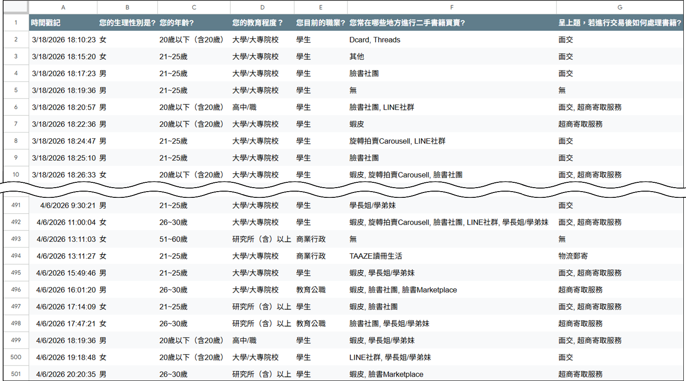
圖 1-2-1 問卷調查原始資料節錄
就受訪者基本背景而言（圖1-2-2），年齡以21～25歲（49.4%）及20歲以下（30.1%）為主，兩者合計占比達79.5%，與本系統預設之目標使用者高度吻合。
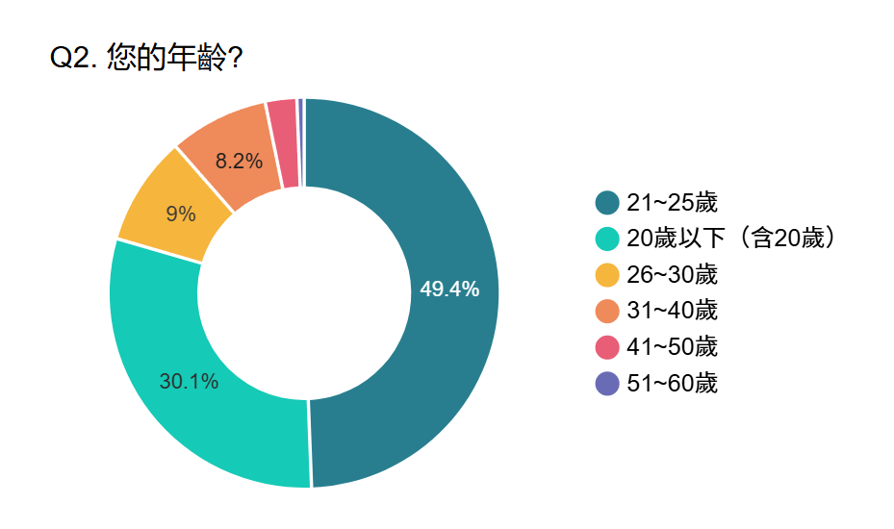
圖 1-2-2 受訪者年齡分布圖
由圖1-2-3可知，受訪者最常使用的交易管道前三名依序為蝦皮（331人次）、臉書社團（213人次）及Dcard（148人次）。由此可見，使用者高度依賴通用型電商平台與社群媒體進行二手書交易，而專屬之二手書交易平台使用率相對偏低。
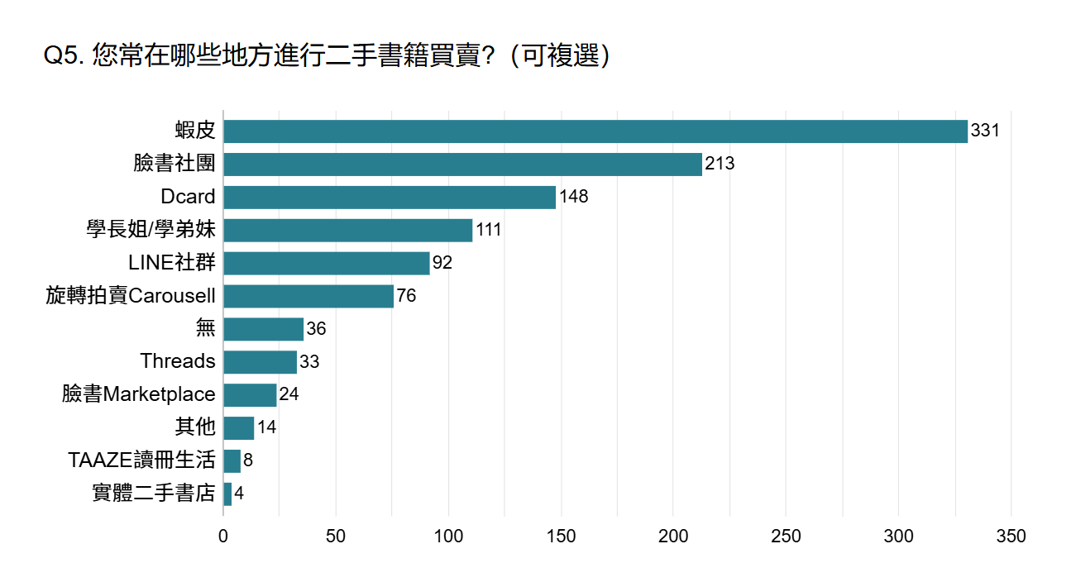
圖 1-2-3 常用交易平台長條圖
然而，上述這些平台在功能面均存在明顯缺口，難以全面滿足使用者需求。因此，我們針對現有平台的優缺點進行深入分析，探討使用者在現有環境下的行為偏好，並重新思考如何簡化書籍交易流程，以降低新用戶的操作門檻。
表 1-2-1 各二手書交易平台之功能比較表
平台  功能 | SaveMyBook | TAAZE  讀冊生活 | 蝦皮 | 旋轉拍賣 | 臉書社團 | Dcard
ISBN掃描上架 | V
即時聊天 | V |  | V | V | V | V
實體智取櫃 | V |  | V
圖書精準分類 | V | V |  | V
代幣化交易 | V
即時付款 | V | V | V | V
會員等級 | V | V | V
個人化推薦 | V | V | V | V | V
透過表1-2-1對市面上常見二手書交易平台的分析，可明確看出各平台的侷限性。以蝦皮為例，雖具備多元功能與實體智取櫃，但缺乏ISBN掃描快速上架機制與圖書精準分類，交易流程較為繁雜；旋轉拍賣雖然具備圖書精準分類與即時付款等功能，但在書籍上架過程較為耗時，且未支援實體智取櫃與代幣交易模式；臉書社團雖具備即時互動性與個人化推薦，但缺乏即時付款機制，無法進行即時線上交易成為其最大硬傷；Dcard本質上為社群論壇，儘管設有二手買賣版供使用者交流，但因非專屬之交易平台，其功能過於精簡，僅提供即時聊天，缺乏圖書精準分類、即時線上付款與個人化推薦等完整的輔助機制；TAAZE讀冊生活則採二手書委託寄賣模式，賣家須將書籍寄送至平台倉庫，由平台統一鑑定書況、上架與出貨，雖具備精準分類、即時付款、會員等級與個人化推薦，但賣家無法與買家直接溝通，亦無就近自助存取之實體書櫃。
在處理書籍的痛點方面，如圖1-2-4所示，35%的受訪者表示「家裡空間不足，想清空但懶得處理」為最大困擾，其次為寄送流程繁瑣（26.9%）及實體二手店收購價太低（21.9%），顯示「處理門檻」是使用者閒置書籍無法流通的主要原因。
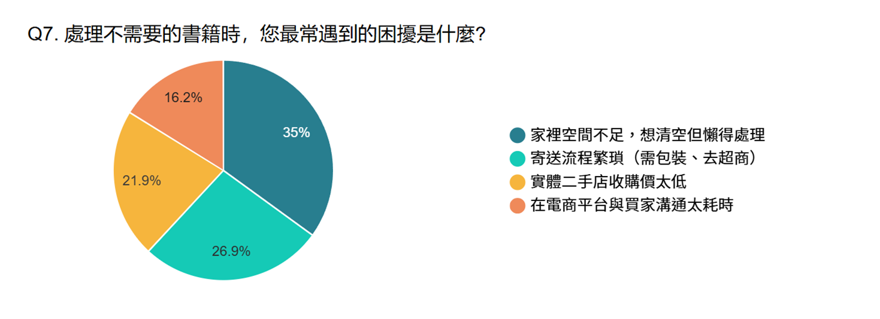
圖 1-2-4 處理書籍困擾分布圖
接著針對兩種主流交易方式的痛點進行調查，由圖1-2-5可見，面交方式中以「交易安全，擔心遇到放鳥或詐騙」最受關注（43.2%），其次為「面交時間較難談攏」（30.9%）及「隱私問題，需與陌生人見面」（25.9%）；而圖1-2-6則顯示，寄送方式中「需自行包裝、跑超商寄貨」為最大不便（57.9%），其次為「取寄貨加上物流運送時間不固定」（42.1%）。
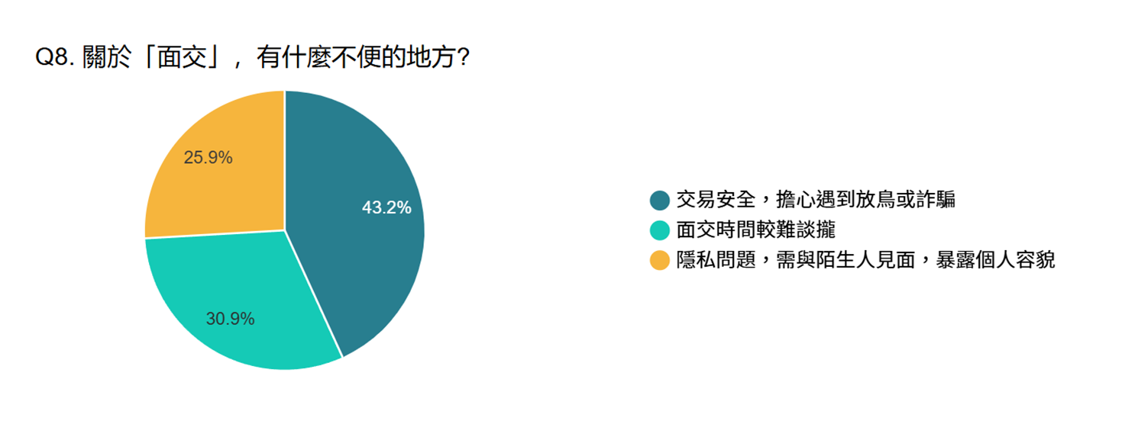
圖 1-2-5 面交方式不便之處分布圖
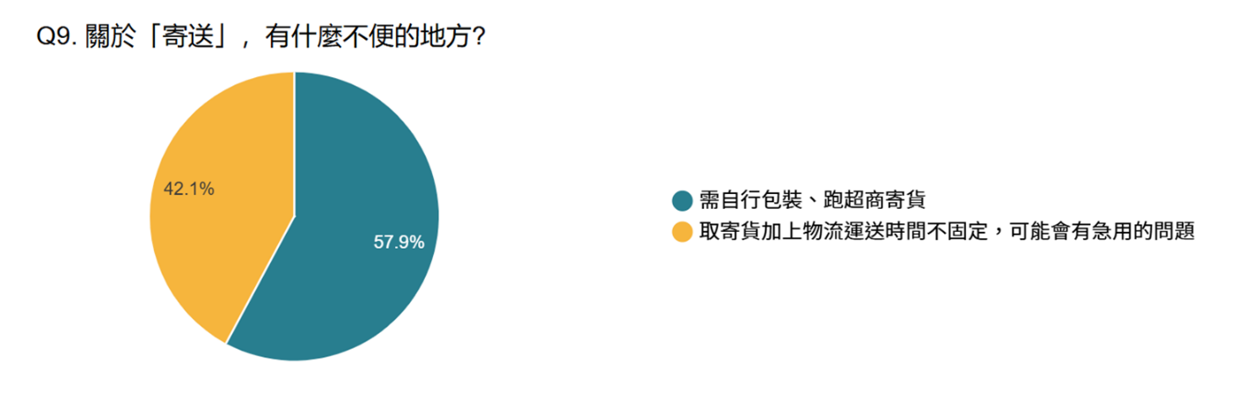
圖 1-2-6 寄送方式不便之處分布圖
若能改良現有流程，如圖1-2-7所示，51.4%的受訪者傾向使用「實體儲物櫃」方案，明顯高於「現狀即可」（24.7%）及「到府收書」（23.9%），顯示智慧書櫃概念具有明確的市場需求基礎。而在智慧書櫃的功能偏好上，由圖1-2-8可知，57.4%認為「24小時自助」最具吸引力，其次為「掃描ISBN自動帶出書名、原價」（31.1%）及「即時入庫」（11.4%），顯示自助化與自動化是影響使用者轉移意願的關鍵因素。
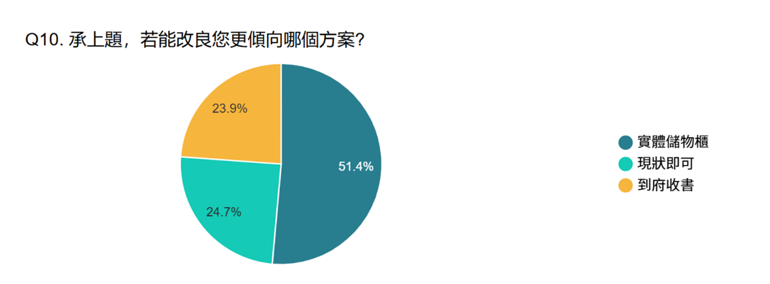
圖 1-2-7 改良方案偏好分布圖
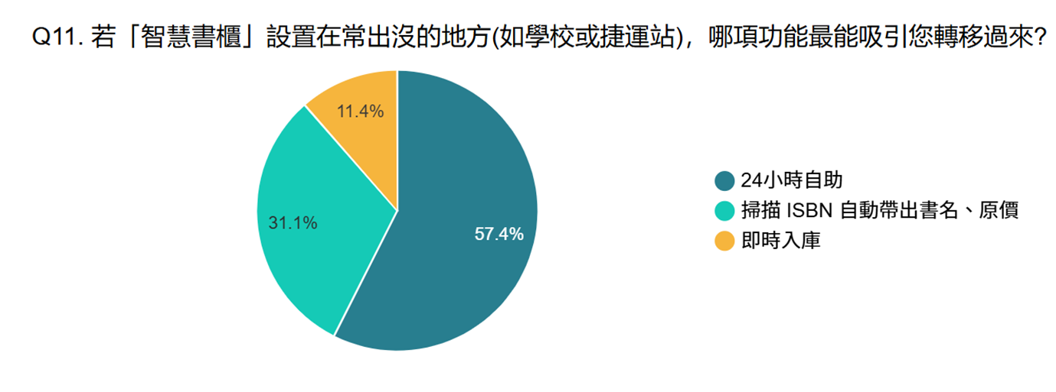
圖 1-2-8 智慧書櫃功能吸引力分布圖
此外，如圖1-2-9所示，勾選「非常有幫助」（287人次）與「有幫助」（189人次）者合計逾95%，顯示多數受訪者認為App提供「線上查看實體書況照片」功能對購買意願具有正面幫助，進一步確認了本系統在書況透明化設計上的必要性。
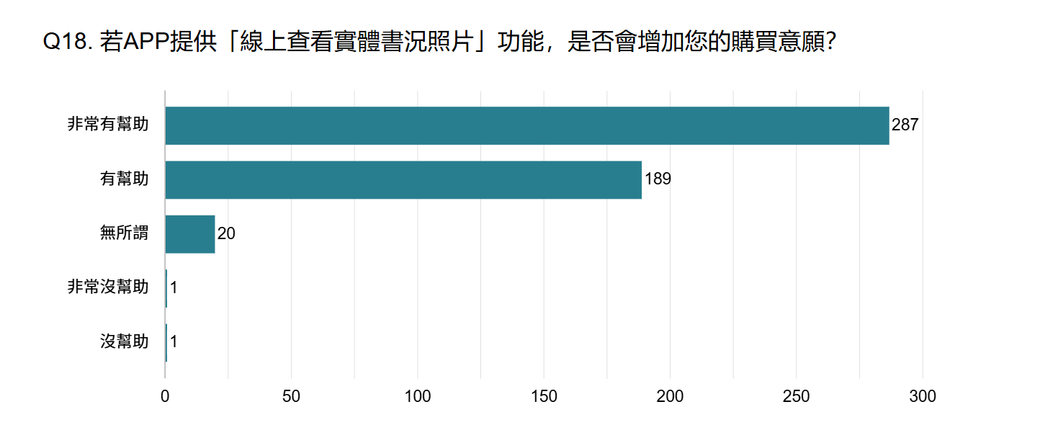
圖 1-2-9 查看書況照片功能意願長條圖
綜合問卷結果與競品分析，現有交易管道缺乏專屬整合平台、面交與寄送流程的不便是交易的主要障礙，而使用者對實體儲物櫃方案、自助化操作及書況透明度展現出高度期待，這些發現為本系統之功能規劃與設計方向提供了明確的依據。

系統目的與目標
本系統旨在提供更便捷的二手書籍交易體驗，以使用者角度為出發點，致力於滿足其對交易流程簡化與個人化服務之需求。系統採分階段開發策略，現階段已完成核心交易、智慧書櫃掃碼存取與AI輔助功能，後續將串接第三方支付，並擴充合作夥伴管理與營運效益分析功能。具體核心目標如下：
- 簡化交易流程：透過ISBN條碼掃描與AI上架輔助，自動帶入書目資料並提供書況與售價建議，大幅減少賣家上架書籍所需的操作步驟。
- 打破時空限制：結合自製智慧書櫃，依場域開放時間（最長24小時）提供自助存取與非同步取貨服務，消除面交的時間協調成本。
- 提升使用體驗：導入個人化書籍推薦、AI書籍顧問與AI客服，並以直覺化使用者介面設計降低新用戶的學習曲線，提高留存率。
- 促進資源循環：透過平台運作，使閒置書籍得以高效媒合流通，實踐校園永續發展目標。
- 強化交易安全：以站內代幣錢包結帳，款項由平台暫管，至買家完成訂單或取書後24小時爭議期屆滿始撥付賣家；存取書籍須於書櫃旁掃描QR Code、輸入書櫃螢幕顯示之數字並通過定位檢查，保障買賣雙方權益。

預期成果
本系統預期能透過ISBN條碼掃描技術與AI上架輔助，實現二手書籍的快速上架，大幅簡化賣方的操作流程。在硬體整合方面，本系統以合板製作櫃體、以壓克力雷射切割正面面板與櫃門，結合ESP32-S3微控制器、電磁鎖與顯示螢幕，自主開發每台四扇櫃門之實體智慧書櫃，藉此提供低成本的實物驗證機制與非同步取貨服務，有效突破傳統面交的時空限制。此外，透過會員等級制度的設計，不僅能賦予使用者專屬的尊榮感，更能有效提升平台黏著度。
在金流方面，系統以站內代幣錢包完成結帳、款項暫管、撥款與退款；後續將串接持有電子支付機構執照之第三方支付業者辦理儲值與提領，依商業模式收取交易服務費，並建置合作夥伴管理與營運效益分析功能，作為系統商品化之基礎。

營運計畫

可行性分析
- 技術可行性
- 前端開發：採用Flutter跨平台框架進行行動App開發，能同步支援Android與iOS系統，縮短開發週期並維持高度一致的UI/UX體驗。
- 後端架構：以Node.js搭配Express框架建立高效能伺服器，並透過RESTful API實現App（含管理後台）與實體書櫃（IoT）之間的資料交換。
- 資料庫管理：使用MariaDB儲存結構化資料，並導入Prisma ORM進行資料庫建模與結構同步，提升程式碼的可維護性與開發效率。
- API開發與測試：以OpenAPI規格撰寫API文件並透過Scalar提供線上文件，搭配Postman進行介面測試，確保後端邏輯的正確性與介接便利性。
- 物聯網與硬體整合：書櫃主體以合板組裝，正面面板與櫃門以壓克力雷射切割，先以CAD建模確認尺寸與公差，具備高度客製化與低成本模組化優勢。每台書櫃以一片ESP32-S3微控制器控制四組電磁鎖與顯示螢幕，透過HTTPS與雲端後台同步狀態，實現掃碼開櫃、關門回報與故障告警等自動化功能。
- AI服務整合：串接OpenAI與Google Gemini等服務並可切換供應商，提供上架內容審核、書籍資料補齊、AI客服、AI書籍顧問與個人化推薦，並設有每月預算上限與服務異常時之備援處理。
- 市場可行性
- 智慧書櫃吸引力高：問卷指出，若在校園或其他公共空間設置智慧書櫃，其即時入帳、24小時存取書籍以及免手打資料等功能對於轉移現有使用者具備極大吸引力。
- 需求量穩定：受訪者多為學生族群，且平均一年處理二手書頻率穩定，主要交易類型為大學參考書籍，顯示校園二手書市場具備持續發展的潛力。
- 經濟可行性
- 低成本開發模式：不同於傳統二手書店需負擔高昂店租與人力成本，本系統以合板與雷射切割之壓克力製作櫃體，搭配低價之ESP32-S3微控制器與電磁鎖，大幅降低實體書櫃的建置費用。
- 循環經濟價值：本專案符合校園永續循環與綠色校園理念，具備爭取產學合作或永續發展經費之潛力。
- 操作可行性
- 流程簡便：系統已透過App提供「線上查看實體書況照片」功能，調查顯示此功能可顯著增加購買意願。
- 高度便利性：智慧書櫃能打破時間限制（依場域開放時間，最長24小時運作），解決使用者最反感的「雙方面交時間難以談攏」問題，使交易流程更符合現代學生快節奏的生活習慣。
- 安全存取機制：使用者須於書櫃旁以App掃描書櫃螢幕上的QR Code、輸入螢幕顯示之兩位數字並通過定位檢查（200公尺內）後始開啟櫃門，關門後系統自動完成存書或取書登記，減少人為疏失與後續爭議。
- 法律可行性
- 電子契約效力：根據《民法》第153條與第345條，買賣雙方於App內合意成立之訂單即構成法律上有效之買賣契約；訂單成立、書況確認、取貨驗收等過程之數位紀錄，依《電子簽章法》第4條與第9條具備與紙本簽署同等之法律效力，可作為日後爭議發生時之數位存證，有效降低傳統校園面交中口頭約定難以舉證之風險。
- 個資保護與隱私機制：依《個人資料保護法》第5條、第19條及第27條（安全維護義務），系統採取最小蒐集原則：密碼以雜湊演算法儲存、對外顯示之編號以加密編號取代資料庫流水號、書櫃定位僅保存距離與精度而不保存經緯度，並於帳號刪除時將個人資料匿名化；資料庫僅開放內部網路連線，符合《個資法》對資料最小化與安全維護之要求。
- 爭議調解機制：依《民法》第354條（物之瑕疵擔保責任），買賣雙方於訂單完成前（最遲至買家取書後24小時內）均得於App申請爭議並上傳佐證照片，訂單即轉為爭議處理中並暫停撥款，由管理員參考申請方之爭議說明與佐證照片、上架書況照片及訂單與書櫃作業紀錄進行裁決，裁決結果包含退款、駁回或協調結案，保障交易雙方權益。
- 交易契約與存書收回：賣家先行存書係將書籍交由平台智慧書櫃保管，屬《民法》第589條之寄託關係。存書滿7日未售出即暫停販售並通知賣家取回，其後每3日提醒；滿14日仍未取回者，平台得派員取出書籍並終止該書之刊登與寄託關係，派員取出之人力成本由平台負擔。書籍取出後由平台代為保管30日，賣家得至平台指定地點免費領回，或申請寄回並自行負擔運費（貨到付款）；逾期未領回者，視為賣家拋棄該書之所有權（《民法》第764條），平台得捐贈或回收。書籍暫停販售後即不再成立新訂單，已成立之訂單仍依訂單流程辦理；上述規定明定於服務條款，並於暫停、提醒與取出等階段以推播及站內通知告知賣家。
- 金流法規遵循：依《電子支付機構管理條例》第4條及第5條，收受儲值款項限由電子支付機構經營，違者依第46條處以刑責；代理收付實質交易款項則於保管總餘額未逾新臺幣20億元且未兼營儲值及匯兌業務時，得免申請許可。系統現行之代幣錢包屬校園試營運之站內結算機制，商品化階段將串接持有執照之電子支付機構或第三方支付業者辦理儲值、代理收付與提領，平台不自行保管使用者資金。

商業模式－Business model
表 2-2-1 商業模式－Business model
關鍵合作夥伴  - 場域提供者  - 木材與壓克力加工供應商  - 圖書數據API供應商  - AI服務供應商  - 雲端與推播服務  - 第三方支付機構（規劃） | 關鍵活動  - 技術開發  - 硬體整合  - 場域驗證  - 維修巡檢  - 客服與爭議處理 | 價值主張  - 交易透明  - 全自動無人化  - 自助取件  - 低抽成、快速撥款  - 綠色校園永續 |  | 顧客關係  - 爭議處理機制  - 會員等級制度  - AI客服 | 目標客戶  - 有買賣書籍需求者  - 欲降低負擔的學生族群
 | 關鍵資源  - 書籍數據庫  - 技術團隊  - 硬體設施  - AI模型服務 |  |  | 通路  - APP/網站  - 校園與公共空間場域  - 社群媒體 | 目標客戶  - 有買賣書籍需求者  - 欲降低負擔的學生族群
成本結構  - 硬體建置與零件維修  - 書櫃電費與網路  - 雲端伺服器與網域  - AI服務費用  - 開發與維運人力  - 行銷推廣費（初期） |  |  | 收益流  - 交易服務費（成交金額10%）  - 智慧書櫃廣告位  - 場域合作方案（規劃）
根據表2-2-1商業模式－Business model分析，本系統之目標族群為「欲買賣二手書籍，卻苦於面交時間難以配合或對交易安全性存疑」的交易者，系統以完整訂單狀態追蹤與智慧書櫃實物驗證為核心，透過自動化流程解決傳統面交時間難配合與書況難確認的痛點。
本系統透過IoT智慧書櫃結合App訂單管理機制，提供買家「線上看書況→預訂→實體取貨→驗收確認」的完整非同步交易體驗。書櫃依場域開放時間（最長24小時）無人化運作，徹底解決雙方面交時間難以談攏的問題；買家於開櫃當下即可驗收書況，若不符可於App內申請爭議。系統初期以校園場域驗證流程穩定性與使用者體驗，商品化階段則以成交金額10% 之交易服務費與書櫃廣告為主要收益來源。

市場分析－STP
- 市場區隔（Segmentation）
- 身分區隔：區分為欲降低書費負擔的學生，以及重視交易效率與書況的買賣書族群。
- 行為區隔：區分為習慣數位支付、對新科技接受度高的數位原生族，以及對網路交易安全具高度戒心的使用者，透過會員等級、交易紀錄與爭議處理機制，確保交易環境的安全性與使用者信用。
- 需求區隔：區分為追求極致省錢、精打細算的價格敏感型，以及重視效率偏好24小時非同步取貨的便利導向型。
- 目標市場（Targeting）
- 鎖定課業繁忙、無法配合特定面交時間，且對現有平台交易安全性存疑的校園使用者。
- 吸引重視交易安全與真實書況，並希望透過「驗收後撥款」機制保障權益的謹慎交易者。
- 以校園作為核心試辦場域，規劃逐步將智慧書櫃佈點至更多校園與公共空間，結合IoT智慧書櫃驗收機制，建立一套低成本、高信任的循環經濟圈。
- 市場定位（Positioning）
- 信任保障：透過「實體書況照片上架＋取貨當下開櫃驗收」雙重機制，讓買家在實際取得書本前就能確認書況，減少網路二手交易常見的「圖文不符」爭議。
- 極致便利：整合物聯網智慧書櫃與App操作，依場域開放時間（最長24小時）提供「非同步掃碼存取」自動化流程。
- 永續價值：以智慧科技重新配置閒置書籍資源，落實綠色校園精神，建立具技術門檻的循環經濟典範。

競爭力分析SWOT-TOWS
- 優勢（Strengths）
- 技術跨域整合：結合App訂單管理系統與IoT硬體（智慧書櫃）之軟硬整合能力，建立技術門檻。
- 解決交易痛點：透過站內錢包暫管款項（取書後撥款）與實體書櫃，解決雙方面交時間難以談攏與詐騙風險。
- 角色分權管理：系統支援買賣家與管理員權限控管，提升運作穩定性。
- 場域適應性：鎖定校園等高流動性場域，並規劃逐步擴展至其他校園與公共空間。
- 整合自動辨識機制：支援ISBN條碼掃描辨識，可自動檢索並填入書名、作者及出版社等資訊，實現「掃描即輸入」的高效體驗。
- AI輔助服務：提供AI上架輔助、書籍資料補齊、AI客服與AI書籍顧問，降低操作門檻並提升媒合效率。
- 劣勢（Weaknesses）
- 初期使用者顧慮：對於新興的自助掃碼取貨機制，使用者可能因缺乏成功案例而產生信任疑慮，影響初期採用意願。
- 系統整合難度：串接App、雲端後台與實體櫃體感測器，開發時程壓力大。
- 硬體維護壓力：實體書櫃在公共空間運作，需考量結構耐用度與定期維護成本。
- 物流便利性受限：取貨點僅限於特定智慧櫃點，相較於競品的超商物流網，覆蓋率較低。
- 金流功能待擴充：目前儲值須由客服協助辦理且尚無提領功能，需串接第三方支付後方能完整商品化。
- 機會（Opportunities）
- 永續校園政策：符合循環經濟趨勢，易爭取官方支持與場域進駐。
- 智慧城市發展：公共空間智慧化趨勢興起，提供智慧書櫃進駐更多校園與公共空間實際應用的契機。
- 跨品類延伸：驗證成功後，可延伸至其他二手物品的自動化交易。
- 產學合作潛力：可作為金融科技（FinTech）與物聯網（IoT）跨域實踐的示範專案，吸引相關企業或校方行政單位的專案贊助。
- 強化推薦系統：現行推薦已依使用者之購買、收藏、購物車與瀏覽紀錄推薦書籍，可持續累積行為資料以提升推薦準確度，提高購買率。
- 威脅（Threats）
- 現有競爭對手：現有平台（如：旋轉拍賣、蝦皮等），其使用者基數極大且已有固定使用者，轉移至新平台的意願較低。
- 競品生態系成熟度高：既有平台擁有極高覆蓋率的超商取貨據點與多元支付，提高新用戶轉移平台之門檻。
- 法規與資安限制：涉及使用者個人資料蒐集與處理，需嚴格遵循《個人資料保護法》之要求；系統一旦出現程式漏洞或遭駭客攻擊，將面臨法律責任與使用者信任崩塌之風險。
- 硬體人為損壞：置於公共空間的實體書櫃可能面臨人為破壞或惡意拆解的風險。
表 2-4-1 TOWS矩陣策略分析表
內部  外部 | 優勢（Strengths） | 劣勢（Weaknesses）
機會  （Opportunities） | SO策略：  - 利用技術跨域整合（IoT＋金流）的門檻，積極爭取校園進駐，並規劃逐步佈點至更多校園與公共空間，作為智慧城市與永續校園的實踐標竿。  - 結合ISBN快速輸入與個人化推薦系統，降低上架門檻並提高媒合效率，建立比傳統FB社團更高效的交易生態圈。 | WO策略：  - 針對初期使用者顧慮，可透過與校方進行產學合作，在校內舉辦「二手書永續週」，提供代幣獎勵來吸引首批種子用戶，累積成功案例。  - 針對使用者學習成本（錢包、掃碼），開發極簡化介面，並在實體智慧書櫃旁張貼直觀的操作教學，利用永續循環的公眾參與感降低使用排斥力。
威脅  （Threats） | ST策略：  - 針對現有平台（旋轉拍賣、蝦皮）詐騙多的痛點，強調本系統的「實體書況驗證＋取貨當下驗收」機制，以高度透明的交易體驗吸引有交易安全顧慮的使用者轉移。  - 針對資安風險，發揮角色分權管理的優勢，建立多重驗證機制與自動化日誌監控，確保個資儲存與訂單資料的穩定性與安全性。 | WT策略：  - 針對硬體人為損壞與法規限制，初期採小規模試辦，並與校方或公共空間管理單位研擬「管理協議」，確保設備保險與維護責任歸屬，規避法律風險。  - 針對系統整合壓力，採取模組化分階段上線（交易流程與實體書櫃已完成串接，第三方支付與合作夥伴功能再依序導入），避免一次性大規模投入導致硬體維修或資安漏洞無法及時修正。

金流機制與營運管理
本節說明系統現行之金流機制與後台管理功能，並列出商品化階段規劃補強之金流、合作夥伴管理與效益分析功能。
- 現行金流機制
- 站內代幣錢包：交易以站內代幣結算，1代幣等值新臺幣1元，使用者可於錢包查詢餘額、交易紀錄與待撥款項。
- 結帳與款項暫管：買家結帳時自錢包扣除代幣，款項由平台暫管，賣家於訂單完成前無法動用。
- 撥款：買家取書後24小時內未申請爭議，或買家提前確認完成訂單，即完成訂單並將代幣撥入賣家錢包。
- 退款：賣家逾期未存書、買家逾期未取書或訂單取消時，代幣全額退回買家；爭議經管理員裁決退款者亦同。
- 轉帳與請款：使用者可於聊天室轉帳代幣或發起請款，轉帳完成後即不可撤回。
- 儲值：現階段由客服於後台調整使用者錢包餘額，每筆調整均須完成管理員身分驗證、填寫原因並留存操作紀錄。
訂單款項之流轉如圖2-5-1所示：款項於結帳時即由平台暫管，並依存書、取書與爭議結果撥付賣家或退回買家，買賣雙方均無須於面交時收付現金。
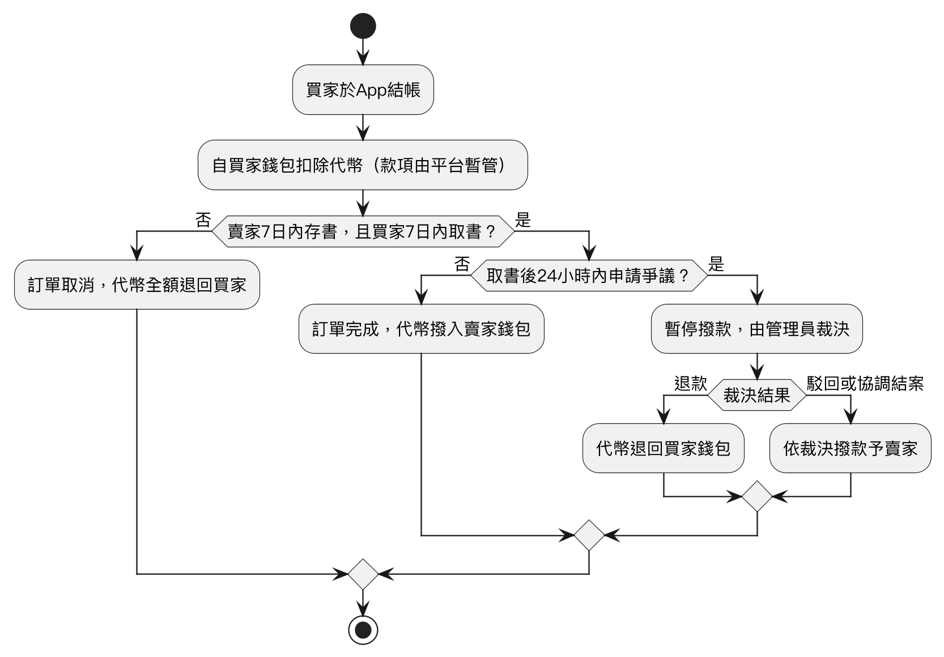
圖 2-5-1 訂單金流流程圖
- 金流規劃補強
- 第三方支付儲值：串接持有電子支付機構執照之第三方支付業者，提供信用卡、ATM轉帳與超商代碼儲值，由該機構依《電子支付機構管理條例》辦理代理收付，平台不自行保管儲值款項。
- 提領：賣家得將錢包餘額申請提領至本人銀行帳戶，經管理員審核後由支付機構撥付，並依其費率扣除匯款手續費。
- 交易服務費：訂單完成撥款時，自賣家所得扣收成交金額10% 之交易服務費，並於上架頁面與銷售訂單顯示預估實收金額；收費前將於服務條款公告費率。
- 對帳報表：每日彙總儲值、撥款、退款、提領與交易服務費收入，並與支付機構之撥款明細核對。
- 系統管理與效益分析
後台依權限分工提供營運管理功能，現行功能與規劃補強項目如表2-5-1所示；效益分析規劃之指標定義如表2-5-2所示。
表 2-5-1 後台管理與效益分析功能表
功能類別 | 現行功能 | 規劃補強
權限管理 | 12類後台權限（會員管控、會員等級、商品管理、檢舉審核、訂單管理、交易爭議、錢包管理、硬體維護、公告與文件、客服工單、營運報表、系統維運）可個別授予 | 新增合作夥伴角色，僅能檢視所屬書櫃之彙總數據
營運報表 | 營運概況（會員數、今日訂單、待處理檢舉、爭議與工單、啟用書櫃數）與期間趨勢（訂單數、成交金額、新會員、新上架書籍、熱門分類） | 效益分析儀表板（交易服務費收入、訂單完成率、平均取書時間、回購率），並可匯出報表
金流管理 | 會員錢包查詢與調整、交易爭議裁決與退款 | 儲值與提領審核、每日對帳
書櫃與設備 | 書櫃裝置配對與狀態、櫃門管理、遠端開櫃、故障與手動回報處理、事件紀錄 | 各書櫃使用率、妥善率與維護紀錄統計
AI服務 | AI用量、費用與預算門檻通知，上架審核與回覆品質報表 | 每筆成交之AI成本分析
稽核與維運 | 管理操作紀錄與還原、資料庫備份、維護紀錄 | —
表 2-5-2 營運效益分析指標表
指標 | 計算方式 | 用途
成交金額 | 期間內完成訂單之金額總和 | 衡量交易規模
交易服務費收入 | 成交金額×10% | 平台主要收入
訂單完成率 | 完成訂單數÷成立訂單數 | 評估交易流程順暢度
平均取書時間 | 存書至取書之平均時數 | 評估書櫃週轉效率
櫃門使用率 | 櫃門占用時數÷可用時數 | 評估擴點與增設櫃門需求
設備妥善率 | （總時數－停機時數）÷總時數 | 評估維運品質（目標99%以上）
每筆成交AI成本 | AI服務費用÷完成訂單數 | 控管AI服務成本
活躍會員與回購率 | 期間內有交易之會員數；再次購買之會員比例 | 評估使用者黏著度
- 合作夥伴管理（規劃）
- 合作對象：提供書櫃設置場地、電力與網路之場域提供者，如學校、圖書館、社區或商家。
- 合作夥伴帳號：由管理員建立並綁定所屬書櫃，僅能檢視彙總數據，不含使用者個人資料。
- 效益報表：每月提供所屬書櫃之存取件數、成交金額、櫃門使用率、設備妥善率與廣告曝光數。
- 分潤機制：依合作方案將所屬書櫃之廣告收入按約定比例分潤予場域提供者，並於月報中列示。

成本與收益分析
本節依2026年9月29日查得之公開價格（主控板相關零件與把手為10月26日查得），量化評估系統之建置成本、人力成本、營運成本與收益，作為系統商品化可行性之依據。金額單位為新臺幣元；美元以臺灣銀行9月29日即期賣出匯率31.92元換算；未查得公開價格者標示為估計並說明依據。
- 建置成本
單台智慧書櫃由電子零件、合板櫃體、雷射切割之壓克力面板與櫃門及五金配件組成，以國內通路之零售價估算約5,528元，其中電子零件（含自製主控板）約3,179元，如表2-6-1所示。開發期之一次性投入如表2-6-2所示。
表 2-6-1 單台智慧書櫃建置成本估算表
項目 | 規格 | 數量 | 單價 | 小計
ESP32-S3開發板 | ESP32-S3-N16R8 | 1 | 350 | 350
12V櫃門電磁鎖 | 12V 0.6A，通電開鎖 | 4 | 350 | 1,400
自製主控板PCB | 雙層板5片打樣均攤，含運 | 1 | 90 | 90
2.8吋TFT顯示模組（320×240） | ST7789，SPI，觸控不接 | 1 | 580 | 580
12V 5A電源供應器 | 60W | 1 | 239 | 239
主控板元件 | 繼電器、光耦、穩壓IC等 | 1批 | 188 | 188
門磁開關（估計） | 微動開關模組行情 | 4 | 50 | 200
配線與保護元件 | 杜邦線、電線、保險絲等 | 1批 | 132 | 132
合板櫃體 | 9mm，3×6尺 | 1 | 350 | 350
壓克力面板與櫃門 | 5mm，60×90cm | 1 | 678 | 678
加工費用 | 木作裁切12刀×25元、雷射切割20分×15元（估計） | 1 | 600 | 600
五金配件與預備費 | 木製把手300元、電子零件與板材合計之10%（估計） | — | — | 721
合計 |  |  |  | 5,528
表 2-6-2 開發期一次性投入估算表
項目 | 內容 | 金額
開發人力 | 4人×40週×每週15小時＝2,400小時，以時薪196元計 | 470,400
原型書櫃 | 1台（同表2-6-1） | 5,528
Google Play開發者註冊 | US$25，一次性 | 798
合計 |  | 476,726
- 人力成本
人力成本依職務與工時估算，時薪以2026年最低工資196元計（勞動部，2025年9月26日發布），如表2-6-3所示。開發期人力以專題團隊4人、40週、每週15小時計算，共2,400小時、約47.0萬元，屬團隊自行投入；若以資訊類研究所初任月薪6萬元換算，約為81.8萬元。
表 2-6-3 人力成本估算表
職務 | 工作內容 | 工時估計 | 第1年 | 第2年 | 第3年
系統維運與客服 | 系統監控、客服工單、爭議與上架審核、錢包調整 | 第1、2年每週10小時；第3年每週20小時 | 101,920 | 101,920 | 203,840
書櫃巡檢與維修 | 每月巡檢、故障處理、取出逾期書籍 | 每台每年16小時 | 9,408 | 25,088 | 62,720
合計 |  |  | 111,328 | 127,008 | 266,560
- 營運成本
年度營運成本包含雲端主機、網域、App上架年費、AI服務、人力、書櫃維護與行銷推廣，如表2-6-4所示；Cloudflare免費方案與Firebase推播服務不收費。其中人力成本占比最高，第三年約占營運成本之54%。
表 2-6-4 年度營運成本估算表
項目 | 計算依據 | 第1年 | 第2年 | 第3年
雲端主機 | 4 vCPU/8 GB，US$48/月 | 18,384 | 18,384 | 18,384
網域 | .today，US$22.20/年 | 709 | 709 | 709
Apple開發者計畫 | US$99/年 | 3,160 | 3,160 | 3,160
Cloudflare與Firebase推播 | 免費方案 | 0 | 0 | 0
AI服務 | AI每月預算上限US$10/20/50 | 3,830 | 7,661 | 19,152
系統維運與客服人力 | 表2-6-3 | 101,920 | 101,920 | 203,840
書櫃維護 | 每台每年3,635元（表2-7-2）× 書櫃數 | 10,905 | 29,080 | 72,700
行銷推廣 | 校園活動、文宣與代幣獎勵（估計） | 20,000 | 30,000 | 60,000
合計 |  | 158,908 | 190,914 | 377,945
- 收益預估與損益兩平
收益以交易服務費（成交金額10%）為主、書櫃螢幕廣告為輔，試算假設如表2-6-5所示，三年損益預估如表2-6-6所示。
表 2-6-5 收益預估假設表
項目 | 第1年 | 第2年 | 第3年 | 說明
書櫃數（台） | 3 | 8 | 20 | 由校園試點逐步擴點
每台每日訂單數 | 1.5 | 2 | 2.5 | 每台四扇櫃門之週轉量
年營運天數 | 300 | 300 | 300 | 扣除寒暑假部分期間
平均每筆訂單金額（元） | 200 | 200 | 200 | 二手書售價估計
交易服務費率 | 10% | 10% | 10% | 自賣家所得扣收
書櫃廣告月費（元/台） | — | 500 | 800 | 書櫃螢幕閒置畫面廣告
廣告版位售出率 | — | 50% | 60% | 估計
場域分潤比例 | — | 30% | 30% | 廣告收入分潤予場域提供者
表 2-6-6 三年損益預估表
項目 | 第1年 | 第2年 | 第3年
年訂單數（筆） | 1,350 | 4,800 | 15,000
成交金額 | 270,000 | 960,000 | 3,000,000
交易服務費收入 | 27,000 | 96,000 | 300,000
廣告收入（扣除分潤） | 0 | 16,800 | 80,640
收入合計 | 27,000 | 112,800 | 380,640
書櫃建置支出 | 22,910 | 27,640 | 66,336
營運成本（表2-6-4） | 158,908 | 190,914 | 377,945
支出合計 | 181,818 | 218,554 | 444,281
本期損益 | -154,818 | -105,754 | -63,641
營運損益（不含建置支出） | -131,908 | -78,114 | 2,695
累計損益 | -154,818 | -260,572 | -324,213
第1年書櫃建置支出含原型書櫃1台與Google Play開發者註冊費；開發期人力（表2-6-2）屬團隊自行投入，未列入各年度支出。
由表2-6-6可知，第1、2年處於校園試點與擴點期，收入不足以支應人力與固定費用；第3年書櫃增至20台後，不含新增書櫃建置支出之營運損益約為2,695元，已達到損益兩平，第4年起若維持相同規模即可轉為獲利。三年累計資金需求約32.4萬元。
表 2-6-7 營運損益兩平所需書櫃數表
每台每日訂單數 | 平均訂單金額200元 | 平均訂單金額300元
1.5筆 | 33台 | 22台
2.5筆 | 20台 | 14台
4筆 | 13台 | 9台
表2-6-7為第3年成本結構下，營運損益兩平所需之書櫃數。若每台每日訂單數提升至4筆，約13台即可損益兩平；平均訂單金額提高至300元時，所需書櫃數亦明顯下降。因此營運重點在於提高單台書櫃之週轉量與交易金額，並透過場域合作分攤電力、網路與巡檢成本。

智慧書櫃設備可行性與維運
本節說明實體智慧書櫃之設備可行性、妥善率評估與維護成本，並說明系統既有之故障偵測與備援機制。
- 設備可行性
- 零件取得容易：ESP32-S3開發板、電磁鎖、門磁、顯示模組與電源供應器皆為國內通路常見零件，單台電子零件約3,179元，損壞時可即時購得替換。
- 櫃體製作可行：櫃體外尺寸約31×31×38公分，主體以9公釐合板經木工機具裁切組裝；正面面板與四扇櫃門以5公釐壓克力依圖檔雷射切割，板件尺寸皆小於一般雷射切割機之工作範圍。
- 電力與開鎖控制：以12V 5A電源供應電磁鎖（每只約0.6A），並經主控板L7805提供5V予開發板、繼電器與顯示模組。韌體以約0.8秒之脈衝逐扇開鎖，每扇通電3秒，門磁偵測櫃門已拉開即提早斷電；前一扇斷電300毫秒後才對下一扇通電，避免多扇櫃門同時通電造成電壓不足；通電時間低於電磁鎖單次通電10秒之上限。電磁鎖並聯整流二極體吸收斷電時之反向電壓；12V電源輸入端加裝4A慢熔保險絲，即使四只電磁鎖同時通電（約2.4A）再加上5V負載，仍在其額定範圍內，又能在短路時切斷電源。繼電器採常開接點，停電或故障時櫃門維持上鎖。
- 網路與場域條件：以2.4GHz Wi-Fi連接場域網路（安裝時以手機經藍牙設定），閒置時每2秒、作業中每1秒向伺服器輪詢；場域須提供室內空間、110V電源與可連外之Wi-Fi，營業時間可依場域設定。
- 軟體已完成驗證：書櫃模擬網頁與實機韌體共用相同之裝置通訊協定與裝置邏輯，並以自動化測試驗證存取流程（書櫃API測試214項、模擬書櫃測試53項、韌體邏輯測試67項），降低硬體導入風險。
- 妥善率
妥善率（可用率）定義為書櫃可正常提供存取服務之時間比例，即妥善率＝（總時數－停機時數）÷總時數＝MTBF÷（MTBF＋MTTR），其中MTBF為平均故障間隔時間、MTTR為平均修復時間。本系統設定之目標為每台書櫃每月妥善率達99% 以上（每月停機不超過約7.2小時）。主要元件之故障模式、系統偵測方式與處置如表2-7-1所示。
表 2-7-1 主要元件故障模式與處置表
元件 | 可能故障 | 系統偵測 | 處置與備援
電磁鎖與繼電器 | 開鎖指令後未釋放 | 實機不回報；取消作業時櫃門列待確認並通知管理員 | 暫停使用該櫃門；管理員遠端開櫃或現場更換電磁鎖、主控板之繼電器模組
櫃門與門磁感測器（每門1組） | 櫃門未關閉、遭強制開啟、感測器異常 | 加裝門磁時，書櫃回報對應故障並通知管理員 | 巡檢人員確認櫃內書籍並更正存放紀錄
顯示模組 | 無法顯示QR Code或數字 | 實機不回報，由巡檢或客服反映發現 | 書櫃暫停掃碼服務，更換顯示模組
電源供應 | 斷電或電壓不足 | 斷電即轉為離線，5分鐘後通知管理員 | 更換電源供應器；停電期間開放手動回報
ESP32-S3與網路 | 控制板當機、Wi-Fi中斷 | 伺服器逾15秒未收到輪詢即視為離線，離線5分鐘通知管理員 | 自動重新連線；離線逾2分鐘開放手動回報，經管理員確認後生效；必要時更換控制板
以每台書櫃每年發生設備故障4次、平均修復時間4小時（含告警與巡檢人員到場處理），並考量場域停電或網路中斷每年預估12小時，每台每年停機約28小時，妥善率約為99.7%，可達成99%之目標。上述故障次數與修復時間為估計值，實機上線後將以書櫃事件紀錄統計實際停機時數並修正。元件壽命方面，常見繼電器之電氣壽命為10萬次以上，櫃門電磁鎖之標示壽命約8萬至50萬次；以每扇櫃門每日開鎖20次估算，分別約可使用13.7年與10年以上，故元件壽命並非影響妥善率之主要因素。
- 故障偵測與備援機制
- 離線偵測與告警：書櫃閒置時每2秒向伺服器輪詢，伺服器逾15秒未收到即視為離線，離線5分鐘即通知管理員。
- 故障備援：書櫃離線或故障逾2分鐘時，App開放手動回報存書、取書與取回，經非當事人之管理員確認後始生效，避免交易因設備故障而中斷。
- 遠端處置：管理員可於後台查看裝置狀態、櫃門與事件紀錄，並遠端開啟櫃門；遠端開櫃須由發起之管理員於後台輸入書櫃螢幕上顯示之兩位數字，僅無存放紀錄之櫃門可免確認。
- 異常櫃門隔離：開門後未完成作業或發生故障之櫃門標記為待確認，經人員確認櫃內書籍後始再供使用。
- 事件紀錄：書櫃事件紀錄保存365日，作為妥善率統計、維修與爭議裁決之依據。
- 維護作業與成本
維護作業分為定期巡檢與故障處理。定期巡檢每台每月一次，項目包含櫃體與門板固定件、電磁鎖動作測試、顯示螢幕與網路狀態、櫃內清潔，以及待確認櫃門之書籍確認；故障處理則依系統告警派員到場。單台書櫃年度維護成本如表2-7-2所示。
表 2-7-2 單台書櫃年度維護成本估算表
項目 | 計算依據 | 年度金額
定期巡檢人力 | 每月1次、每次1小時，時薪196元 | 2,352
故障處理人力 | 每年約4次、每次1小時，時薪196元（估計） | 784
備品 | 電磁鎖1個（350元）、繼電器2顆（30元）、配線耗材（72元） | 452
電費 | 平均約2瓦，全年約17.5度，以營業用電每度2.71元計（估計） | 47
合計 |  | 3,635
巡檢人員之交通時間已含於每次1小時工時內；多台書櫃位於同一場域時可合併巡檢，實際成本可再降低。電費若由場域提供者負擔，則不列入平台成本。另建議每5台書櫃備妥主控板（含開發板）、電源供應器與顯示模組各1組（約1,447元），以縮短修復時間。

系統規格

系統架構
本系統架構採用「分層架構設計」，將系統依邏輯職責劃分為表現層與終端存取、安全閘道與代理層、業務邏輯與應用層以及資料持久層。此設計有效落實關注點分離，提升系統之可維護性、安全性與可擴展性。詳細架構層次如下：
- 表現層與終端存取
本層負責使用者互動與實體環境感測，為系統與外部環境之交接點：
- 行動應用客戶端：基於Flutter框架建構之跨平台應用程式，負責介面渲染與使用者操作邏輯，並透過RESTful API與後端進行非同步資料交換；聊天功能另以Socket.IO（WebSocket）接收聊天室更新與輸入中之即時通知，再透過RESTful API取得新訊息與已讀狀態。
- 物聯網控制終端：每台實體智慧書櫃搭載一片ESP32-S3微控制器，控制四組電磁鎖（對應A01至A04四扇櫃門）與書櫃螢幕；螢幕僅供顯示QR Code、比對數字、櫃門編號與倒數等提示，使用者之操作皆於App完成。終端以專屬之裝置憑證透過HTTPS定時向伺服器查詢書櫃狀態、接收開鎖指令，並回報開門、關門與故障等事件；另提供於瀏覽器執行相同裝置邏輯之模擬書櫃網頁，供測試使用。
- 安全閘道與代理層
本層負責外部網路流量之過濾、憑證管理與內部路由分發：
- 邊緣防護節點：整合Cloudflare服務，提供DNS、CDN、WAF以及外部SSL/TLS憑證終止。
- 入口多工與反向代理：流量進入核心基礎設施後，首先由通訊埠多工器進行流量特徵識別；一般HTTP流量交由NGINX伺服器處理，執行靜態資源派發與動態API請求之反向代理轉發。
- 業務邏輯與應用層
本層為系統之運算核心，封裝所有商業規則與資料處理邏輯：
- RESTful API服務：基於Node.js執行環境與Express.js框架建構，負責處理來自代理層之HTTP請求，執行包含JWT身分驗證、權限管控、書籍交易媒合、設備狀態同步等核心業務邏輯；同一行程另以Socket.IO提供聊天與書櫃作業狀態之即時推送，並於背景排程執行訂單自動完成、語意索引更新與書籍資料補齊。此外，本服務依書櫃位置向臺北市資料大平臺取得捷運、公車、YouBike、停車與道路路況等交通開放資料，經快取後提供書櫃周邊交通資訊；另以獨立之裝置API（/api/device/v1）服務智慧書櫃終端，並以裝置憑證與使用者權杖區隔驗證。此層級與外部網路邏輯隔離，確保核心商業邏輯免於直接暴露。
- 資料持久層
本層專責系統狀態與結構化數據之穩定且安全之儲存：
- 關聯式資料庫系統：採用MariaDB作為核心資料庫。負責儲存使用者帳戶、書籍元資料、交易紀錄與書櫃實體狀態。資料庫嚴格限制僅開放內部網路供API服務進行連線讀寫，保障系統數據之機密性與完整性。
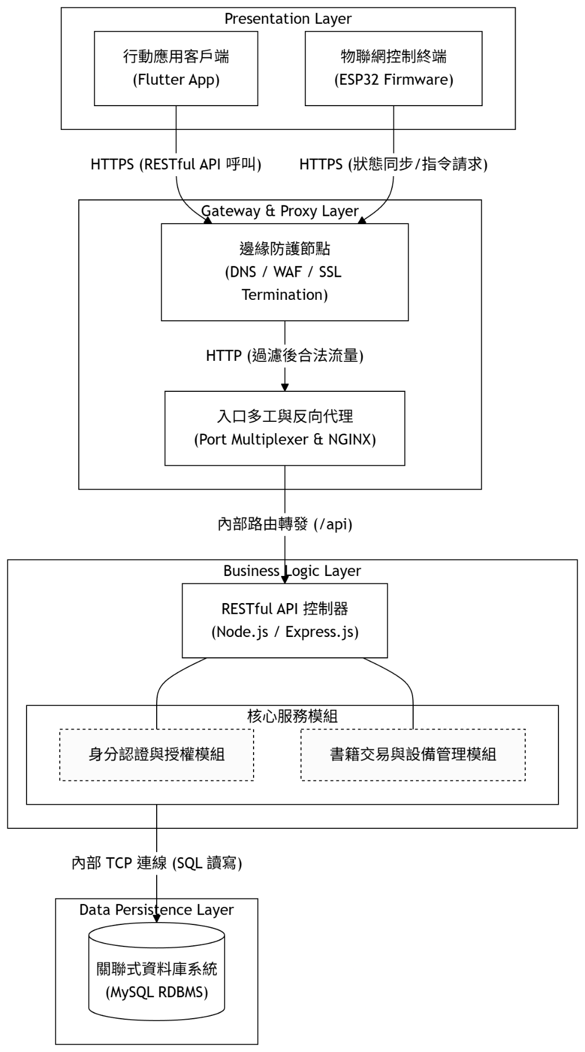
圖 3-1-1 系統架構圖

系統軟、硬體需求與技術平台
表 3-2-1 伺服器端軟硬體規格需求表
項目 | 規格需求
作業系統 | Ubuntu 24.04.4 LTS或相容之Linux發行版
中央處理器CPU | 4核心（Core）以上處理器
記憶體RAM | 8GB以上
磁碟可用空間 | 50GB以上SSD（需預留資料庫與系統日誌空間）
網路頻寬 | 具備穩定寬頻網路，建議搭配固定IP
核心軟體環境 | Node.js v24.14.1、MariaDB、NGINX 1.24.0
表 3-2-2 管理端電腦軟硬體規格需求表
項目 | 規格需求
作業系統 | Windows 10/11或macOS 12以上
中央處理器CPU | 4核心（Core）以上處理器
記憶體RAM | 8GB以上
磁碟可用空間 | 10GB以上可用空間
網路卡 | Wi-Fi無線網路卡或乙太網路
必要軟體 | 支援HTML5之現代瀏覽器（Google Chrome、Edge、Safari），供使用phpMyAdmin、API文件（/api-docs）與模擬書櫃網頁（/kiosk）；管理後台於App內操作
表 3-2-3 使用者端行動裝置軟硬體規格需求表
項目 | 規格需求
作業系統 | iOS 15.5（含）以上/Android 7.0（含）以上
硬體功能要求 | 具備後置相機鏡頭（用於掃描QR Code與拍攝書況）與定位功能（使用智慧書櫃時須允許存取位置資訊）
網路連線 | 4G/5G行動網路或Wi-Fi連線能力
磁碟可用空間 | 150MB以上應用程式安裝空間
表 3-2-4 智慧書櫃物聯網終端軟硬體規格需求表
項目 | 規格需求
微控制器 | ESP32-S3開發板或同等級具備Wi-Fi聯網能力之晶片，每台書櫃一片，插接於自製主控板
周邊元件 | 電磁鎖4組及主控板繼電器驅動電路（對應A01至A04四扇櫃門）；2.8吋320×240 TFT顯示模組（橫向，僅供顯示QR Code、比對數字與櫃門提示，不需觸控）；門磁感測器4組
通訊介面 | 內建Wi-Fi（2.4 GHz, 802.11 b/g/n），以HTTPS連線伺服器
電源供應 | DC 12V電源供應電磁鎖（每只約0.6A），經主控板L7805穩壓提供5V予開發板、繼電器與顯示模組
表 3-2-5 系統分層架構與技術平台配置表
系統層級 | 技術領域 | 技術平台與版本 | 功能說明
前端應用層  （使用者端） | 行動端框架 | Flutter SDK (Dart) | 開發跨平台（iOS/Android  ）行動App，供買賣家交易使用，並內含管理員使用之管理後台。
前端應用層  （使用者端） | 執行環境 | iOS 15.5+/Android 7.0+ | 確保多數現代智慧型手機皆能順利安裝與執行。
後端邏輯層  （伺服器端） | 核心框架 | Node.js/Express.js | 負責核心交易邏輯、會員驗證與API請求。
後端邏輯層  （伺服器端） | 身分驗證 | JWT＋WebAuthn(Passkey)＋Firebase Auth＋OAuth 2.0(LINE/Discord) | 提供密碼登入、生物辨識快速登入、手機號碼登入，與Google/Apple/LINE  /Discord第三方登入。
後端邏輯層  （伺服器端） | AI服務 | OpenAI/Google Gemini（可切換供應商） | 提供上架內容審核、AI客服、AI書籍顧問、個人化推薦、書籍資料補齊與交易爭議分析，並以向量嵌入支援語意檢索。
後端邏輯層  （伺服器端） | 資料庫通訊 | Prisma (ORM) | 提供安全的物件關聯對映，防止SQL隱碼攻擊。
後端邏輯層  （伺服器端） | API協定 | RESTful API＋Socket.IO  （WebSocket） | 提供標準化的介面供App與硬體端進行資料交換；聊天室更新（新訊息、已讀）、輸入中狀態與書櫃作業狀態以Socket.IO即時推送，App收到聊天室更新後再以RESTful API取得新訊息。
資料儲存層  （伺服器端） | 資料庫 | MariaDB | 負責儲存結構化的會員、書籍狀態與交易訂單資料。
資料儲存層  （伺服器端） | 資料庫管理 | phpMyAdmin | 提供視覺化介面供管理者進行測試與除錯。
物聯網層  （書櫃端） | 韌體開發 | C/C++ | 編寫微控制器之電磁鎖、顯示螢幕與網路通訊控制程式。
物聯網層  （書櫃端） | 硬體環境 | ESP-IDF（ESP32-S3） | 負責電磁鎖與顯示螢幕之控制，並以HTTPS定時與後端伺服器同步狀態、回報事件。
物聯網層  （書櫃端） | 模擬書櫃 | HTML5網頁（/kiosk） | 於瀏覽器執行與韌體相同之裝置邏輯，供測試書櫃存取流程。
基礎設施層  （維運資安） | 作業系統 | Ubuntu 24.04.4 LTS | 提供穩定且安全的Linux伺服器底層環境。
基礎設施層  （維運資安） | 網頁伺服器 | NGINX | 反向代理伺服器，負責流量轉發與負載平衡。
基礎設施層  （維運資安） | 網路防護 | Cloudflare (DNS/WAF) | 隱藏真實IP，提供DDoS防護及全站HTTPS加密。
基礎設施層  （維運資安） | 推播通知 | Firebase Cloud Messaging | 發送App端即時推播通知。
基礎設施層  （維運資安） | 遠端維護服務 | sslh | 建立隱蔽且安全的通道，供開發者進行遠端伺服器維護。

使用標準與工具
表 3-3-1 系統開發工具與技術標準彙整表
開發環境
作業系統 | Windows 11、macOS 26、Ubuntu 24.04.4 LTS
整合開發環境 | Visual Studio Code
API測試工具 | Postman
行動應用程式開發
跨平台開發框架 | Flutter
原生開發工具 | Android Studio、Xcode
支援作業系統 | iOS 15.5+、Android 7.0+
UI/UX設計 | Figma
後端開發
執行環境與語言 | Node.js
核心框架與套件 | Express.js、Socket.IO、CORS、@scalar/express-api-reference、bcrypt、jsonwebtoken、@simplewebauthn/server、multer、Prisma
資料庫與管理工具 | MariaDB、phpMyAdmin
伺服器與網域
Web伺服器 | NGINX
網域與防護 | Cloudflare
安全與遠端連線 | OpenSSH、sslh
圖形與機構設計
平面與標誌設計 | Procreate、Adobe Photoshop
機構建模與切片 | SolidWorks 2025、Tinkercad、Bambu Studio
硬體開發
硬體開發平台 | PlatformIO、ESP-IDF
電路與接線圖設計 | EasyEDA、KiCad 10
文件與簡報
文書處理 | Microsoft Word
簡報製作 | Microsoft PowerPoint、Canva
UML架構與心智圖 | Draw.io、Microsoft Visio、PlantUML、Xmind、Mermaid
專案管理平台
版本控制 | Git、GitKraken
雲端檔案存放 | GitHub、Microsoft OneDrive
任務管理 | Notion
問卷與數據分析
資料收集與視覺化 | Google Forms、Microsoft Excel、Looker Studio

專案時程與組織分工

專案時程
註：預期進度；實際進度
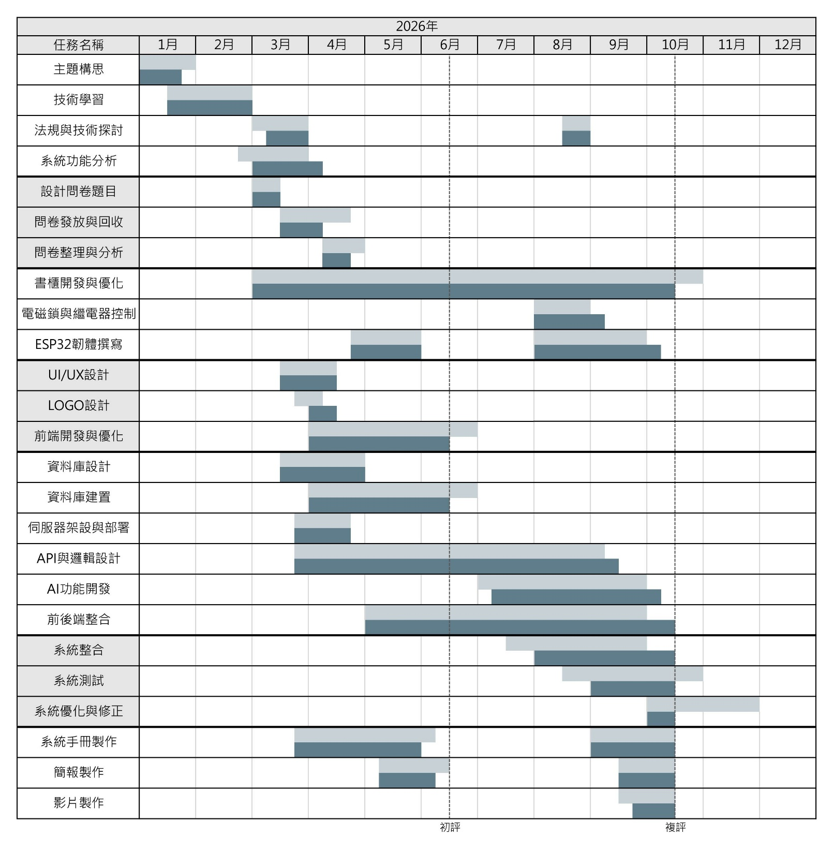
圖 4-1-1 專案時程甘特圖

專案組織與分工
表 4-2-1 專案組織分工表
註：●主要負責人；〇次要負責人
 |  | 11246063  許凱俊 | 11246065  陳秉鴻 | 11246072  連卉媗 | 11246074  江芸萱
硬體開發 | 書櫃結構設計與木材加工 | ●
硬體開發 | 電路設計與配線 | ●
硬體開發 | 電磁鎖與繼電器控制 | ●
硬體開發 | ESP32韌體撰寫 | ●
硬體開發 | TFT螢幕顯示開發 | ●
硬體開發 | 書櫃組裝與測試 | ● | 〇 |  | 〇
後端開發 | 資料庫設計與建置 | ● | 〇
後端開發 | 伺服器架設與部署 | 〇 |  |  | ●
後端開發 | 身分驗證API | ●
後端開發 | JWT權限控管 |  |  |  | ●
後端開發 | 使用者管理API | ●
後端開發 | 書籍管理API |  |  | ●
後端開發 | 書籍分類API |  |  | ●
後端開發 | 書櫃管理API |  | ●
後端開發 | 書櫃裝置API |  | ●
後端開發 | 訂單與錢包API |  |  |  | ●
後端開發 | 聊天室API |  |  |  | ●
後端開發 | AI服務API | ●
後端開發 | 交易爭議與客服API |  |  |  | ●
後端開發 | 交通資訊API | ●
前端開發 | 首頁 |  | ●
前端開發 | 會員相關頁面 | ● | 〇
前端開發 | 書籍相關頁面 |  |  | ●
前端開發 | 交易相關頁面 |  |  |  | ●
前端開發 | 書櫃相關頁面 |  | ●
前端開發 | 聊天與客服頁面 |  |  |  | ●
前端開發 | 管理員後台頁面 | ● |  | 〇
美術設計 | 色彩設計 |  |  | ●
美術設計 | UI/UX設計 |  |  | ●
美術設計 | Logo設計 |  |  | 〇 | ●
問卷調查 | 問卷設計 |  |  | 〇 | ●
問卷調查 | 問卷發放與回收 |  | 〇 | 〇 | ●
問卷調查 | 數據分析 |  | ●
文件撰寫 | 統整 |  | ●
文件撰寫 | 第1章 前言 |  | ●
文件撰寫 | 第2章 營運計畫 |  |  | 〇 | ●
文件撰寫 | 第3章 系統規格 | ●
文件撰寫 | 第4章 專案時程與組織分工 |  | ●
文件撰寫 | 第5章 需求模型 |  |  | ● | 〇
文件撰寫 | 第6章 設計模型 | 〇 |  | ●
文件撰寫 | 第7章 實作模型 | ● |  |  | 〇
文件撰寫 | 第8章 資料庫設計 |  |  |  | ●
文件撰寫 | 第9章 程式 | ● |  | 〇 | 〇
文件撰寫 | 第10章 測試模型 | ●
文件撰寫 | 第11章 操作手冊 | ●
文件撰寫 | 第12章 使用手冊 |  | ●
文件撰寫 | 第13章 感想 |  |  | ●
文件撰寫 | 第14章 參考資料 |  | ●
文件撰寫 | 附錄 | 〇 | ● | 〇
報告 | 簡報製作 | 〇 | ● |  | 〇
報告 | 影片製作 | ●
表 4-2-2 專案成員工作內容與貢獻度表
序 | 姓名 | 工作內容 | 貢獻度
1 | 組長  11246063許凱俊 | 負責書櫃硬體與ESP32韌體；後端負責資料庫及身分驗證、使用者管理、AI服務、交通資訊API；前端負責會員與後台頁面；撰寫第3、7、9至11章並製作影片；協助伺服器部署、第6章、附錄與簡報。 | 40%
2 | 組員  11246065陳秉鴻 | 後端負責書櫃管理與書櫃裝置API；前端負責首頁與書櫃相關頁面；負責問卷數據分析與系統手冊統整；撰寫文件第1、4、12、14章與附錄並製作簡報；協助資料庫建置、書櫃組裝測試與會員頁面。 | 20%
3 | 組員  11246072連卉媗 | 後端負責書籍管理與書籍分類API；前端負責書籍相關頁面；美術負責色彩與UI/UX設計；撰寫文件第5、6、13章；協助管理員後台頁面、Logo設計、問卷設計與發放回收，以及文件第2、9章與附錄撰寫。 | 20%
4 | 組員  11246074江芸萱 | 後端負責伺服器架設部署、JWT權限控管及訂單錢包、聊天室、交易爭議與客服API；前端負責交易、聊天與客服頁面；負責LOGO及問卷設計與發放回收；撰寫文件第2、8章；協助書櫃測試、第5、7、9章與簡報。 | 20%
總計 |  |  | 100%

上傳GitHub紀錄
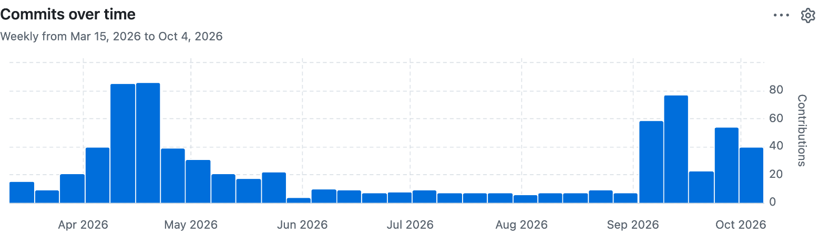
圖 4-3-1 專案GitHub每週提交次數統計
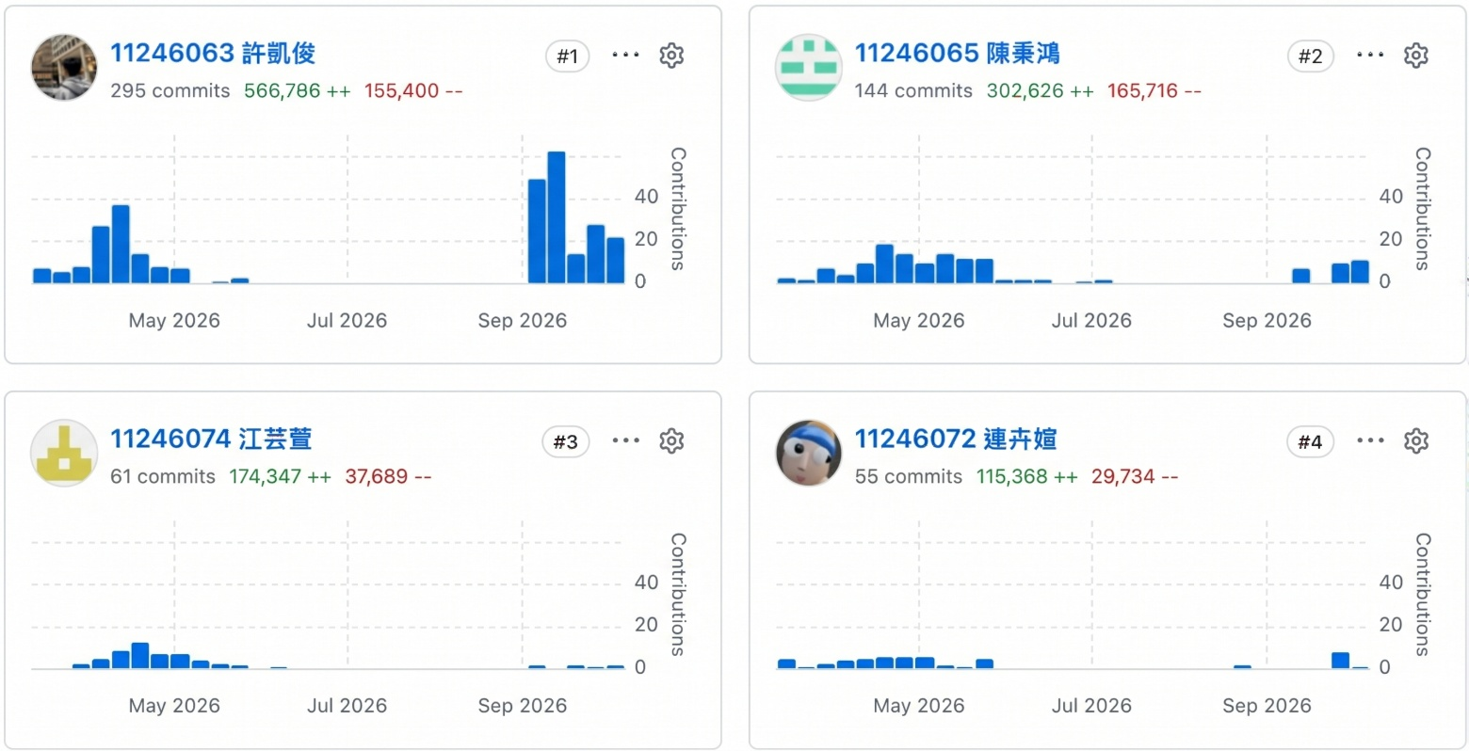
圖 4-3-2 各組員GitHub貢獻次數統計

需求模型

使用者需求
- 功能性需求
表 5-1-1 使用者功能性需求表
功能性需求 | 描述
帳號註冊、登入與登出 | 使用者可以電子郵件與密碼註冊並登入系統，亦可使用Google、Apple、LINE、Discord第三方帳號或手機號碼（簡訊驗證碼）登入，或以通行密鑰、生物辨識快速登入；可隨時登出，或於「帳號安全」之「登入裝置」管理各裝置之登入狀態並強制登出。
個人資料與帳號安全管理 | 使用者可編輯暱稱、頭像、電話等個人資料；可設定交易密碼、生物辨識付款與生物辨識快速登入，並可新增或刪除通行密鑰；可綁定或解除第三方登入身分；可申請或取消刪除帳號。
ISBN掃描與AI輔助上架書籍 | 賣家可掃描書籍ISBN條碼，系統透過Google Books/  Open Library自動帶出書名、作者、出版社等資訊；亦可使用AI輔助功能，由AI模型依書目資料與書況照片建議書況、分類與售價。上架後若簡介、作者、出版社或出版日期仍空白，系統於背景依ISBN書目或AI網路搜尋自動補齊，其中由AI依書目整理之簡介於書籍頁標示「由AI依書目整理」。
書籍管理 | 賣家可於商品未進入交易狀態前自由編輯書籍內容、售價、存放之智慧書櫃，或下架、重新上架商品；狀態為「已被預約」、「已存書」或「已完成」之商品無法編輯或下架。書籍存放於書櫃期間不可變更書櫃，下架後須先至書櫃以App掃碼取回書籍，才能重新上架。
書籍瀏覽、搜尋與收藏 | 買家可瀏覽、依分類篩選、關鍵字搜尋書籍；首頁「為您推薦」依推薦依據分組呈現（如「與已收藏的《…》相關」「『考試用書』類別推薦」），並提供最近瀏覽紀錄；書籍頁提供可展開之內容簡介與「相似書籍」。可將書籍加入收藏清單或購物車、分享書籍連結，或檢舉違規商品。
購物車與結帳 | 買家可將多本書籍加入購物車並批次結帳（系統依賣家與書櫃拆分訂單，每筆訂單最多2本），只買一本時可於書籍頁「直接購買」而不需加入購物車；付款時系統要求交易密碼或生物辨識驗證，並以錢包餘額即時扣款，款項由平台保管，訂單完成後才撥給賣家。
智慧書櫃掃碼存書 | 賣家於營業時間內以App掃描書櫃QR Code並確認存書項目，60秒內輸入螢幕顯示之兩位數字，相符即開啟指定櫃門。放入書籍後可按「完成」或「取消」（須於關門前按），未選擇者於關門或倒數結束時自動完成；櫃門關閉後才登記存書並通知買家，取消則狀態不變。賣家可於訂單成立後7天內依訂單存書，或於上架後先行存書；買家購買已存放之書籍時，訂單直接成立為「已存書」並可立即取書，且不可自行取消。逾期未存書，系統自動取消並全額退款。
智慧書櫃掃碼取書 | 買家於營業時間內以App掃描書櫃QR Code並確認取書項目，60秒內輸入螢幕顯示之兩位數字，相符即開啟指定櫃門。取出書籍後可按「完成」或「取消」（須於關門前按），未選擇者於關門或倒數結束時自動完成；櫃門關閉後才登記取書並通知賣家，取消則狀態不變。買家確認書況無誤按「完成訂單」，取書滿24小時未申請爭議則自動完成並撥款；存書後7天未取書，系統自動取消並全額退款。
智慧書櫃掃碼取回 | 先行存書滿7天無訂單之書籍暫停販售並通知賣家取回，其後每3天提醒，滿14天未取回則通知硬體維護管理員。賣家於營業時間內以App掃描書櫃QR Code並確認取回項目，60秒內輸入螢幕顯示之兩位數字，相符即開啟指定櫃門。取出書籍後可按「完成」或「取消」（須於關門前按），未選擇者於關門或倒數結束時自動完成；櫃門關閉後才登記取回，取消則狀態不變。取回後書籍隨即恢復上架。
書櫃存取驗證與故障備援 | 使用書櫃須允許App存取位置資訊，且須位於書櫃200公尺內；書櫃QR Code每30秒更換一次且僅能使用一次，比對數字僅有一次輸入機會，最近兩次作業皆於開門前逾時、輸入錯誤或取消時，須等候10分鐘才能再使用該書櫃。書櫃未配對裝置，或裝置離線、故障持續2分鐘以上時，使用者可依客服指示改為手動回報存書、取書或取回，回報經管理員確認後才生效。
書櫃交通資訊 | 使用者可於書籍詳情、訂單詳情或選定書櫃後點擊「交通資訊」進入「前往書櫃」頁，查看書櫃附近之捷運站與出口（含無障礙電梯或坡道）、自出發車站至該站之票價、公車站之即時到站、YouBike可借與可還數量、停車場剩餘車位、路邊停車格位與即時空位、周邊道路路況及計程車招呼站，並可開啟地圖導航。資料取自臺北市資料大平臺；出發車站依手機定位於手機上計算，不傳送使用者位置。
訂單管理與取消 | 買賣雙方可查詢訂單列表與明細、追蹤訂單狀態；賣家存書前可取消訂單，系統自動退款並釋放書籍，已放在書櫃之書籍保留存書登記；存書後（含下單時書籍已在書櫃之訂單）如有問題須改為申請爭議。訂單正於書櫃辦理中（數字確認至櫃門關閉前）時，雙方暫時不可取消訂單或申請爭議。買賣雙方之訂單可於「訂單紀錄」查看，預約可於「我的預約」查看。
訂單爭議與裁決 | 買賣雙方於交易發生爭議時，可於訂單完成前（已取書者限取書後24小時內）於訂單詳情（已取書者亦可於訂單紀錄）點擊「申請爭議」（賣家於代幣中心之「爭議處理」輸入訂單編號申請），填寫爭議說明並上傳佐證照片，系統暫停該筆訂單之自動完成與撥款，交由管理員人工裁決後完成退款或依進度恢復。
代幣錢包與交易紀錄 | 系統採代幣（錢包餘額）作為交易媒介；使用者可查詢錢包餘額、累計收支、詳細交易紀錄，以及已成立但尚未完成之訂單金額「待撥款項」。
即時通訊與站內轉帳 | 買賣雙方可於聊天室進行文字、圖片、語音溝通與@提及，並支援建立多人群組聊天；新訊息、已讀與輸入中狀態即時推送。聊天室內可發起「預約書籍」請求保留書籍，亦可直接進行站內轉帳或請款；訊息含站外聯絡方式、私下付款或常見詐騙話術時，收訊方會看到防詐提醒，傳送者傳送聯絡方式或付款資訊前須先確認。
封鎖與檢舉 | 使用者可封鎖騷擾之聊天對象，或檢舉違規商品與可疑訊息。
推播通知 | 系統於訂單狀態變更、聊天新訊息、收藏書籍降價或重新開放購買、預約保留結束或因書籍下架而取消、系統公告等情境推播通知使用者；聊天訊息僅以推播提醒，通知中心依交易、帳號、客服、優惠分類管理已讀狀態，並可設定通知偏好。
會員等級與權益 | 系統依使用者已完成之購買訂單筆數計算會員點數（每筆10點，管理員可人工加減點數），並劃分對應等級與權益；使用者可查詢目前等級、升級所需點數與各等級權益。
個人化QR Code與名片分享 | 使用者可產生專屬個人主頁QR Code供他人掃描查看，並可重新產生分享連結。
AI客服與AI書籍顧問 | 使用者可與AI客服對話取得平台使用說明，系統以關鍵字與語意混合檢索平台說明、常見問題與法律文件（服務條款、隱私權政策等）中最相關之段落作為回答依據，複雜問題可一鍵轉接客服人員並建立客服工單；亦可使用「AI書籍顧問」依需求（分類、價格、書況等）取得書籍推薦。
客服工單與常見問題 | 使用者可查詢常見問題，或建立客服工單描述問題並上傳附件圖片，於客服回覆後可繼續追問或自行結案。
多國語系與主題切換 | App提供繁中、簡中、英、日、韓等多國語系介面，並支援淺色/深色主題切換。
表 5-1-2 系統管理員功能性需求表
功能性需求 | 描述
會員帳號管理 | 管理員可檢索並查看所有使用者之基本資訊、帳號狀態、會員等級、上架書籍數與完成交易數，並可停權、列入黑名單、調整角色或會員等級、重設密碼。
書籍與分類管理 | 管理員可檢視、編輯、下架或刪除任一書籍，管理書籍分類架構；價格明顯高於行情或疑似圖書館館藏等非正規來源之書籍，以及AI判定需複核之書籍，會先送上架審核並通知管理員核准或駁回。
交易與訂單管理 | 管理員可查詢所有訂單之完整時間軸（含退款、爭議、錢包交易明細），並可於必要時手動調整訂單狀態。
交易爭議與檢舉處理 | 管理員可審閱買賣雙方申請之爭議案件與證據，並可使用AI分析比對上架資料與爭議說明作為參考，裁決退款、駁回或協調結案；亦可處理使用者檢舉之違規案件；書籍經審核下架時，系統自動取消其買家尚未取書之訂單並全額退款，並取消進行中之預約。
智慧書櫃據點管理 | 管理員可新增、編輯智慧書櫃據點資訊（位置、營業時間、啟用與維修狀態），並查看各書櫃之裝置連線與櫃門狀態；於「存書列表」可依書櫃或逾期篩選賣家於訂單成立前存放之書籍，查看所在櫃門、存放天數、暫停販售與通知狀態，並可直接遠端開啟該櫃門，派員取出後登記取出。仍有存書之書櫃無法停用；新增或編輯書櫃時，可於現場以「使用目前位置」填入書櫃座標並顯示定位精確度，再以「附近交通預覽」確認座標與地址相符。
書櫃裝置與櫃門管理 | 管理員於「書櫃裝置」頁面輸入書櫃螢幕顯示之8位數配對碼完成裝置配對，並可查看裝置種類、韌體版本、最後連線時間與故障，撤銷裝置或清除故障。各櫃門可遠端開啟（書櫃螢幕顯示兩位數字，由管理員於App輸入；無存放紀錄之空櫃門得不經數字確認）、確認內容無誤、登記存放內容、清空存放紀錄及設定維修；並可處理待確認之書櫃作業、確認或駁回故障期間之手動回報，以及查閱作業與事件紀錄。書櫃裝置離線、故障或作業異常時，系統通知具硬體維護權限之管理員。
會員等級與錢包管理 | 管理員可設定會員等級規則與權益，並於必要時（如客服協助儲值/爭議補償）手動調整使用者錢包餘額。
客服工單與內容管理 | 管理員可受理並回覆客服工單、管理常見問題、系統公告與服務條款/隱私權政策等法律文件。
AI功能設定與監控 | 管理員可設定AI供應商、模型參數、AI功能之每月預算與每位會員每日次數上限與審核動作模式，並監看AI使用量與費用、複核AI上架審核佇列。
登入方式與系統維運 | 管理員可啟用/停用各項第三方登入方式，執行資料庫備份與還原，處理待刪除帳號（取消刪除申請或立即執行匿名化）。
後台權限與操作日誌 | 系統採細粒度權限設計，可指派各管理員可管理之功能範圍；所有後台關鍵操作均記錄日誌，部分操作支援一鍵還原。
系統統計數據 | 管理員可於總覽儀表板查看會員、書籍、訂單、爭議等關鍵營運指標統計。
聊天防詐警示 | 會員24小時內累積3則高風險聊天訊息時，系統建立防詐警示並通知管理員；管理員可檢視相關訊息與風險類別，標示誤判或已處理，必要時停權。
- 非功能性需求
表 5-1-3 使用者與系統管理員非功能性需求表
非功能性需求 | 描述
安全性 | 使用者密碼以雜湊方式儲存；登入採JWT權杖並支援工作階段撤銷；付款、站內轉帳、敏感設定變更等操作均要求交易密碼、生物辨識或密碼之二次驗證；客服工單附件經簽章網址存取，不可任意存取他人檔案。智慧書櫃裝置以專屬之裝置憑證連線，伺服器僅保存憑證雜湊，並以開機代碼偵測憑證遭複製；使用者開啟櫃門須掃描一次性之書櫃QR Code、位於書櫃附近並完成數字確認，管理員遠端開櫃與裝置配對須先完成身分驗證。
交易一致性 | 扣款、撥款、狀態轉換等關鍵操作均於資料庫交易內以「讀取時狀態」為條件式更新，避免高併發下重複扣款、重複撥款或訂單狀態競爭問題。書櫃存取於櫃門關閉後才提交，書櫃重送之事件以冪等鍵辨識，不會重複登記存書或取書。
易用性 | API伺服器提供OpenAPI/Scalar互動式文件；行動裝置端支援離線暫存草稿、多國語系與深淺色主題，降低操作門檻。
可靠性 | 系統提供每日資料庫自動備份機制，並具備到期預約自動清理、閒置上傳檔案自動清除等排程作業，確保系統資料乾淨可靠。書櫃裝置之事件先保存於本機佇列，連線恢復後補送；書櫃作業逾時與提交中斷由排程每15秒接手處理，書櫃故障時可改以手動回報並經管理員確認。
擴展性 | 後端採分層式路由/服務/資料存取架構（Express+Prisma），各業務模組（書籍、訂單、聊天、錢包、AI、客服）之路由與服務各自獨立，便於水平擴充與維護。
可維護性 | 所有後台關鍵異動（審核、狀態調整、權限變更等）均寫入操作日誌，部分支援一鍵還原，便於事後追查與除錯。
成本可控性 | AI客服、上架輔助、個人推薦與書籍顧問設有每位會員每日次數上限，AI功能另設每月預算與用量紀錄，供管理員監控各功能之呼叫量與費用，避免超額支出。
隱私合規性 | 使用者須明確同意後始得使用AI功能；服務條款/隱私權政策等文件版本化管理，使用者同意歷程可追溯。

使用個案圖
本圖描繪帳號與安全模組之使用個案，參與者為訪客、會員與第三方登入服務。訪客可註冊帳號或登入，登入方式包含密碼登入、第三方登入（Google、Apple、LINE、Discord）、手機號碼登入與通行密鑰登入，登入時一律須同意最新版之服務條款與隱私權政策。會員登入後可管理個人資料、登入方式、交易密碼與生物辨識、登入裝置，並可匯出資料或申請刪除帳號；其中變更登入方式、交易密碼與刪除帳號皆須先通過身分驗證。
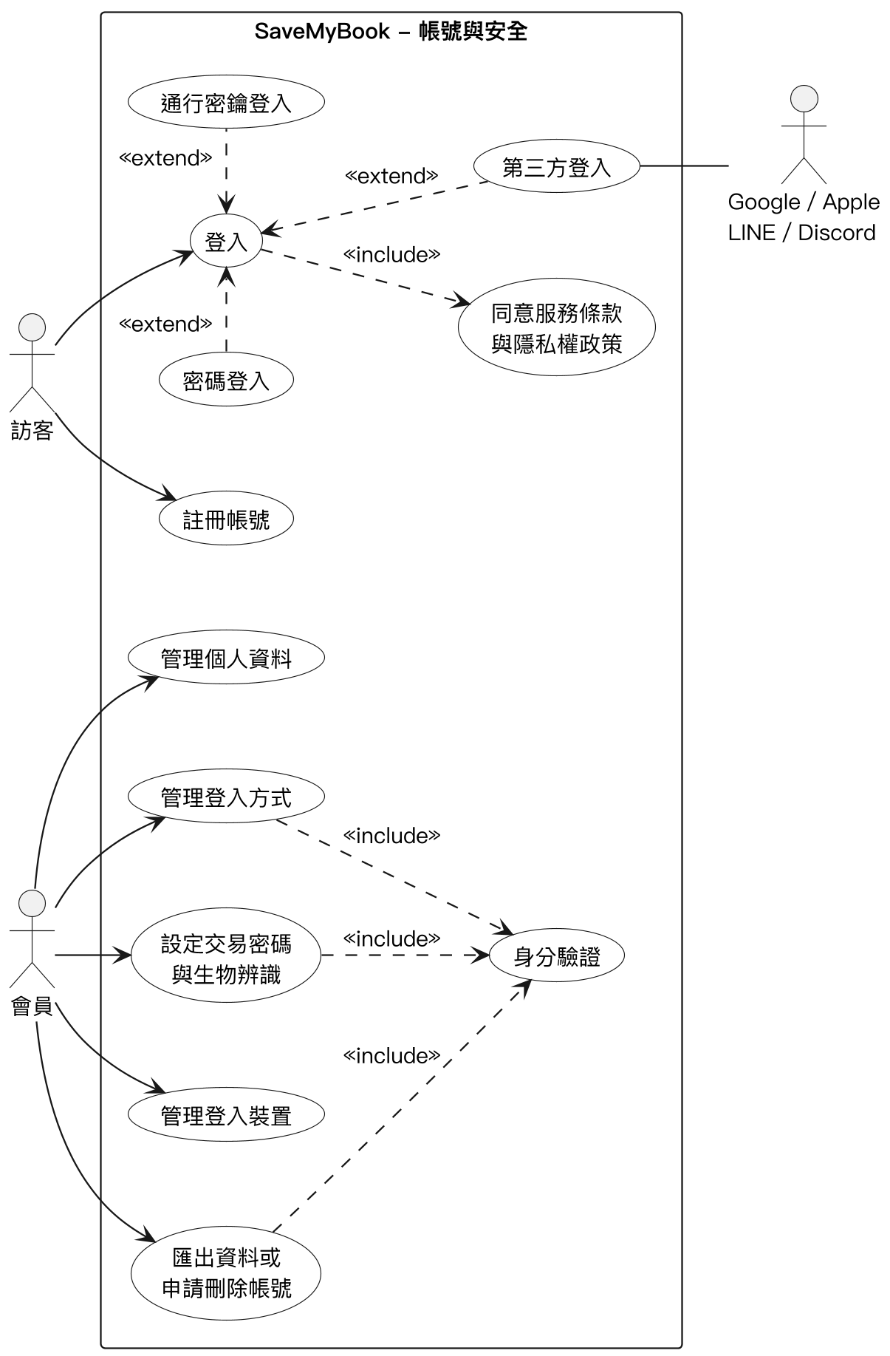
圖 5-2-1 帳號與安全模組之使用個案圖
本圖描繪書籍與商品管理模組之使用個案，參與者為賣家、買家與AI服務。賣家管理書籍時可上架、編輯、下架或重新上架；上架時可選用ISBN條碼掃描與AI輔助帶入書籍資訊，並一律經過上架審核，系統另依ISBN自動補齊空白之書籍資料。買家可瀏覽與搜尋書籍、查看書籍詳情與相似書籍、查看個人化推薦、收藏書籍，並可檢舉違規商品。
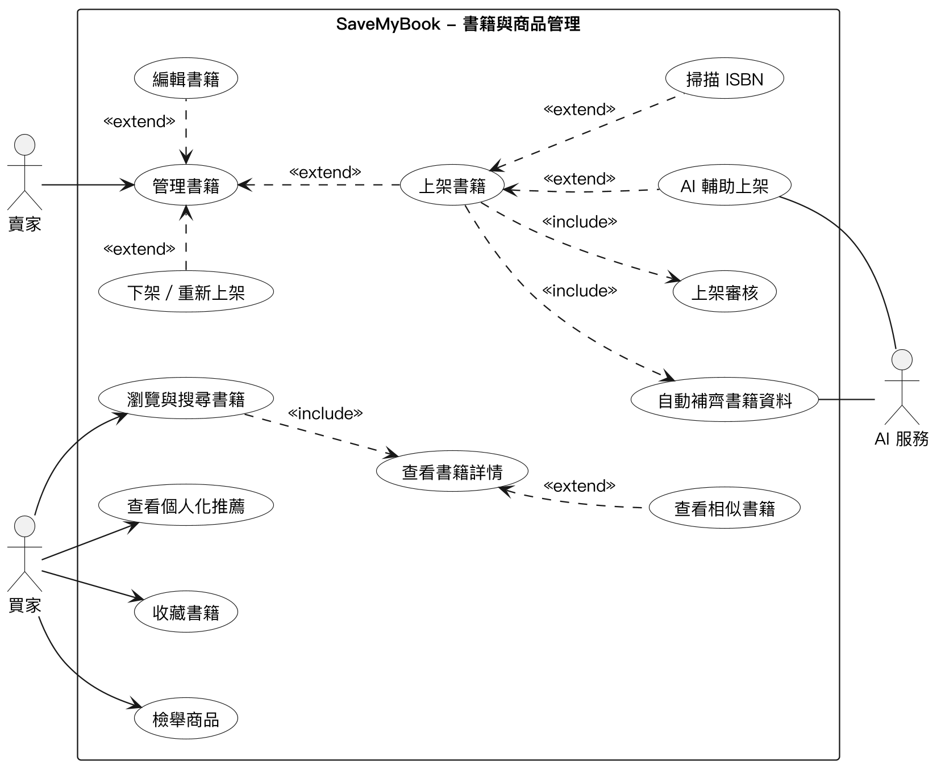
圖 5-2-2 書籍與商品管理模組之使用個案圖
本圖描繪交易與訂單模組之使用個案，參與者為買家、賣家與管理員。買家可將書籍加入購物車後結帳，或於書籍頁直接購買，兩者皆須通過付款驗證；買家可於「我的預約」查看已保留與待賣家回覆之預約，於「訂單紀錄」查看購買訂單，並至訂單指定之書櫃掃描QR Code取書，確認書況後完成訂單。賣家可於「訂單紀錄」查看銷售訂單，掃描書櫃QR Code依訂單存書，亦可於書籍上架後先行存書，並可掃描書櫃取回書籍。掃描書櫃取書、存書與取回皆屬「掃描書櫃開啟櫃門」使用個案，開啟櫃門時須於手機輸入書櫃螢幕上顯示之兩位數比對數字；書櫃未配對裝置或裝置離線、故障時，可改為手動回報，由管理員確認後生效。前往書櫃前，買賣雙方可查看「前往書櫃」頁之交通資訊，屬掃描書櫃開啟櫃門之延伸，捷運、公車、YouBike、停車與路況資料取自臺北市資料大平臺。雙方可於存書前取消訂單，交易發生問題時可申請爭議，由管理員裁決。
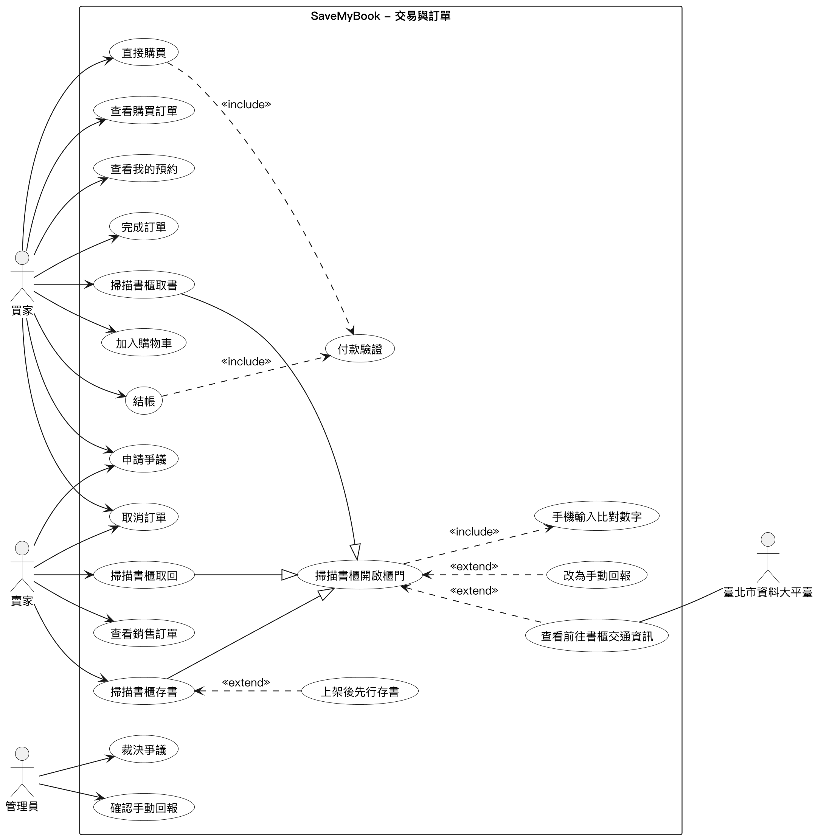
圖 5-2-3 交易與訂單模組之使用個案圖
本圖描繪聊天與社交模組之使用個案，參與者為會員與管理員。會員可傳送訊息、建立與管理群組、預約保留書籍、站內轉帳或請款，並可設定暱稱、靜音、釘選或封鎖其他使用者，亦可使用「AI書籍顧問」；轉帳與支付請款皆須通過付款驗證。傳送聯絡方式或付款資訊前，系統會請傳送者確認；群組內可@提及成員；收訊方可查看防詐提醒並檢舉可疑訊息，高風險情形則由管理員處理防詐警示。
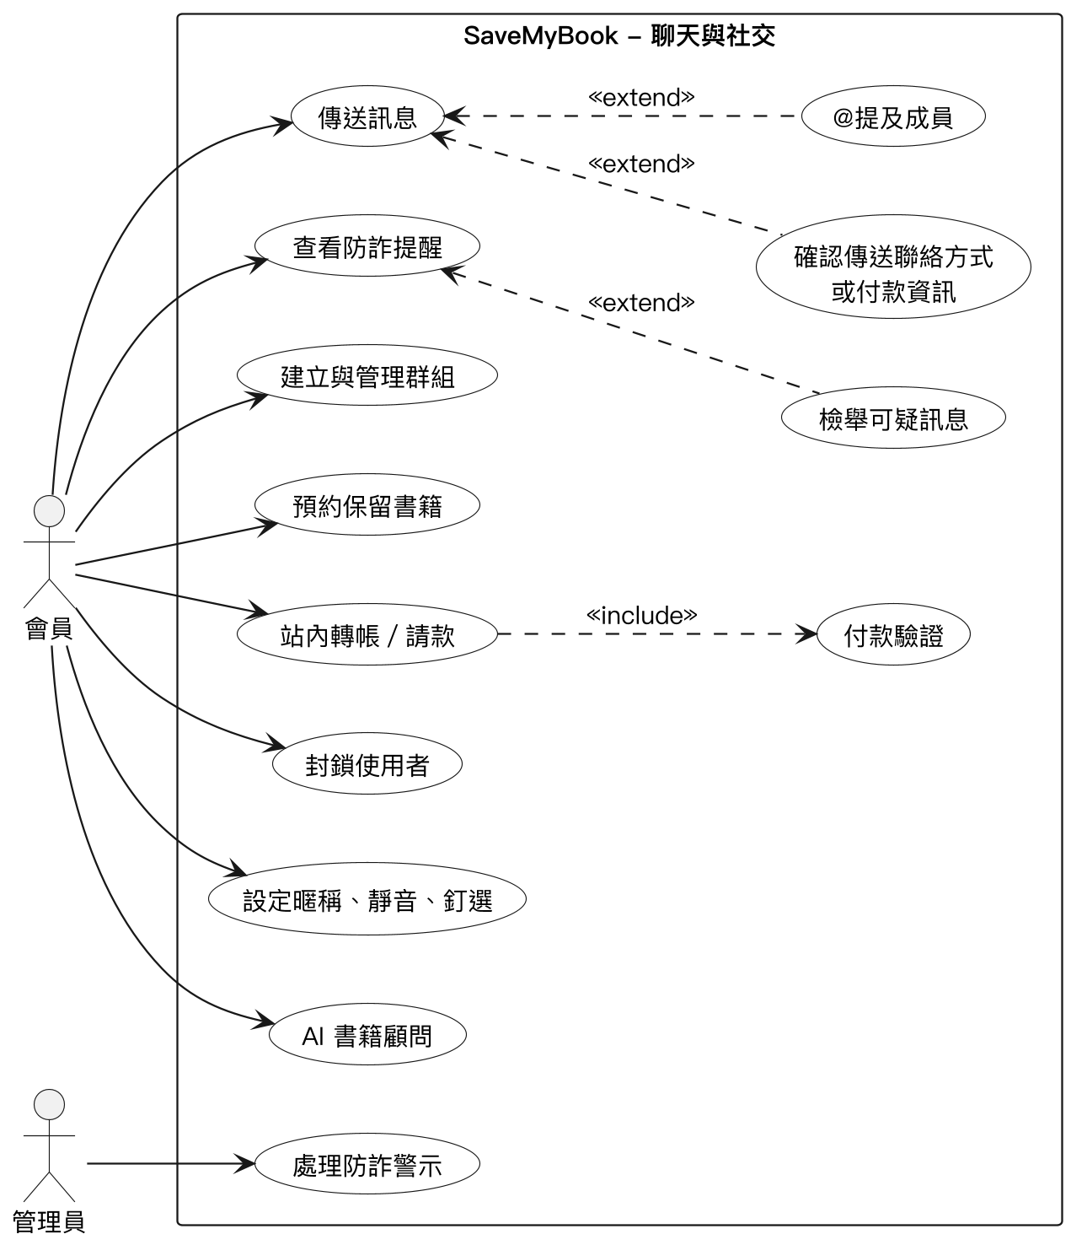
圖 5-2-4 聊天與社交模組之使用個案圖
本圖描繪錢包、會員成長與客服模組之使用個案，參與者為會員與管理員。會員可管理代幣，查看交易紀錄與待撥款項，並查看會員等級與權益；遇到問題時可查看常見問題、使用AI客服，必要時轉接客服人員，或直接建立客服工單並往來回覆。管理員負責調整會員錢包與處理客服工單。
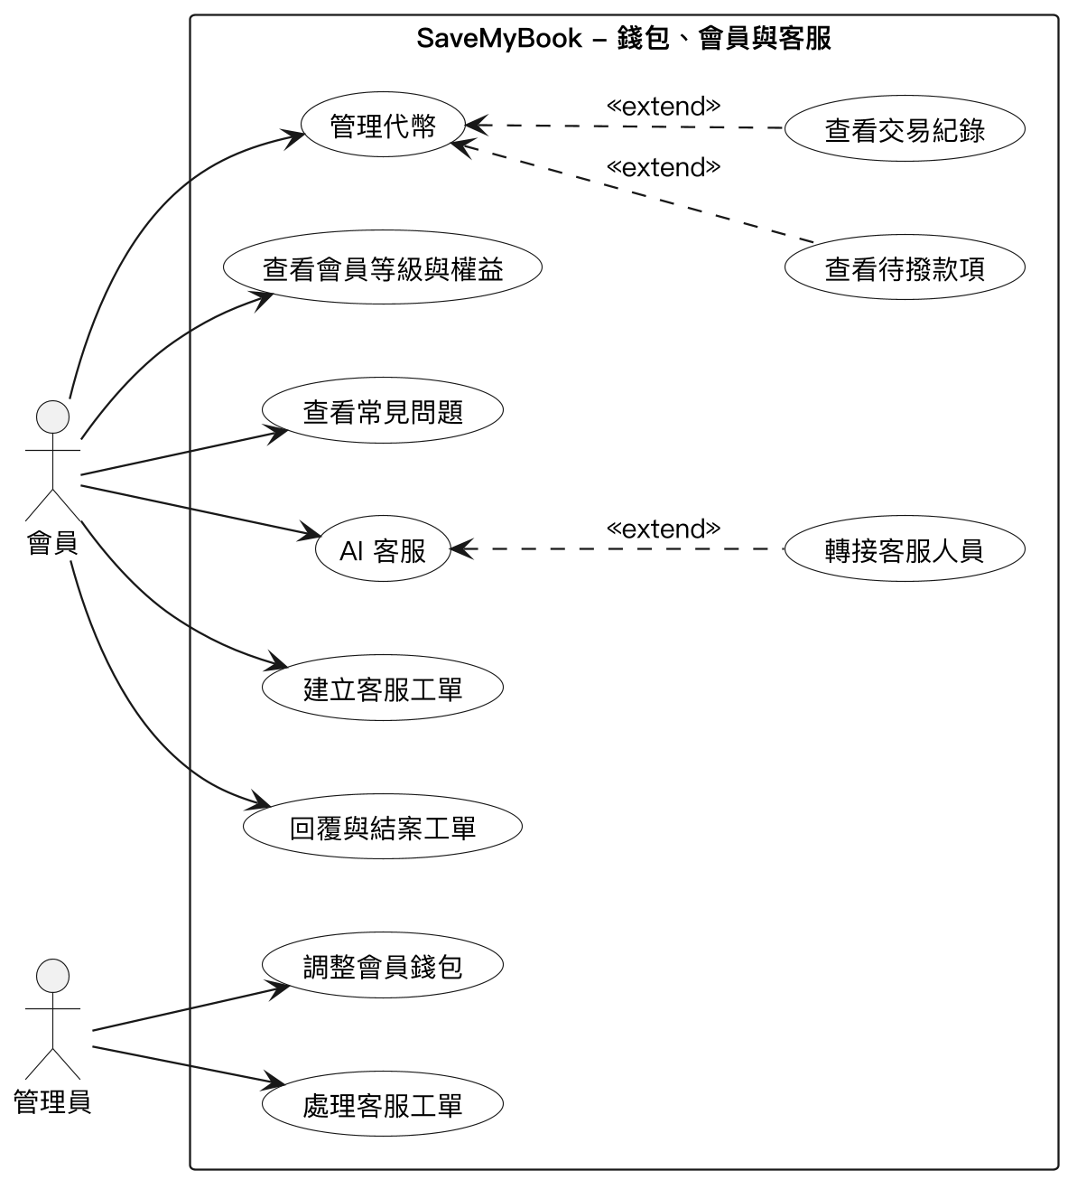
圖 5-2-5 錢包、會員成長與客服模組之使用個案圖
本圖彙整後台管理模組之使用個案，參與者為管理員與AI服務。管理員可查看營運總覽，管理會員與等級、書籍與分類、訂單、公告與文件，並處理客服工單、查看與還原操作紀錄。內容審核包含上架審核、處理檢舉與處理防詐警示；裁決交易爭議時可使用AI分析作為參考；管理智慧書櫃包含配對書櫃裝置、遠端開啟櫃門、處理待確認作業與櫃門、確認手動回報與登記取出存書；新增或編輯書櫃時，管理員可設定書櫃座標並預覽附近交通資訊（取自臺北市資料大平臺）；系統維運則包含AI功能、登入方式與資料庫備份還原。各項功能依管理員權限開放。
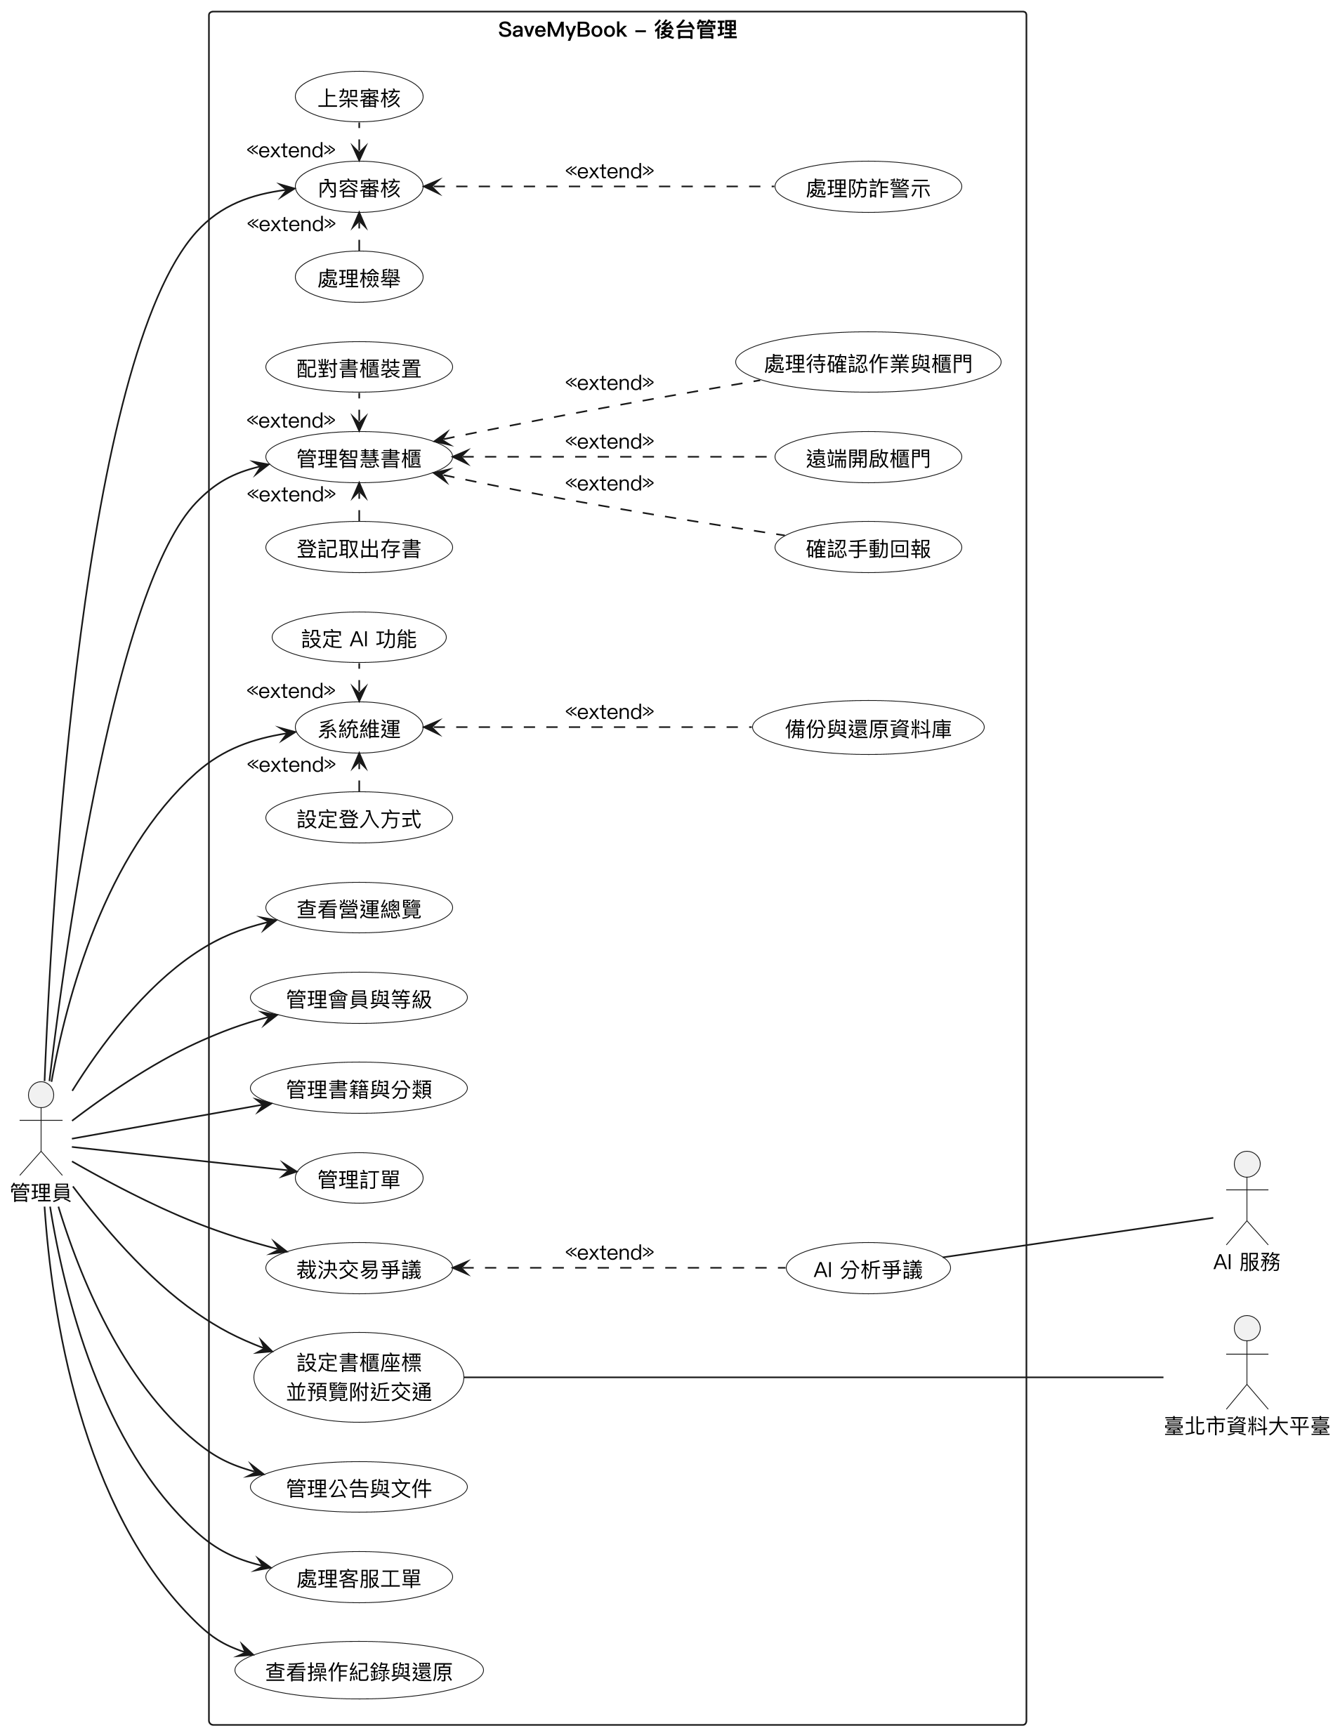
圖 5-2-6 後台管理模組之使用個案圖

使用個案描述
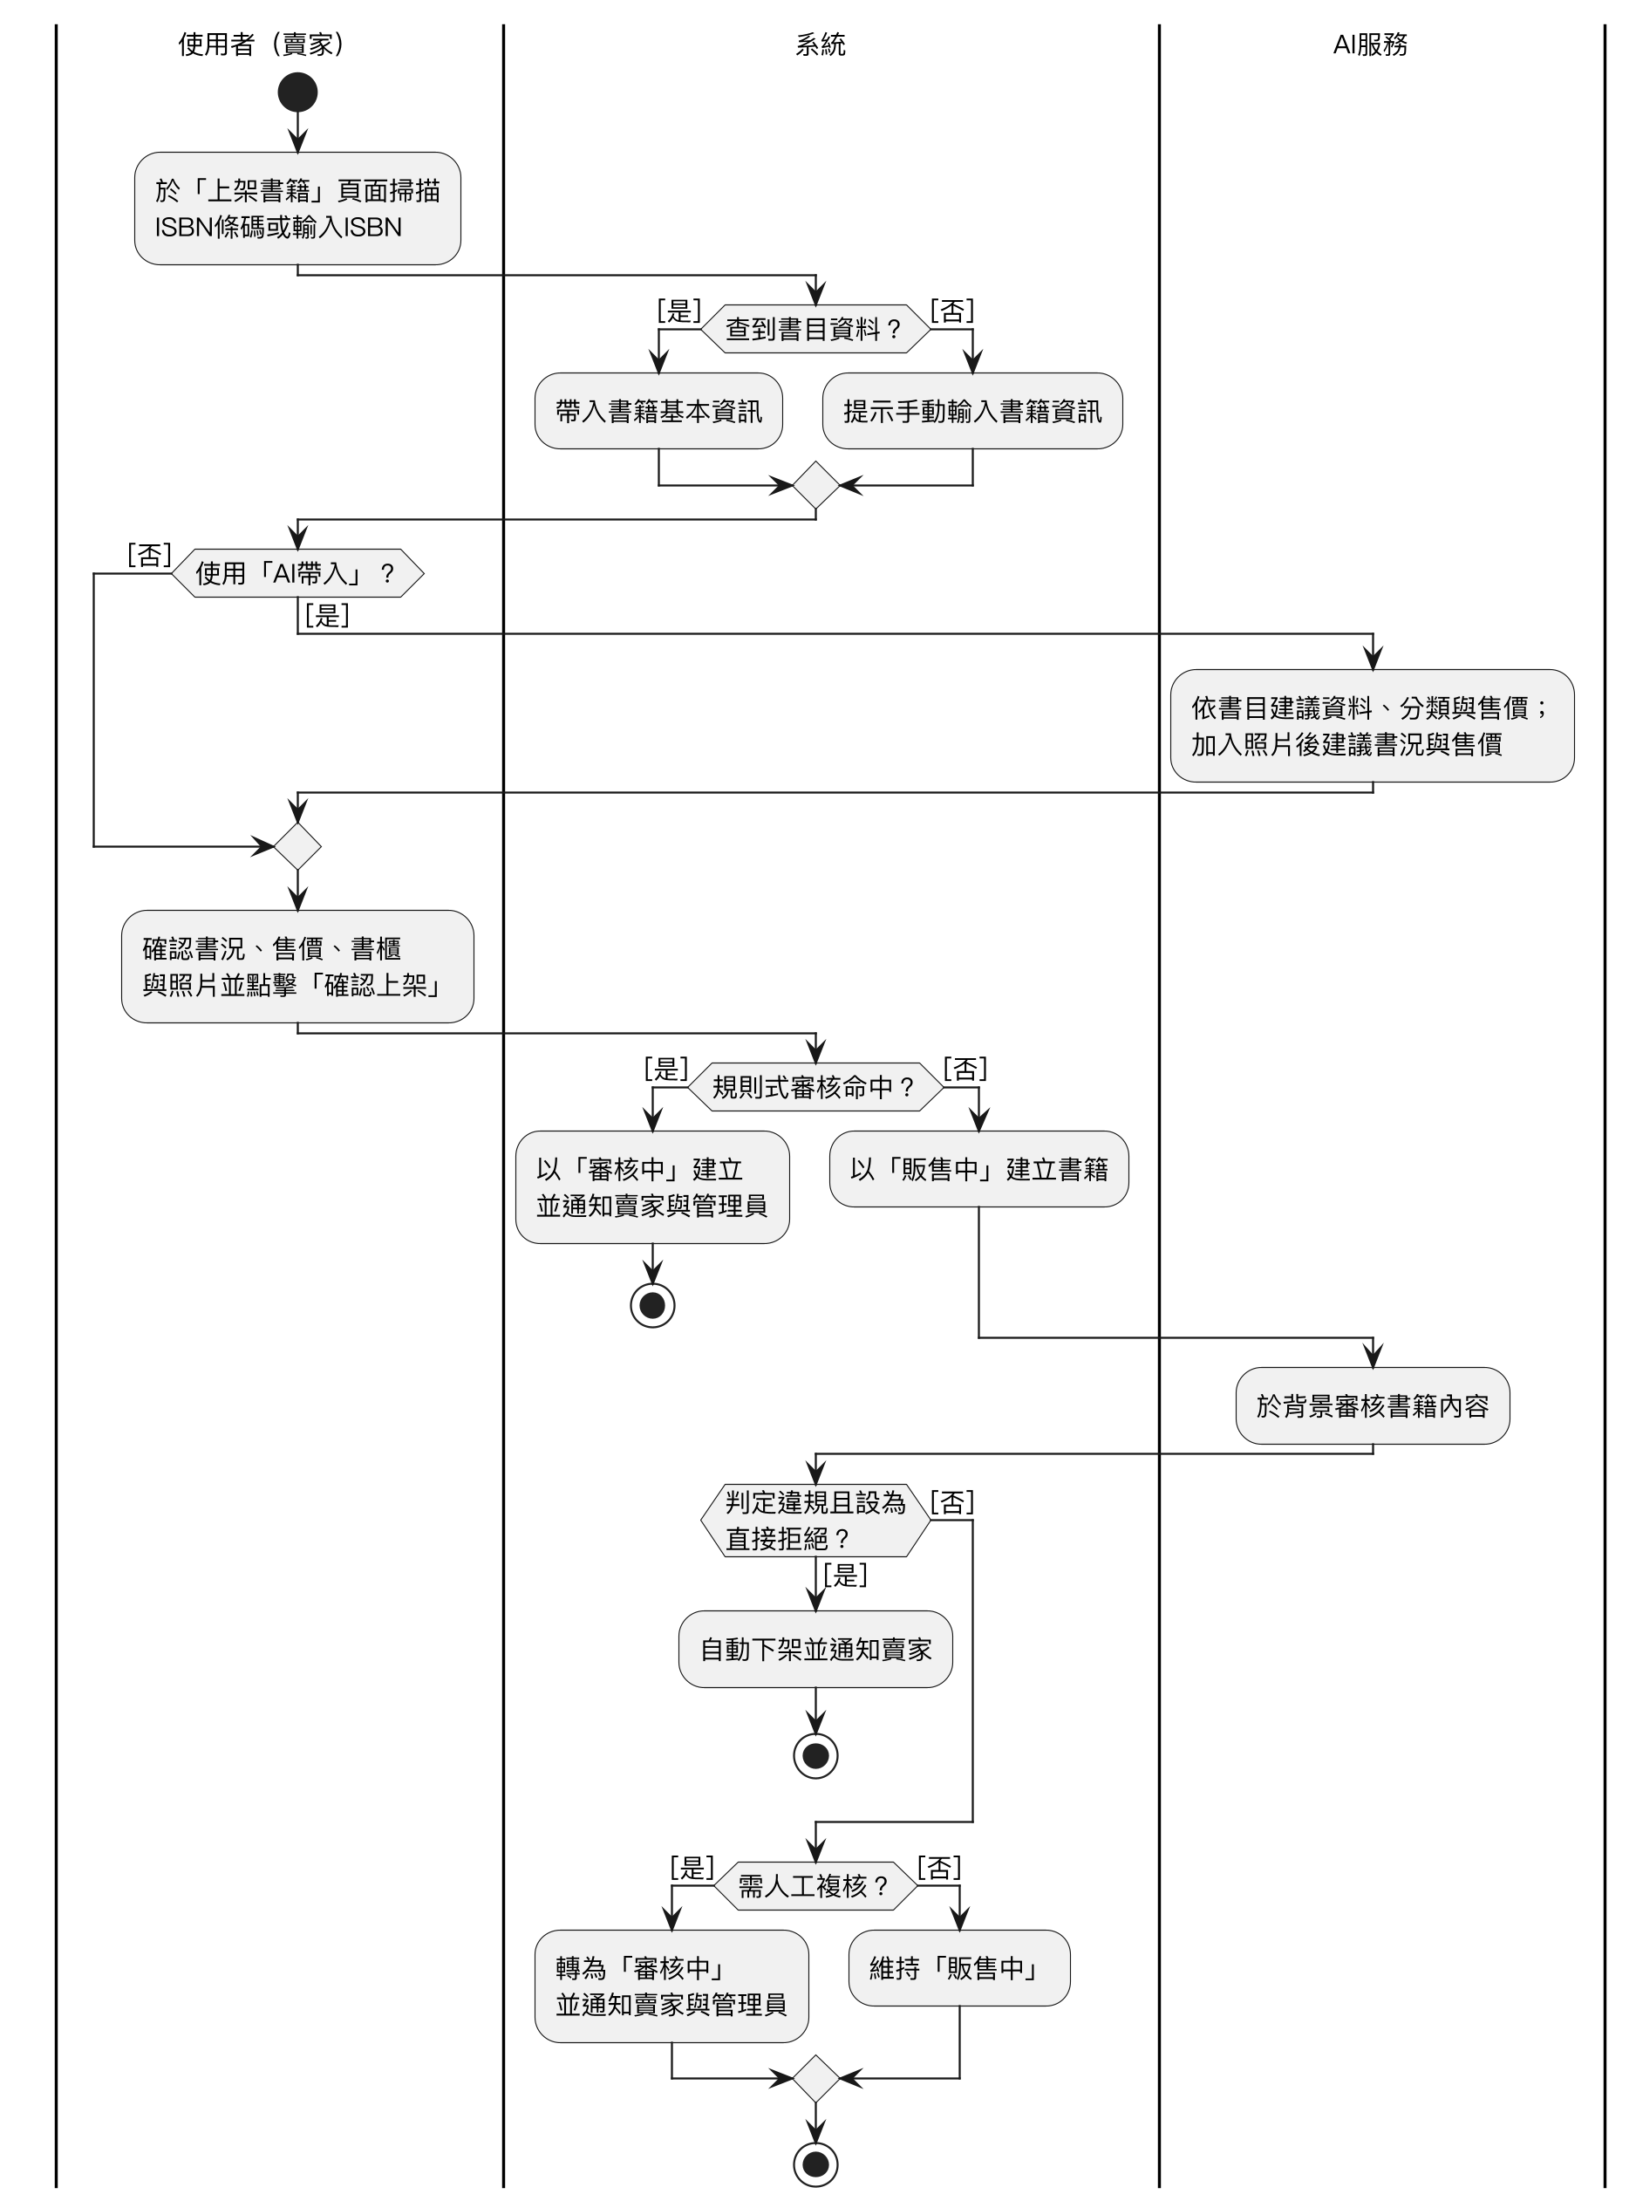
圖 5-3-1 上架書籍（含AI輔助）之活動圖
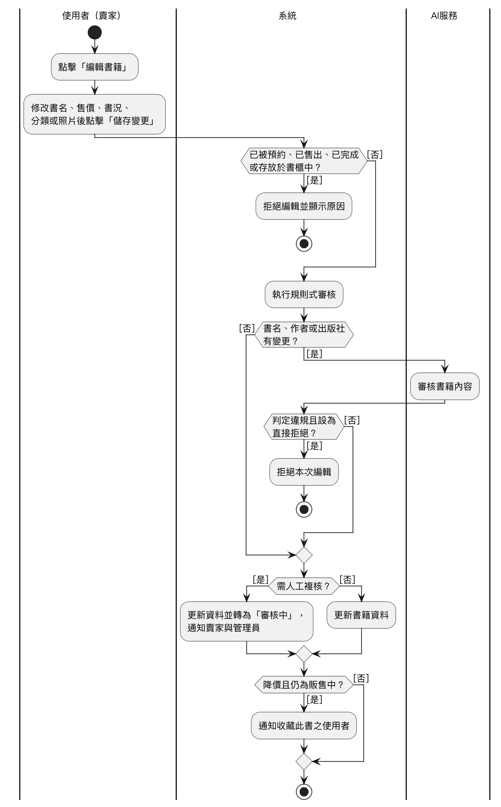
圖 5-3-2 編輯書籍之活動圖
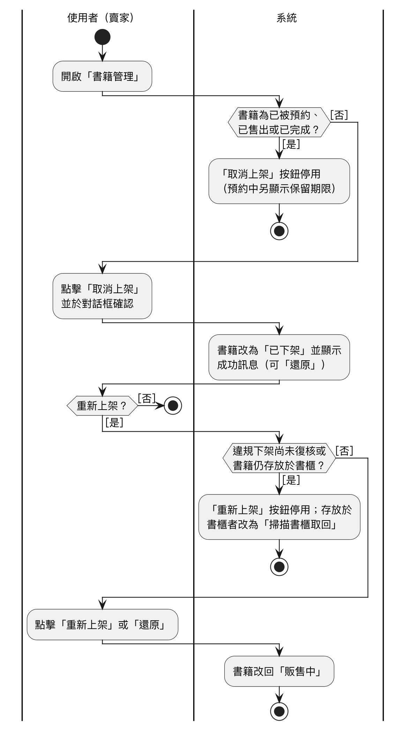
圖 5-3-3 下架/重新上架書籍之活動圖
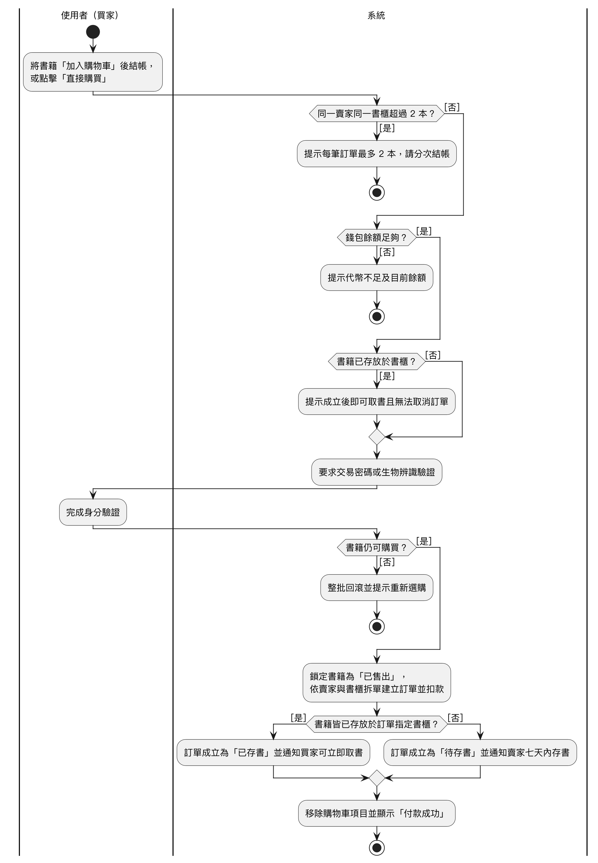
圖 5-3-4 加入購物車、結帳與直接購買之活動圖
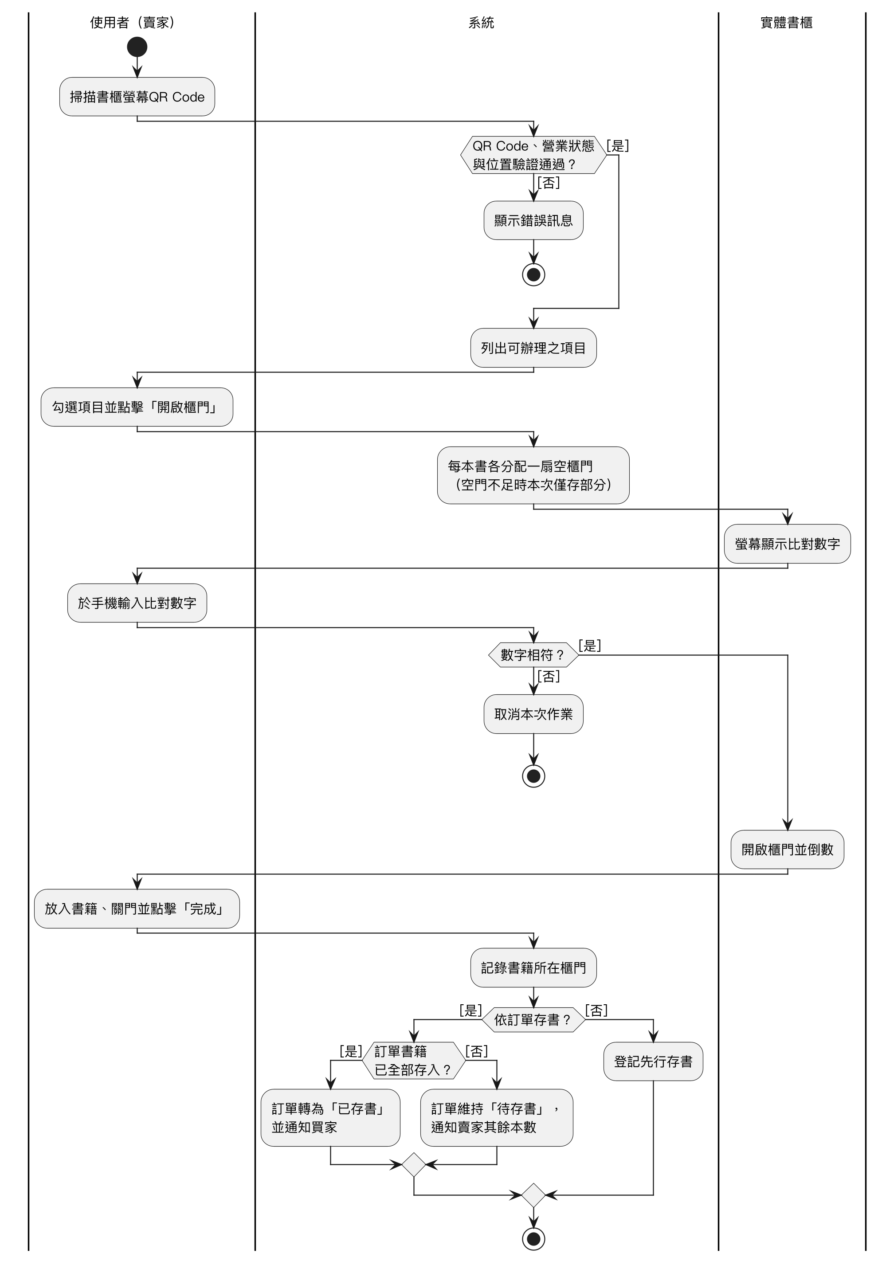
圖 5-3-5 賣家實體書櫃存書之活動圖
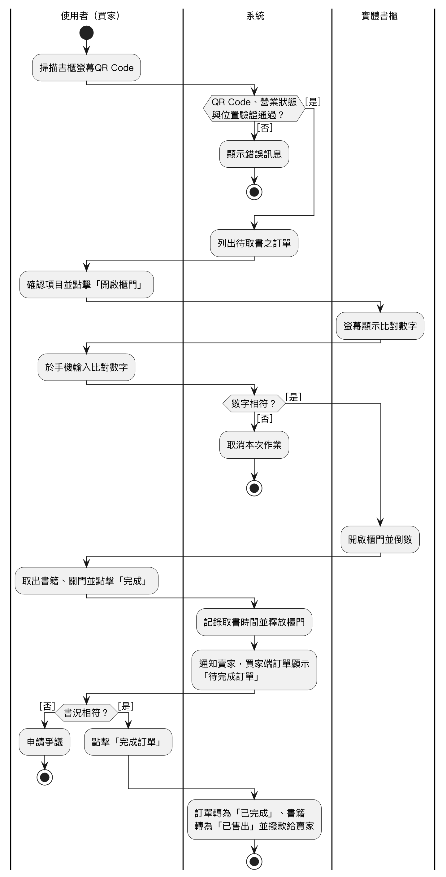
圖 5-3-6 買家實體書櫃取書與完成訂單之活動圖
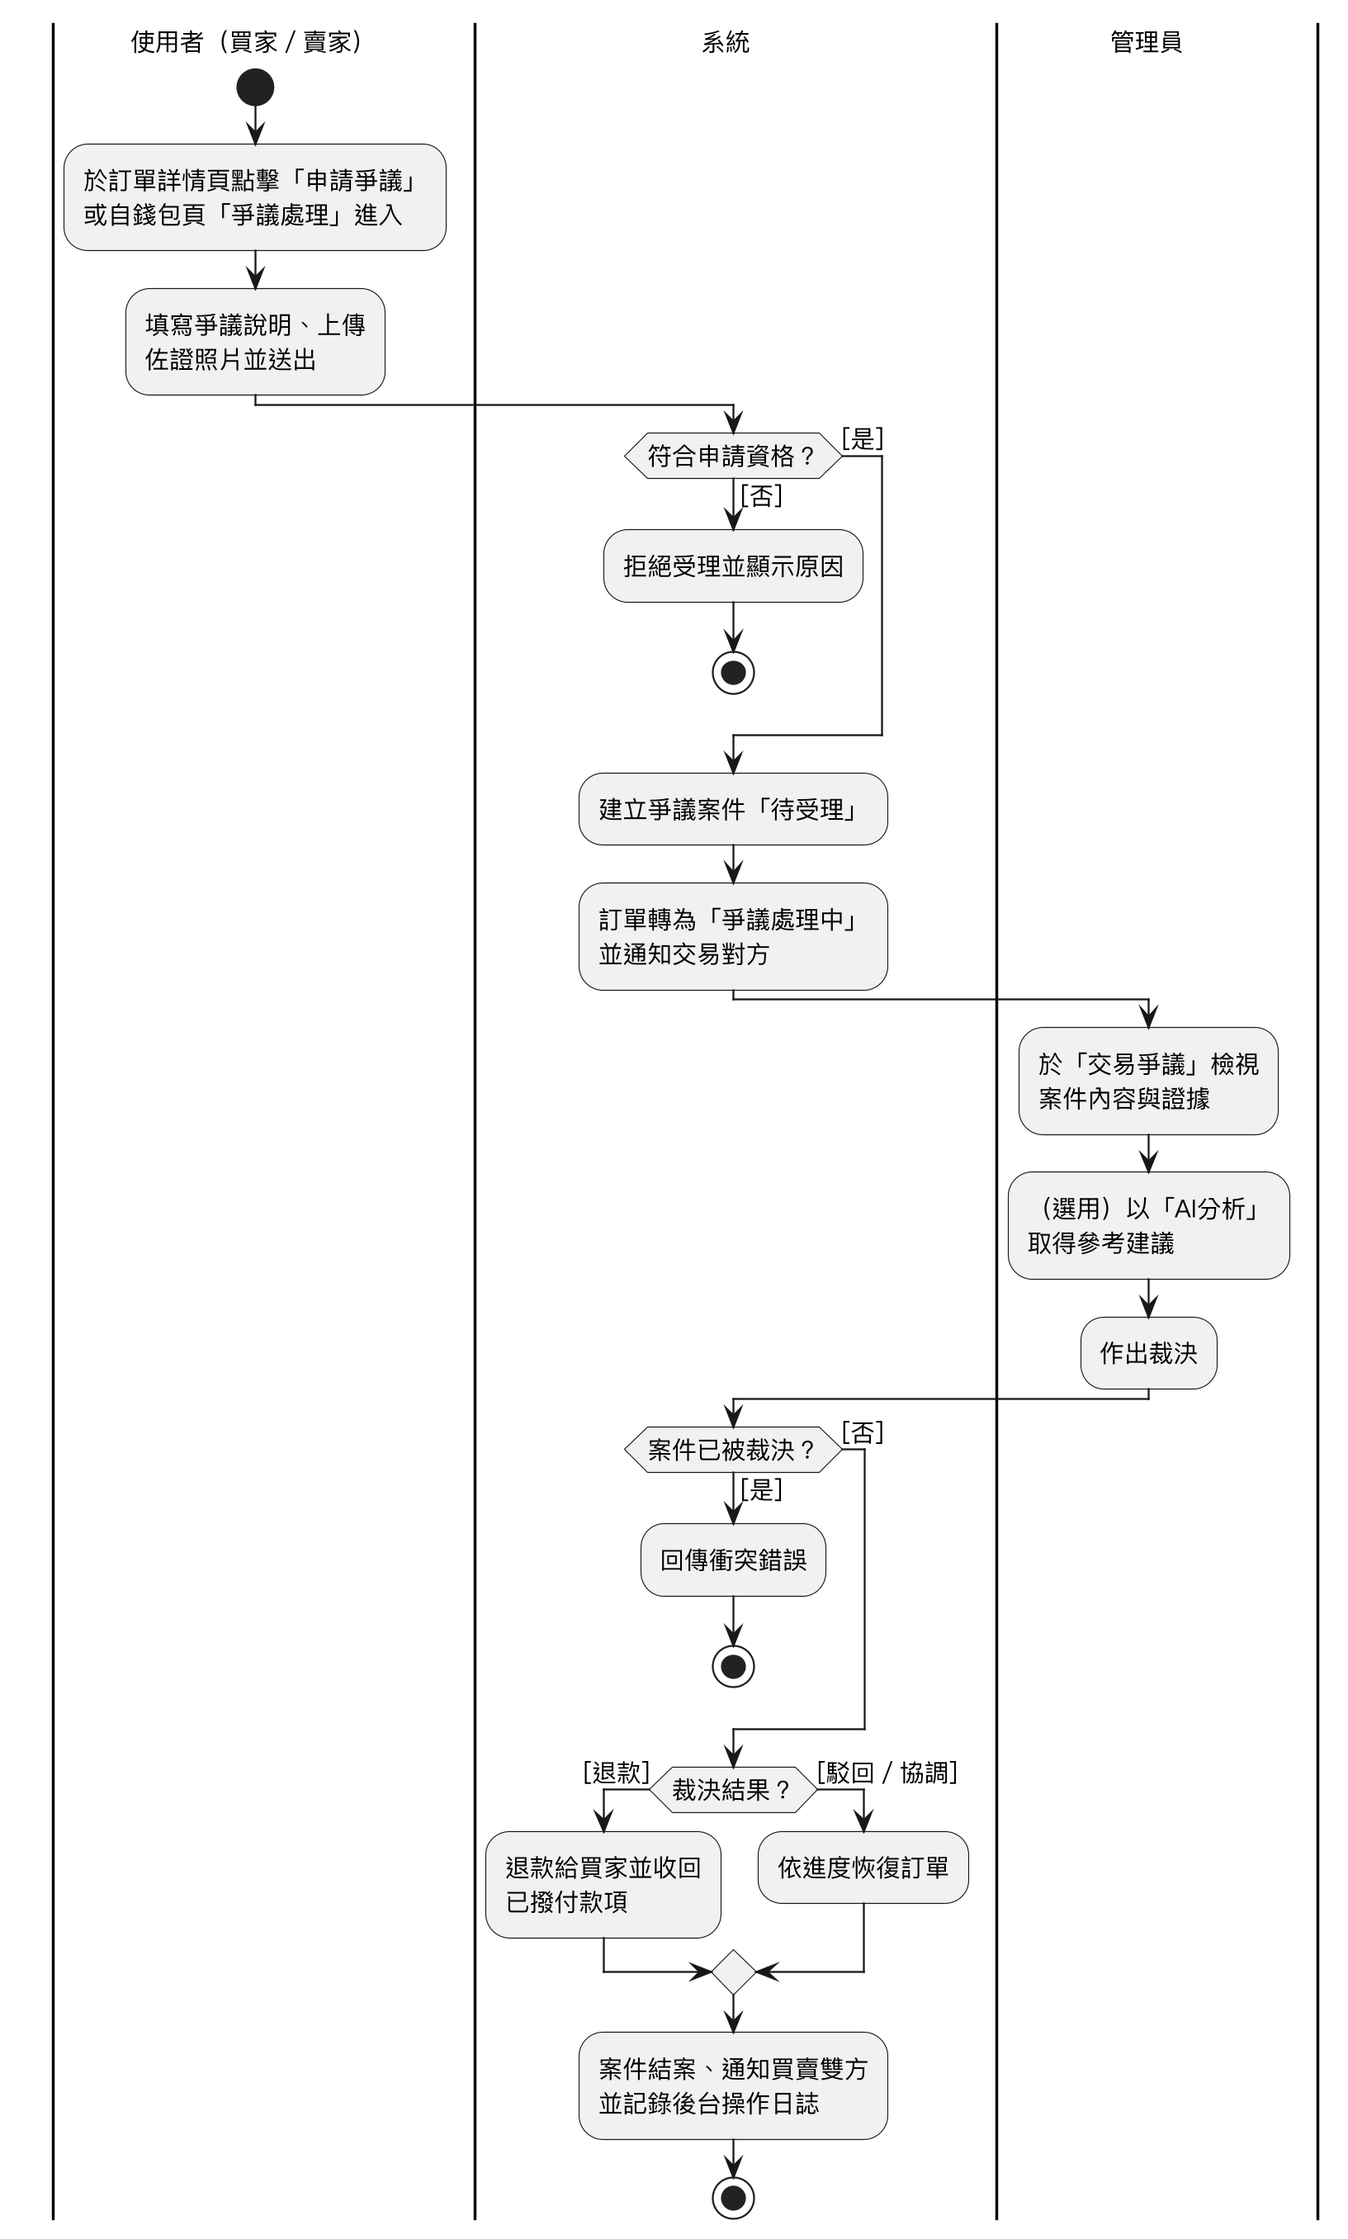
圖 5-3-7 訂單爭議與管理員裁決之活動圖
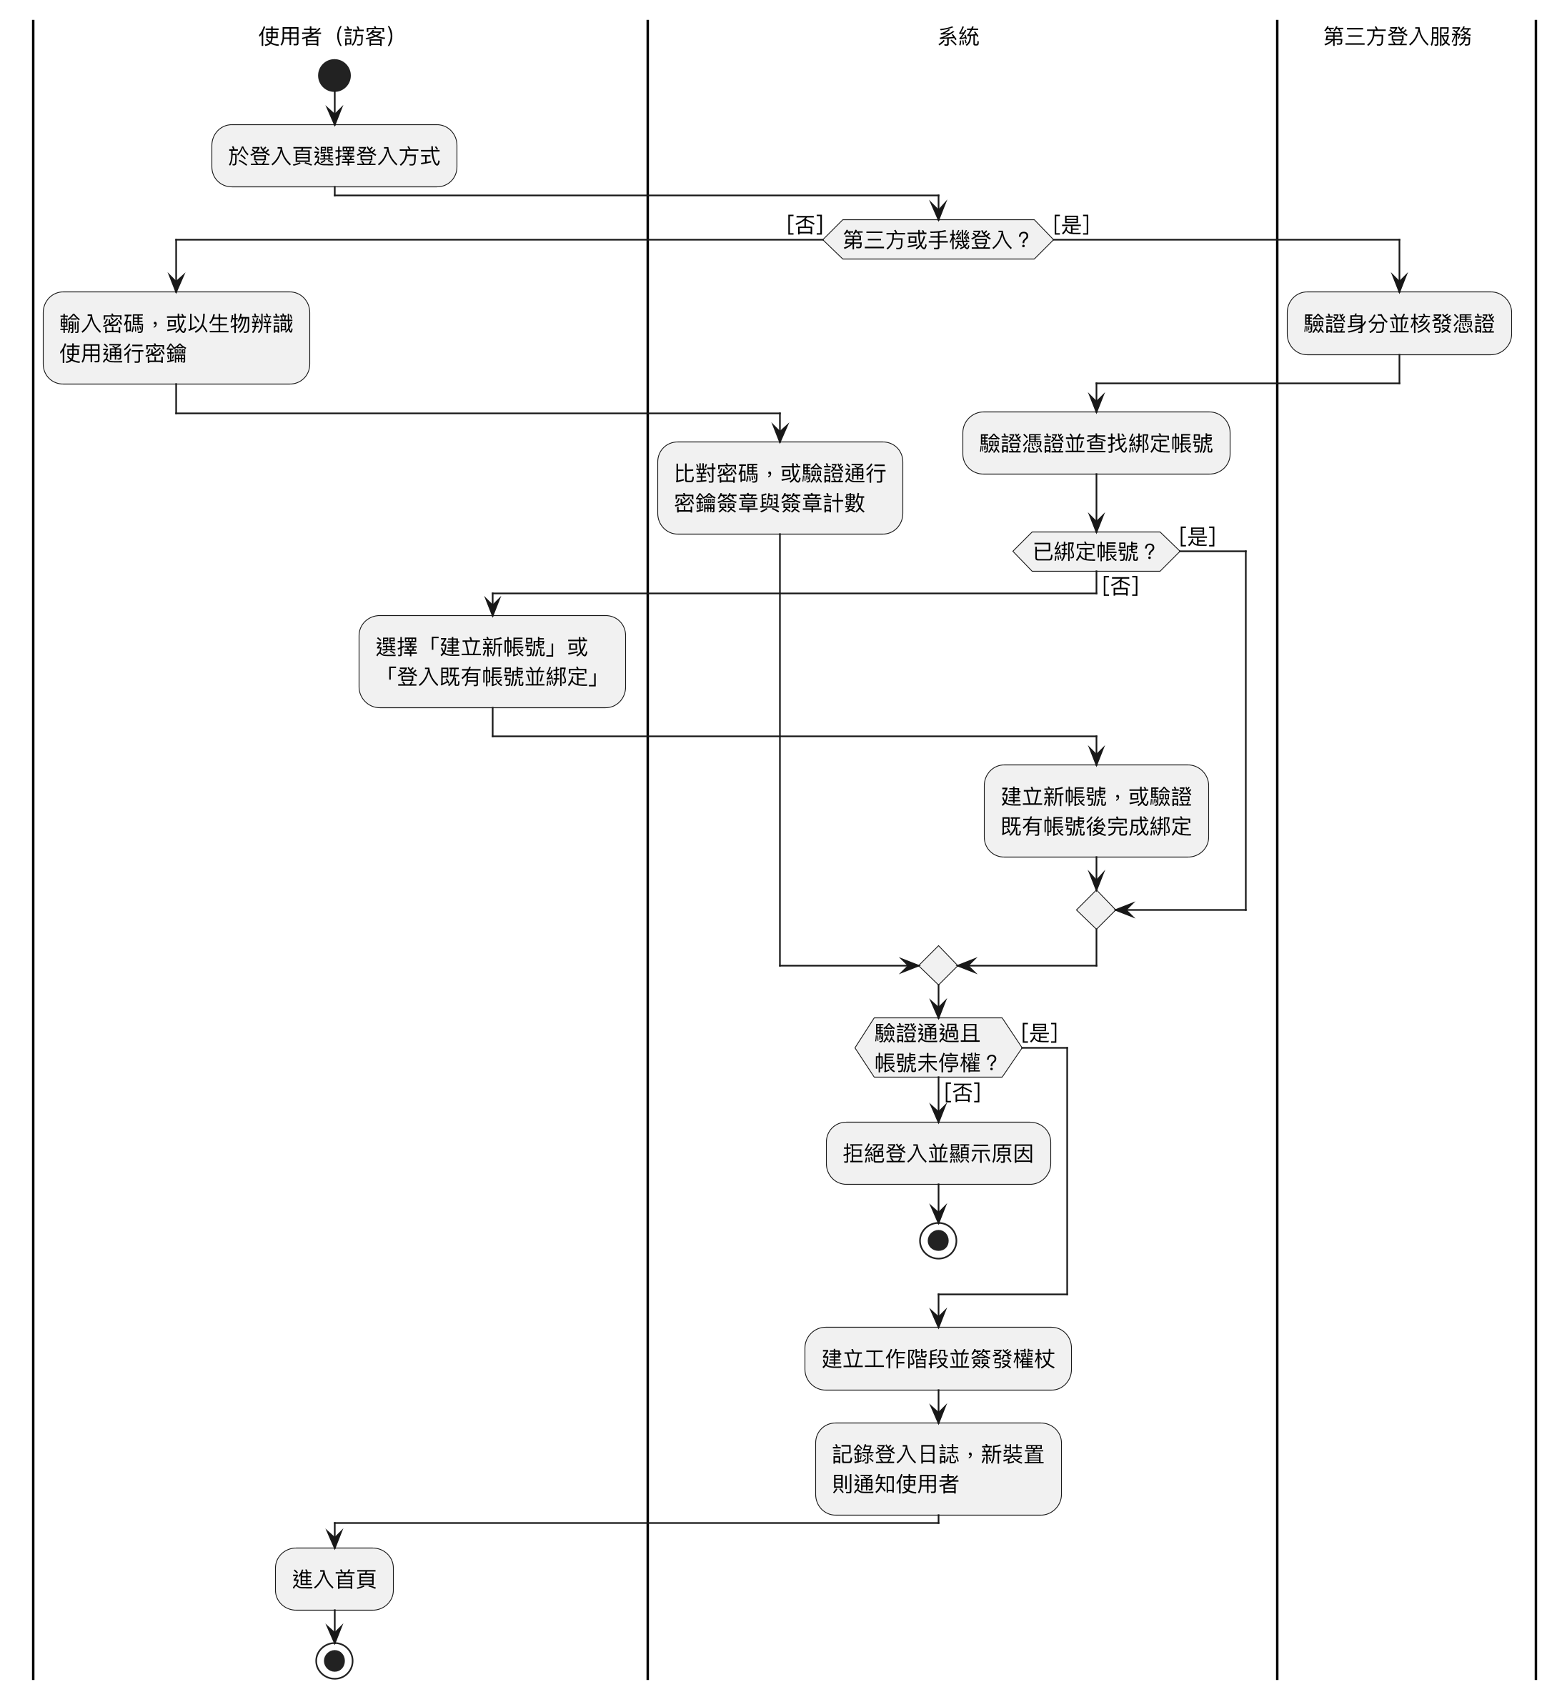
圖 5-3-8 註冊與登入（含第三方登入與Passkey）之活動圖
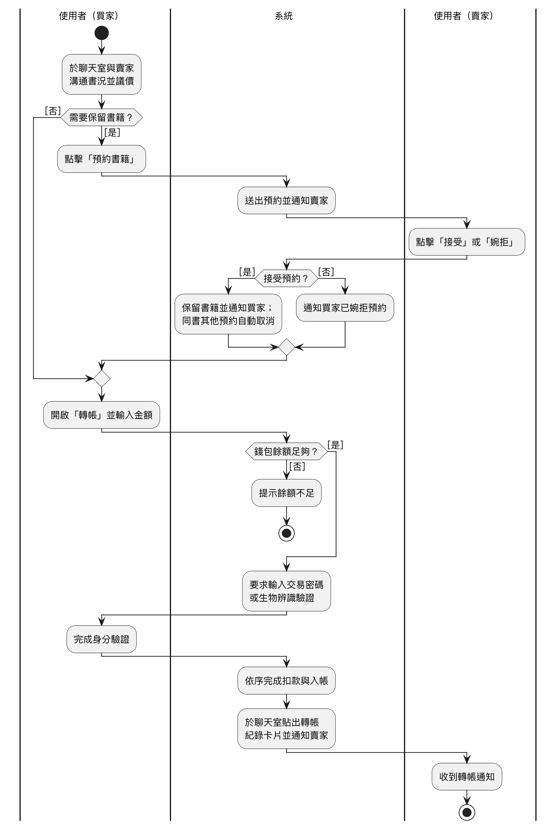
圖 5-3-9 聊天協商、預約與站內轉帳之活動圖
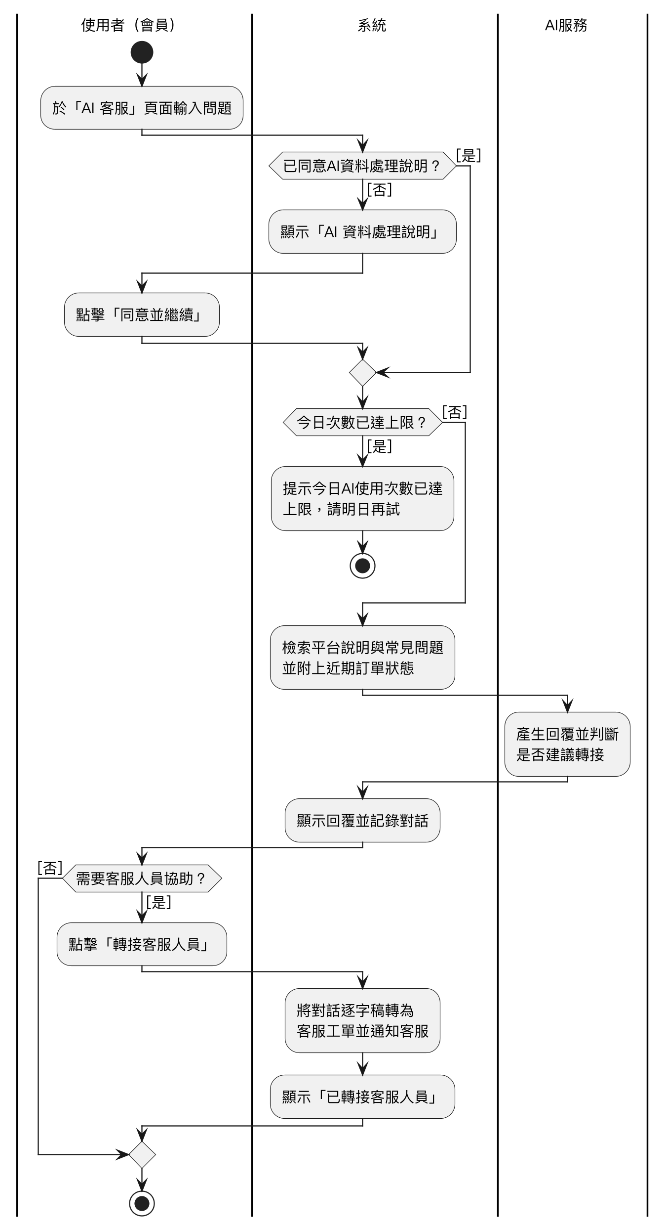
圖 5-3-10 AI客服對話與轉接客服人員之活動圖
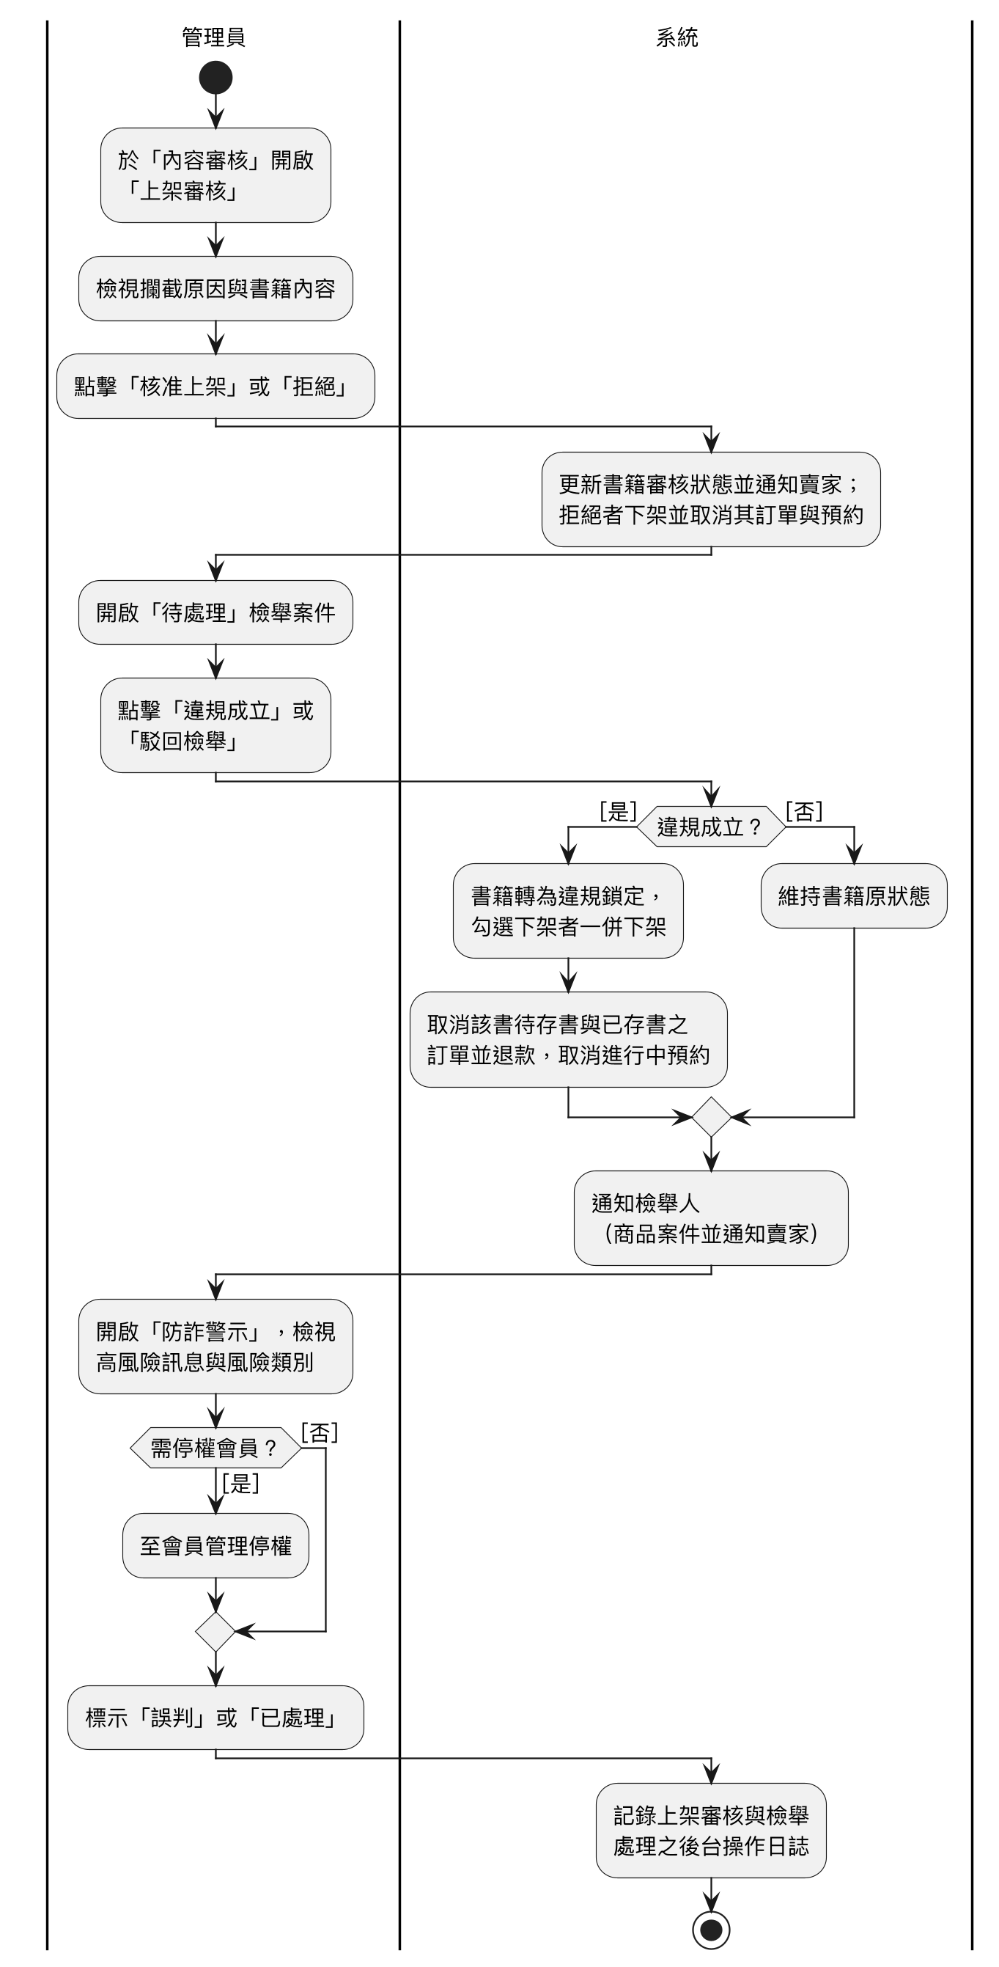
圖 5-3-11 管理員審核書籍、處理檢舉與防詐警示之活動圖
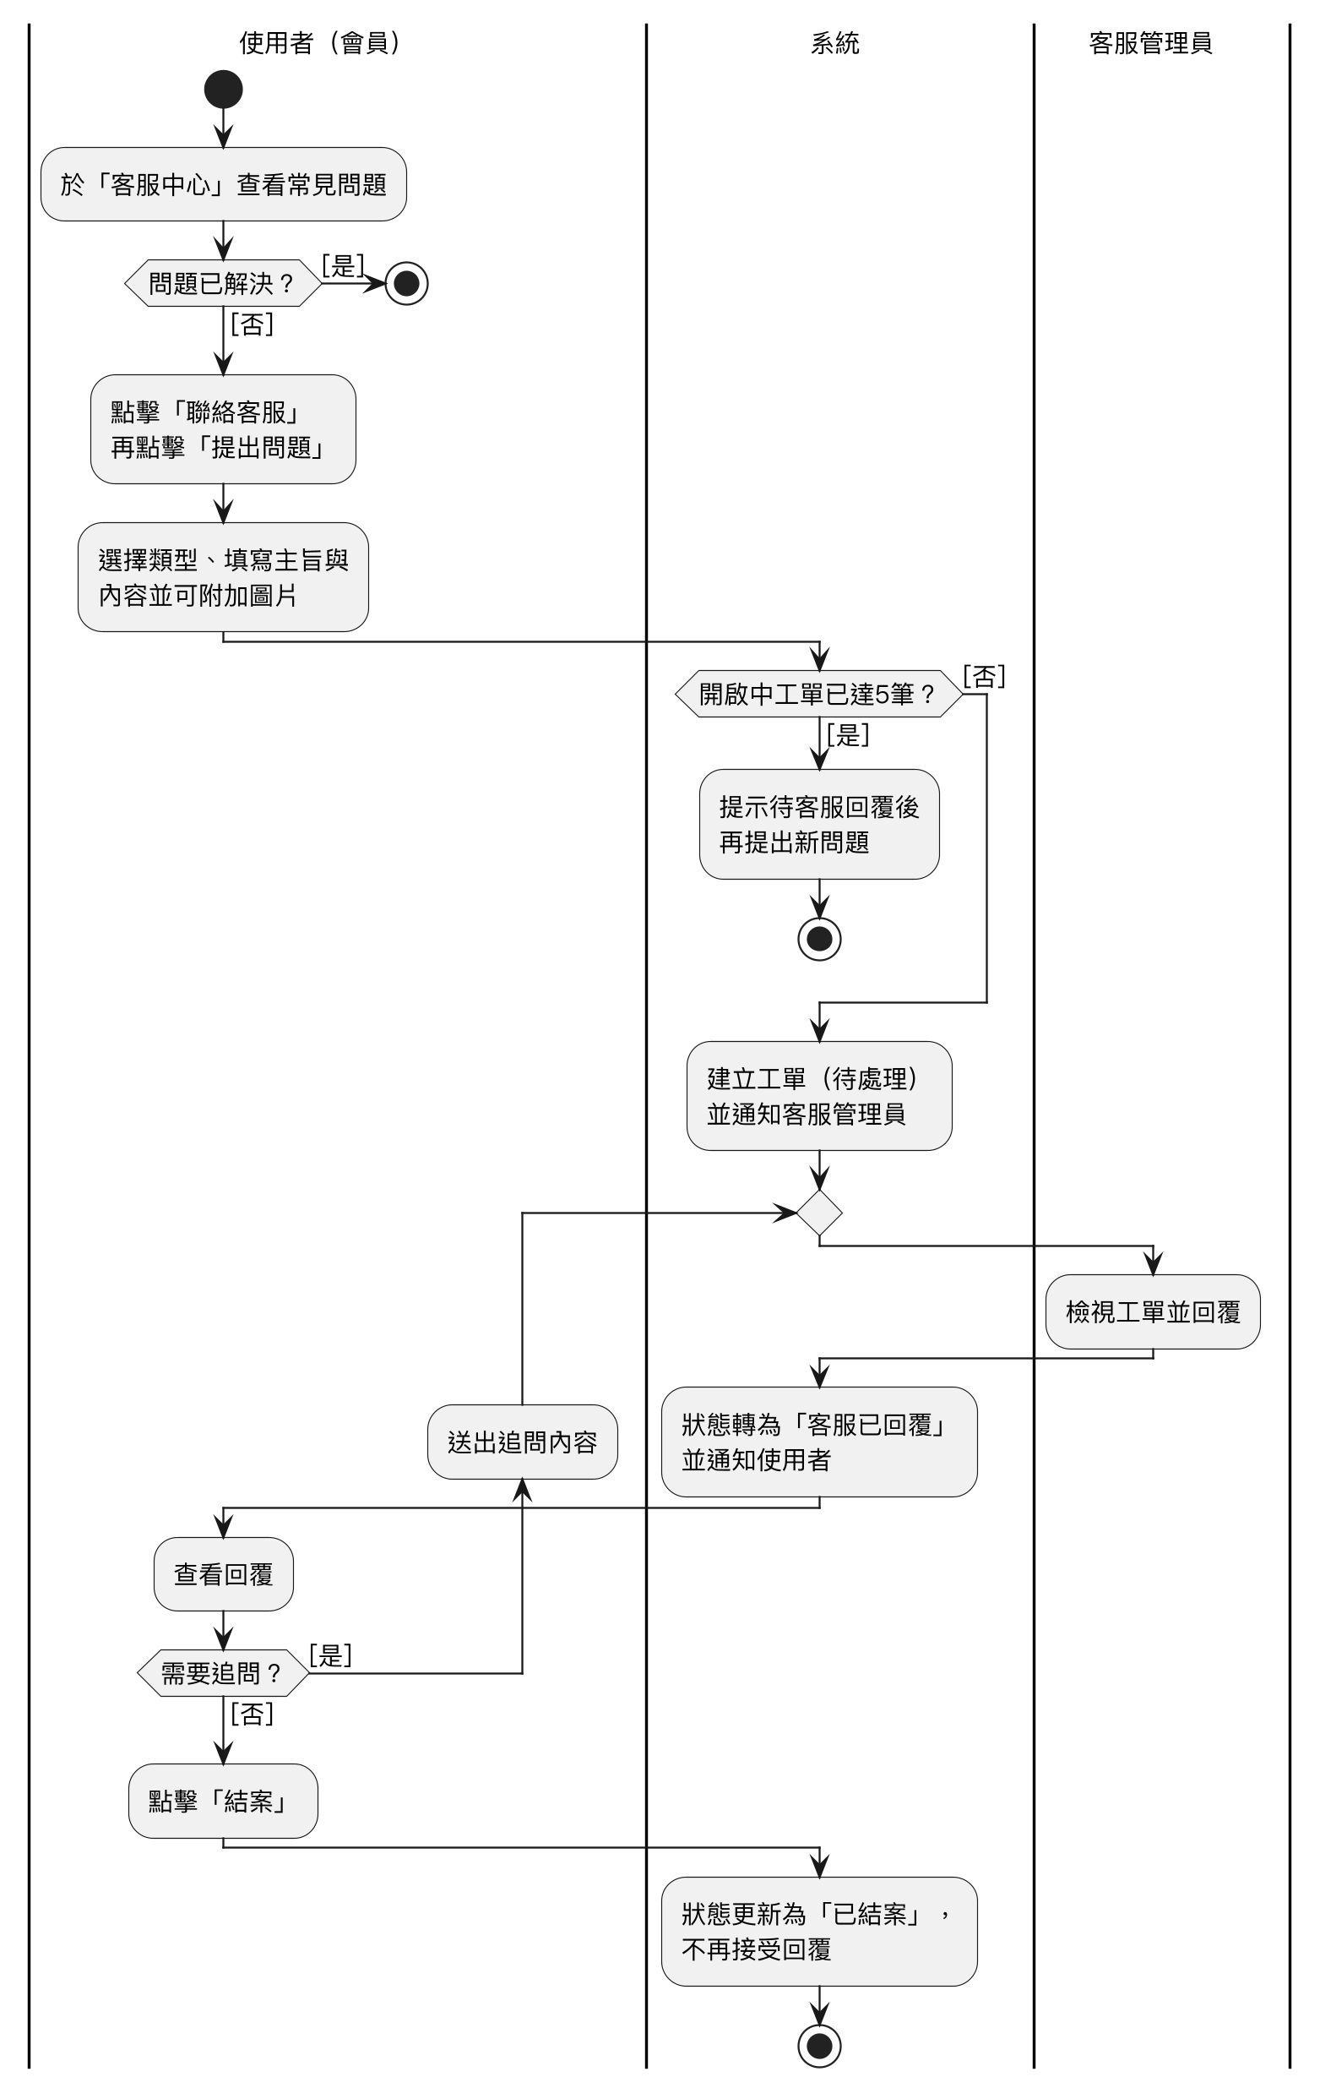
圖 5-3-12 客服工單之活動圖
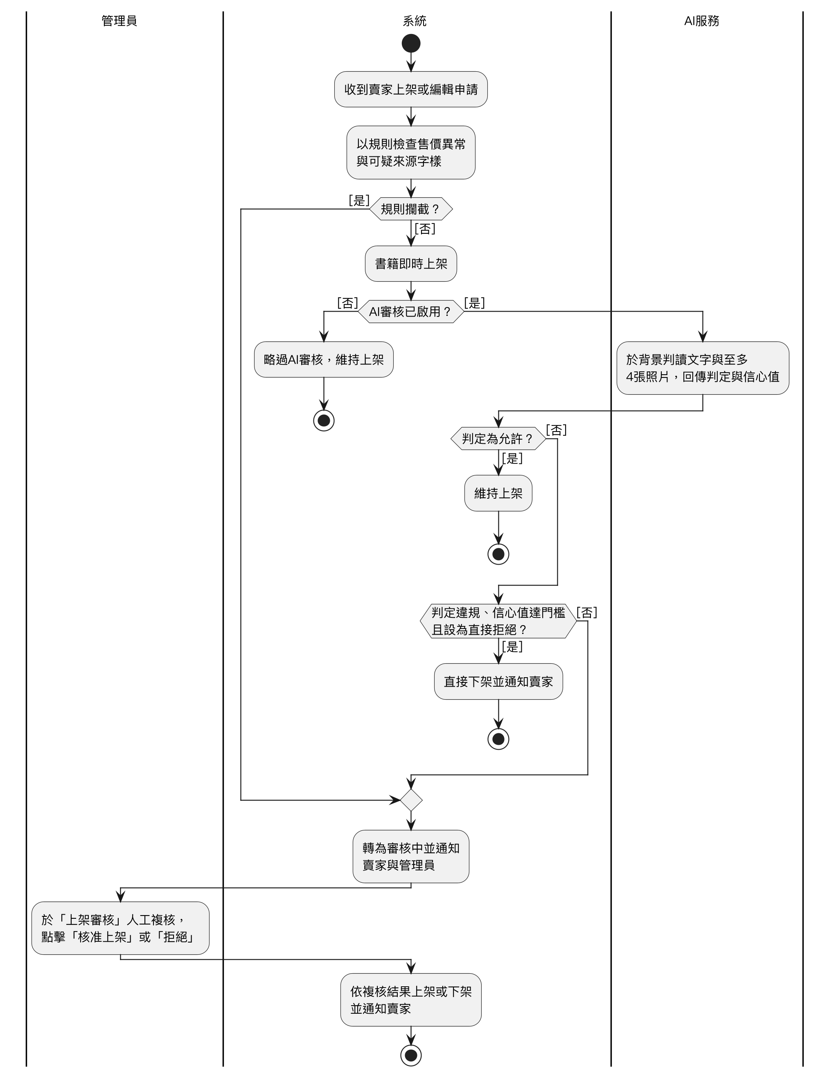
圖 5-3-13 AI輔助上架內容審核（規則式＋AI雙層）之活動圖
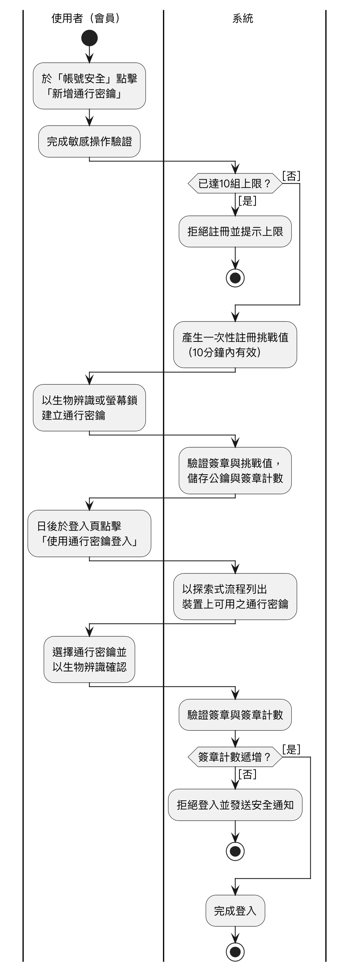
圖 5-3-14 通行密鑰（Passkey/WebAuthn）註冊與登入之活動圖
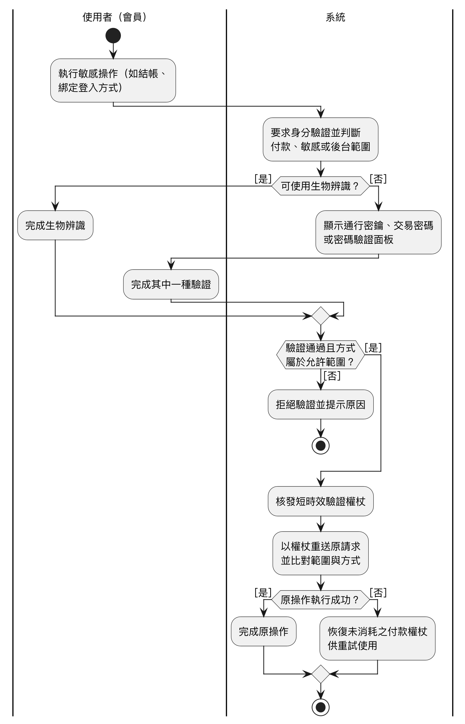
圖 5-3-15 敏感操作二次驗證之活動圖
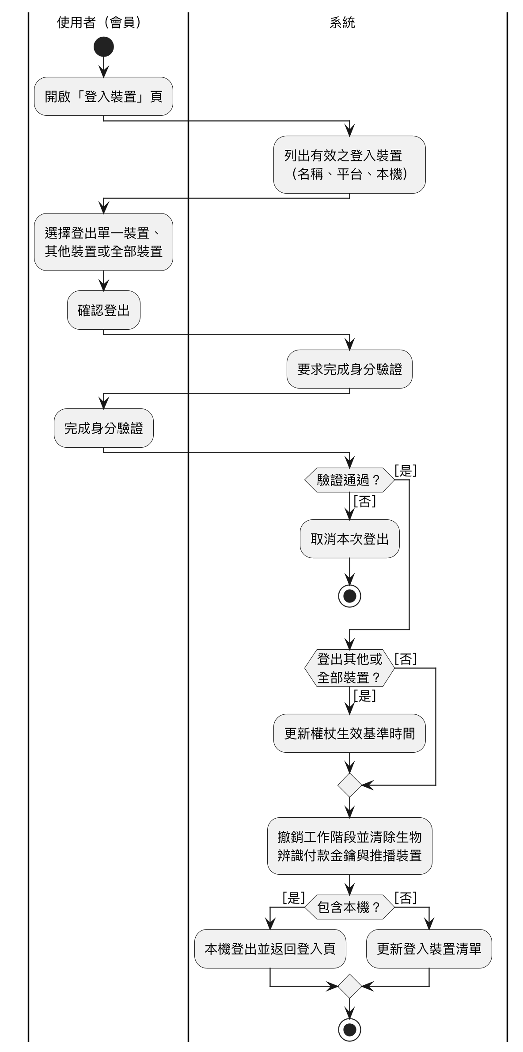
圖 5-3-16 登入裝置管理與工作階段撤銷之活動圖
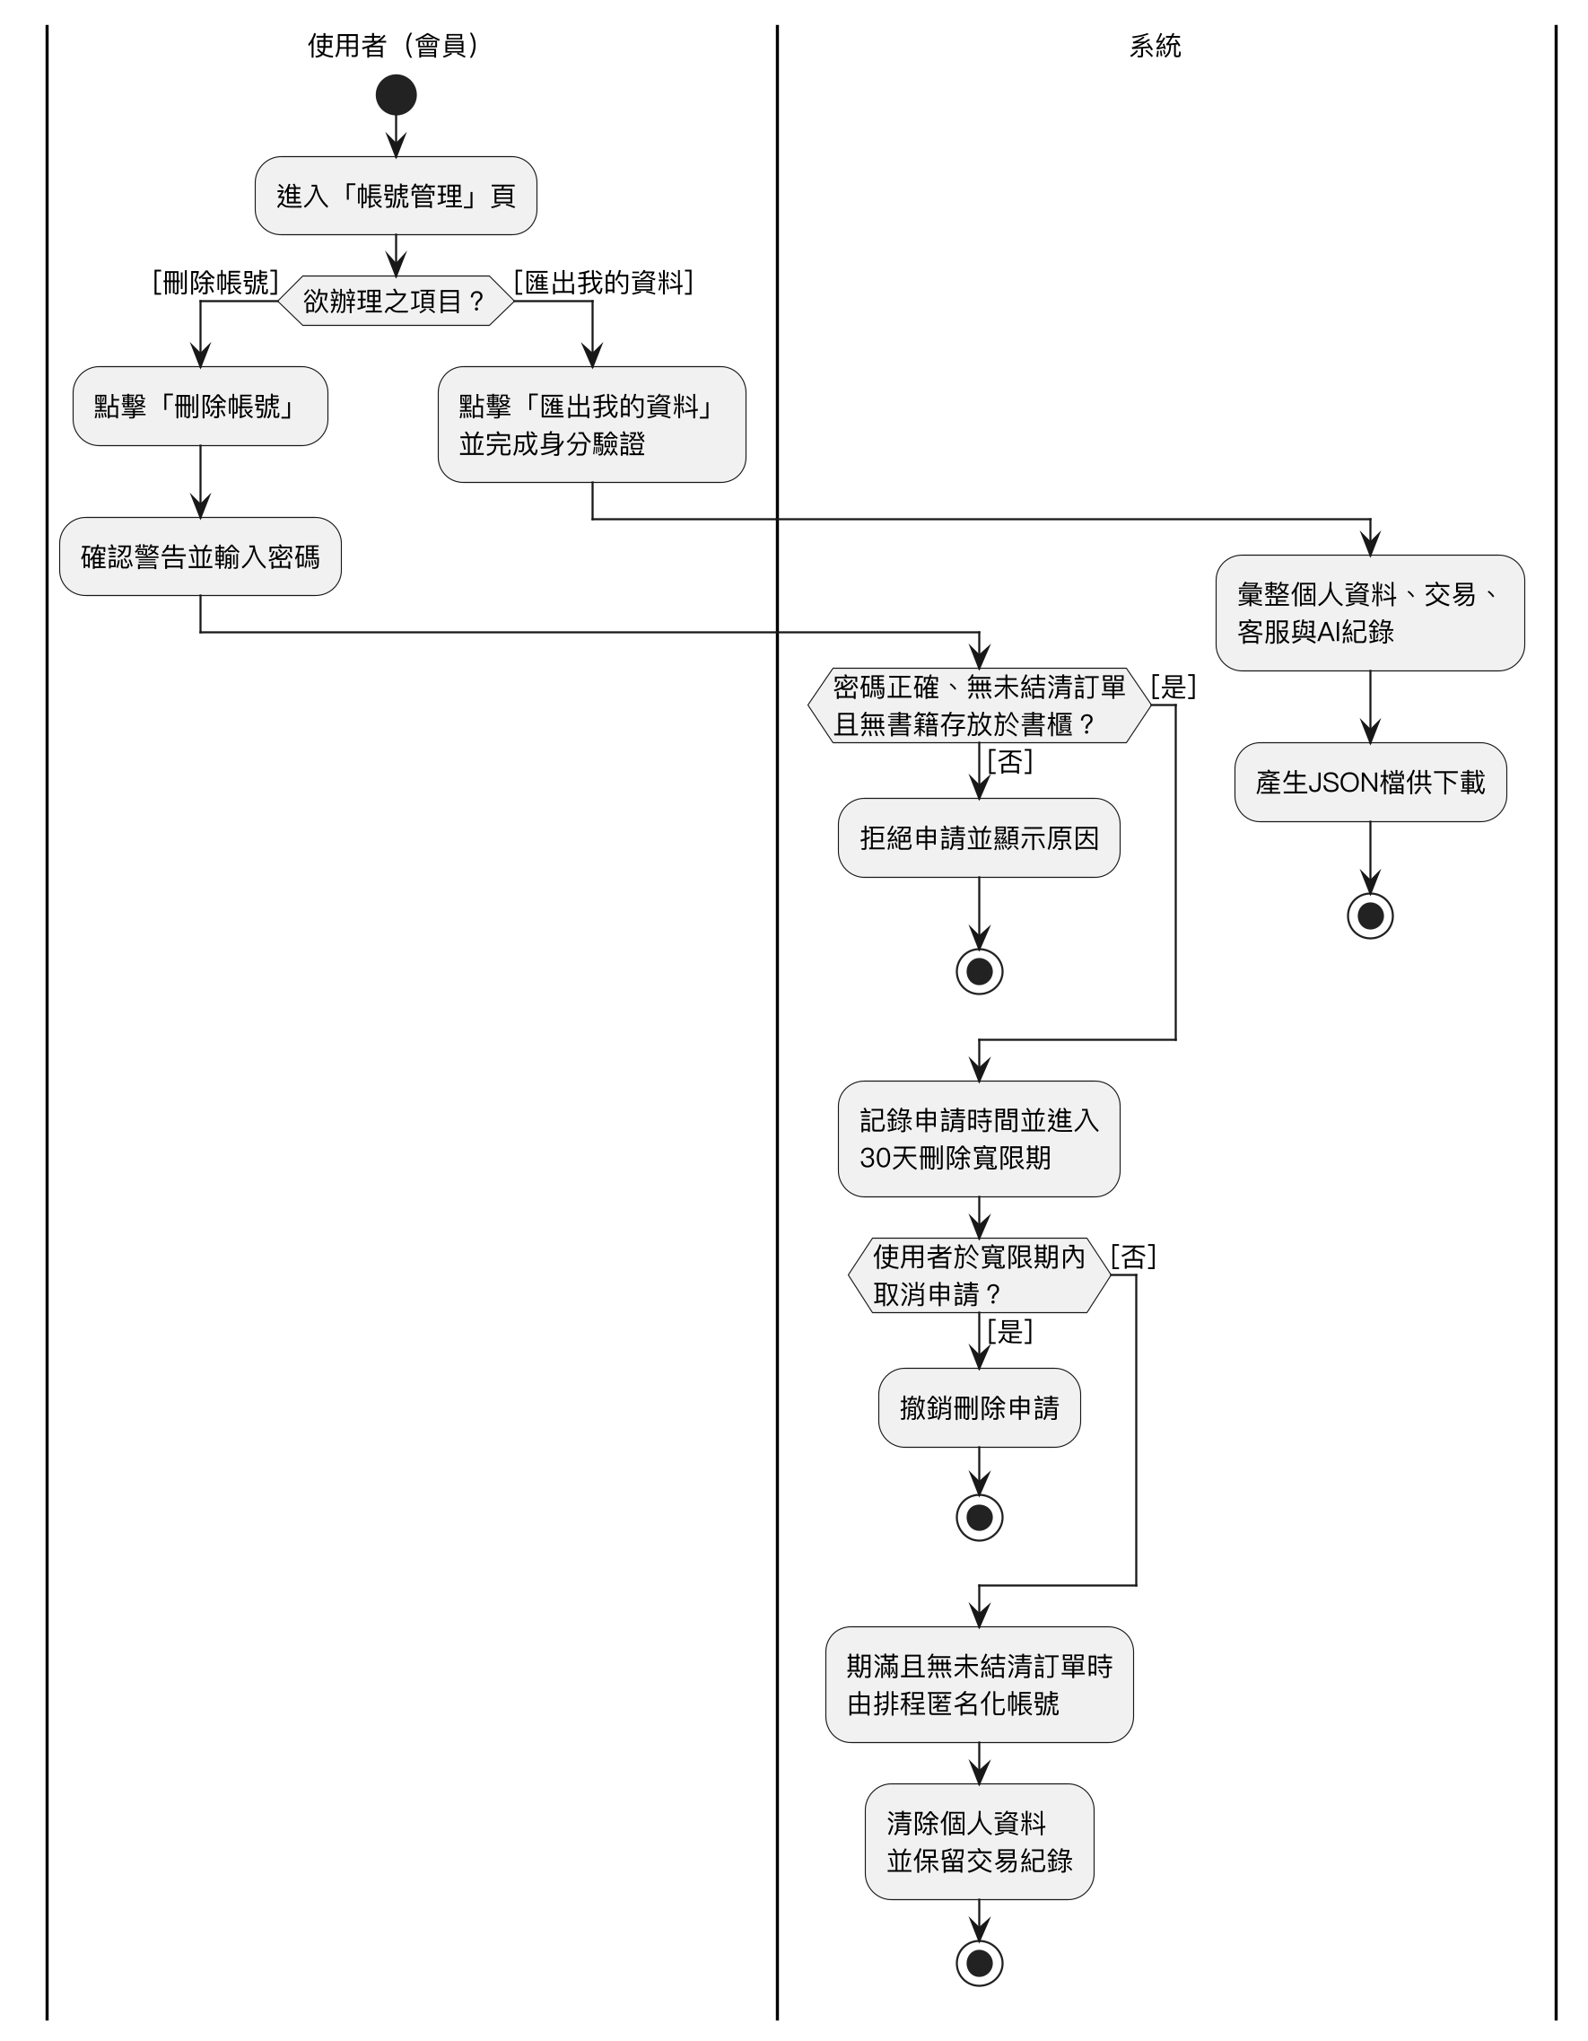
圖 5-3-17 帳號刪除申請與資料匯出之活動圖
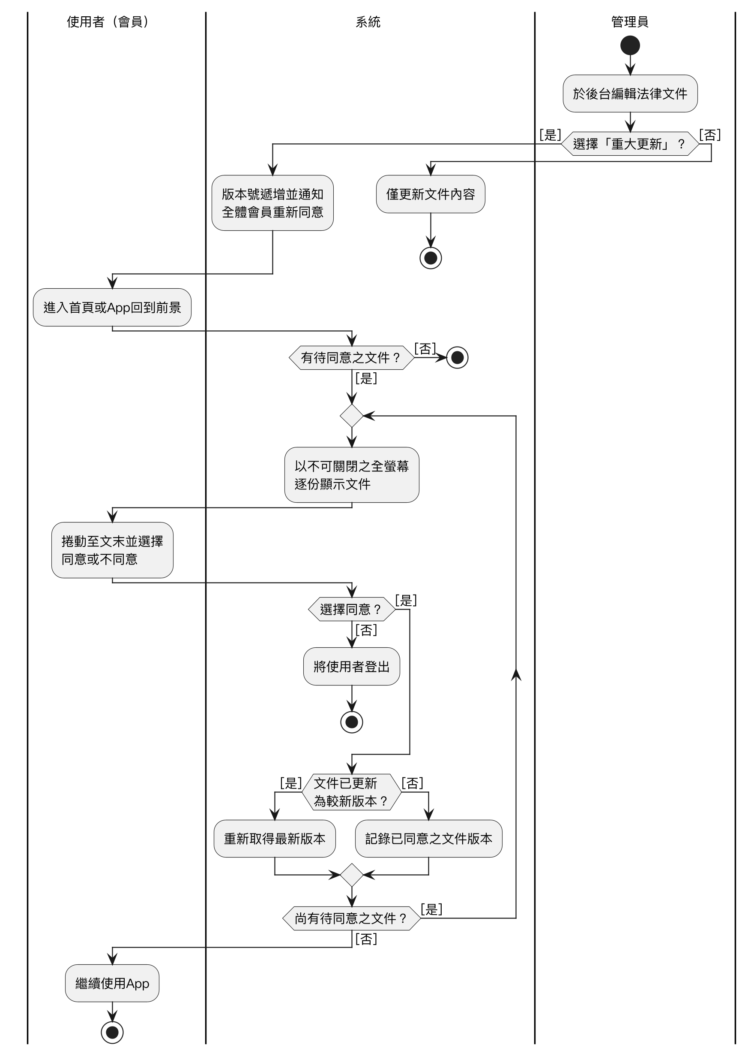
圖 5-3-18 法律文件同意（服務條款/隱私權政策）之活動圖
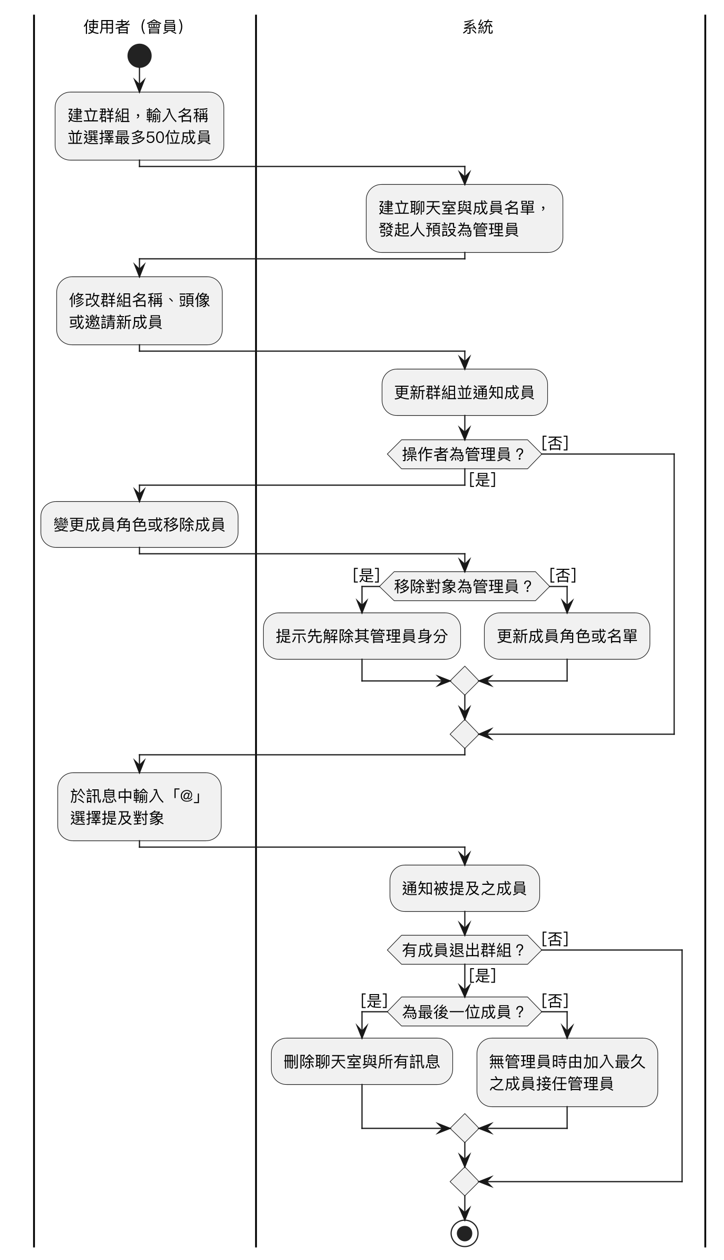
圖 5-3-19 群組聊天建立與成員管理之活動圖
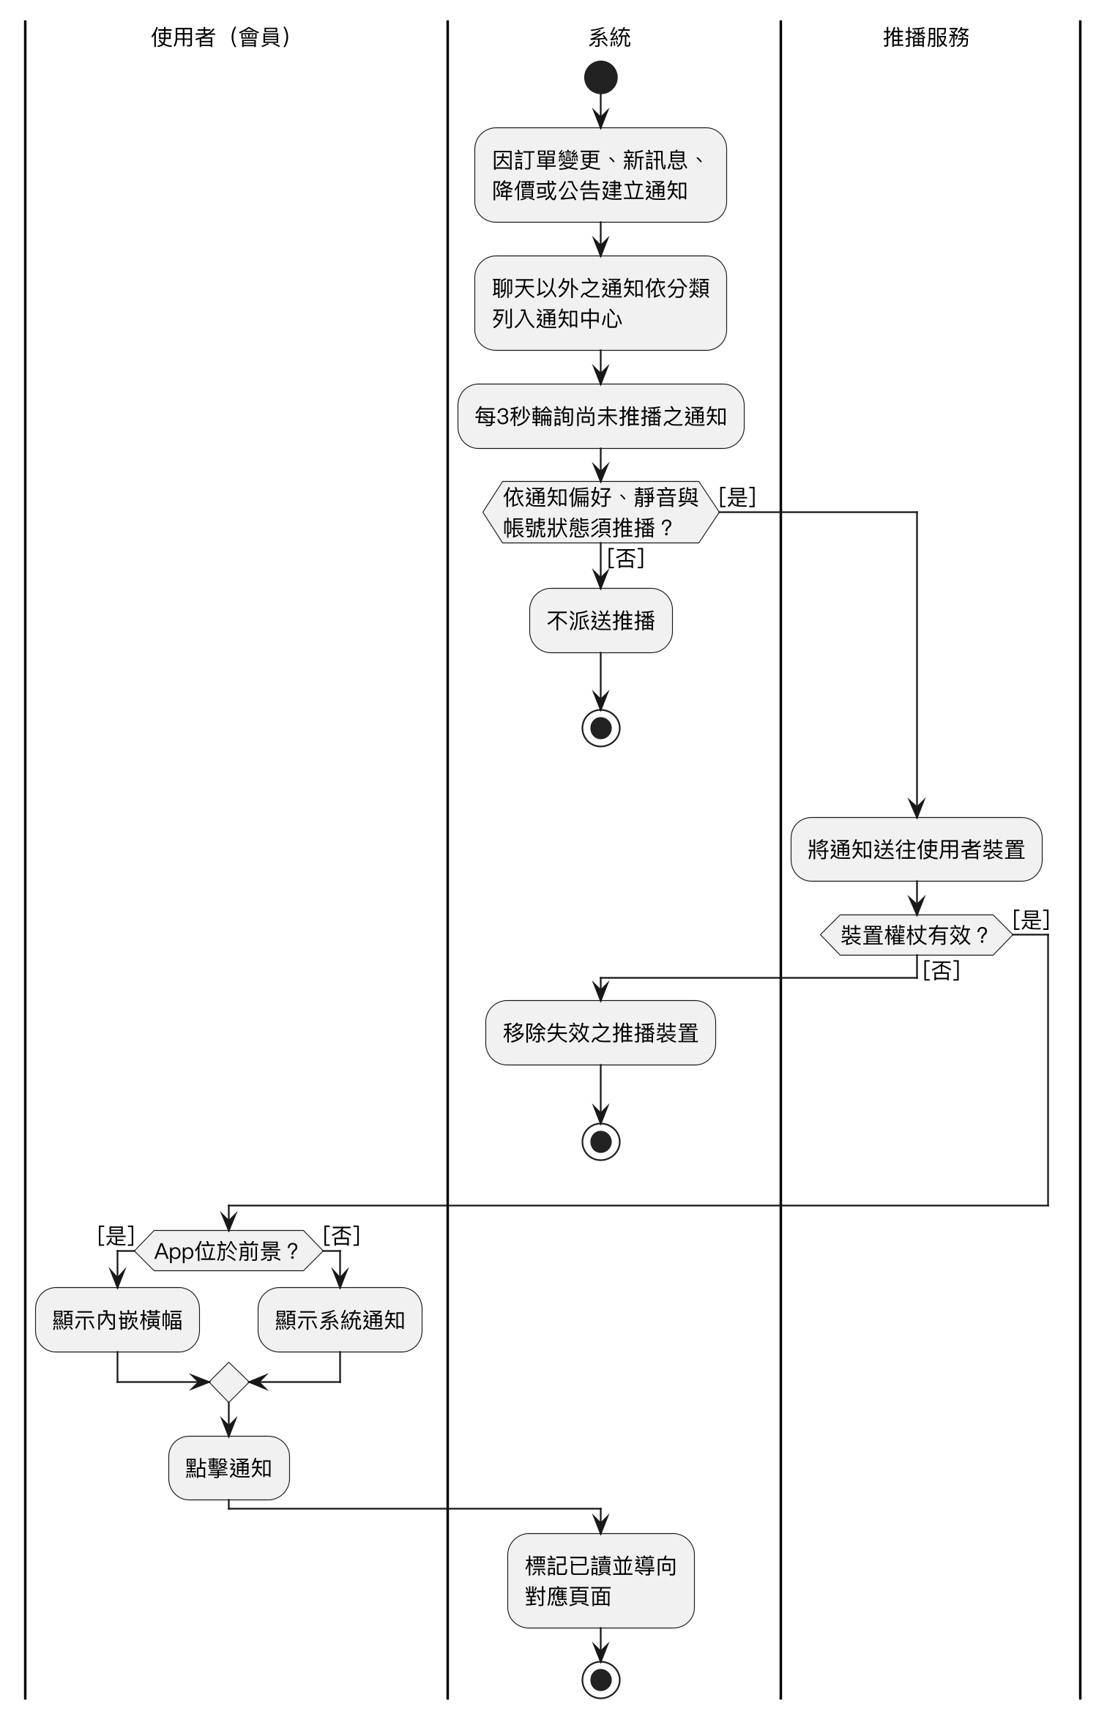
圖 5-3-20 站內通知與App推播之活動圖
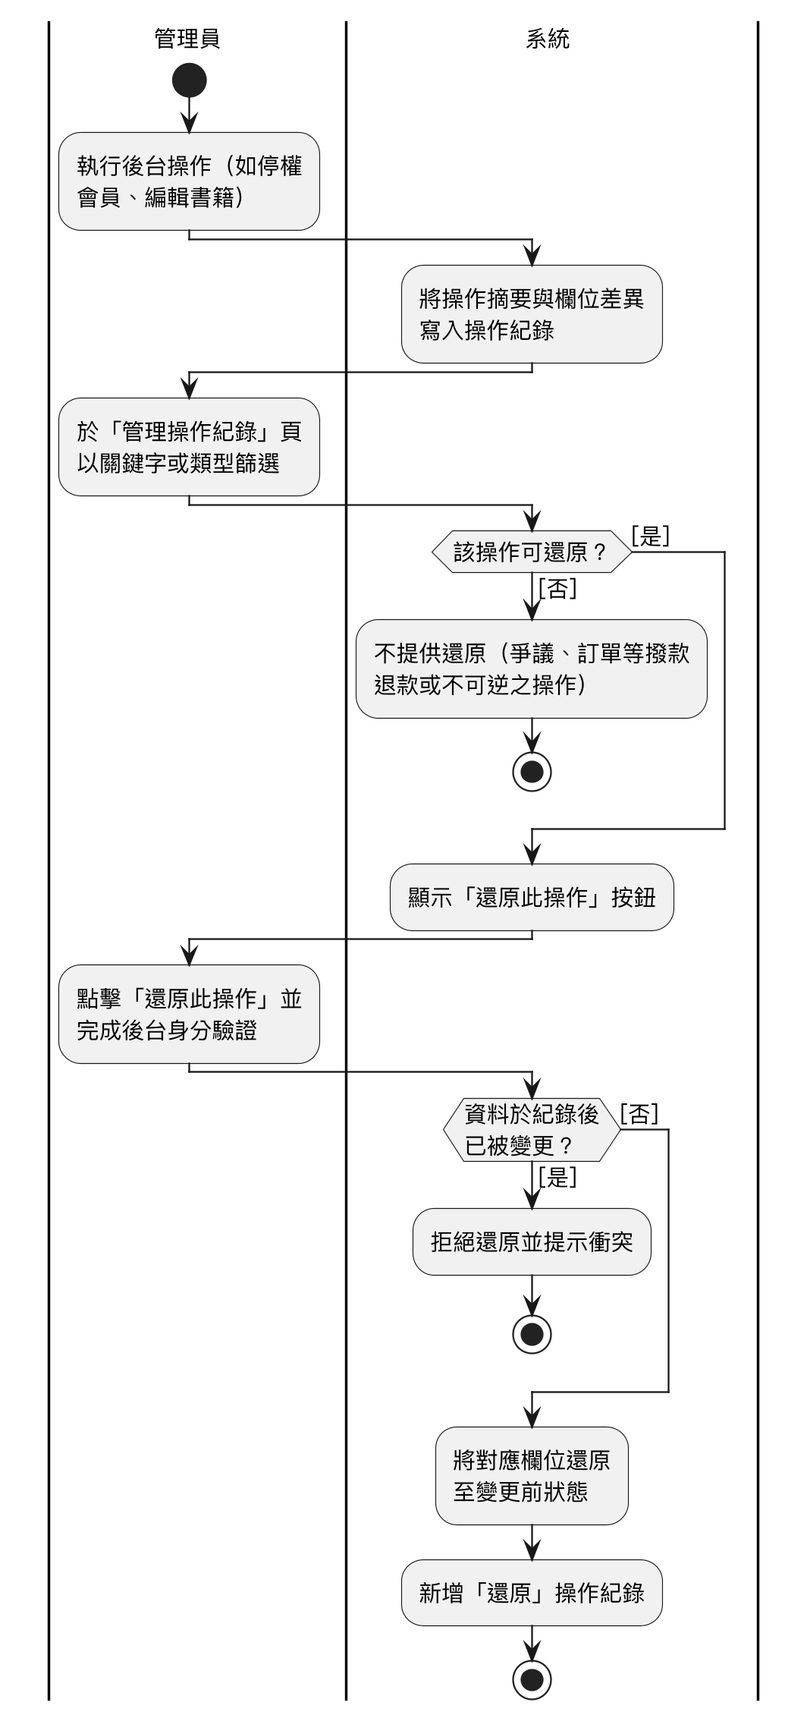
圖 5-3-21 後台操作紀錄與一鍵還原之活動圖
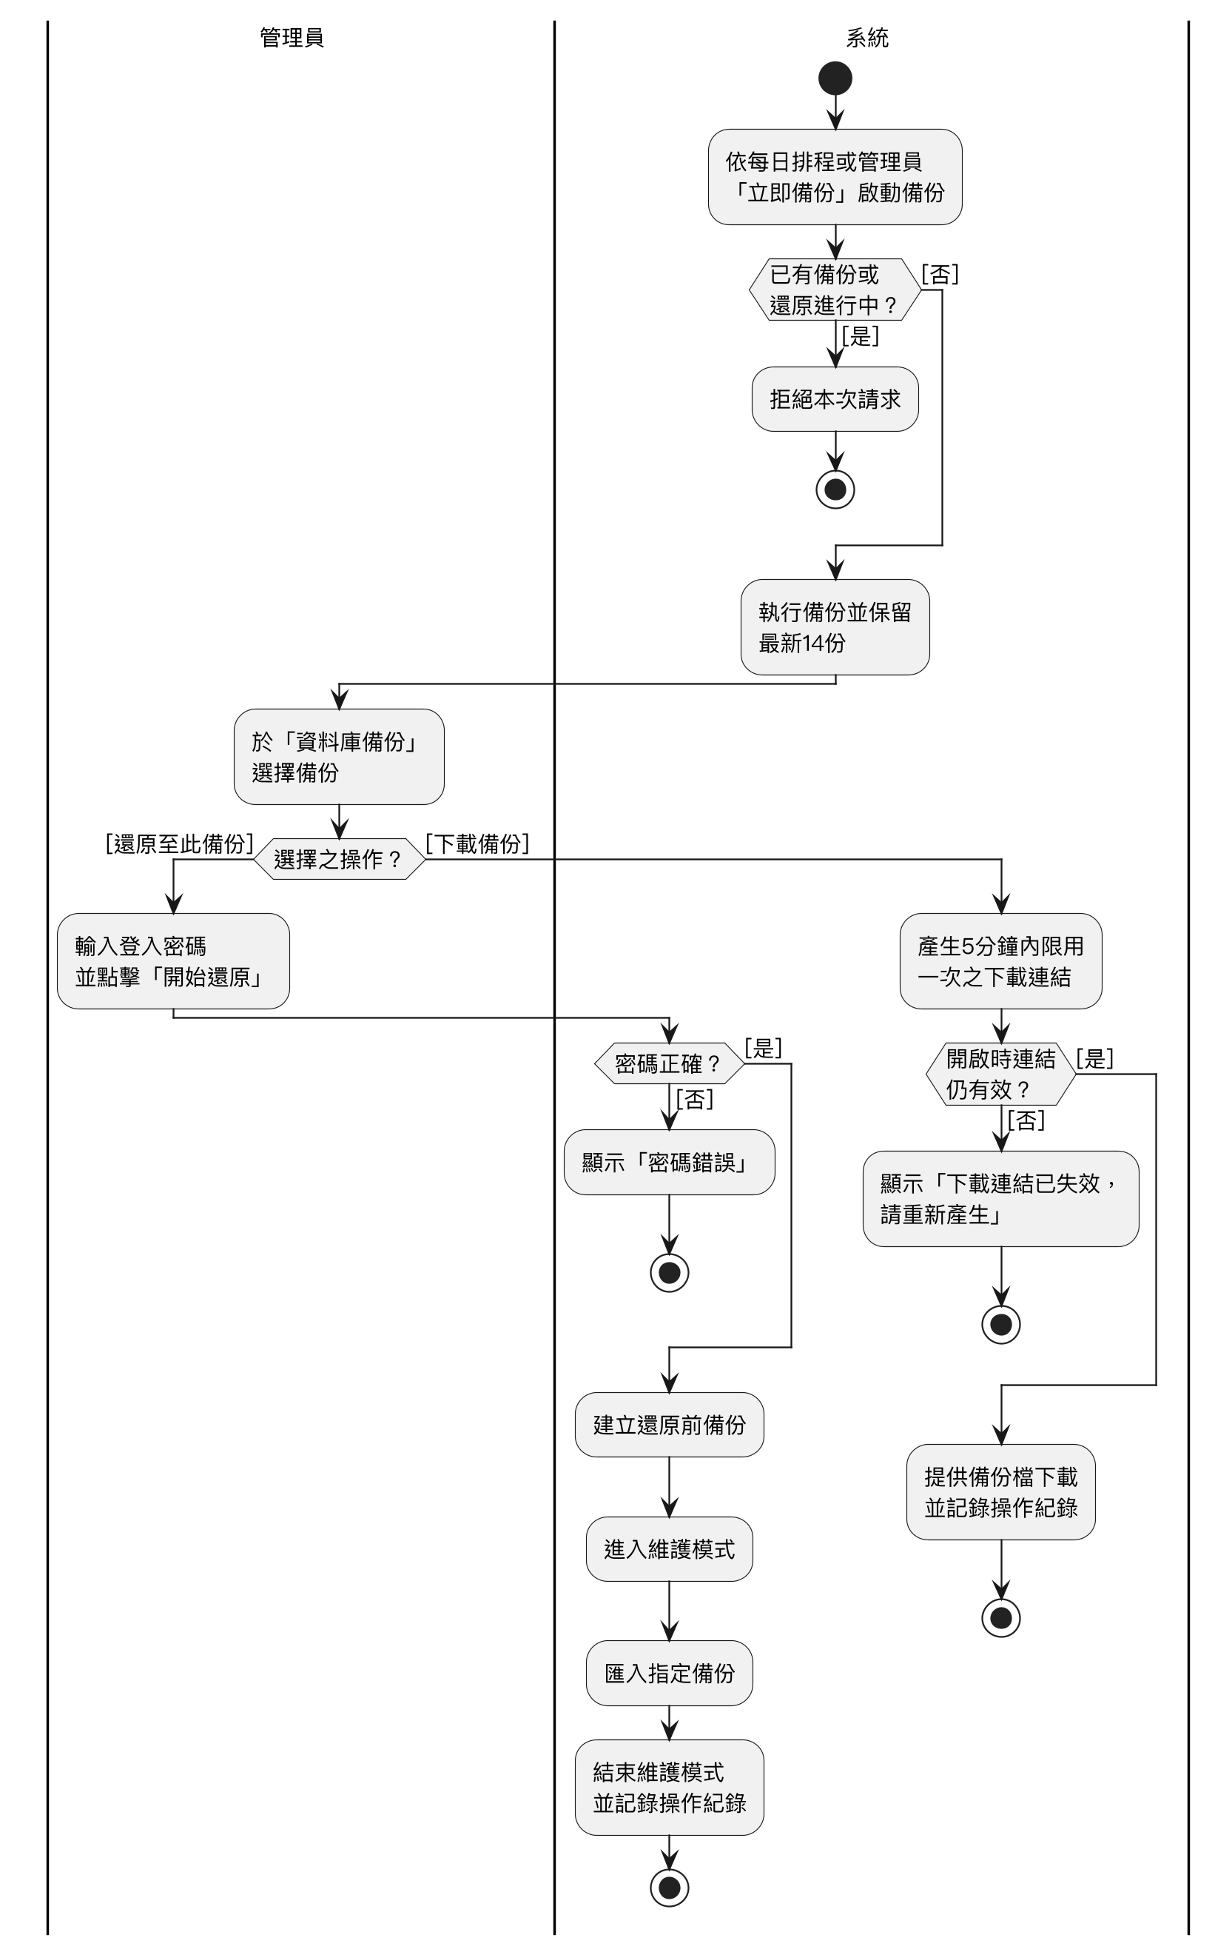
圖 5-3-22 資料庫備份與還原之活動圖
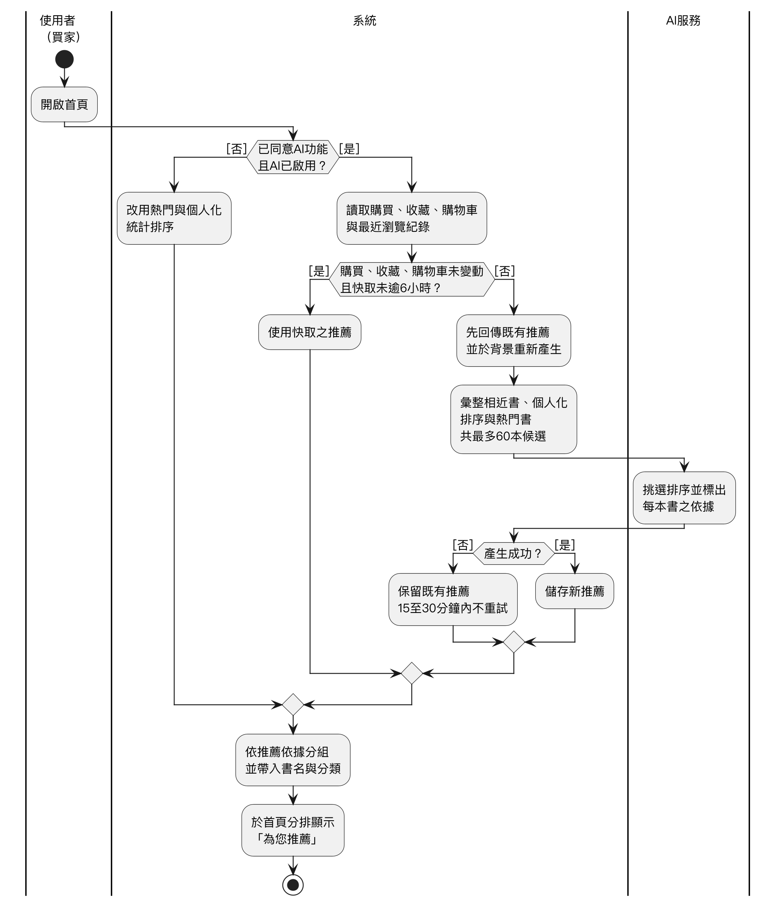
圖 5-3-23 個人化推薦（AI與非AI後備）之活動圖
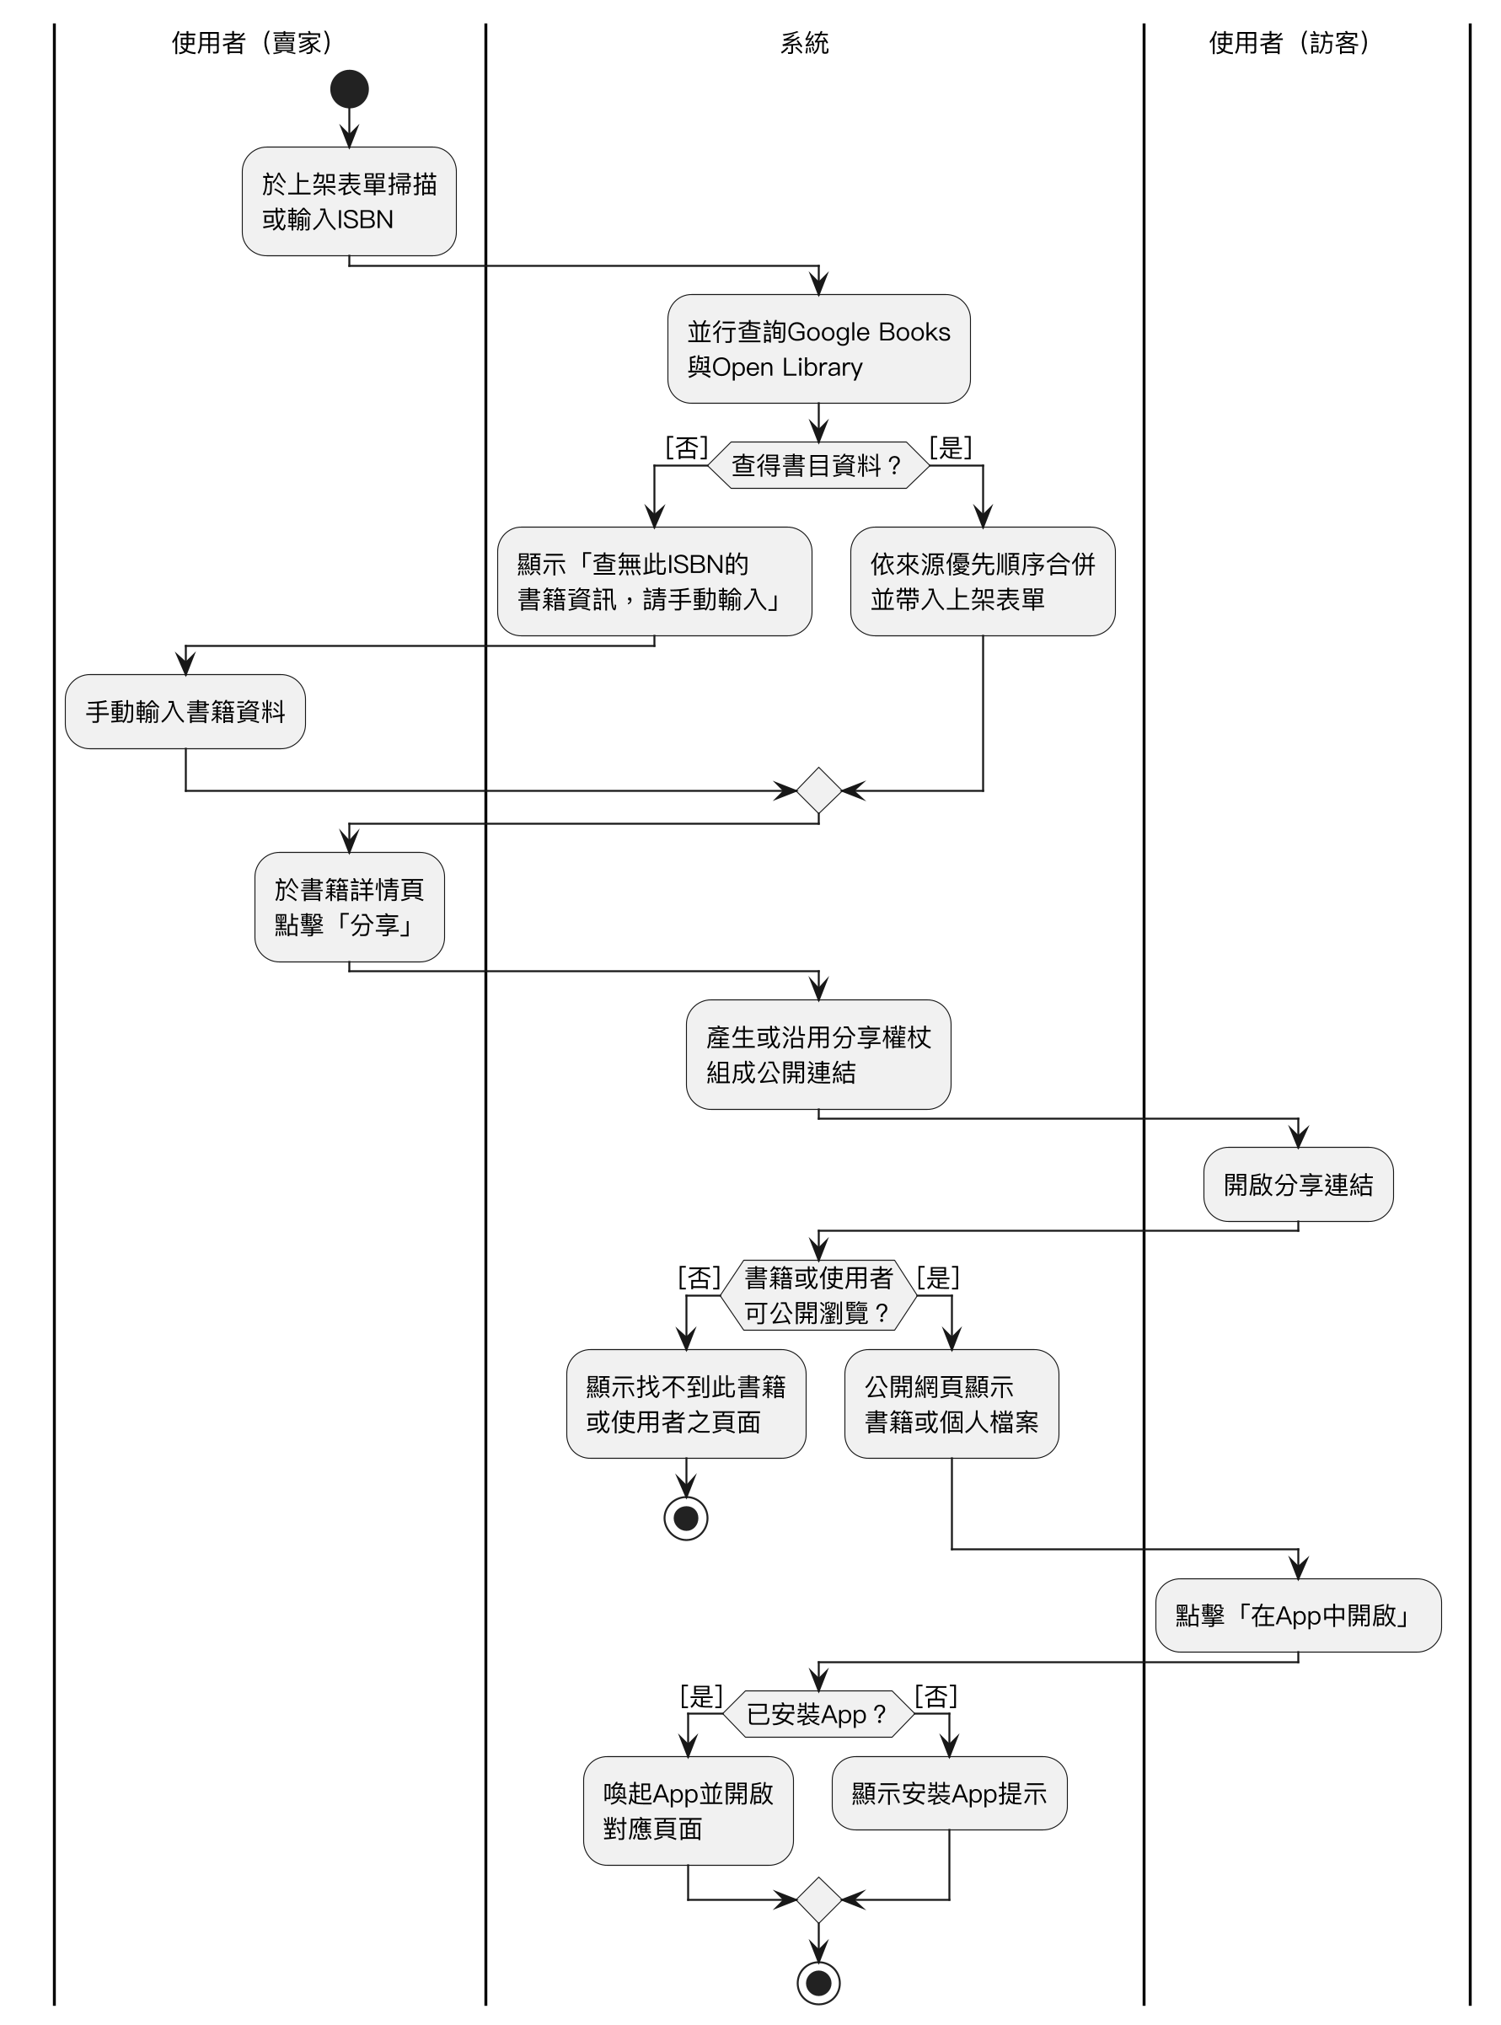
圖 5-3-24 ISBN查詢與書籍/個人分享連結之活動圖
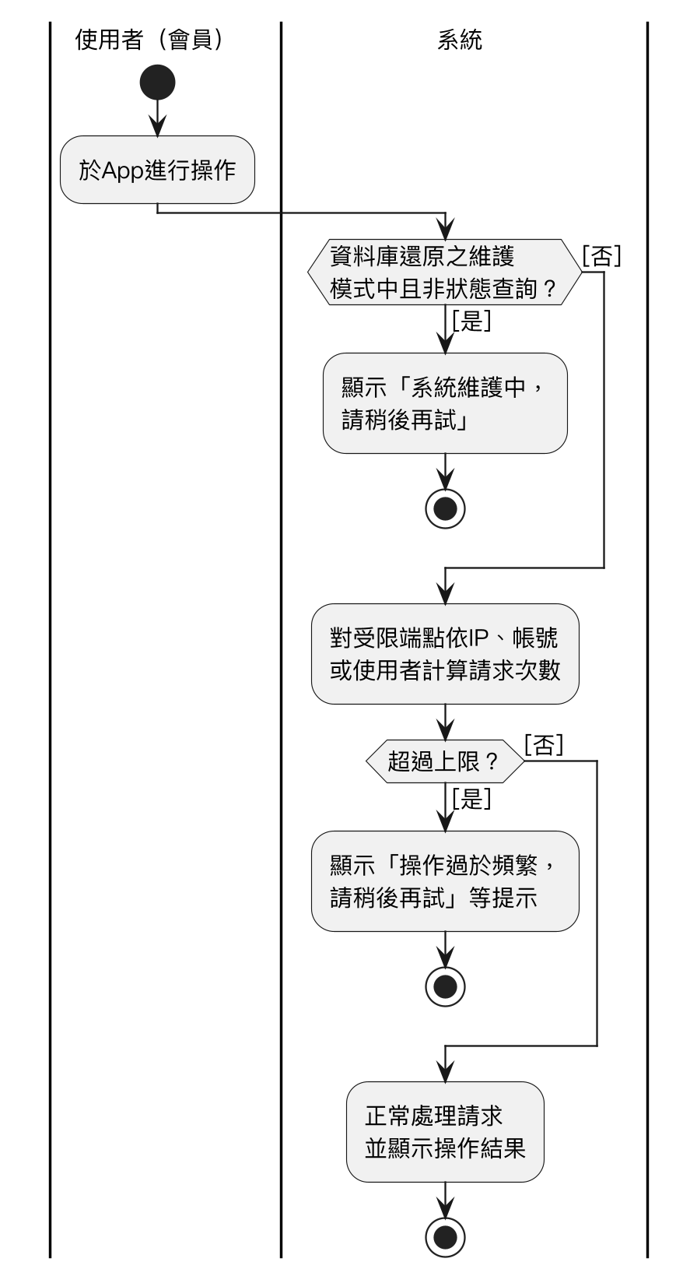
圖 5-3-25 系統限流與維護模式之活動圖
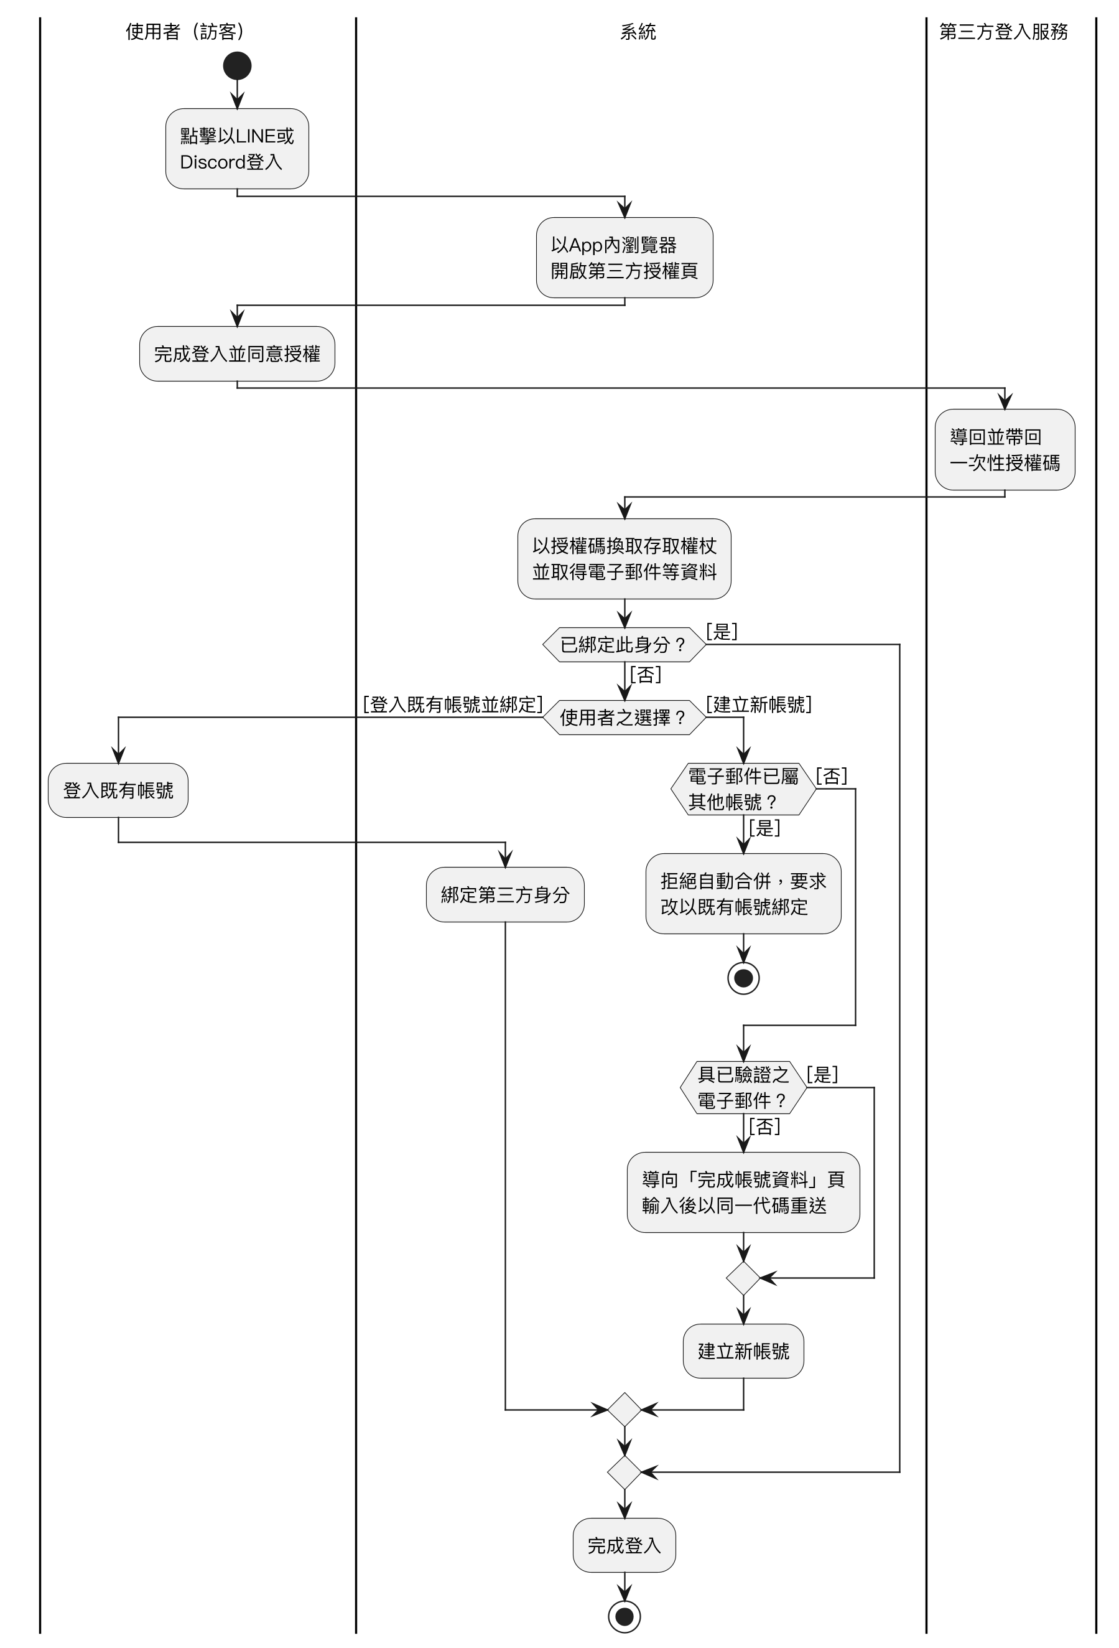
圖 5-3-26 LINE/Discord OAuth登入與帳號連結選擇之活動圖
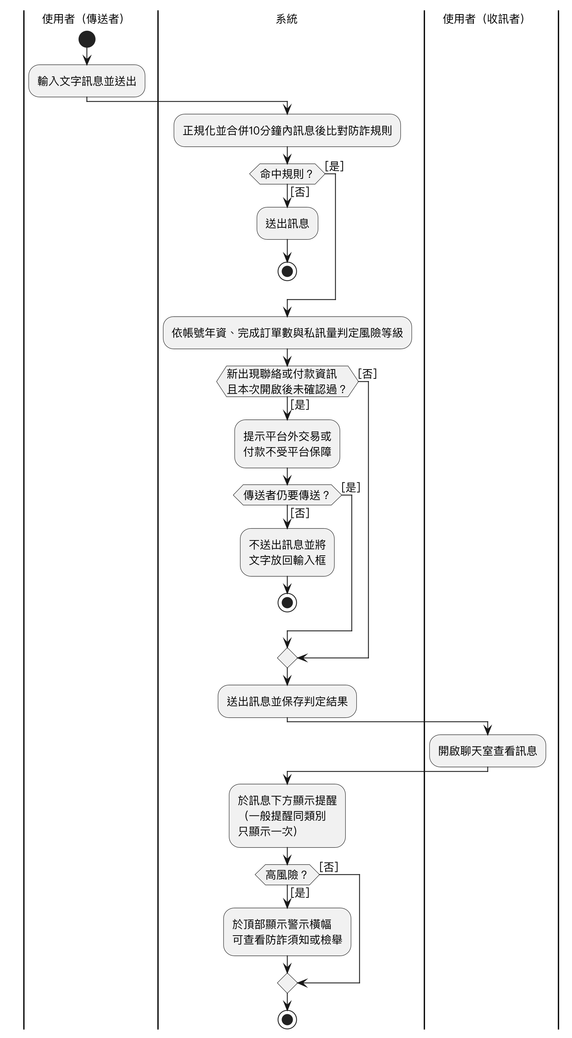
圖 5-3-27 聊天防詐提醒與傳送確認之活動圖
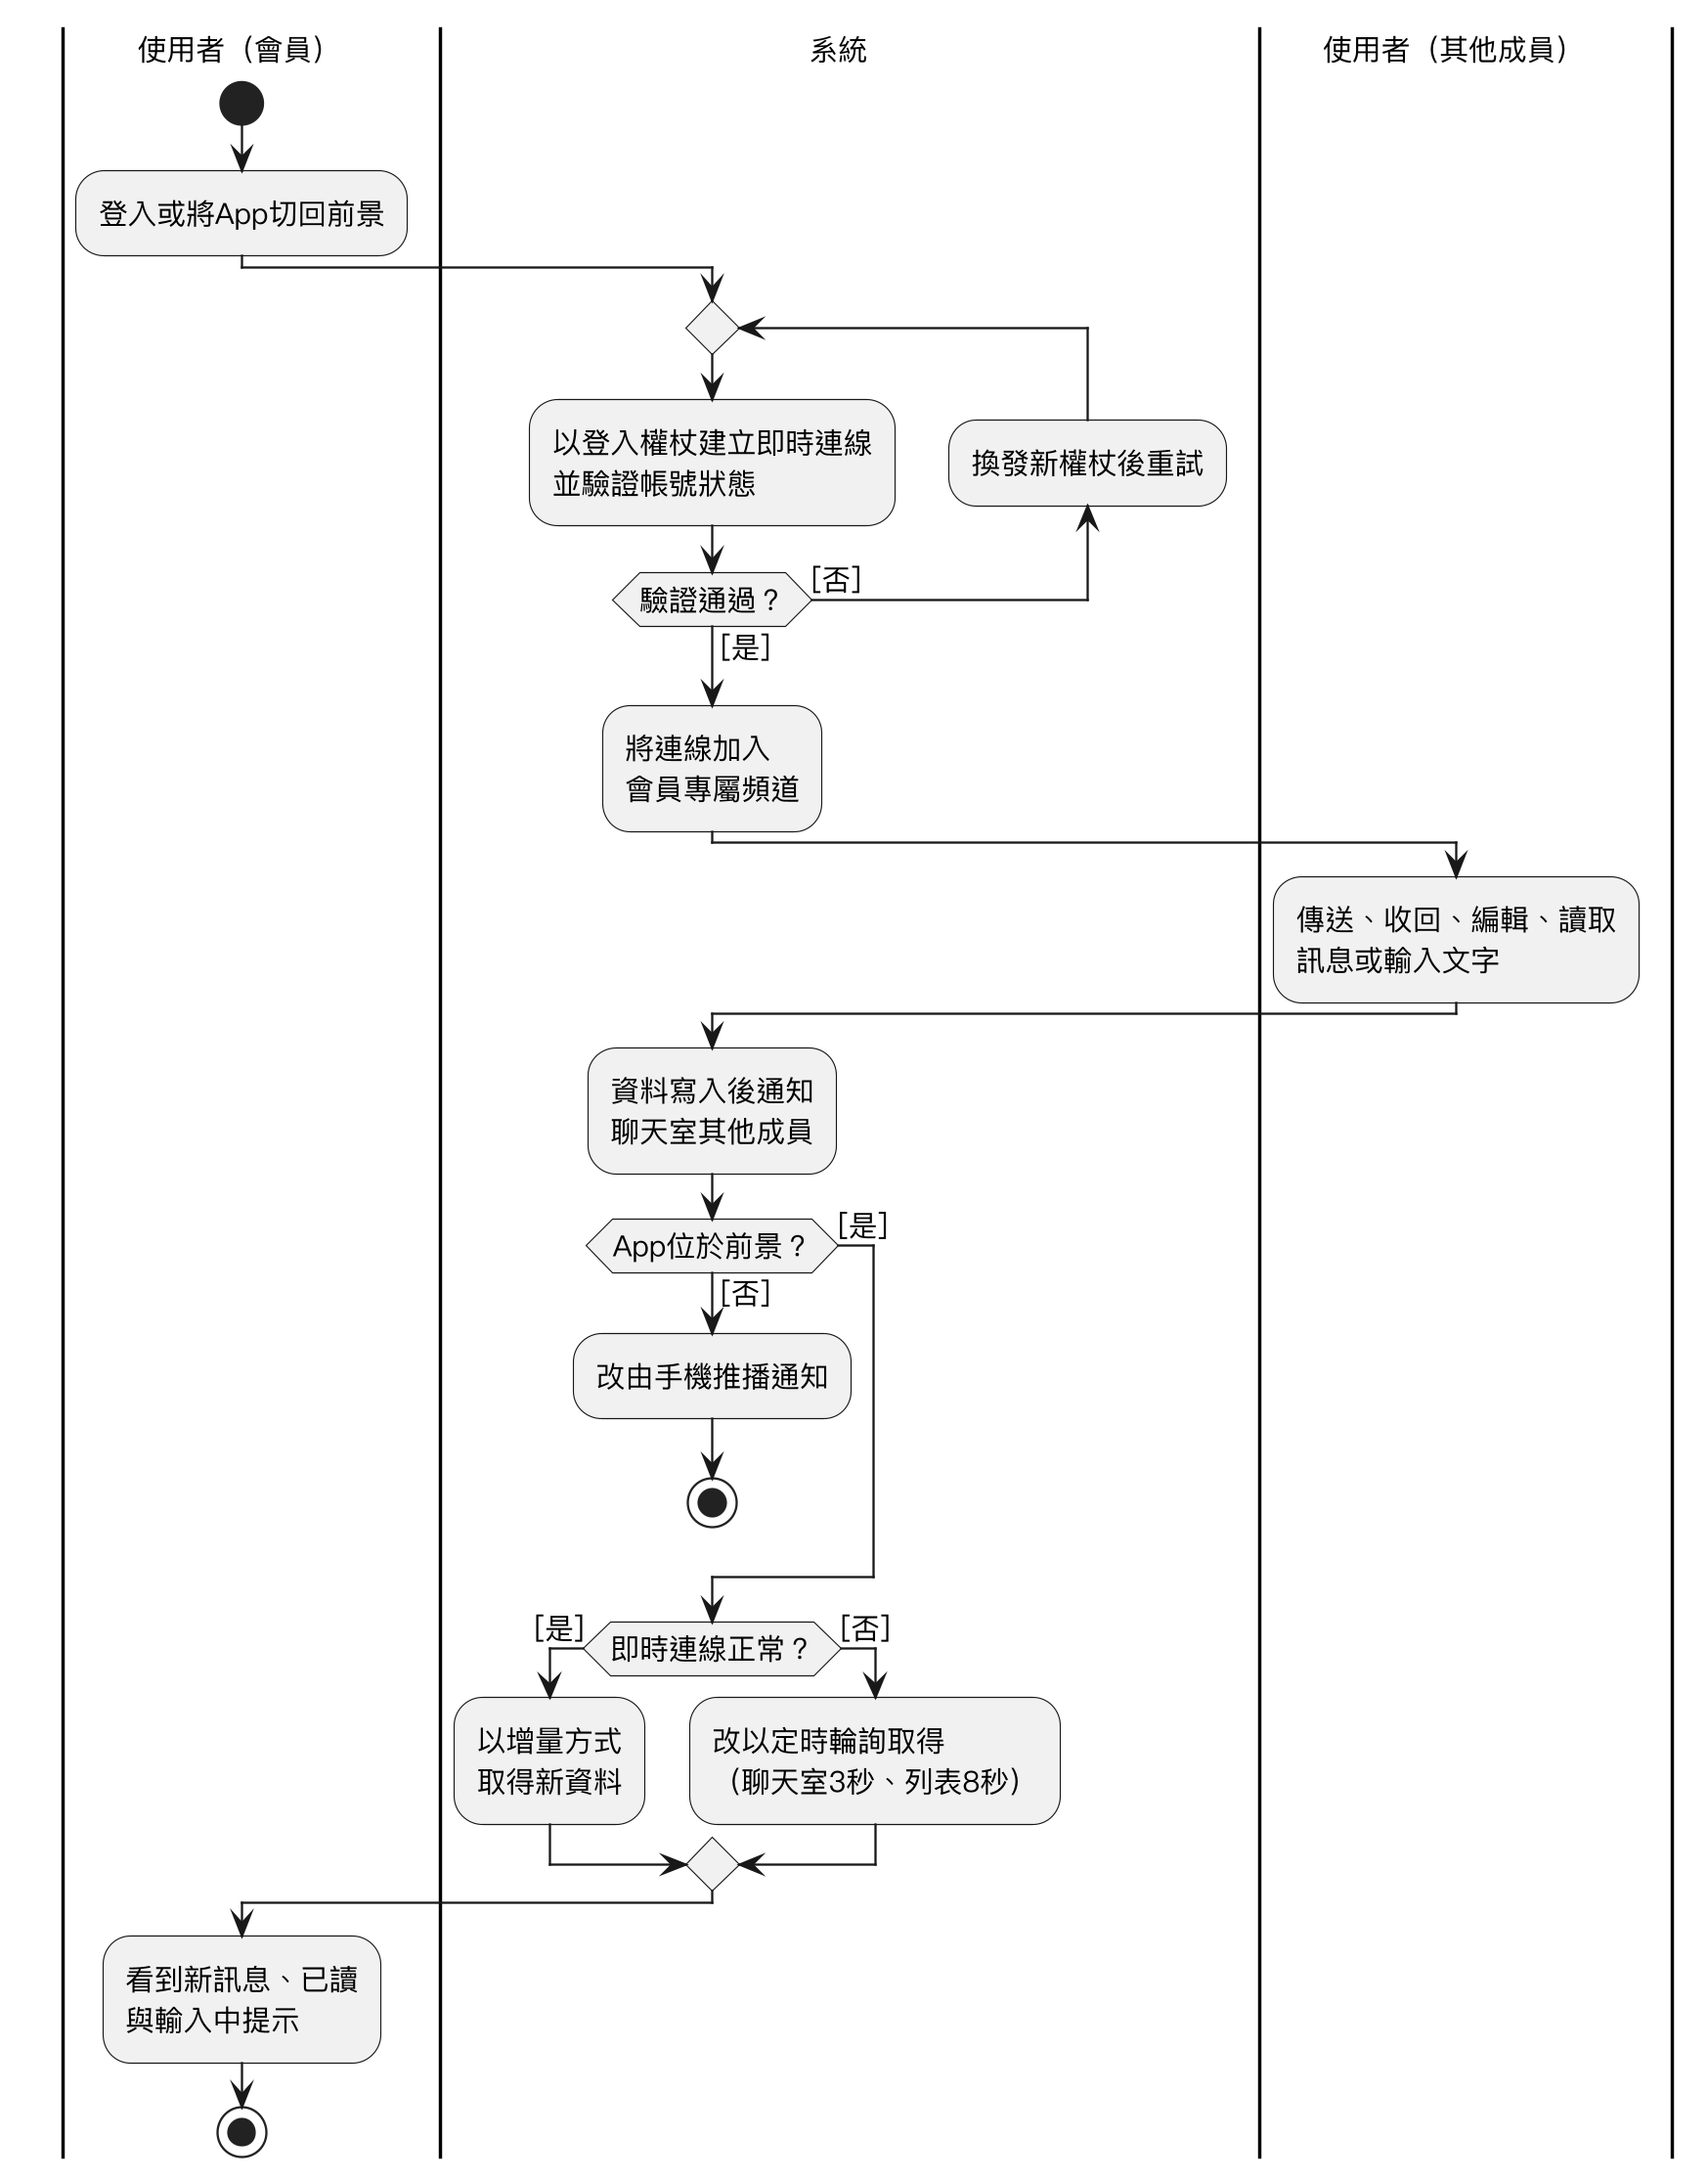
圖 5-3-28 聊天即時推送之活動圖
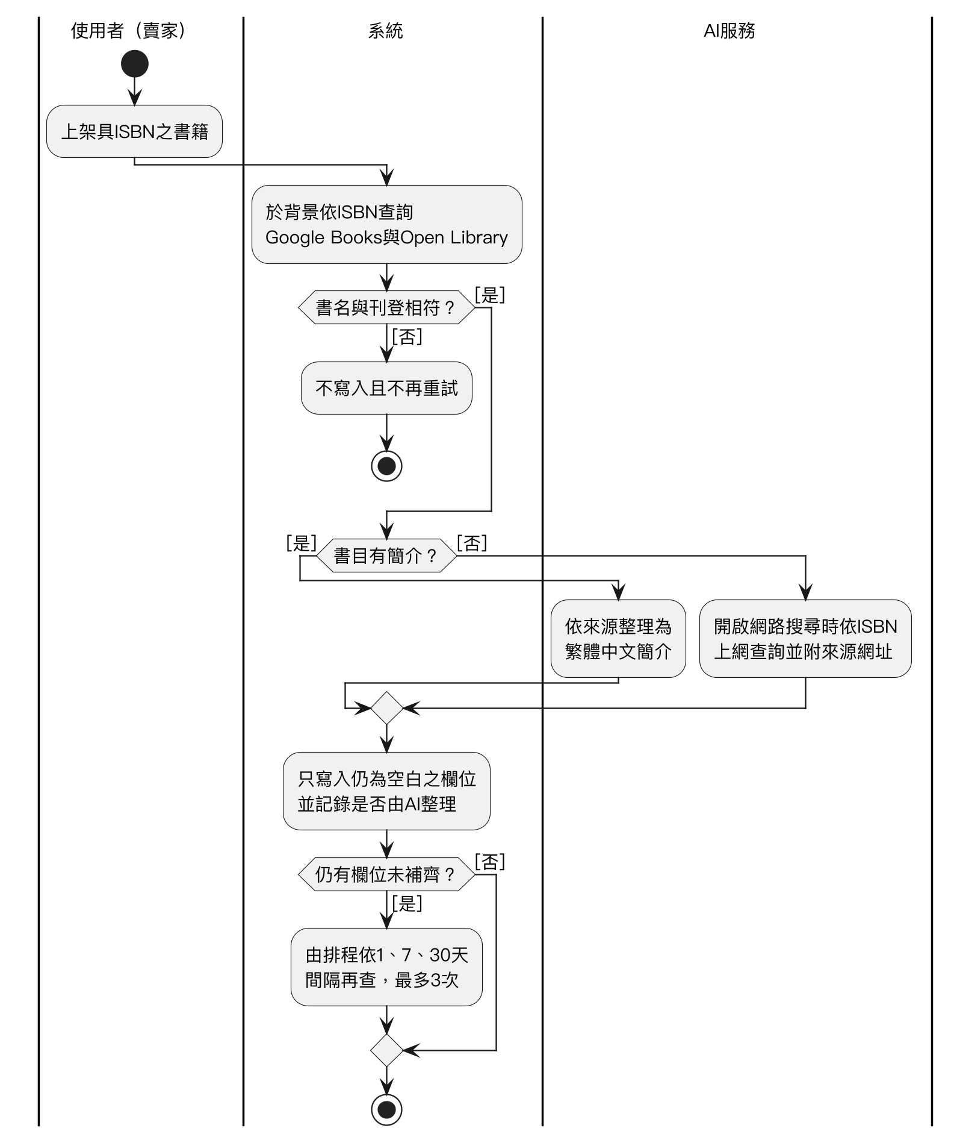
圖 5-3-29 書籍資料自動補齊之活動圖
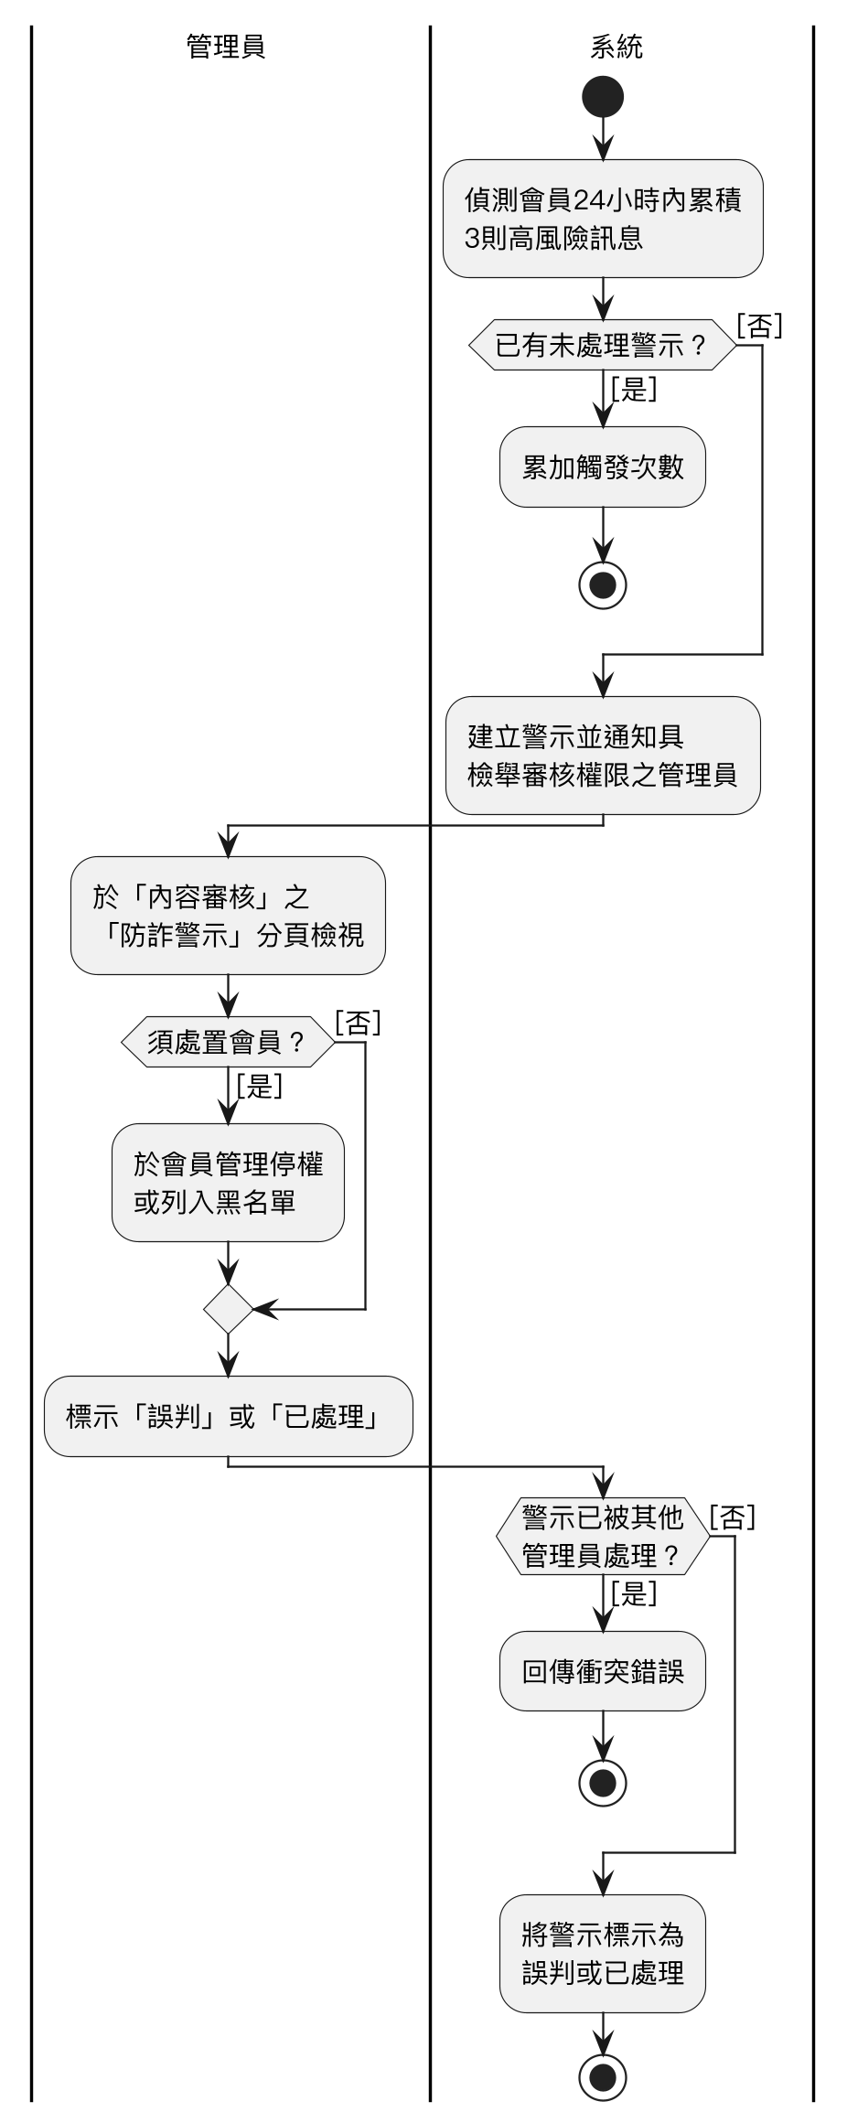
圖 5-3-30 管理員處理聊天防詐警示之活動圖
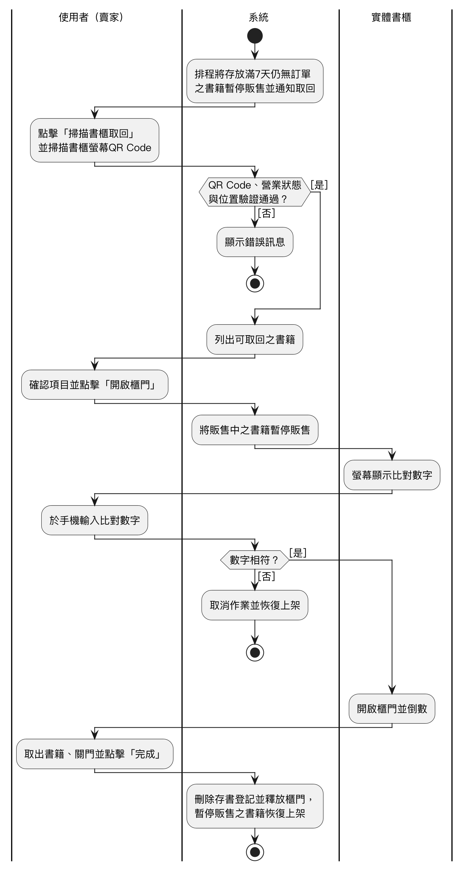
圖 5-3-31 賣家至書櫃取回書籍之活動圖
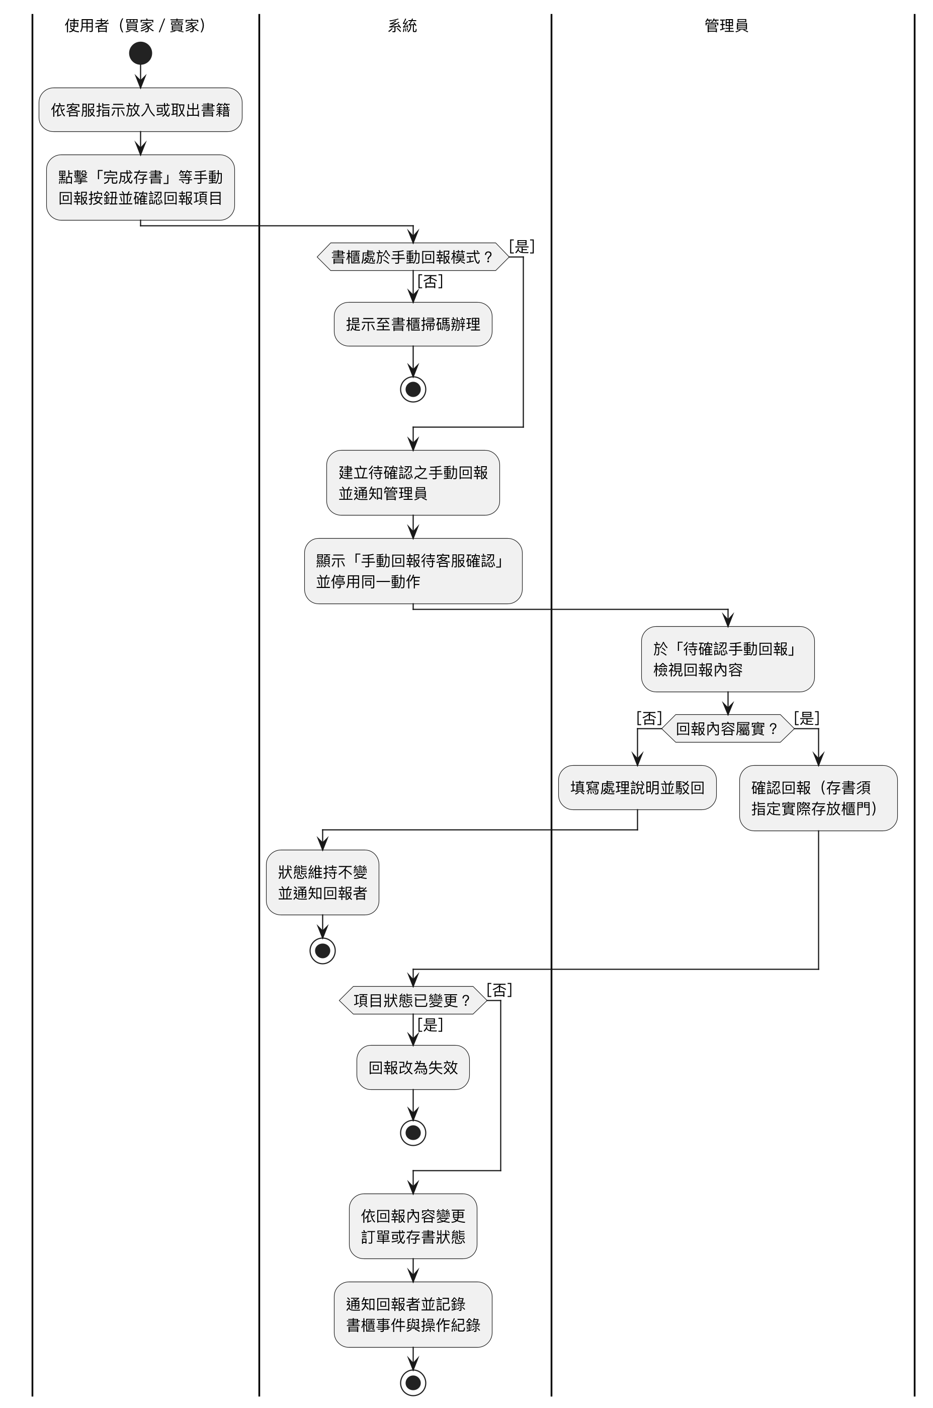
圖 5-3-32 書櫃故障備援之手動回報之活動圖
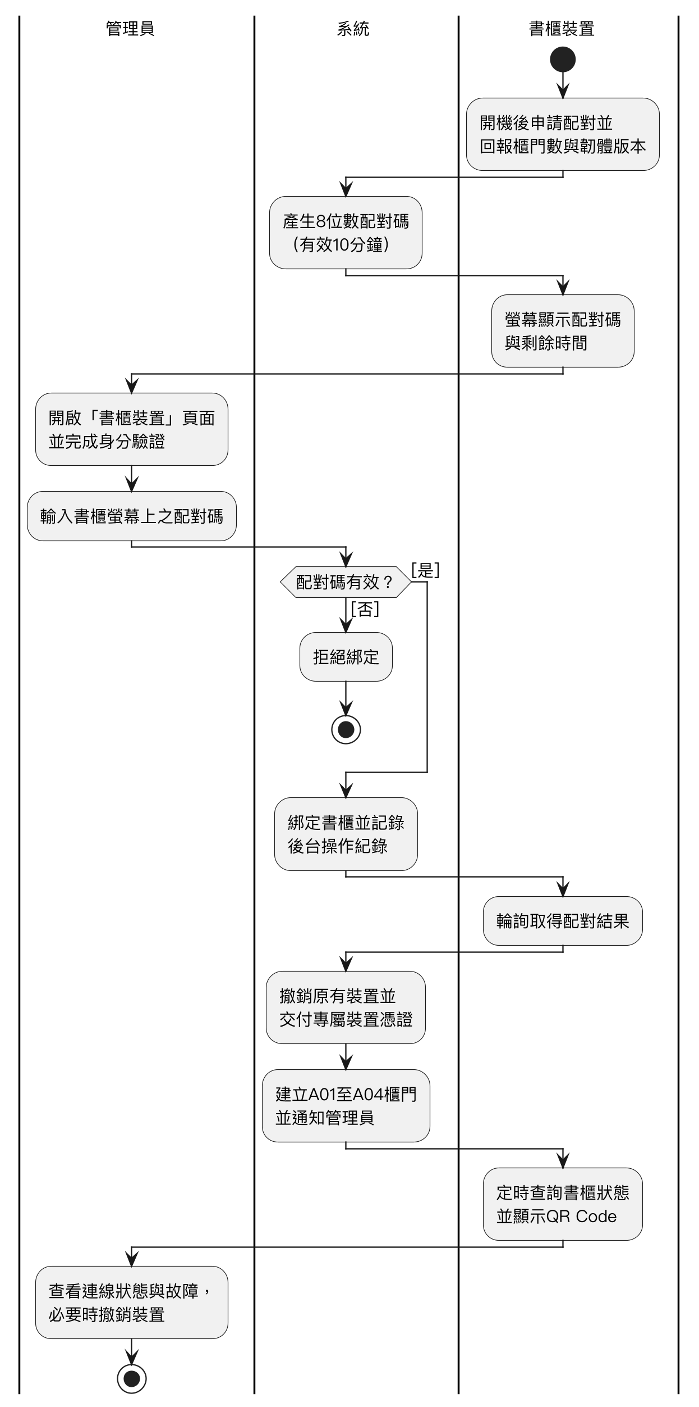
圖 5-3-33 書櫃裝置配對與管理之活動圖
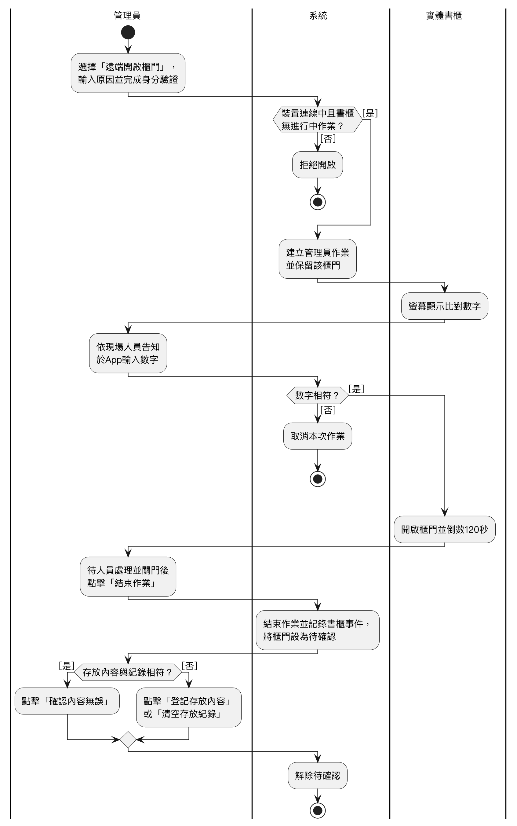
圖 5-3-34 管理員遠端開啟櫃門與櫃門處理之活動圖
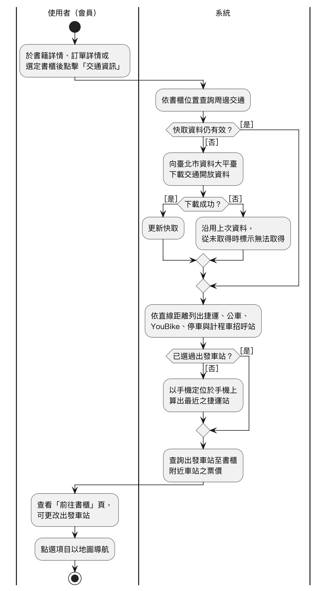
圖 5-3-35 查看前往書櫃交通資訊之活動圖
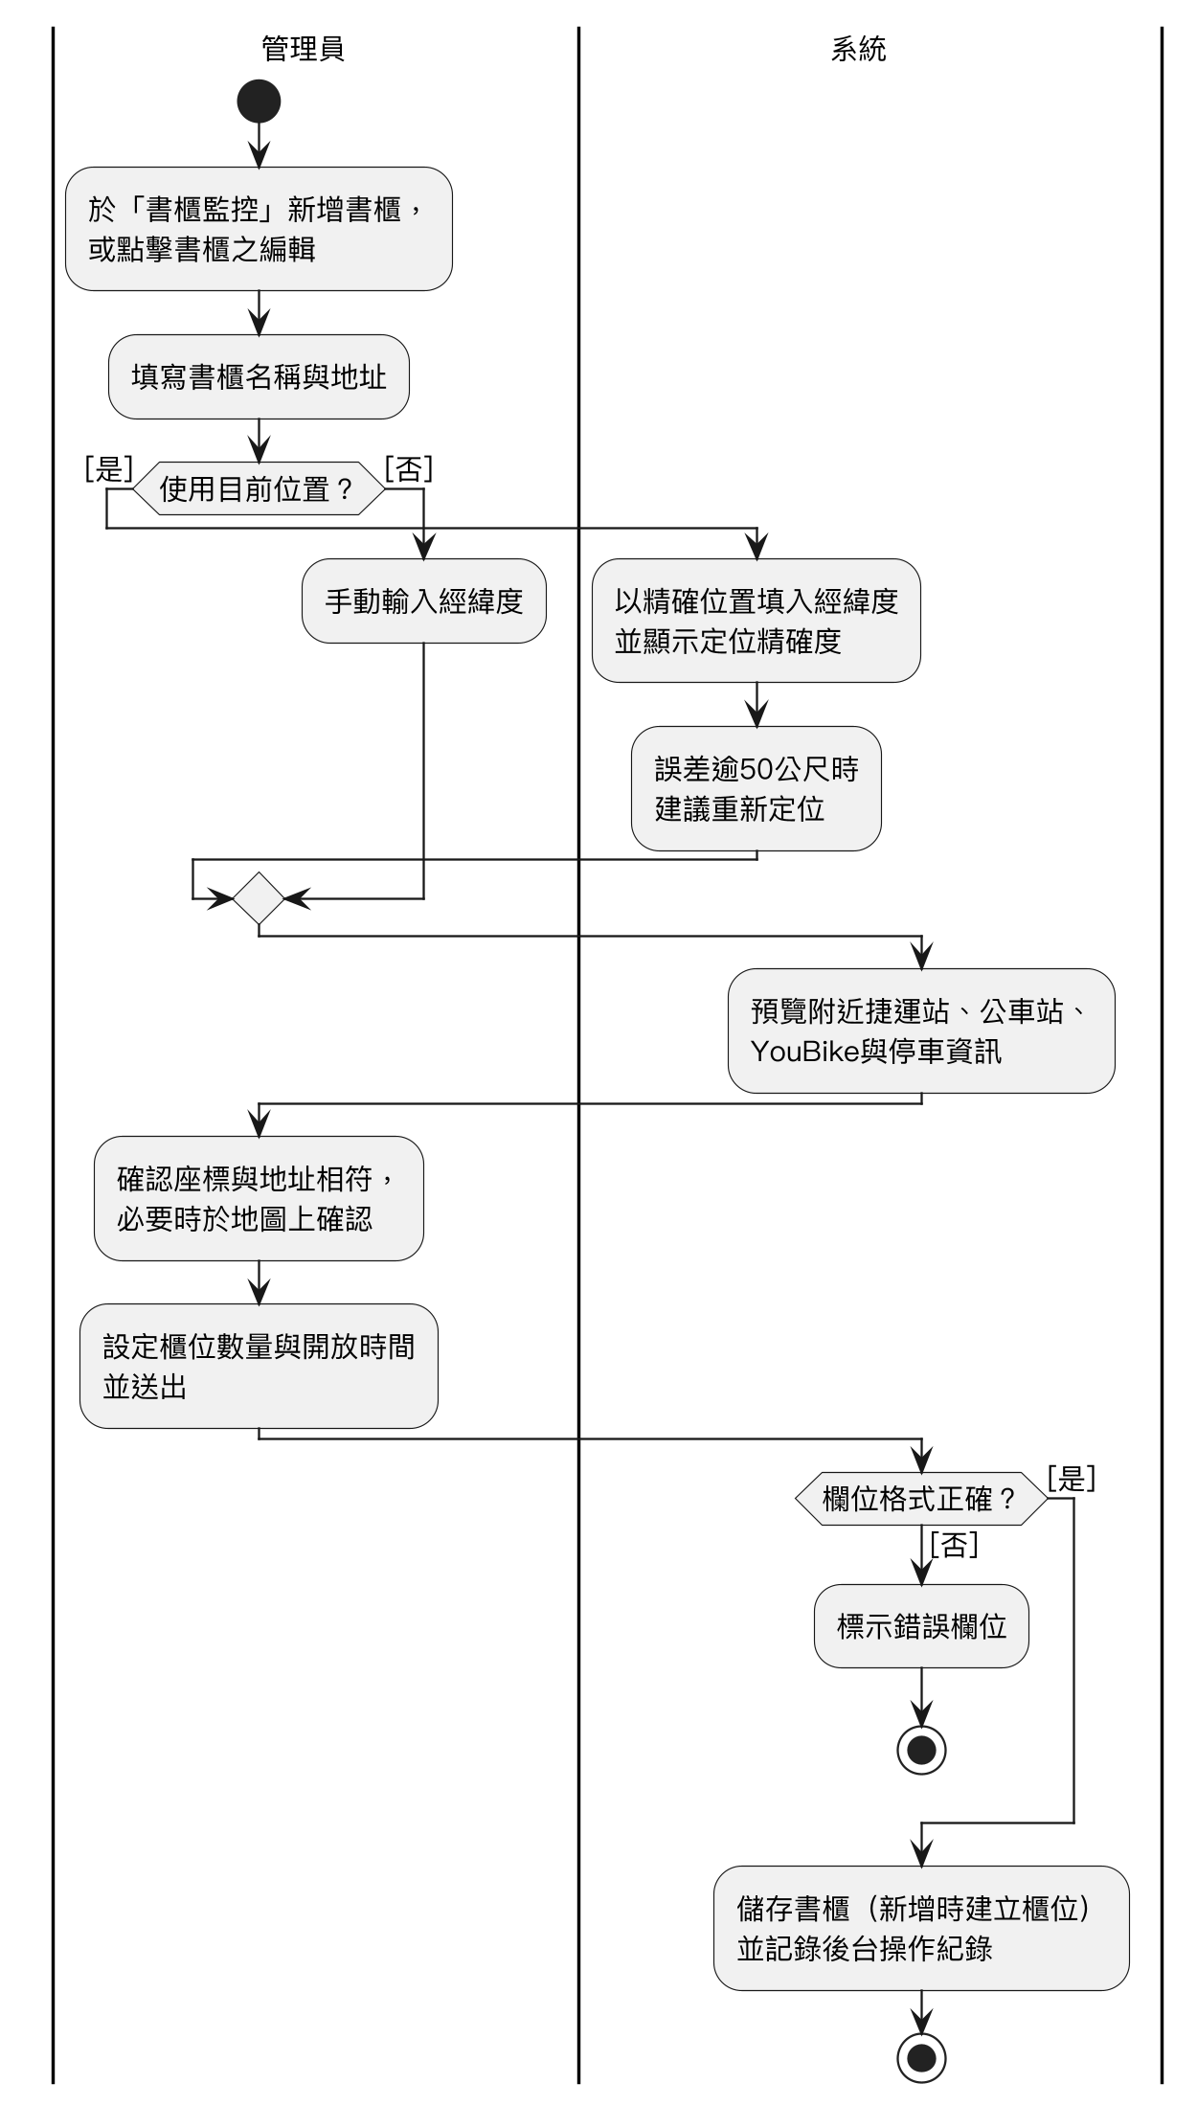
圖 5-3-36 新增與編輯書櫃據點之活動圖

分析類別圖
本圖呈現系統於需求分析階段之主要領域類別與其關聯。使用者可擁有會員錢包、購物車、上架之書籍、訂單、聊天室與推播通知；訂單包含所購買之書籍，指定取貨之智慧書櫃據點，並於結算時撥款至錢包，交易發生問題時可產生交易爭議案件。智慧書櫃據點由多扇櫃門組成；預約管理保留特定書籍；聊天室包含多則聊天訊息，有風險之訊息另有對應之訊息風險紀錄。
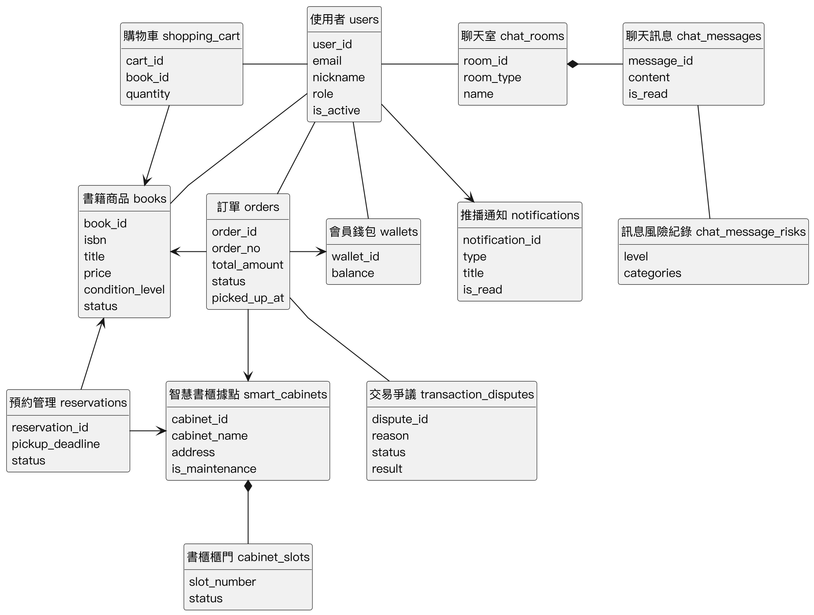
圖 5-4-1 分析類別圖

設計模型

循序圖
本循序圖呈現賣家上架書籍的流程。賣家可選擇由AI依書目與照片建議書況、分類與售價；送出後系統先以規則審核，售價明顯偏高、疑似圖書館館藏等非正規來源，或內容含站外交易或聯絡資訊時暫不公開，轉由管理員人工審核，並通知賣家與管理員，其餘書籍立即上架。上架後系統在背景以AI審核文字與照片，並依ISBN補齊空白的簡介、作者、出版社或出版日期；公開書目查無簡介時，改由AI上網查詢。
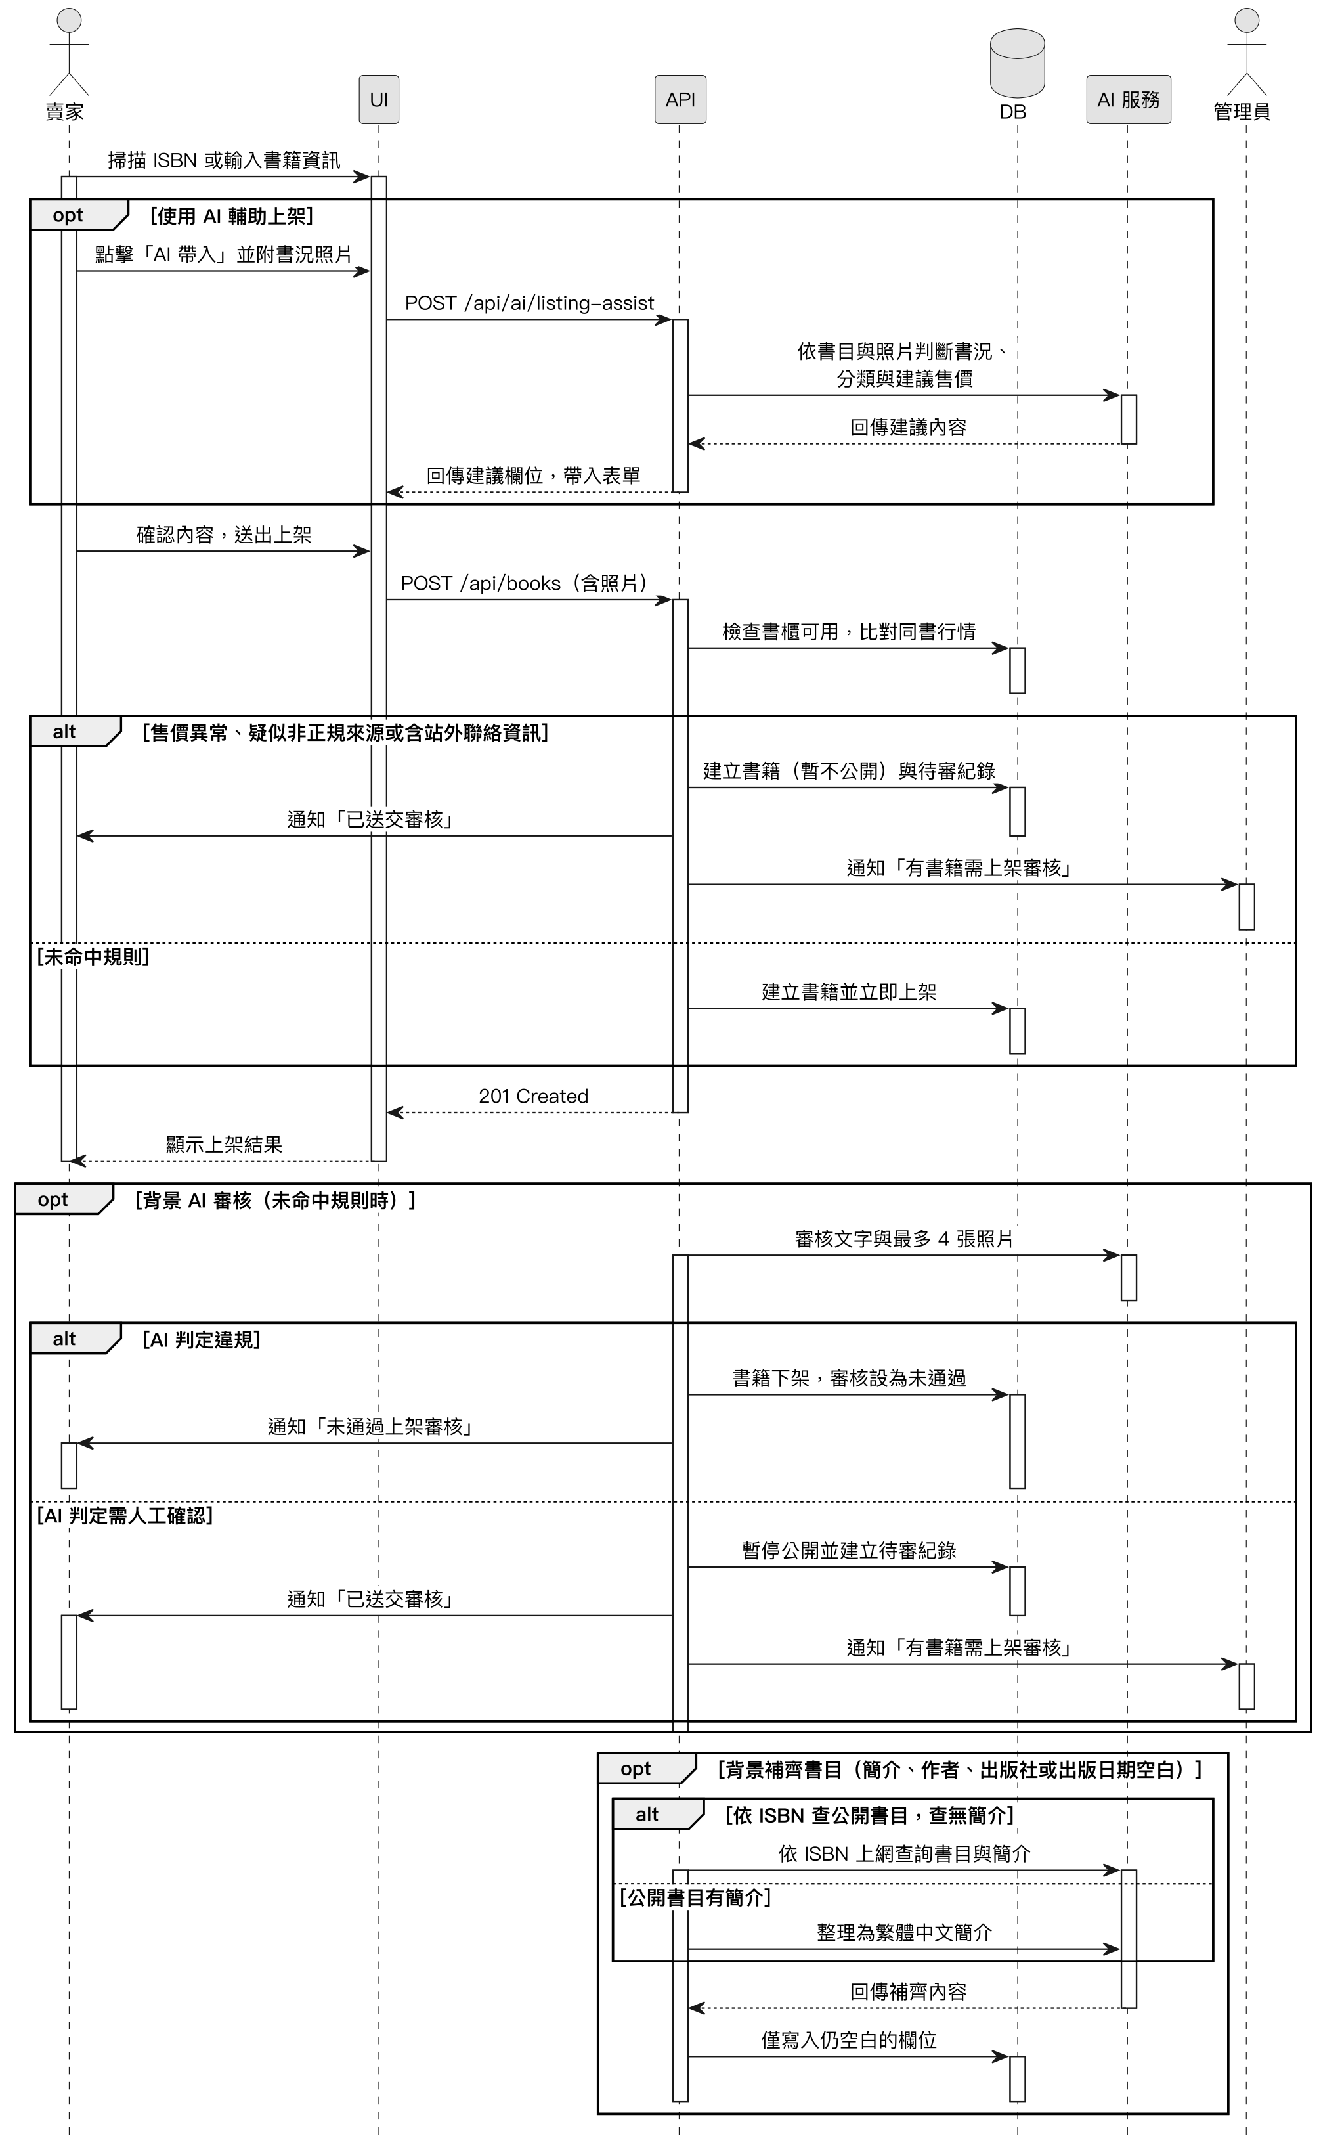
圖 6-1-1 上架書籍之循序圖
本循序圖呈現賣家編輯書籍內容的流程。書籍在預約保留期間（已被預約）、已售出（訂單進行中）、已存書或已完成時不可編輯；存放於書櫃中的書籍須先至書櫃取回後才能編輯；因違規遭下架的書籍，賣家也不能自行重新上架。修改書名、作者、出版社或售價，或新增書籍照片時，系統會重新審核，需人工確認者暫停公開並通知管理員；降價時，系統會通知收藏此書的使用者。
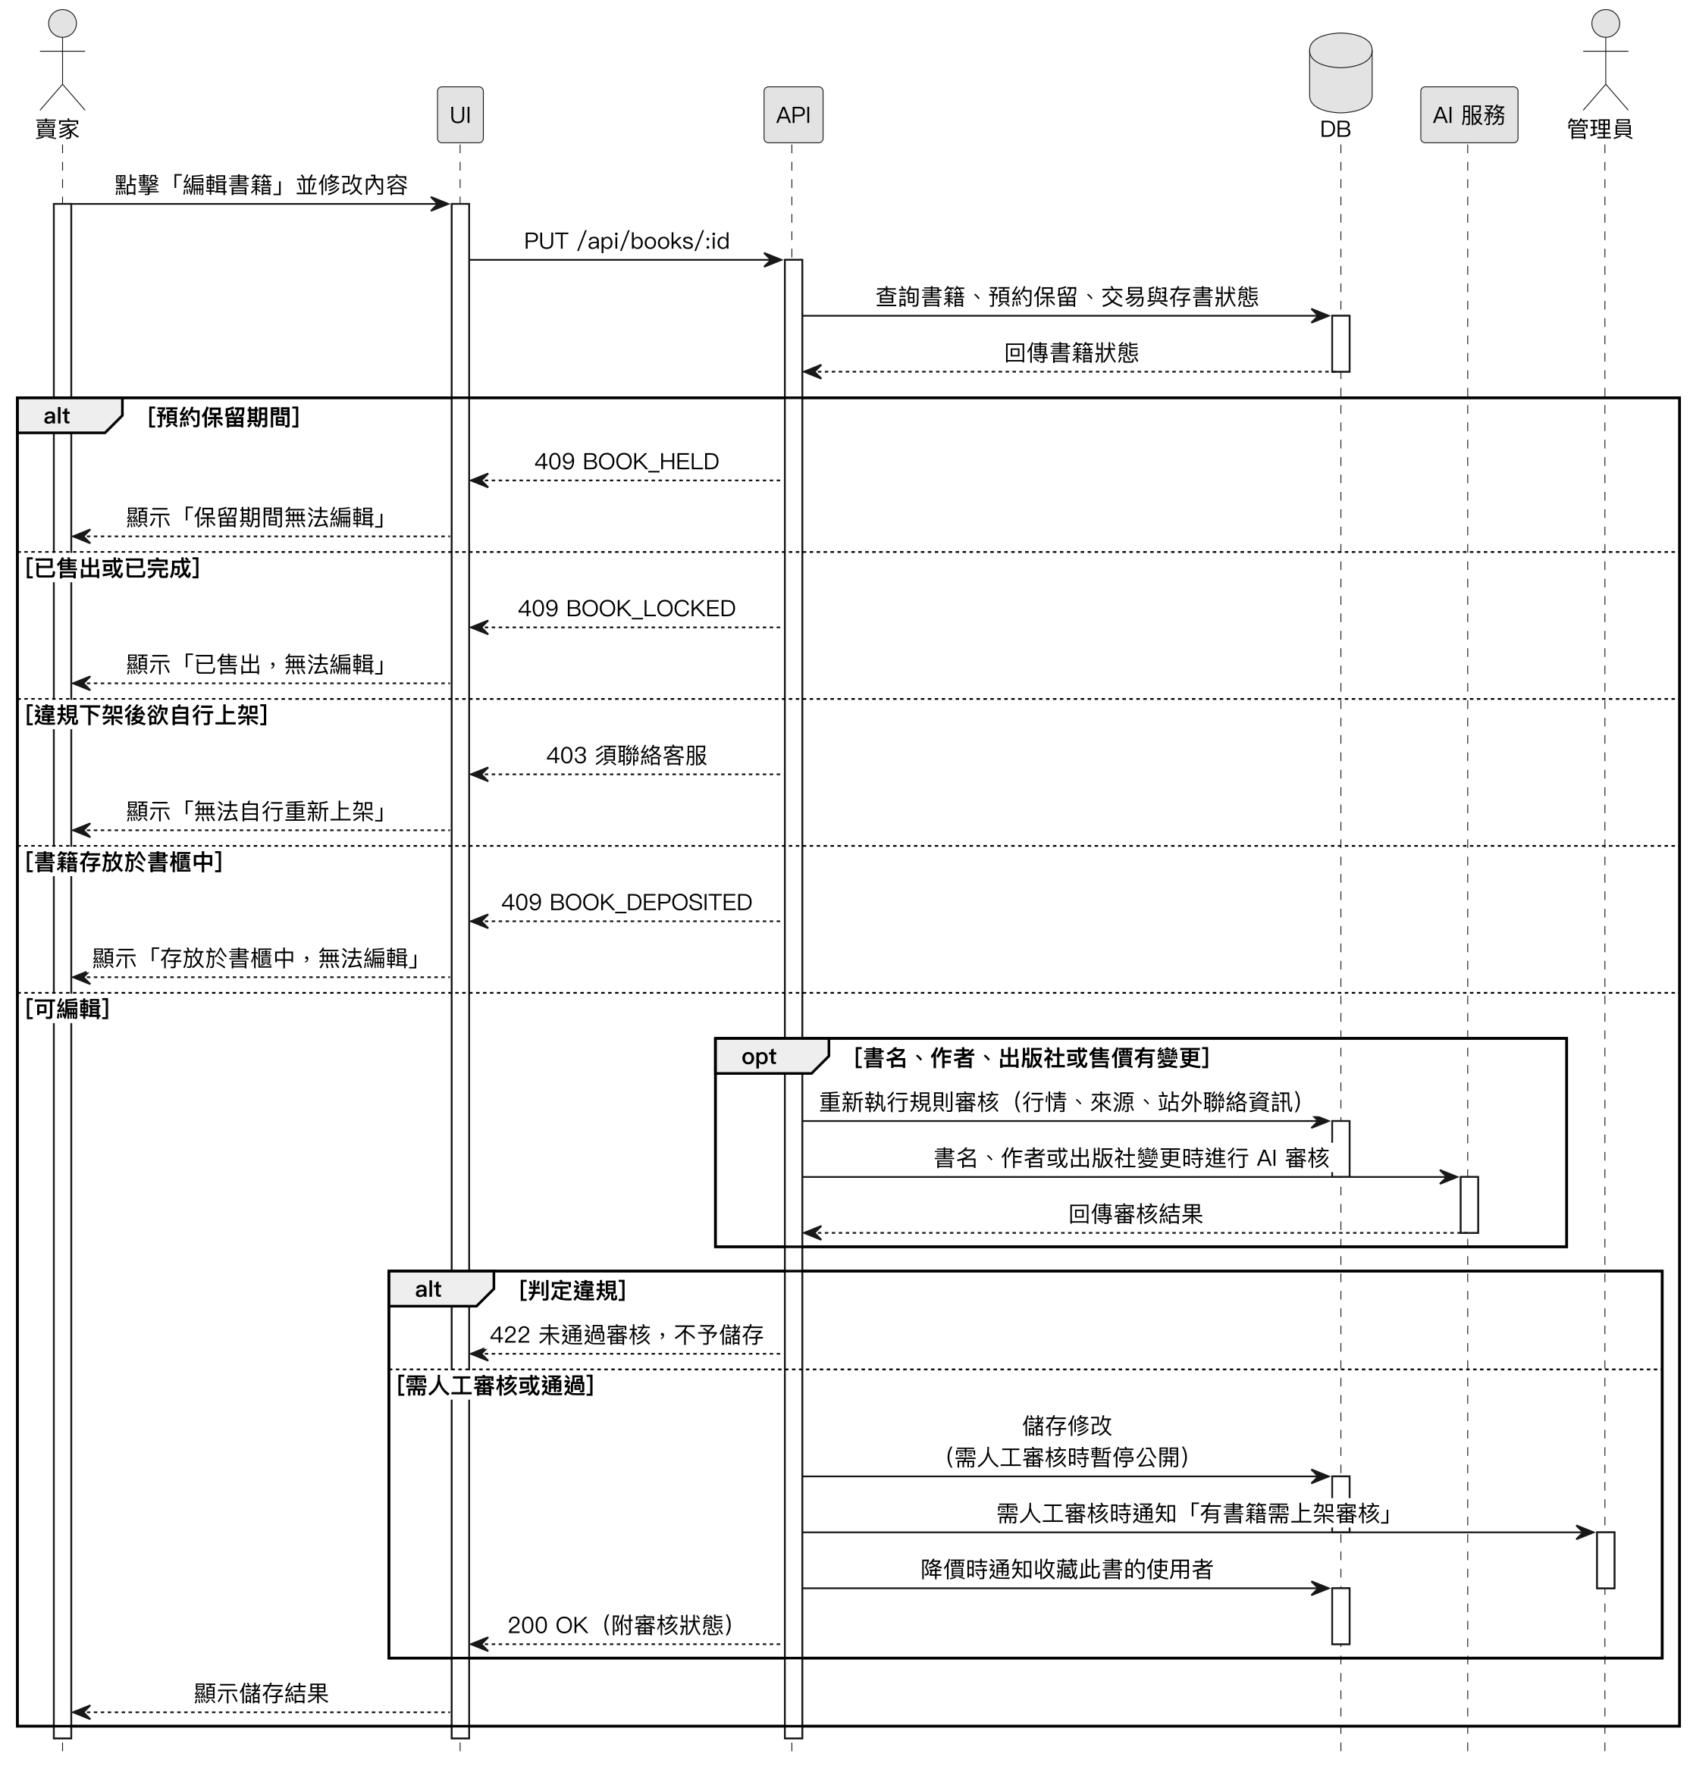
圖 6-1-2 編輯書籍之循序圖
本循序圖呈現賣家下架與重新上架書籍的流程。預約保留期間（已被預約）、已售出（訂單進行中）或已完成的書籍不可下架；下架成功後，賣家可立即點選「還原」恢復上架，或日後點選「重新上架」；書籍仍存放於書櫃時，須先至書櫃掃碼取回後才能重新上架。若書籍曾因審核未通過或檢舉成立而遭下架，須聯絡客服，不能自行重新上架。
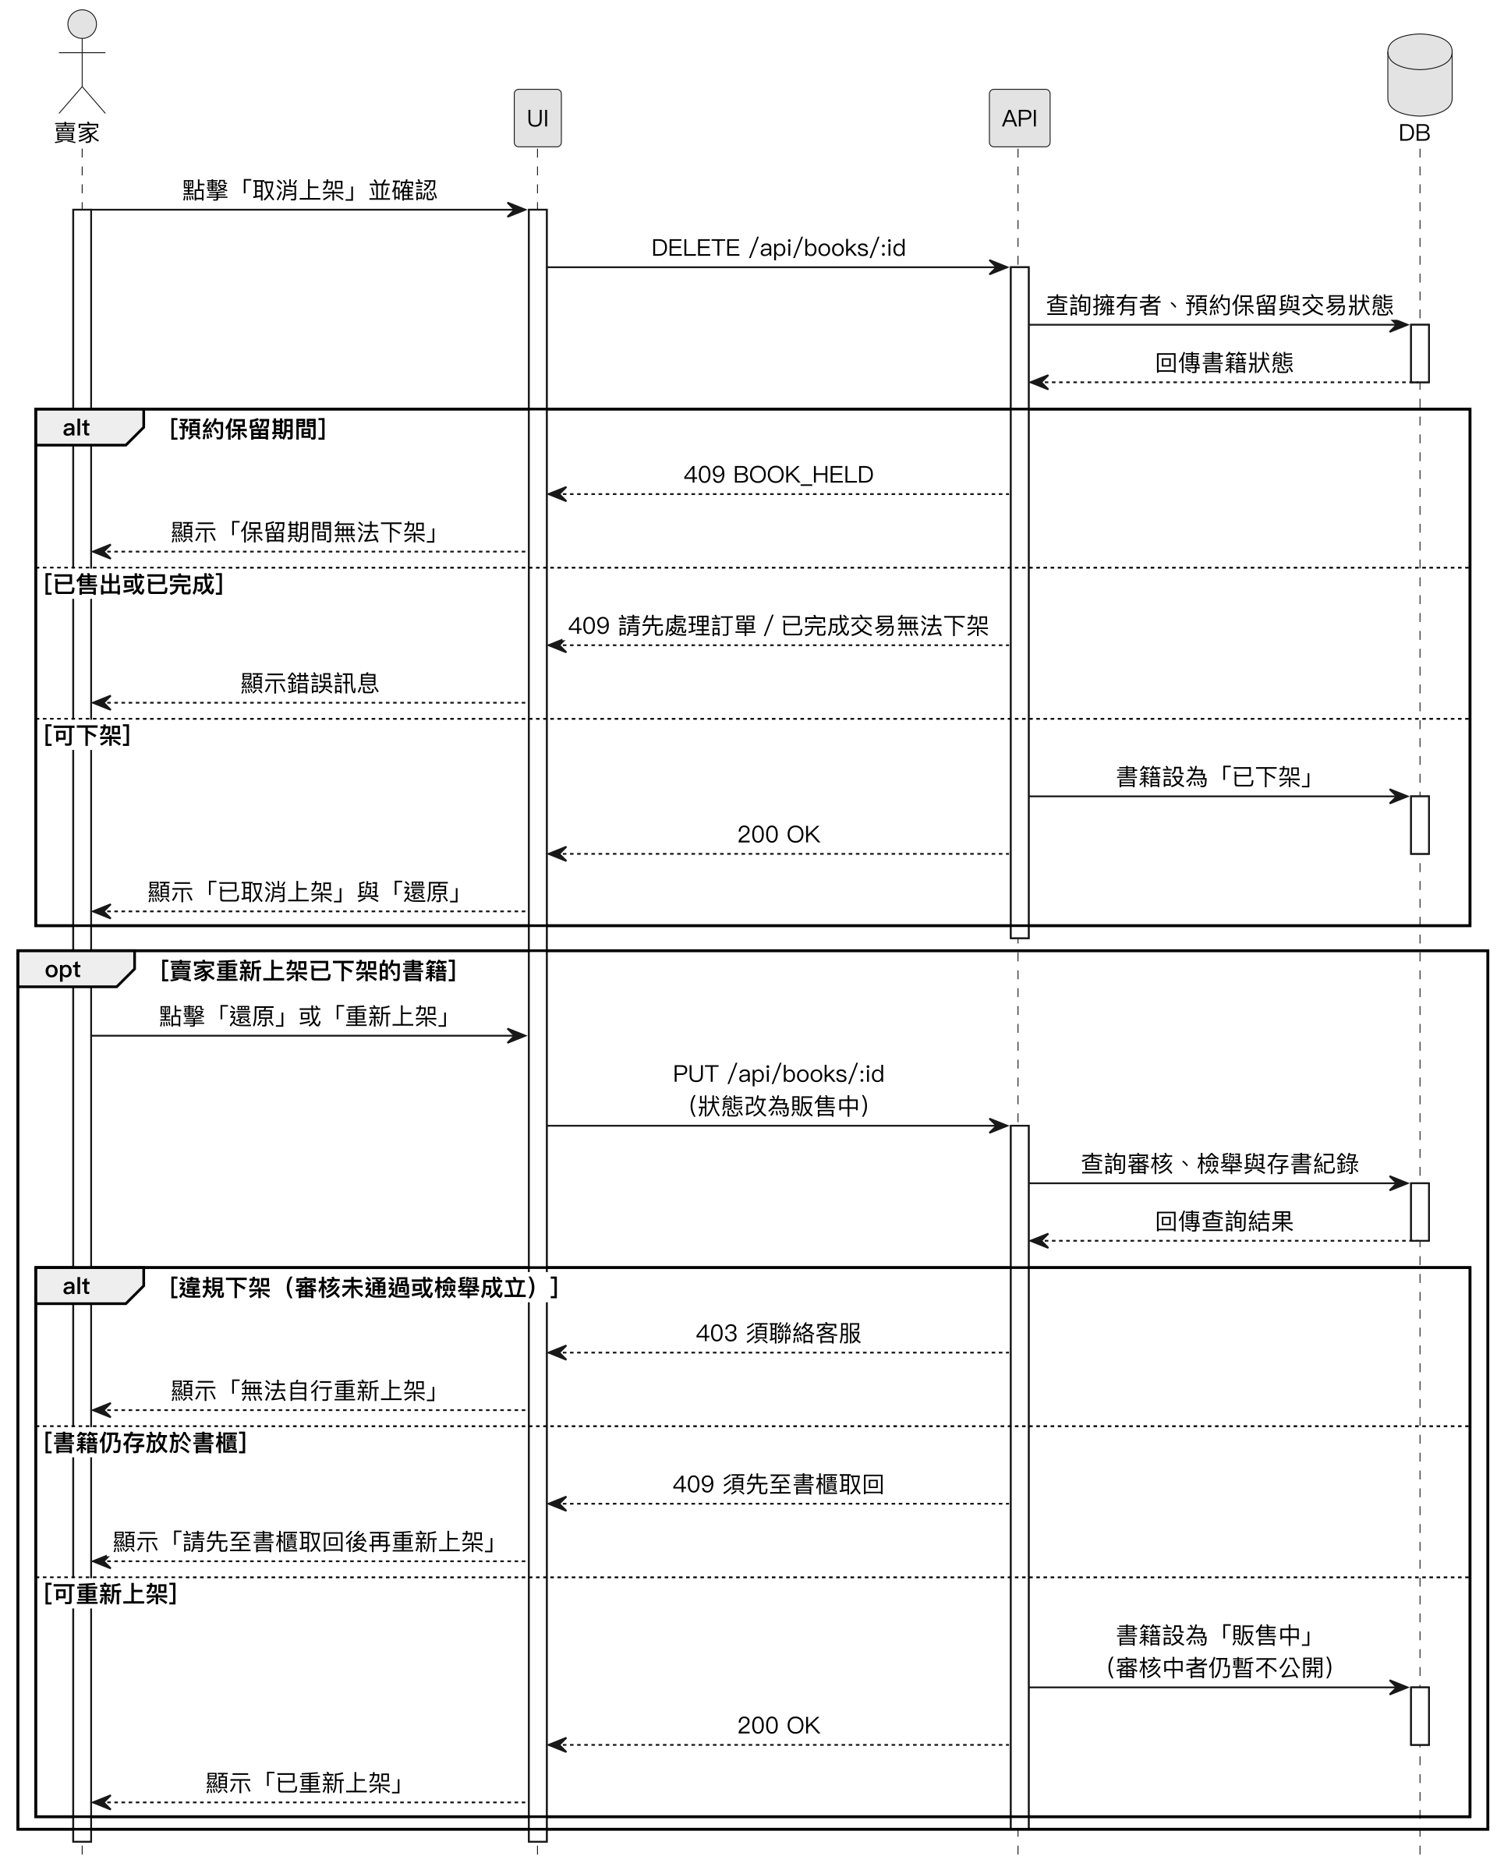
圖 6-1-3 下架與重新上架書籍之循序圖
本循序圖呈現買家從購物車結帳或直接購買單本書籍的流程。付款前須通過交易密碼或生物辨識驗證，系統並確認書籍可購買、書櫃未在維修、未被其他買家預約保留，且錢包餘額足夠。扣款後款項由平台保管，訂單完成才撥給賣家。訂單內之書籍皆已存放於訂單指定之書櫃時，訂單直接成立為「已存書」（買家端顯示「待取書」），買家可立即取書；否則訂單為「待存書」，系統通知賣家於7天內將書存入書櫃。
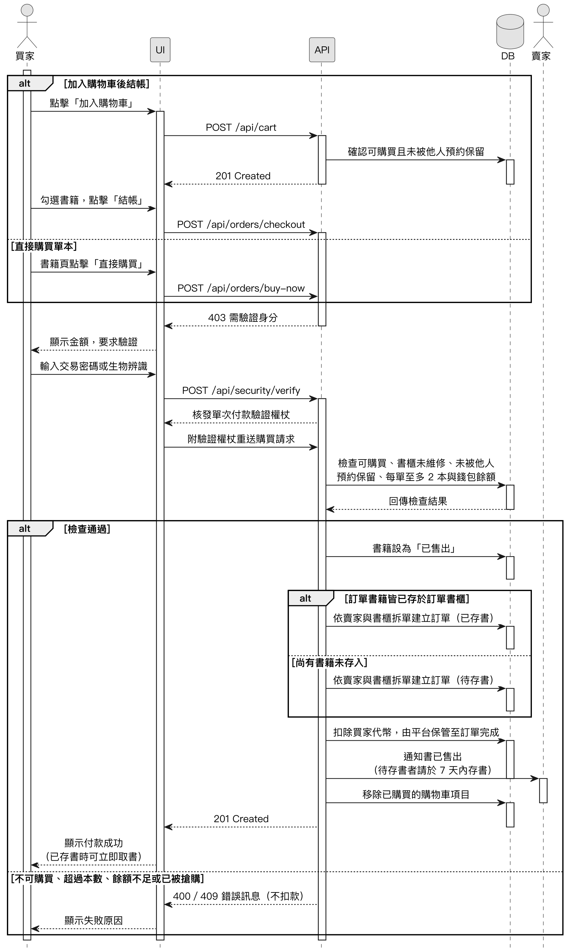
圖 6-1-4 加入購物車、結帳與直接購買之循序圖
本循序圖呈現賣家以App掃描書櫃存書的流程。賣家於書櫃前掃描螢幕上之QR Code，App連同當下取得之定位送出；系統驗證QR Code、營業時間、書櫃連線狀態，並確認賣家位於書櫃200公尺內後，列出依訂單存書與先行存書之項目。賣家確認項目並按「開啟櫃門」後，系統分配空櫃門並產生兩位數比對數字，顯示於書櫃螢幕；賣家於手機輸入相符之數字，書櫃依開鎖指令開啟櫃門並開始倒數。賣家放入書籍、關上櫃門後於手機按「完成」，或待倒數結束自動完成；書櫃回報關門後，系統才記錄書籍所在之櫃門，依訂單存書之訂單轉為「已存書」並通知買家取書，先行存書之書籍則登記存書。櫃門開啟後按「取消」時，訂單與存書狀態維持不變，該櫃門改列待確認，由管理員檢查櫃內書籍；輸入之數字不符或逾時，作業即結束，須重新掃碼。
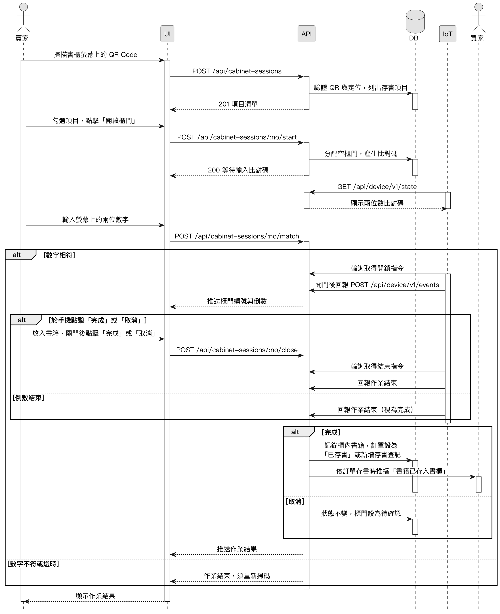
圖 6-1-5 賣家實體書櫃存書之循序圖
本循序圖呈現先行存書逾期暫停販售與賣家掃碼取回的流程。排程每10分鐘檢查書櫃中之先行存書：存放滿7天仍無訂單時，書籍暫停販售並通知賣家取回，之後每3天再提醒一次；存放滿14天仍未取回時，通知具硬體維護權限之管理員安排處理。賣家至書櫃掃描QR Code後，系統列出可取回之書籍；賣家確認後，系統先暫停販售仍販售中之書籍，再由賣家於手機輸入書櫃螢幕上之比對數字開啟櫃門。賣家取出書籍並關門後，系統刪除存書登記與櫃內紀錄並釋放櫃門，因逾期或取回而暫停販售之書籍恢復上架；作業未完成時，取回期間暫停販售之書籍亦恢復上架。其中數字確認與開關櫃門之步驟與賣家實體書櫃存書流程相同，圖中以參照框表示。賣家未前往取回時，管理員可遠端開啟櫃門派員取出書籍，再於存書列表點擊「登記取出」，系統刪除存書登記，書籍改為下架，並推播通知賣家「書櫃中的書籍已由客服取出」。
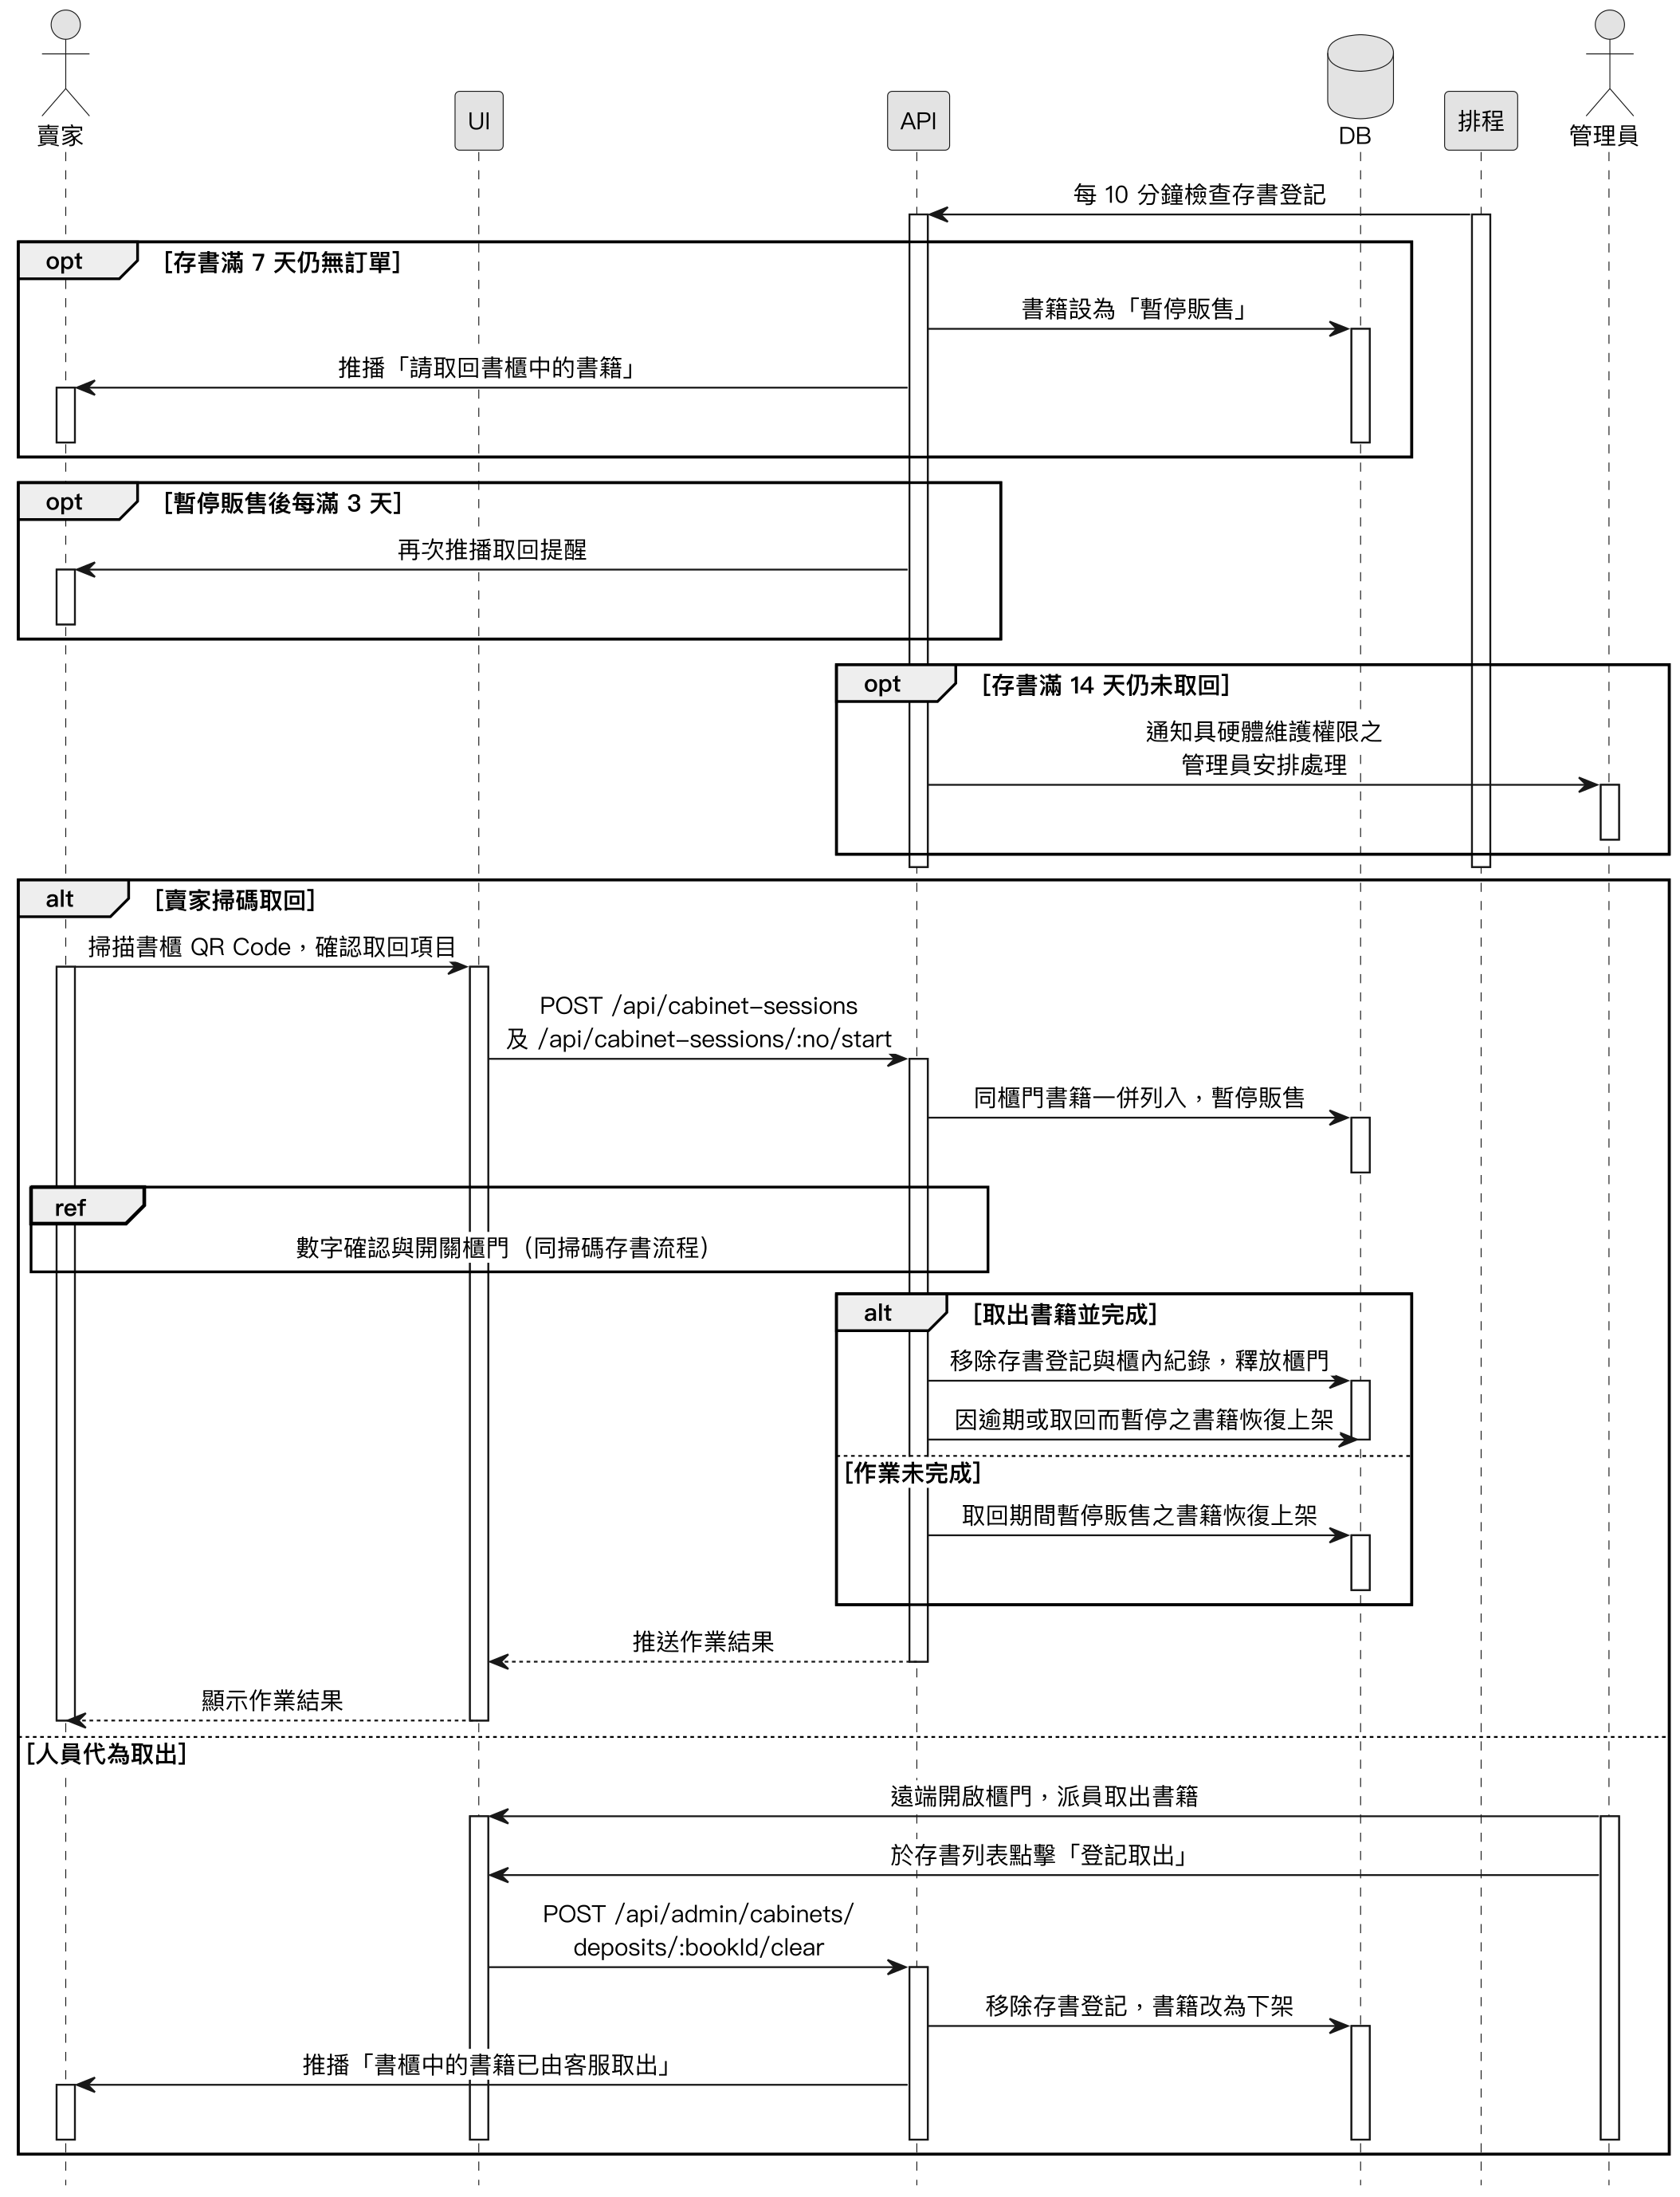
圖 6-1-6 存書逾期暫停與取回之循序圖
本循序圖呈現買家以App掃描書櫃取書與完成訂單的流程。買家於訂單指定之書櫃掃描QR Code，系統驗證QR Code、書櫃狀態與定位後，列出待取書之訂單；買家按「開啟櫃門」並於手機輸入書櫃螢幕上之兩位數字，相符後存放該訂單書籍之櫃門開啟。買家取出書籍、關上櫃門後於手機按「完成」或待倒數結束，書櫃回報關門後，系統才記錄取書時間、釋放櫃門並通知賣家，訂單維持已存書（買家端顯示「待完成訂單」，賣家端顯示「待買家確認」），此時尚未撥款。買家確認書況無誤按下「完成訂單」，或取書滿24小時未申請爭議時，訂單轉為「已完成」，書籍於賣家書籍管理轉為「已完成」，款項撥入賣家錢包並通知賣家。
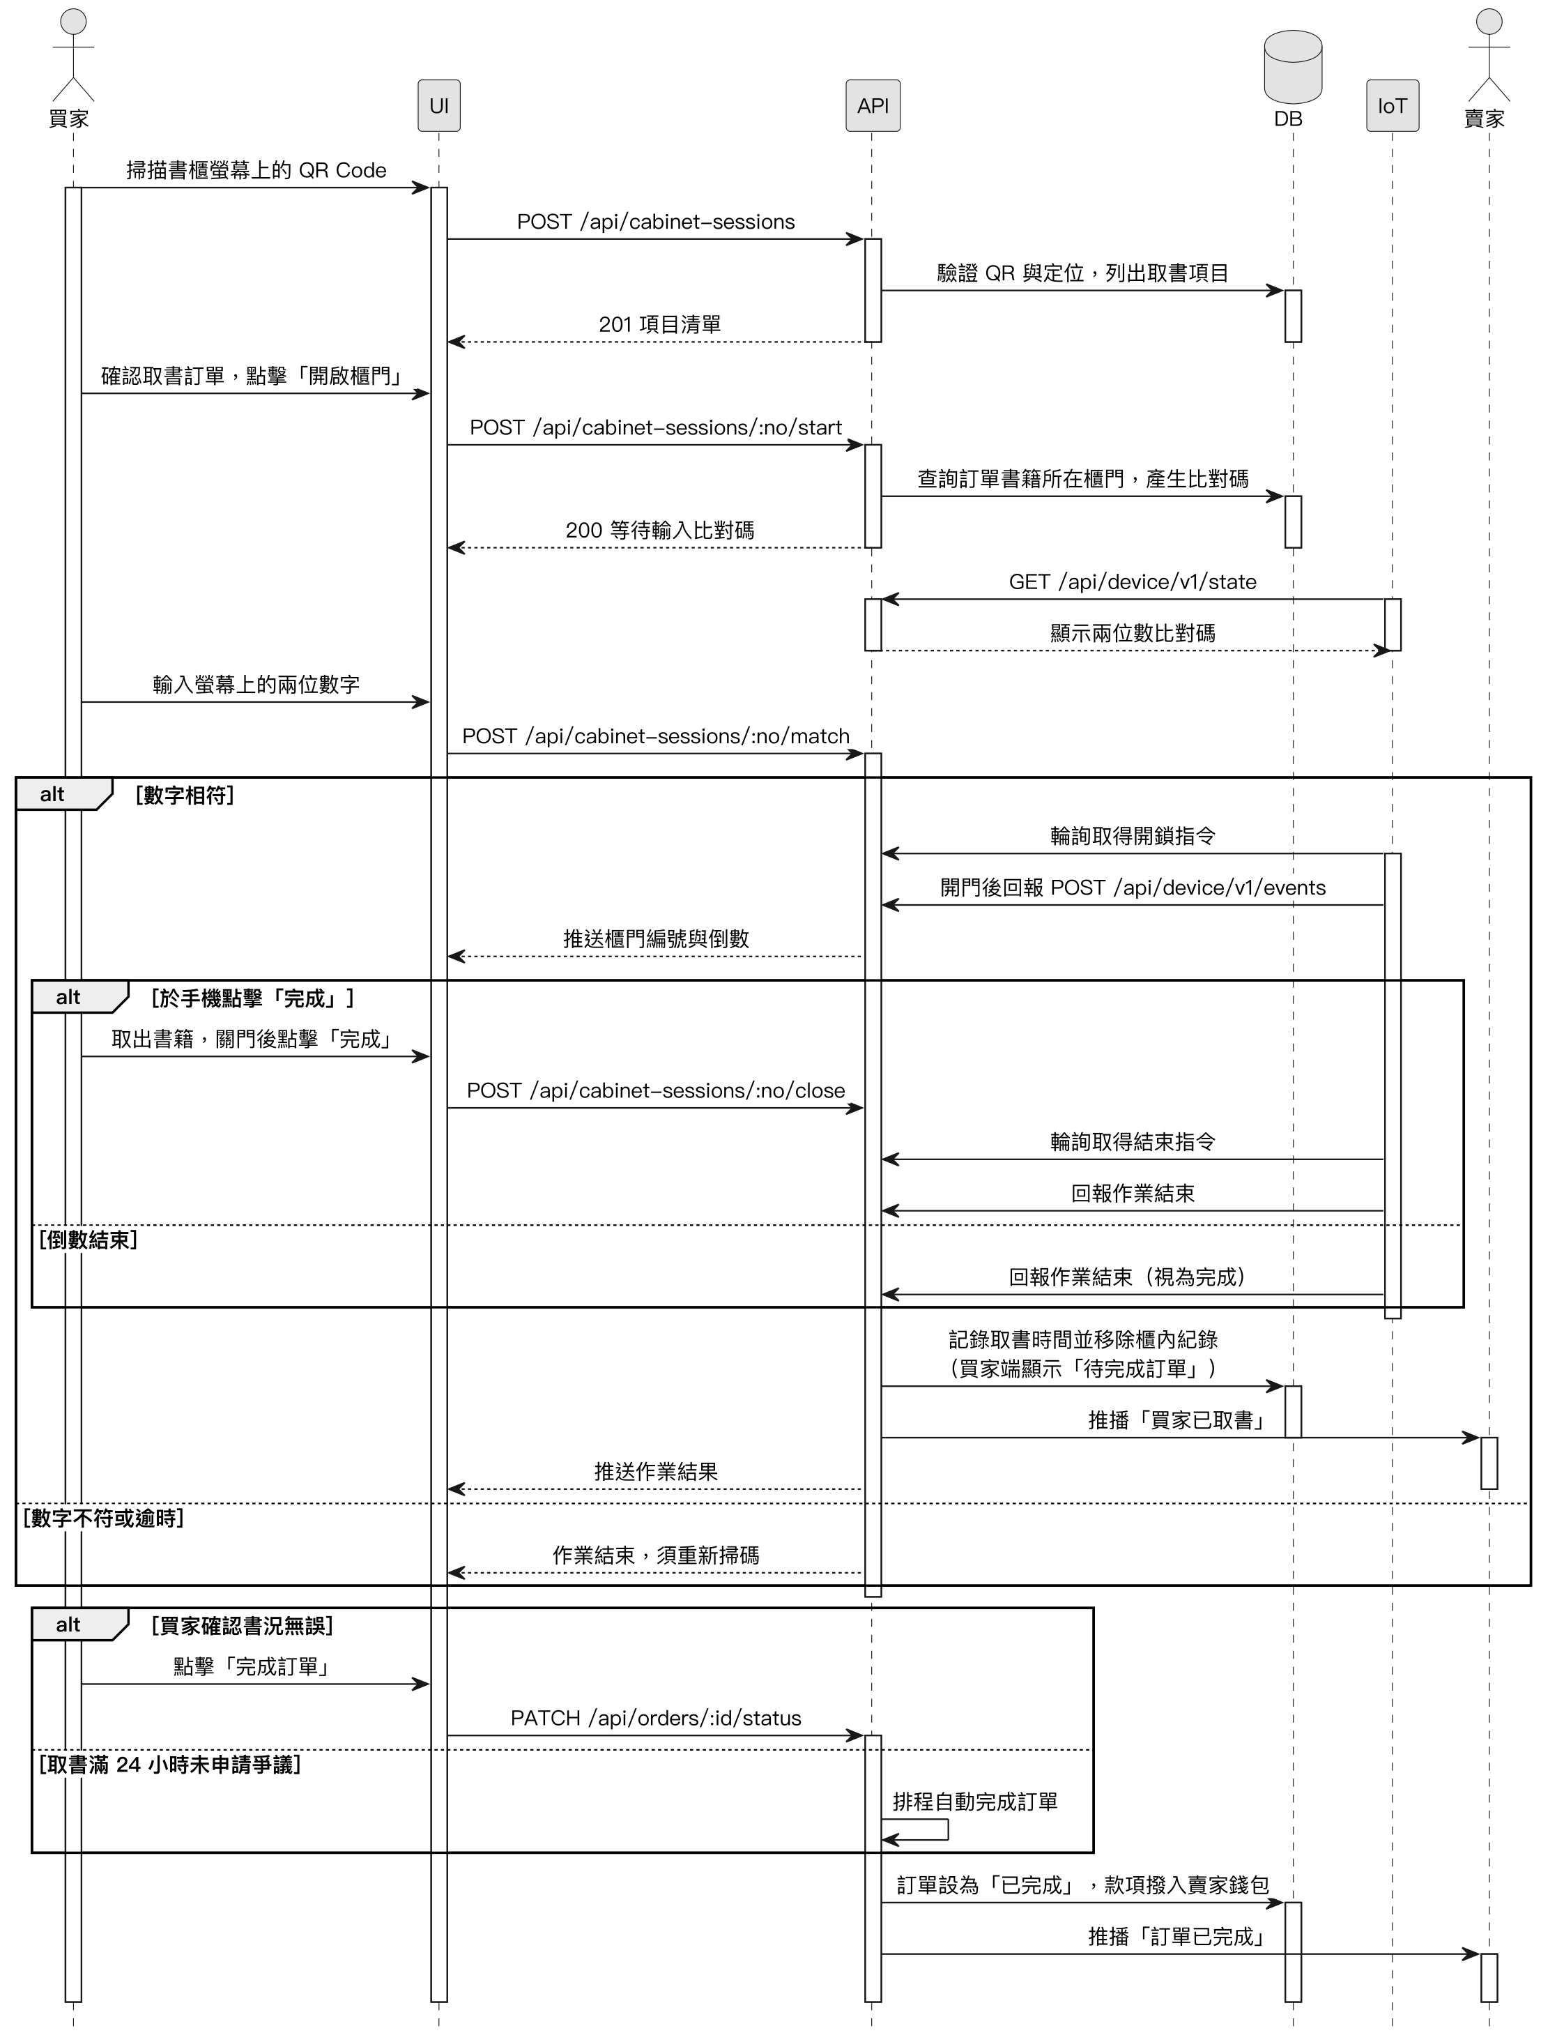
圖 6-1-7 買家實體書櫃取書與完成訂單之循序圖
本循序圖呈現交易爭議申請與管理員裁決的流程。訂單完成前，買家可於書籍存入書櫃後，在訂單詳情（已取書者亦可於訂單紀錄）點擊「申請爭議」，買賣雙方亦可於代幣中心點擊「爭議處理」並輸入訂單編號提出申請；須填寫爭議說明，並可附上佐證照片，已取書者限取書後24小時內；受理後訂單轉為「爭議處理中」，暫停自動完成與撥款，並通知交易對方。管理員可參考AI比對上架描述與爭議證據的分析（僅供參考），再裁決為人工退款、自動退款、駁回爭議或協調結案；買家已取書的訂單在駁回爭議或協調結案後直接完成並撥款給賣家。
圖 6-1-8 訂單爭議與管理員裁決之循序圖
本循序圖呈現使用者註冊帳號與三種登入方式的共同流程：以Email與密碼註冊並同意條款後回到登入頁；登入時可用帳號密碼、經Firebase驗證的Google/Apple帳號或手機號碼，或裝置上的通行密鑰。驗證通過後，系統建立工作階段、記錄登入，並在新裝置登入時發送安全通知。第三方身分尚未綁定帳號時，系統會詢問使用者要綁定既有帳號或建立新帳號。
圖 6-1-9 註冊與登入之循序圖
本循序圖呈現買賣雙方在聊天室議價、預約保留書籍與站內轉帳的流程。賣家接受預約後，保留期間其他買家無法購買，賣家也不可編輯或下架該書；保留到期或取消後，系統通知收藏此書的使用者。買家可直接轉帳，或在賣家請款後支付，付款時均須輸入交易密碼或使用生物辨識驗證。
圖 6-1-10 聊天協商、預約與站內轉帳之循序圖
本循序圖呈現使用者向AI客服提問的流程。系統先以關鍵字與語意兩種方式，從平台說明、常見問題與條款中找出最相關的段落，連同使用者近期的訂單、預約與書籍資料一起交給AI產生回覆。若AI建議或使用者要求轉接客服人員，系統會以對話紀錄建立客服工單，並通知客服管理員。
圖 6-1-11 AI客服對話與轉接客服人員之循序圖
本循序圖呈現管理員在「內容審核」中處理的三類工作。上架審核可核准公開或拒絕並下架；檢舉處理可判定成立與否，並視需要下架被檢舉的書籍，結果會通知相關會員並寫入操作紀錄。聊天防詐警示可檢視高風險訊息，必要時到會員管理停權，再標示為誤判或已處理。
圖 6-1-12 管理員內容審核之循序圖
本循序圖呈現使用者提出客服工單到結案的流程。使用者可附上截圖建立工單，系統會限制同時處理中的工單數量，並通知具客服權限的管理員。雙方往來回覆時，工單狀態會隨之更新並通知對方；最後由使用者自行結案，或由管理員調整為已結案。
圖 6-1-13 客服工單之循序圖
本循序圖呈現通行密鑰的新增與登入流程。新增時須先完成身分驗證，系統檢查每個帳號最多10組的上限，並在裝置以生物辨識建立金鑰後儲存公鑰、發送通知。登入時以一次性挑戰值驗證簽章與使用計數；計數倒退疑似金鑰遭複製時，系統拒絕登入並通知使用者。
圖 6-1-14 通行密鑰新增與登入之循序圖
本循序圖呈現付款、匯出資料等敏感操作的二次身分驗證。伺服器要求驗證後，App依使用者已設定的方式提供生物辨識、通行密鑰、交易密碼或登入密碼（付款僅接受生物辨識或交易密碼）；交易密碼連續錯誤5次會鎖定15分鐘。驗證通過後取得3～5分鐘有效的驗證權杖，App附上權杖重送原請求即可完成操作。
圖 6-1-15 敏感操作身分驗證之循序圖
本循序圖呈現登入裝置的檢視與登出。使用者可查看30天內有活動的裝置，完成身分驗證後登出單一裝置或所有裝置；系統同時清除該裝置的生物辨識付款設定與推播。被登出的裝置下次連線時會收到「此裝置已登出」，並自動回到登入頁。
圖 6-1-16 登入裝置管理之循序圖
本循序圖呈現個人資料匯出與帳號刪除流程。使用者完成身分驗證後可匯出完整個人資料；申請刪除須輸入密碼，且沒有進行中的訂單及存放於書櫃的書籍，之後有30天緩衝期可以取消。期滿後由排程自動匿名化帳號，管理員也可提前處理；過程會清除個資與登入方式，但保留訂單與帳務紀錄。
圖 6-1-17 資料匯出與帳號刪除之循序圖
本循序圖呈現服務條款與隱私權政策的更新與重新同意。管理員將修訂標示為重大更新時，系統提高文件版本並通知全體會員；小幅修改則不變更版本。使用者開啟App或回到前景時，系統逐份顯示待同意的新版文件；使用者須閱讀至文末才能同意，拒絕則登出。
圖 6-1-18 服務條款與隱私權政策同意之循序圖
本循序圖呈現群組聊天的建立、成員管理、提及成員與退出流程。建立群組時，發起人即為群組管理員；任一成員皆可邀請新成員，變更角色與移除成員則限管理員，新成員只看得到加入後的訊息。以@提及的成員會收到專屬通知；唯一的管理員退出時，由最早加入的成員接任，最後一位成員退出則刪除整個群組。
圖 6-1-19 群組聊天建立、管理與@提及之循序圖
本循序圖呈現通知的建立、推播派送與查看流程。各項事件寫入通知後，由排程每3秒依使用者的通知偏好與聊天室靜音設定，透過FCM推播到裝置，並處理重試與失效裝置。聊天訊息只做推播、不列入通知中心，使用者讀過聊天室後會一併標為已讀；通知中心則依交易、帳號、客服、優惠分類顯示。
圖 6-1-20 站內通知與推播之循序圖
本循序圖呈現後台操作紀錄與一鍵還原的流程。管理員的每一次後台操作，都會記錄摘要；可還原的操作另記錄欄位前後差異與還原所需的資料，並可依條件查詢。還原前須重新驗證身分，系統會確認權限，以及資料在之後是否又被修改；可以還原時，將欄位改回原值，並新增一筆還原紀錄。
圖 6-1-21 後台操作紀錄與還原之循序圖
本循序圖呈現資料庫的自動備份、下載與還原流程。排程每小時檢查一次，距上次成功備份滿24小時就自動備份，並只保留最新的14份。管理員重新驗證身分後，可取得5分鐘內有效、僅能使用一次的下載網址。還原時須輸入登入密碼，系統會先建立還原前自動備份並進入維護模式，匯入完成後恢復服務；畫面會持續顯示還原狀態與已經過時間。
圖 6-1-22 資料庫備份與還原之循序圖
本循序圖呈現首頁個人化推薦的產生流程。系統讀取買家的購買、收藏、購物車與最近瀏覽紀錄，把個人化排序、內容相似的書與熱門書合併為候選，由AI挑選並標出每本書依據的紀錄或常看分類，結果快取6小時。推薦結果依推薦理由分組顯示，例如「與已收藏的《…》相關」「『考試用書』類別推薦」「更多推薦」；AI無法使用時改用一般推薦。
圖 6-1-23 個人化推薦之循序圖
本循序圖呈現ISBN條碼查詢與分享連結的流程。使用者掃描條碼後，系統同時查詢Google Books與Open Library，並將合併後的書目帶入上架表單。使用者可分享書籍或個人檔案，系統以隨機權杖產生連結；訪客開啟後會看到公開網頁，並可改由App開啟，書籍已下架或帳號停用時則顯示「找不到此書籍」或「找不到此使用者」頁面。
圖 6-1-24 ISBN查詢與分享連結之循序圖
本循序圖呈現系統在維護期間與請求過多時的保護機制。所有請求都先檢查是否處於維護模式，維護期間回覆503並建議30秒後重試；接著對登入、註冊、身分驗證等設有上限的請求，依IP、帳號或使用者計算請求次數，超過上限回覆429並附重試等待秒數。管理員執行資料庫還原時，系統先建立還原前自動備份並進入維護模式，還原結束後自動解除。
圖 6-1-25 系統限流與維護模式之循序圖
本循序圖呈現以LINE/Discord登入時的授權與帳號連結流程。使用者在內建瀏覽器完成第三方授權後，伺服器以授權碼換取身分資料，App再以一次性代碼向伺服器兌換登入結果。第三方身分尚未綁定時，由使用者選擇建立新帳號，或以原帳號的密碼、通行密鑰驗證後綁定。
圖 6-1-26 LINE/Discord登入與帳號連結之循序圖
本循序圖呈現聊天防詐的檢查與警示流程。傳送文字訊息時，系統依平台規則評估風險，不使用AI；內容含聯絡方式、付款資訊或平台外交易時，須傳送者確認後才送出。收訊方會在訊息下方看到提醒，有高風險訊息時頂部另有橫幅；同一會員24小時內傳送3則高風險訊息時，系統建立防詐警示並通知管理員。
圖 6-1-27 聊天防詐檢查之循序圖
本循序圖呈現聊天的即時推送流程。App登入後或回到前景時，以登入權杖建立即時連線；對方傳送的訊息寫入資料庫、回應送出後，系統通知其他成員，App隨即只取得新訊息並回報已讀。輸入中狀態也會即時傳給對方；即時連線中斷時，App改以固定間隔輪詢，確保訊息不會遺漏。
圖 6-1-28 聊天即時推送之循序圖
本循序圖呈現書櫃故障備援之手動回報流程。書櫃未配對裝置，或裝置離線、故障持續2分鐘以上時，使用者依客服指示放入或取出書籍後於App送出手動回報；書櫃仍可正常使用時，系統不受理手動回報，並提示使用者改至書櫃掃描QR Code。受理後系統建立待確認之回報並通知管理員，訂單與存書狀態暫不變更，取回回報期間書籍暫停販售。管理員檢視回報後予以確認或駁回：確認存書時須指定書籍實際存放之櫃門，系統隨即變更訂單或存書狀態並通知回報者；駁回時訂單與存書狀態維持不變，取回回報期間暫停販售之書籍恢復上架，並通知回報者未通過確認。回報者本人或交易當事人之管理員不得處理該回報。
圖 6-1-29 書櫃故障備援手動回報之循序圖
本循序圖呈現書櫃裝置之配對流程。尚未配對之裝置向伺服器申請配對，並回報裝置種類、櫃門數與韌體版本；系統產生效期10分鐘之8位數配對碼與輪詢權杖，僅保存其雜湊值，書櫃螢幕隨即顯示配對碼與剩餘時間。管理員於書櫃裝置頁面完成身分驗證後輸入配對碼，系統將此配對請求綁定該書櫃。裝置每3秒輪詢配對結果，綁定後系統撤銷該書櫃原有之裝置、交付僅能領取一次之裝置憑證，建立A01至A04櫃門並通知管理員；之後裝置以裝置憑證定時查詢書櫃狀態，閒置時顯示QR Code。配對碼逾時未輸入時，裝置自動重新申請。
圖 6-1-30 書櫃裝置配對之循序圖
本循序圖呈現管理員遠端開啟櫃門的流程。管理員選擇櫃門、輸入開啟原因並完成身分驗證後，系統確認書櫃裝置在線且未被使用，建立管理員作業，並於書櫃螢幕顯示兩位數比對數字；管理員依現場人員告知之數字於App輸入，相符後書櫃開啟該櫃門並倒數120秒；數字不符或逾時時作業即結束，櫃門不開啟。人員處理完畢並關門，管理員於App按「結束作業」或待倒數結束後，系統結束作業，並將該櫃門設為待確認；管理員再依實際情況確認內容無誤、登記存放內容或清空存放紀錄。無存放紀錄之空櫃門可不經數字確認直接開啟。
圖 6-1-31 管理員遠端開啟櫃門之循序圖
本循序圖呈現會員查看前往書櫃交通資訊的流程。會員於書籍詳情、訂單詳情或選定書櫃後點擊「交通資訊」，系統依書櫃座標查詢周邊交通：捷運、公車、YouBike、停車場、路邊停車、道路路況與計程車招呼站等資料取自臺北市資料大平臺，各來源獨立快取，過期時才重新下載，下載失敗時沿用上次資料，從未取得時該區塊標示暫時無法取得；路邊停車另以每月建立之格位索引找出書櫃300公尺內之格位，並以路段編號對應即時空位。系統依直線距離篩選周邊項目後回傳各區塊資料與資料時間。會員尚未選擇出發車站時，App取得捷運車站清單，以手機定位於手機上算出最近車站，使用者位置不傳送至伺服器；再查詢出發車站至書櫃附近車站之票價。會員點選任一項目即開啟地圖導航。
圖 6-1-32 查看前往書櫃交通資訊之循序圖

設計類別圖
本圖延續分析類別圖之劃分，為各類別補上資料型態、多重性與主要操作。訂單為交易核心，提供建立訂單、直接購買、確認存書、確認取書、完成與取消等操作，並於完成時結算至會員錢包；書籍商品提供上架、編輯、下架與資料補齊；交易爭議提供申請、AI分析與裁決；聊天訊息提供傳送、收回與已讀，並由訊息風險紀錄進行防詐評估；推播通知則負責派送與已讀管理。
圖 6-2-1 設計類別圖

實作模型

佈署圖
本圖呈現系統之實體部署環境。行動裝置App與智慧書櫃終端經Cloudflare邊緣節點連線至學校伺服器；每台智慧書櫃由一片ESP32-S3控制顯示螢幕與4組電磁鎖（對應4扇櫃門），並以HTTPS定時輪詢伺服器，取得螢幕顯示內容與開鎖指令；模擬書櫃網頁於瀏覽器執行與書櫃終端相同之裝置邏輯，供測試使用。伺服器以sslh多工器將HTTP流量轉交NGINX、SSH流量轉交OpenSSH；NGINX再將API請求、即時推送連線與模擬書櫃網頁（/kiosk）轉發至Express API服務，由其讀寫MariaDB資料庫。登入驗證、推播、AI服務、書目資料與交通開放資料（臺北市資料大平臺）則由外部雲端服務提供。
圖 7-1-1 佈署圖

套件圖
本圖以分層方式呈現系統之套件劃分。展示層（Flutter）由共用元件、主題與語系設定及各功能畫面組成；應用層包含API服務、即時推送服務與推播服務，分別以REST API與Socket.IO連線至後端。後端之API層除Express應用程式與即時推送伺服器外，另提供裝置API（Device API）供智慧書櫃終端連線；請求經中介層進行身分驗證、敏感操作驗證與限流後，交由服務層之各項業務服務處理，其中書櫃服務（Cabinet Service）負責書櫃作業、裝置配對與櫃門管理，交通資訊服務（Transit Service）負責下載並快取臺北市資料大平臺之交通開放資料，最後透過Prisma ORM存取MariaDB資料庫。
圖 7-2-1 套件圖

元件圖
本圖以元件觀點呈現系統主要功能單元之提供與使用關係。訂單元件使用書籍、錢包、使用者與通知元件所提供之介面，並提供報表元件所需資料；書櫃元件使用訂單、書籍與通知元件所提供之介面，於櫃門關閉後提交存書、取書與取回之結果；聊天元件使用使用者與通知元件；AI元件同時提供書籍與聊天元件使用。交通資訊元件使用書櫃元件所提供之書櫃位置與臺北市資料大平臺（data.taipei）所提供之開放資料，計算書櫃周邊之交通資訊。App與智慧書櫃終端（ESP32-S3）皆經API元件存取後端，API元件則使用書櫃元件所提供之書櫃作業介面與交通資訊元件所提供之交通資訊介面。
圖 7-3-1 元件圖

狀態機
本狀態機描繪書籍商品之生命週期。賣家上架後書籍為販售中，售價異常、疑似非正規來源、含站外交易或聯絡資訊，或AI審核需人工確認時轉為審核中，由管理員核准或駁回。販售中之書籍可被預約保留（已被預約）或由買家下單而轉為已售出（訂單進行中），訂單完成後轉為已完成；存書前取消訂單時回到販售中，逾期未存書或未取書則轉為已下架。書籍存放於書櫃滿七天仍無訂單時轉為暫停販售（待取回），賣家至書櫃掃碼取回後回到販售中，管理員登記取出後則轉為已下架。賣家可自行下架與重新上架，違規下架者須經管理員處理。
圖 7-4-1 書籍商品之狀態機
本狀態機描繪訂單之生命週期。買家付款時，若訂單內之書籍皆已存放於書櫃，訂單直接成為已存書，買家可立即取書；否則訂單為待存書，賣家掃描書櫃存書且櫃門關閉後轉為已存書。買家掃描書櫃取書且櫃門關閉後轉為待完成訂單（賣家端顯示待買家確認），買家完成訂單或取書滿24小時後轉為已完成並撥款給賣家；書櫃故障期間之手動回報，須經管理員確認後才轉換狀態。存書前可取消訂單，賣家逾期七天未存書或買家逾期七天未取書時系統自動取消並退款，惟書櫃紀錄顯示開門後未完成取書或櫃門異常時，改由管理員人工處理；交易有問題時可申請爭議，訂單轉為爭議處理中，管理員判定退款則轉為已退款，駁回爭議或協調結案時，已取書之訂單直接完成，尚未取書之訂單恢復為申請爭議前之狀態。
圖 7-4-2 訂單之狀態機
本狀態機描繪交易爭議案件之生命週期。買家或賣家申請爭議後案件為待受理，管理員裁決後轉為已裁決，裁決結果分為人工退款、自動退款、駁回爭議與協調結案四種；已裁決之案件不可再變更。
圖 7-4-3 交易爭議之狀態機
本狀態機描繪聊天室內書籍預約之生命週期。買家發起預約後為待回覆，賣家接受即轉為已保留，保留期間其他買家無法購買該書；賣家婉拒時轉為已婉拒，任一方取消或賣家接受其他買家之預約時轉為已取消，24小時未回應或保留時間到期時轉為已過期；已保留之預約因取消或到期而結束且書籍仍上架時，系統通知收藏此書之使用者。
圖 7-4-4 書籍預約之狀態機
本狀態機描繪客服工單之生命週期。使用者建立工單後為待處理，客服回覆後轉為客服已回覆，使用者再回覆則回到待處理。客服可將工單標示為已解決，使用者若再次回覆則重新開啟；任一方結案後工單轉為已結案，不可再回覆，如有新問題須另開工單。
圖 7-4-5 客服工單之狀態機
本狀態機描繪書櫃作業（使用者掃描書櫃QR Code至櫃門關閉之一次過程）之生命週期。使用者掃碼後作業為確認項目中，於手機確認項目並按「開啟櫃門」後，系統分配櫃門並產生兩位數比對碼，轉為數字確認中；使用者須於60秒內在手機輸入書櫃螢幕上之數字，且僅有一次機會，相符即轉為開門中，不符轉為失敗，逾時則轉為逾時；開鎖指令送出前（確認項目中或數字確認中）使用者可於手機取消，管理員亦可強制結束，已送出開鎖指令之櫃門設為待確認。書櫃回報櫃門開啟後轉為櫃門已開啟；使用者於手機按「完成」或「取消」，或倒數結束時，書櫃回報作業結束，系統才提交交易，並依項目結果轉為已完成、部分完成或已取消，開門後取消不變更交易狀態。開鎖指令未送達書櫃時轉為失敗；已送出開鎖指令卻未收到開門回報、書櫃重新開機或逾時未回報關閉時轉為待確認，待補收關閉回報或由管理員處理後再行提交。管理員遠端開啟櫃門時，作業由數字確認中開始；不經數字確認開啟無存放紀錄之空櫃門時，則直接進入開門中。
圖 7-4-6 書櫃作業之狀態機

資料庫設計

資料庫關聯表
本ER圖呈現使用者帳號與登入模組之關聯結構。以users為核心，一位使用者可擁有多個裝置工作階段（user_sessions）、多筆登入紀錄（login_logs）與多個推播裝置（push_devices）。user_sessions記錄各登入裝置之平台、版本、IP位址與最後使用時間，並以撤銷時間標示已登出之裝置；push_devices則保存各裝置之推播權杖與所屬工作階段。
圖 8-1-1 使用者帳號與登入模組ER圖
本ER圖呈現通行密鑰與第三方登入模組之關聯結構，users僅列出主鍵以表示與使用者帳號模組之關聯。一位使用者可連結多個外部登入身分（user_identities，包含Google、Apple、LINE、Discord與手機號碼），並可註冊多組通行密鑰（user_passkeys）；webauthn_challenges、oauth_states與oauth_results則暫存通行密鑰驗證及第三方登入過程中之一次性資料。
圖 8-1-2 通行密鑰與第三方登入模組ER圖
本ER圖呈現帳號安全與偏好設定模組之關聯結構，users僅列出主鍵以表示與使用者帳號模組之關聯。每位使用者各有一筆安全設定（user_security），記錄交易密碼、輸入錯誤鎖定與登入權杖失效時間，並有通知偏好設定（user_settings）。管理員另以admin_permissions記錄各項後台管理權限，user_blocks則以封鎖者與被封鎖者為複合主鍵記錄封鎖名單。
圖 8-1-3 帳號安全與偏好設定模組ER圖
本ER圖呈現條款同意與QR Code模組之關聯結構，users僅列出主鍵以表示與使用者帳號模組之關聯。legal_documents保存服務條款與隱私權政策等可線上編輯之文件及其版本，並記錄最後修改之管理員；user_legal_consents以使用者與文件代碼為複合主鍵，記錄使用者所同意之版本與時間。user_qr_codes則保存使用者個人檔案所用之QR Code。
圖 8-1-4 條款同意與QR Code模組ER圖
本ER圖呈現書籍與商品模組之關聯結構。以books為核心，關聯至分類、圖片、收藏、購物車、推薦紀錄與檢舉等資料表；recommendation_logs記錄推薦書籍之曝光來源與點擊，recommendation_dismissals則以使用者與書籍為複合主鍵，記錄使用者標示不感興趣之書籍。AI上架審核與書籍資料補齊之資料表列於AI上架輔助、審核與書目補齊模組ER圖。
圖 8-1-5 書籍與商品模組ER圖
本ER圖呈現交易訂單與退款模組之關聯結構，smart_cabinets與cabinet_slots僅列出主鍵以表示與智慧書櫃模組之關聯。orders記錄買賣雙方、金額、取貨之書櫃與主要櫃門，以及存書、取書等各階段時間，並關聯訂單明細（order_items）；order_items另以pre_deposited標示下單時已存放於書櫃中之書籍。transaction_disputes記錄使用者對訂單申請之交易爭議與管理員裁決，refund_records記錄退款並可對應至爭議案件。
圖 8-1-6 交易訂單與退款模組ER圖
本ER圖呈現智慧書櫃、存書與預約模組之關聯結構，books與cabinet_sessions僅列出主鍵以表示與其他模組之關聯。smart_cabinets記錄各書櫃據點之位置、櫃門數量、營業時間與維修狀態，並包含多扇櫃門（cabinet_slots），每扇櫃門記錄標籤、對應之電磁鎖通道、狀態、故障代碼、待確認原因與門磁狀態。cabinet_slot_items以書籍為主鍵，記錄每本書實際存放之櫃門與放入時之書櫃作業，為書籍實體位置之依據；book_deposits記錄賣家於訂單成立前先行存放之書籍，包含存入、暫停販售、提醒取回與通知管理員之時間；reservations則記錄聊天室內之書籍預約，包含賣家接受預約後之保留期限。
圖 8-1-7 智慧書櫃、存書與預約模組ER圖
本ER圖呈現書櫃裝置與配對模組之關聯結構，smart_cabinets僅列出主鍵以表示與智慧書櫃模組之關聯。cabinet_devices記錄各書櫃之控制裝置，包含裝置種類、狀態、櫃門數量、門磁與開鎖通電時間、故障與連線狀態，以及裝置憑證之雜湊值；同一書櫃同時僅有一台有效裝置，一台裝置同時亦僅進行一個書櫃作業。cabinet_pair_requests記錄裝置申請之配對碼，僅保存配對碼與輪詢權杖之雜湊值，管理員輸入配對碼後寫入所綁定之書櫃與裝置；cabinet_challenges則保存書櫃螢幕上QR Code所含一次性挑戰碼之雜湊值、效期與使用紀錄。
圖 8-1-8 書櫃裝置與配對模組ER圖
本ER圖呈現書櫃作業模組之關聯結構，smart_cabinets、cabinet_devices、users、orders、books與cabinet_slots僅列出主鍵以表示與其他模組之關聯。cabinet_sessions記錄每一次掃碼至櫃門關閉之書櫃作業，包含發起者與作業種類、狀態與版本、定位距離與精度、比對碼、各階段期限與時間、手機送出之完成或取消請求、關門結果，以及管理員之處理紀錄。cabinet_session_items記錄作業中之取書、依訂單存書、先行存書與取回項目及其結果；cabinet_session_doors以作業與櫃門為複合主鍵，記錄每扇櫃門之開鎖指令送出、開啟與關閉時間。
圖 8-1-9 書櫃作業模組ER圖
本ER圖呈現書櫃手動回報與事件紀錄模組之關聯結構，smart_cabinets、users、orders與books僅列出主鍵以表示與其他模組之關聯。cabinet_manual_reports記錄書櫃未配對裝置、裝置離線或故障期間之存書、取書與取回手動回報，包含回報原因、欲變更之狀態、確認狀態與管理員處理紀錄，並以待確認鍵確保同一項目同時僅有一筆待確認之回報。cabinet_events記錄書櫃裝置回報以及伺服器與管理員操作之事件，裝置事件以冪等鍵避免重複處理；為使交易資料清除後仍保留事件紀錄，其書櫃、裝置、作業、訂單與書籍欄位皆不設外鍵。
圖 8-1-10 書櫃手動回報與事件紀錄模組ER圖
本ER圖呈現聊天與社交模組之關聯結構。chat_rooms包含聊天訊息與群組成員，靜音、釘選與暱稱等個人設定各自獨立成表；chat_mentions記錄@提及，chat_transfers記錄站內轉帳與請款。chat_message_risks保存有風險之訊息判定結果，chat_risk_alerts則為管理員之防詐警示佇列。
圖 8-1-11 聊天與社交模組ER圖
本ER圖呈現錢包與會員成長模組之關聯結構。wallets與wallet_transactions構成代幣帳本，每筆異動皆記錄交易後餘額，可據以核對任一時點之餘額；member_levels則定義各會員等級之名稱、門檻點數與權益。
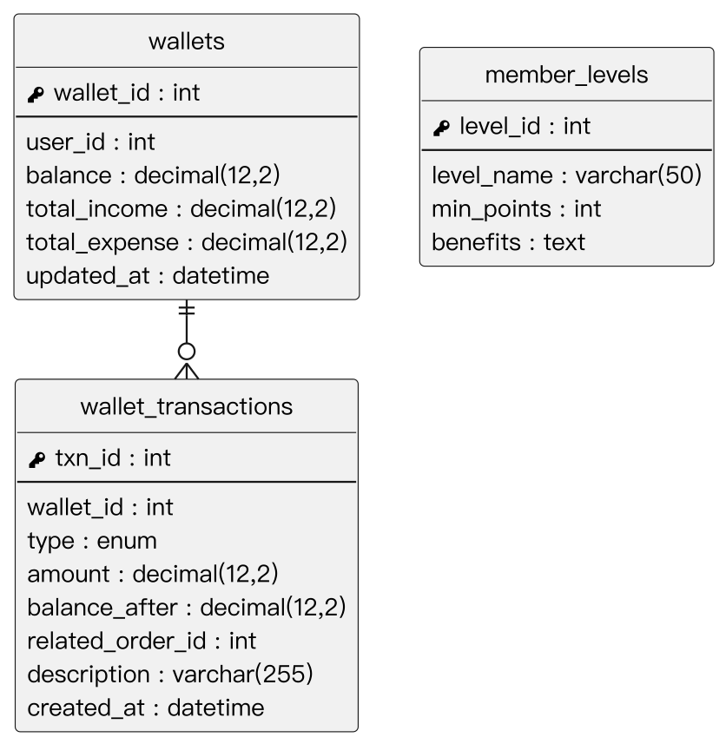
圖 8-1-12 錢包與會員成長模組ER圖
本ER圖呈現AI對話、同意與推薦快取模組之關聯結構。AI書籍顧問與AI客服各有獨立之對話與訊息資料表，避免兩種對話紀錄混雜；助理訊息另保存回覆之處理資訊（不含使用者原文），以及使用者對回覆之評價與原因。ai_message_requests登記App為每則訊息產生之識別碼，重送同一則訊息時回傳第一次之結果，不重複呼叫AI服務；ai_consents記錄使用者之AI使用同意，以及同意時之隱私權政策與同意說明版本；ai_recommendation_cache則保存個人化推薦結果。
圖 8-1-13 AI對話、同意與推薦快取模組ER圖
本ER圖呈現AI上架輔助、審核與書目補齊模組之關聯結構，books僅列出主鍵以表示與書籍與商品模組之關聯。ai_book_reviews與books為一對一關聯，記錄每本書最近一次上架審核之判定、把握度與人工複核結果，AI審核通過或暫時放行時亦留下標記，供排程補審；ai_review_events只新增不修改，記錄每次審核狀態變更之執行者、所依據之判定與是否誤判。ai_book_enrichments與books為一對一關聯，記錄自動補齊之欄位、來源、重試時間與賣家修改過之欄位；ai_isbn_cache以ISBN為主鍵，保存經書名比對與來源驗證之書目、簡介與定價，供不同賣家共用。ai_listing_tokens保存上架輔助折抵權杖之雜湊，使一次上架只計一次每日次數；ai_listing_suggestions保存上架輔助之建議值，用以統計各欄位之採用率。
圖 8-1-14 AI上架輔助、審核與書目補齊模組ER圖
本ER圖呈現AI用量、設定與爭議分析模組之關聯結構，transaction_disputes僅列出主鍵以表示與交易訂單模組之關聯。ai_settings為全域設定；ai_usage_logs記錄每次呼叫之用量、費用、處理結果與提示詞版本，並以請求識別碼串連同一次操作之多次呼叫；ai_decision_logs記錄每次功能處理之路徑與統計，只保存代號與計數；ai_budget_alerts記錄每月AI費用達預算80%與100%之通知，每個門檻每月只通知一次。ai_dispute_analyses保存交易爭議之AI分析結果、實際送出之照片數與管理員評價，並於裁決時記錄建議與裁決是否一致；ai_embeddings則保存語意檢索所需之向量。
圖 8-1-15 AI用量、設定與爭議分析模組ER圖
本ER圖呈現客服、公告與後台模組之關聯結構。support_tickets包含往來訊息與附件，並標示是否由AI客服轉接建立；faqs與system_announcements提供常見問題與系統公告，由AI客服轉接之工單建立之常見問題另記錄來源工單；admin_operation_logs記錄後台操作以供查核與還原，db_backups記錄資料庫備份，auth_settings為登入方式之全域設定，notifications則保存站內通知。
圖 8-1-16 客服、公告與後台模組ER圖

表格及其Meta data
表 8-2-1 admin_operation_logs 後台操作日誌表
英文名稱 |  | admin_operation_logs |  | 資料表編號 |  | 01
中文名稱 |  | 後台操作日誌表 |  | 主鍵 |  | log_id
資料檔陳述 |  | 記錄後台管理員之操作軌跡
欄位名稱 | 意義 |  | 資料型態 |  | 唯一性 |  | 不為空值 | 外鍵
log_id | 操作日誌編號 |  | INT |  | V |  | V
admin_id | 管理員編號 |  | INT |  |  |  | V | V
action | 操作動作 |  | VARCHAR(100) |  |  |  | V
target_type | 操作對象類型 |  | VARCHAR(50)
target_id | 操作對象ID |  | INT
detail | 操作詳情 |  | TEXT
ip_address | IP地址 |  | VARCHAR(45)
created_at | 建立時間 |  | DATETIME |  |  |  | V
外鍵說明
admin_id → users.user_id
表 8-2-2 admin_permissions 後台管理員權限表
英文名稱 | admin_permissions |  | 資料表編號 |  | 02
中文名稱 | 後台管理員權限表 |  | 主鍵 |  | admin_perm_id
資料檔陳述 | 設定後台管理員之功能存取權限
欄位名稱 |  | 意義 |  | 資料型態 |  | 唯一性 | 不為空值 | 外鍵
admin_perm_id |  | 管理者權限編號 |  | INT |  | V | V
user_id |  | 管理員的會員編號 |  | INT |  | V | V | V
can_manage_transactions |  | 交易爭議權限 |  | TINYINT(1) |  |  | V
can_manage_members |  | 會員管控權限 |  | TINYINT(1) |  |  | V
can_manage_content |  | 商品管理權限  （書籍與分類） |  | TINYINT(1) |  |  | V
can_manage_reports |  | 檢舉審核權限 |  | TINYINT(1) |  |  | V
can_manage_announcements |  | 公告與文件管理權限（公告、常見問題、法律文件） |  | TINYINT(1) |  |  | V
can_manage_cabinets |  | 硬體維護權限  （書櫃與櫃位） |  | TINYINT(1) |  |  | V
created_at |  | 建立時間 |  | DATETIME |  |  | V
can_manage_orders |  | 訂單管理權限 |  | TINYINT(1) |  |  | V
can_manage_wallets |  | 錢包管理權限 |  | TINYINT(1) |  |  | V
can_manage_levels |  | 會員等級管理權限 |  | TINYINT(1) |  |  | V
can_view_stats |  | 營運報表檢視權限 |  | TINYINT(1) |  |  | V
can_manage_support |  | 客服工單管理權限 |  | TINYINT(1) |  |  | V
can_manage_system |  | 系統維運權限  （含資料庫備份） |  | TINYINT(1) |  |  | V
外鍵說明
user_id → users.user_id
表 8-2-3 ai_book_enrichments 書籍資料補齊紀錄表
英文名稱 |  | ai_book_enrichments | 資料表編號 |  | 03
中文名稱 |  | 書籍資料補齊紀錄表 | 主鍵 |  | book_id
資料檔陳述 |  | 記錄系統依ISBN書目或AI網路搜尋自動補齊書籍欄位之結果、來源與重試排程，每本書一筆；賣家修改或清空過之欄位不再自動補齊
欄位名稱 | 意義 |  |  | 資料型態 |  | 唯一性 | 不為空值 | 外鍵
book_id | 書籍編號 |  |  | INT |  | V | V | V
status | 處理結果（done已補齊/partial部分補齊/none查無可用資料/mismatch書目或網路搜尋結果之書名與刊登不符） |  |  | VARCHAR(10) |  |  | V
fields | 已補齊欄位 |  |  | VARCHAR(200) |  |  | V
ai_written | 簡介是否由AI整理 |  |  | TINYINT(1) |  |  | V
attempted_at | 最近處理時間 |  |  | DATETIME |  |  | V
attempts | 嘗試次數（外部服務暫時無法使用時不計入） |  |  | TINYINT |  |  | V
next_attempt_at | 下次嘗試時間（依1、7、30天間隔，最多3次；為空時不再重試） |  |  | DATETIME
seller_fields | 賣家修改或清空過而不再自動補齊之欄位 |  |  | VARCHAR(100) |  |  | V
rejected_fields | 賣家修改過之原自動補齊欄位（變更ISBN時恢復補齊） |  |  | VARCHAR(100) |  |  | V
sources | 補齊內容之來源網頁 |  |  | TEXT
observations | 觀察標記 |  |  | VARCHAR(100) |  |  | V
generation | 補齊輪次（變更ISBN或書名不符之書籍修改書名而重新補齊時加一，進行中之舊補齊放棄寫入） |  |  | INT |  |  | V
restarted_at | 上次立即重新補齊之時間 |  |  | DATETIME
外鍵說明
book_id → books.book_id
表 8-2-4 ai_book_reviews AI書籍上架審核表
英文名稱 |  | ai_book_reviews | 資料表編號 |  | 04
中文名稱 |  | AI書籍上架審核表 | 主鍵 |  | book_id
資料檔陳述 |  | 記錄每本書最近一次上架審核之判定、把握度與人工複核狀態；AI審核通過或暫時放行時亦留下標記，暫時放行之書籍由排程每10分鐘補審
欄位名稱 | 意義 |  |  | 資料型態 |  | 唯一性 | 不為空值 | 外鍵
book_id | 書籍商品編號 |  |  | INT |  | V | V | V
verdict | 判定結果（允許/需人工確認/違規；暫時放行時為none） |  |  | VARCHAR(10) |  |  | V
reasons | 判定理由 |  |  | TEXT
categories | 違規類別 |  |  | TEXT
status | 審核狀態（待人工審核/已核准/已駁回/AI審核通過/暫時放行待補審） |  |  | ENUM('pending', 'approved', 'rejected', 'passed', 'skipped') |  |  | V
provider | AI供應商 |  |  | VARCHAR(20)
model | 使用模型 |  |  | VARCHAR(80)
created_at | 判定時間（暫時放行時為上次嘗試時間） |  |  | DATETIME |  |  | V
reviewed_by | 複核管理員 |  |  | INT
reviewed_at | 複核時間 |  |  | DATETIME
skip_reason | 暫時放行原因（budget預算用盡/invalid_output輸出格式錯誤，或錯誤代碼） |  |  | VARCHAR(20)
attempts | 補審失敗次數（僅計與書籍內容有關之失敗，達3次改送人工審核） |  |  | TINYINT |  |  | V
ai_opinion | 規則送審之書籍於背景取得之AI判定 |  |  | TEXT
confidence | AI判定之把握度（0至1；規則送審時為空） |  |  | DECIMAL(4, 3)
decision_reason | 管理員駁回時選擇之原因類別 |  |  | VARCHAR(20)
外鍵說明
book_id → books.book_id
表 8-2-5 ai_budget_alerts AI預算通知紀錄表
英文名稱 |  | ai_budget_alerts | 資料表編號 | 05
中文名稱 |  | AI預算通知紀錄表 | 主鍵 | month, threshold
資料檔陳述 |  | 記錄每月AI費用達預算80% 或100% 時對具系統維運權限之管理員發出之通知，同一門檻每月只通知一次
欄位名稱 | 意義 |  | 資料型態 |  | 唯一性 | 不為空值 | 外鍵
month | 月份（YYYY-MM） |  | CHAR(7) |  | V | V
threshold | 預算門檻百分比（80/100） |  | TINYINT |  | V | V
cost_usd | 通知時之當月費用（USD） |  | DECIMAL(12, 6) |  |  | V
created_at | 通知時間 |  | DATETIME |  |  | V
表 8-2-6 ai_chat_messages AI書籍顧問對話訊息表
英文名稱 | ai_chat_messages |  | 資料表編號 |  | 06
中文名稱 | AI書籍顧問對話訊息表 |  | 主鍵 |  | message_id
資料檔陳述 | 儲存AI書籍顧問對話中之逐則訊息與推薦書籍
欄位名稱 |  | 意義 |  | 資料型態 |  | 唯一性 | 不為空值 | 外鍵
message_id |  | 訊息編號 |  | INT |  | V | V
session_id |  | 所屬工作階段 |  | INT |  |  | V | V
role |  | 角色（使用者/助理） |  | ENUM('user', 'assistant') |  |  | V
content |  | 內容 |  | TEXT |  |  | V
book_ids |  | 推薦書籍編號清單 |  | VARCHAR(255)
meta |  | 助理回覆之處理資訊（JSON，含搜尋條件、處理路徑、候選書、推薦理由與追問建議，不含使用者原文；保存90日） |  | TEXT
feedback |  | 使用者評價（helpful有幫助/unhelpful沒有幫助） |  | VARCHAR(10)
feedback_reason |  | 評價為沒有幫助之原因代碼 |  | VARCHAR(20)
feedback_at |  | 評價時間 |  | DATETIME
created_at |  | 建立時間 |  | DATETIME |  |  | V
外鍵說明
session_id → ai_chat_sessions.session_id
表 8-2-7 ai_chat_sessions AI書籍顧問對話工作階段表
英文名稱 |  | ai_chat_sessions |  | 資料表編號 |  | 07
中文名稱 |  | AI書籍顧問對話工作階段表 |  | 主鍵 |  | session_id
資料檔陳述 |  | 記錄使用者與AI書籍顧問之對話工作階段
欄位名稱 | 意義 |  | 資料型態 |  | 唯一性 |  | 不為空值 | 外鍵
session_id | 工作階段編號 |  | INT |  | V |  | V
user_id | 使用者編號 |  | INT |  |  |  | V | V
status | 狀態 |  | ENUM('open', 'closed') |  |  |  | V
created_at | 建立時間 |  | DATETIME |  |  |  | V
updated_at | 更新時間 |  | DATETIME |  |  |  | V
外鍵說明
user_id → users.user_id
表 8-2-8 ai_consents AI功能使用同意表
英文名稱 | ai_consents |  | 資料表編號 |  | 08
中文名稱 | AI功能使用同意表 |  | 主鍵 |  | user_id
資料檔陳述 | 記錄使用者是否同意將個人資料用於AI功能之同意狀態
欄位名稱 |  | 意義 |  | 資料型態 |  | 唯一性 | 不為空值 | 外鍵
user_id |  | 使用者編號 |  | INT |  | V | V | V
granted |  | 是否同意使用AI功能 |  | TINYINT(1) |  |  | V
policy_version |  | 同意時之隱私權政策版本（低於目前版本時視為未同意） |  | INT |  |  | V
notice_version |  | 同意時App顯示之同意說明版本（0表示未記錄） |  | TINYINT |  |  | V
updated_at |  | 更新時間 |  | DATETIME |  |  | V
外鍵說明
user_id → users.user_id
表 8-2-9 ai_decision_logs AI決策紀錄表
英文名稱 |  | ai_decision_logs | 資料表編號 |  | 09
中文名稱 |  | AI決策紀錄表 | 主鍵 |  | log_id
資料檔陳述 |  | 記錄AI客服、AI書籍顧問、個人化推薦、上架輔助與交易爭議分析每次處理之結果、路徑與統計，只保存代號、計數與耗時，不保存使用者原文、完整提示詞或照片；保存90日，撤回AI使用同意或刪除帳號時一併刪除
欄位名稱 | 意義 |  |  | 資料型態 |  | 唯一性 | 不為空值 | 外鍵
log_id | 紀錄編號 |  |  | BIGINT |  | V | V
request_id | 請求識別碼（與AI使用量紀錄串連） |  |  | VARCHAR(32) |  |  | V
feature | 功能別 |  |  | VARCHAR(30) |  |  | V
user_id | 觸發使用者編號 |  |  | INT |  |  |  | V
outcome | 處理結果（ok成功/repaired修復後成功/degraded改用備援回覆/empty清理後為空/refused被拒絕/failed失敗） |  |  | VARCHAR(20) |  |  | V
path | 處理路徑代號 |  |  | VARCHAR(30)
stats | 統計資料（JSON，僅含代號、計數與耗時） |  |  | TEXT
created_at | 建立時間 |  |  | DATETIME |  |  | V
外鍵說明
user_id → users.user_id
表 8-2-10 ai_dispute_analyses 交易爭議AI分析紀錄表
英文名稱 | ai_dispute_analyses |  | 資料表編號 |  | 10
中文名稱 | 交易爭議AI分析紀錄表 |  | 主鍵 |  | analysis_id
資料檔陳述 | 保存交易爭議之AI分析結果，管理員開啟案件時直接載入最新一筆，按「開始分析」或「重新分析」時才新增；裁決時於最後一筆記錄建議與裁決是否一致
欄位名稱 |  | 意義 |  | 資料型態 |  | 唯一性 | 不為空值 | 外鍵
analysis_id |  | 分析編號 |  | INT |  | V | V
dispute_id |  | 爭議案件編號 |  | INT |  |  | V | V
admin_id |  | 執行分析之管理員編號 |  | INT
result |  | 分析結果（JSON，含摘要、發現與理由） |  | TEXT |  |  | V
suggestion |  | AI建議（refund退款/dismiss駁回/mediate調解/need_more_info需要更多資訊） |  | VARCHAR(20) |  |  | V
listing_images |  | 實際送出之上架照片數 |  | TINYINT |  |  | V
evidence_images |  | 實際送出之爭議佐證照片數 |  | TINYINT |  |  | V
provider |  | AI供應商 |  | VARCHAR(20) |  |  | V
model |  | 使用模型 |  | VARCHAR(80) |  |  | V
prompt_version |  | 提示詞版本（雜湊） |  | CHAR(12) |  |  | V
helpful |  | 管理員評價是否有幫助 |  | TINYINT(1)
resolved_result |  | 裁決結果 |  | VARCHAR(20)
agreed |  | 建議與裁決是否一致（建議需要更多資訊時為空） |  | TINYINT(1)
resolved_at |  | 裁決時間 |  | DATETIME
created_at |  | 分析時間 |  | DATETIME |  |  | V
外鍵說明
dispute_id → transaction_disputes.dispute_id
表 8-2-11 ai_embeddings AI語意索引表
英文名稱 | ai_embeddings |  | 資料表編號 | 11
中文名稱 | AI語意索引表 |  | 主鍵 | kind, ref_id
資料檔陳述 | 保存書籍與客服知識段落之向量嵌入，供混合檢索使用；內容或模型改變時重建
欄位名稱 | 意義 | 資料型態 |  | 唯一性 | 不為空值 | 外鍵
kind | 索引類型（book/knowledge） | VARCHAR(20) |  | V | V
ref_id | 來源編號 | VARCHAR(64) |  | V | V
model | 嵌入模型名稱 | VARCHAR(100) |  |  | V
content_hash | 內容雜湊（SHA-256） | CHAR(64) |  |  | V
vector | 向量（JSON） | MEDIUMTEXT |  |  | V
updated_at | 更新時間 | DATETIME |  |  | V
表 8-2-12 ai_isbn_cache ISBN書目共用快取表
英文名稱 | ai_isbn_cache |  | 資料表編號 |  | 12
中文名稱 | ISBN書目共用快取表 |  | 主鍵 |  | isbn
資料檔陳述 | 保存同一ISBN經書名比對與來源驗證之書目、簡介與定價，供不同賣家上架與書目補齊共用，避免重複付費搜尋；資料完整者保存180日，其餘保存30日，管理員可清除單一ISBN之快取
欄位名稱 |  | 意義 |  | 資料型態 |  | 唯一性 | 不為空值 | 外鍵
isbn |  | ISBN（13碼） |  | CHAR(13) |  | V | V
status |  | 查詢結果（found有資料/none查無結果） |  | VARCHAR(10) |  |  | V
fields |  | 書目欄位 |  | TEXT
description |  | 簡介 |  | TEXT
description_source |  | 簡介來源（來源原文/依來源整理/依網路搜尋撰寫） |  | VARCHAR(10) |  |  | V
original_price |  | 定價（新臺幣） |  | INT
sources |  | 來源網頁 |  | TEXT
missing |  | 網路搜尋仍查無之欄位與搜尋時間 |  | VARCHAR(255)
prompt_version |  | 提示詞版本 |  | VARCHAR(20) |  |  | V
hits |  | 命中次數 |  | INT |  |  | V
created_at |  | 建立時間 |  | DATETIME |  |  | V
updated_at |  | 更新時間 |  | DATETIME |  |  | V
expires_at |  | 到期時間 |  | DATETIME |  |  | V
表 8-2-13 ai_listing_suggestions 上架輔助建議紀錄表
英文名稱 |  | ai_listing_suggestions |  | 資料表編號 | 13
中文名稱 |  | 上架輔助建議紀錄表 |  | 主鍵 | token
資料檔陳述 |  | 記錄上架輔助回應之建議值，賣家建立書籍時帶回權杖，據以計算各欄位之採用率；未使用之權杖1日後刪除，其餘保存90日
欄位名稱 | 意義 |  | 資料型態 |  |  | 唯一性 | 不為空值 | 外鍵
token | 建議權杖 |  | CHAR(32) |  |  | V | V
user_id | 會員編號 |  | INT |  |  |  | V | V
fields | 建議值（簡介僅存雜湊） |  | TEXT |  |  |  | V
adopted | 建立書籍後各欄位是否採用 |  | VARCHAR(400)
used_at | 建立書籍時帶回之時間 |  | DATETIME
created_at | 建立時間 |  | DATETIME |  |  |  | V
外鍵說明
user_id → users.user_id
表 8-2-14 ai_listing_tokens 上架輔助折抵權杖表
英文名稱 |  | ai_listing_tokens | 資料表編號 |  |  | 14
中文名稱 |  | 上架輔助折抵權杖表 | 主鍵 |  |  | token_hash
資料檔陳述 |  | 上架輔助第一步完成時發給App之權杖，僅保存雜湊；第二步帶回時該次不另計每日次數，每個權杖僅能折抵一次，24小時內有效
欄位名稱 | 意義 |  |  | 資料型態 | 唯一性 |  | 不為空值 | 外鍵
token_hash | 權杖雜湊（SHA-256） |  |  | CHAR(64) | V |  | V
user_id | 會員編號 |  |  | INT |  |  | V | V
created_at | 發出時間 |  |  | DATETIME |  |  | V
redeemed_at | 折抵時間 |  |  | DATETIME
外鍵說明
user_id → users.user_id
表 8-2-15 ai_message_requests AI訊息登記表
英文名稱 | ai_message_requests |  |  | 資料表編號 |  | 15
中文名稱 | AI訊息登記表 |  |  | 主鍵 |  | request_id
資料檔陳述 | 登記App為每則AI客服與AI書籍顧問訊息產生之識別碼，重送同一則訊息時回傳第一次之結果，不重複呼叫AI服務與寫入對話；只存訊息編號，不存內容，建立滿24小時後刪除
欄位名稱 |  | 意義 | 資料型態 |  | 唯一性 |  | 不為空值 | 外鍵
request_id |  | 登記編號 | INT |  | V |  | V
user_id |  | 會員編號 | INT |  |  |  | V | V
feature |  | 功能別（support AI客服/book_chat AI書籍顧問） | VARCHAR(20) |  |  |  | V
client_id |  | App產生之訊息識別碼 | VARCHAR(64) |  |  |  | V
status |  | 處理狀態（processing處理中/done已完成） | ENUM('processing', 'done') |  |  |  | V
user_message_id |  | 對應之使用者訊息編號 | INT
reply_message_id |  | 對應之助理回覆編號 | INT
meta |  | 重建回應所需之資料（JSON，不含使用者原文） | TEXT
created_at |  | 建立時間 | DATETIME |  |  |  | V
updated_at |  | 更新時間 | DATETIME |  |  |  | V
外鍵說明
user_id → users.user_id
表 8-2-16 ai_recommendation_cache AI推薦結果快取表
英文名稱 |  | ai_recommendation_cache |  | 資料表編號 |  | 16
中文名稱 |  | AI推薦結果快取表 |  | 主鍵 |  | user_id
資料檔陳述 |  | 快取AI個人化推薦運算結果以降低重複呼叫成本
欄位名稱 | 意義 |  | 資料型態 |  | 唯一性 |  | 不為空值 | 外鍵
user_id | 使用者編號 |  | INT |  | V |  | V | V
payload | 推薦結果（JSON） |  | TEXT |  |  |  | V
created_at | 建立時間 |  | DATETIME |  |  |  | V
外鍵說明
user_id → users.user_id
表 8-2-17 ai_review_events 上架審核事件表
英文名稱 |  | ai_review_events | 資料表編號 |  | 17
中文名稱 |  | 上架審核事件表 | 主鍵 |  | event_id
資料檔陳述 |  | 記錄上架審核狀態之每次變更，只新增不修改，保存執行者類型、所依據之判定與是否誤判，供統計各類別之誤判率
欄位名稱 | 意義 |  |  | 資料型態 |  | 唯一性 | 不為空值 | 外鍵
event_id | 事件編號 |  |  | BIGINT |  | V | V
book_id | 書籍編號 |  |  | INT |  |  | V | V
actor | 執行者類型（admin管理員審核/seller_edit賣家修改後重新審核/relist管理員恢復上架/system系統審核） |  |  | VARCHAR(12) |  |  | V
prior | 變更前之審核狀態 |  |  | VARCHAR(10)
status | 變更後之審核狀態 |  |  | VARCHAR(10) |  |  | V
verdict | 判定結果（管理員審核時為原判定） |  |  | VARCHAR(10) |  |  | V
origin | 判定來源（ai/rules） |  |  | VARCHAR(10) |  |  | V
categories | 判定之違規類別（JSON） |  |  | VARCHAR(255) |  |  | V
confidence | 判定之把握度 |  |  | DECIMAL(4, 3)
category | 管理員駁回時選擇之原因類別 |  |  | VARCHAR(20)
misjudged | 是否為誤判（管理員審核，以及恢復背景審核駁回之書籍時記錄） |  |  | TINYINT(1)
created_at | 建立時間 |  |  | DATETIME |  |  | V
外鍵說明
book_id → books.book_id
表 8-2-18 ai_settings AI功能全域設定表
英文名稱 |  | ai_settings |  | 資料表編號 |  | 18
中文名稱 |  | AI功能全域設定表 |  | 主鍵 |  | id
資料檔陳述 |  | 儲存AI供應商、模型參數等全域設定（單例設定表）
欄位名稱 | 意義 |  | 資料型態 |  | 唯一性 |  | 不為空值 | 外鍵
id | 設定編號（固定值） |  | TINYINT |  | V |  | V
config | 設定內容（JSON） |  | TEXT |  |  |  | V
updated_by | 最後編輯管理員 |  | INT
updated_at | 更新時間 |  | DATETIME |  |  |  | V
表 8-2-19 ai_support_messages AI客服對話訊息表
英文名稱 | ai_support_messages |  | 資料表編號 |  | 19
中文名稱 | AI客服對話訊息表 |  | 主鍵 |  | message_id
資料檔陳述 | 儲存AI客服對話中之逐則訊息紀錄
欄位名稱 |  | 意義 |  | 資料型態 |  | 唯一性 | 不為空值 | 外鍵
message_id |  | 訊息編號 |  | INT |  | V | V
session_id |  | 所屬工作階段 |  | INT |  |  | V | V
role |  | 角色（使用者/助理） |  | ENUM('user', 'assistant') |  |  | V
content |  | 內容 |  | TEXT |  |  | V
meta |  | 助理回覆之處理資訊（JSON，含檢索依據、回答類型、轉接建議與追問建議，不含使用者原文；保存90日） |  | TEXT
feedback |  | 使用者評價（helpful有幫助/unhelpful沒有幫助） |  | VARCHAR(10)
feedback_reason |  | 評價為沒有幫助之原因代碼 |  | VARCHAR(20)
feedback_at |  | 評價時間 |  | DATETIME
created_at |  | 建立時間 |  | DATETIME |  |  | V
外鍵說明
session_id → ai_support_sessions.session_id
表 8-2-20 ai_support_sessions AI客服對話工作階段表
英文名稱 |  | ai_support_sessions |  | 資料表編號 | 20
中文名稱 |  | AI客服對話工作階段表 |  | 主鍵 | session_id
資料檔陳述 |  | 記錄使用者與AI客服機器人之對話工作階段，並可轉接客服人員而建立客服工單
欄位名稱 | 意義 |  | 資料型態 |  |  | 唯一性 | 不為空值 | 外鍵
session_id | 工作階段編號 |  | INT |  |  | V | V
user_id | 使用者編號 |  | INT |  |  |  | V | V
status | 狀態（含已轉接客服人員） |  | ENUM('open', 'closed', 'escalated') |  |  |  | V
ticket_id | 轉接客服人員後建立之客服工單 |  | INT
created_at | 建立時間 |  | DATETIME |  |  |  | V
updated_at | 更新時間 |  | DATETIME |  |  |  | V
外鍵說明
user_id → users.user_id
表 8-2-21 ai_usage_logs AI使用量紀錄表
英文名稱 | ai_usage_logs |  |  | 資料表編號 |  | 21
中文名稱 | AI使用量紀錄表 |  |  | 主鍵 |  | usage_id
資料檔陳述 | 記錄每次呼叫AI服務（語言模型與嵌入模型）之用量、成本與延遲，供成本監控使用
欄位名稱 |  | 意義 | 資料型態 |  | 唯一性 |  | 不為空值 | 外鍵
usage_id |  | 紀錄編號 | BIGINT |  | V |  | V
feature |  | 功能別 | VARCHAR(30) |  |  |  | V
provider |  | AI供應商 | VARCHAR(20) |  |  |  | V
model |  | 使用模型 | VARCHAR(80) |  |  |  | V
user_id |  | 觸發使用者 | INT
input_tokens |  | 輸入token數 | INT |  |  |  | V
cached_tokens |  | 快取token數 | INT |  |  |  | V
output_tokens |  | 輸出token數 | INT |  |  |  | V
search_calls |  | 網路搜尋呼叫次數 | INT |  |  |  | V
cost_usd |  | 花費金額（USD） | DECIMAL(12, 6) |  |  |  | V
latency_ms |  | 延遲時間（毫秒） | INT |  |  |  | V
status |  | 狀態 | ENUM('ok', 'error') |  |  |  | V
error_code |  | 錯誤代碼 | VARCHAR(60)
error_detail |  | 錯誤詳情 | VARCHAR(400)
request_id |  | 請求識別碼（串連同一次操作之多次呼叫） | VARCHAR(32)
prompt_version |  | 提示詞版本（固定規則文字之雜湊） | VARCHAR(16)
outcome |  | 處理結果（ok/repaired/  degraded/empty/refused/  failed；未送出請求時為not_sent） | VARCHAR(20)
origin |  | 發起嵌入呼叫之功能（僅嵌入呼叫記錄） | VARCHAR(30)
format_dropped |  | 輸出驗證時捨棄之清單項目數 | SMALLINT |  |  |  | V
format_defaulted |  | 輸出驗證時改用預設值之欄位數 | SMALLINT |  |  |  | V
created_at |  | 建立時間 | DATETIME |  |  |  | V
表 8-2-22 auth_settings 登入功能全域設定表
英文名稱 |  | auth_settings |  | 資料表編號 |  | 22
中文名稱 |  | 登入功能全域設定表 |  | 主鍵 |  | id
資料檔陳述 |  | 儲存社群與簡訊登入之總開關，以及Google、Apple、手機號碼、LINE、Discord各登入方式之啟用與註冊設定（單例設定表）
欄位名稱 | 意義 |  | 資料型態 |  | 唯一性 |  | 不為空值 | 外鍵
id | 設定編號（固定值） |  | TINYINT |  | V |  | V
config | 設定內容（JSON） |  | TEXT |  |  |  | V
updated_by | 最後編輯管理員 |  | INT
updated_at | 更新時間 |  | DATETIME |  |  |  | V
表 8-2-23 book_categories 書籍分類表
英文名稱 | book_categories |  |  | 資料表編號 |  | 23
中文名稱 | 書籍分類表 |  |  | 主鍵 |  | category_id
資料檔陳述 | 定義平台書籍之分類架構
欄位名稱 |  | 意義 | 資料型態 |  | 唯一性 |  | 不為空值 | 外鍵
category_id |  | 書籍分類編號 | INT |  | V |  | V
category_name |  | 分類名稱 | VARCHAR(50) |  |  |  | V
parent_id |  | 上層分類編號 | INT |  |  |  |  | V
sort_order |  | 排序順序 | INT |  |  |  | V
created_at |  | 建立時間 | DATETIME |  |  |  | V
外鍵說明
parent_id → book_categories.category_id
表 8-2-24 book_deposits 書櫃存書登記表
英文名稱 | book_deposits |  | 資料表編號 |  | 24
中文名稱 | 書櫃存書登記表 |  | 主鍵 |  | book_id
資料檔陳述 | 記錄賣家於訂單成立前先行存放於智慧書櫃之書籍，以及逾期暫停販售、提醒取回與通知管理員之時間，每本書一筆
欄位名稱 |  | 意義 | 資料型態 | 唯一性 |  | 不為空值 | 外鍵
book_id |  | 書籍商品編號 | INT | V |  | V | V
cabinet_id |  | 存放之智慧書櫃編號 | INT |  |  | V | V
deposited_at |  | 存入時間 | DATETIME |  |  | V
paused_at |  | 存放滿7天轉為待取回之時間 | DATETIME
auto_paused |  | 是否由系統暫停販售（取回後恢復上架） | TINYINT(1) |  |  | V
reminded_at |  | 最近提醒取回時間 | DATETIME
escalated_at |  | 通知管理員時間 | DATETIME
外鍵說明
book_id → books.book_id
cabinet_id → smart_cabinets.cabinet_id
表 8-2-25 book_images 書籍圖片表
英文名稱 | book_images |  |  | 資料表編號 |  | 25
中文名稱 | 書籍圖片表 |  |  | 主鍵 |  | image_id
資料檔陳述 | 儲存書籍關聯之影像資源路徑
欄位名稱 |  | 意義 | 資料型態 |  | 唯一性 |  | 不為空值 | 外鍵
image_id |  | 書籍圖片編號 | INT |  | V |  | V
book_id |  | 書籍商品編號 | INT |  |  |  | V | V
image_url |  | 圖片路徑 | VARCHAR(500) |  |  |  | V
image_type |  | 圖片類型 | ENUM('cover', 'back', 'inside', 'other') |  |  |  | V
sort_order |  | 排序 | INT |  |  |  | V
created_at |  | 建立時間 | DATETIME |  |  |  | V
外鍵說明
book_id → books.book_id
表 8-2-26 books 書籍商品表
英文名稱 |  | books |  | 資料表編號 | 26
中文名稱 |  | 書籍商品表 |  | 主鍵 | book_id
資料檔陳述 |  | 記錄平台書籍之核心商品資訊
欄位名稱 | 意義 |  | 資料型態 |  |  | 唯一性 | 不為空值 | 外鍵
book_id | 書籍商品編號 |  | INT |  |  | V | V
seller_id | 賣家會員編號 |  | INT |  |  |  | V | V
isbn | ISBN碼 |  | VARCHAR(13)
title | 書名 |  | VARCHAR(255) |  |  |  | V
author | 作者 |  | VARCHAR(255)
publisher | 出版社 |  | VARCHAR(255)
publish_date | 出版年月 |  | VARCHAR(20)
category_id | 書籍分類 |  | INT |  |  |  |  | V
condition_level | 書況等級 |  | ENUM('like_new', 'good', 'fair', 'poor') |  |  |  | V
condition_note | 書籍狀況描述 |  | TEXT
price | 售價 |  | DECIMAL(10, 2) |  |  |  | V
quantity | 數量（二手書每筆商品固定為1） |  | INT |  |  |  | V
description | 商品描述 |  | TEXT
cabinet_id | 指定存放的智慧書櫃 |  | INT |  |  |  |  | V
status | 商品狀態 |  | ENUM('on_sale', 'reserved', 'sold', 'removed') |  |  |  | V
view_count | 瀏覽次數 |  | INT |  |  |  | V
is_approved | 後台審核狀態 |  | TINYINT(1) |  |  |  | V
share_token | 分享連結代碼（唯一） |  | CHAR(32) |  |  | V
created_at | 上架時間 |  | DATETIME |  |  |  | V
updated_at | 更新時間 |  | DATETIME |  |  |  | V
外鍵說明
seller_id → users.user_id
category_id → book_categories.category_id
cabinet_id → smart_cabinets.cabinet_id
表 8-2-27 cabinet_challenges 書櫃QR挑戰碼表
英文名稱 |  | cabinet_challenges | 資料表編號 |  | 27
中文名稱 |  | 書櫃QR挑戰碼表 | 主鍵 |  | challenge_id
資料檔陳述 |  | 記錄書櫃螢幕QR Code所含一次性挑戰碼之雜湊與效期；每30秒更換一組、每組有效45秒，兌換後同一裝置之舊碼全部作廢
欄位名稱 | 意義 |  |  | 資料型態 |  | 唯一性 | 不為空值 | 外鍵
challenge_id | 挑戰碼編號 |  |  | INT |  | V | V
device_id | 書櫃裝置編號 |  |  | INT |  |  | V | V
token_hash | 挑戰碼雜湊（SHA-256） |  |  | CHAR(64) |  | V | V
qr_seq | 裝置QR序號（兌換後遞增） |  |  | INT |  |  | V
epoch | 30秒時間視窗序號 |  |  | INT |  |  | V
expires_at | 到期時間 |  |  | DATETIME |  |  | V
used_at | 兌換時間 |  |  | DATETIME
used_by | 兌換之會員編號 |  |  | INT
created_at | 建立時間 |  |  | DATETIME |  |  | V
外鍵說明
device_id → cabinet_devices.device_id
表 8-2-28 cabinet_devices 書櫃裝置表
英文名稱 | cabinet_devices |  |  | 資料表編號 | 28
中文名稱 | 書櫃裝置表 |  |  | 主鍵 | device_id
資料檔陳述 | 記錄控制智慧書櫃之裝置（ESP32-S3實體書櫃或模擬書櫃）、裝置憑證雜湊、櫃門數與連線、故障狀態；一台書櫃同時僅有一台有效裝置，一台裝置同時僅有一個進行中之作業
欄位名稱 |  | 意義 | 資料型態 |  |  | 唯一性 | 不為空值 | 外鍵
device_id |  | 裝置編號 | INT |  |  | V | V
cabinet_id |  | 所屬書櫃編號 | INT |  |  |  | V | V
active_cabinet_id |  | 有效裝置之書櫃編號 | INT |  |  | V
active_session_id |  | 進行中之書櫃作業編號 | INT |  |  | V
kind |  | 裝置種類 | ENUM('simulator', 'esp32') |  |  |  | V
status |  | 裝置狀態 | ENUM('pending', 'active', 'revoked') |  |  |  | V
token_hash |  | 裝置憑證雜湊 | CHAR(64) |  |  | V
door_count |  | 櫃門數 | TINYINT |  |  |  | V
has_door_sensor |  | 是否裝有門磁感測器 | TINYINT(1) |  |  |  | V
unlock_pulse_ms |  | 電磁鎖開鎖通電時間 | SMALLINT |  |  |  | V
firmware |  | 韌體版本 | VARCHAR(40)
fault_code |  | 裝置故障代碼 | VARCHAR(40)
fault_since |  | 裝置故障開始時間 | DATETIME
qr_seq |  | QR序號 | INT |  |  |  | V
current_boot_id |  | 目前開機代碼 | VARCHAR(16)
previous_boot_id |  | 前一次開機代碼 | VARCHAR(16)
boot_switched_at |  | 開機代碼切換時間 | DATETIME
last_seen_at |  | 最後連線時間 | DATETIME
last_ip |  | 最後連線IP位址 | VARCHAR(45)
offline_since |  | 離線開始時間 | DATETIME
offline_notified |  | 是否已通知管理員離線 | TINYINT(1) |  |  |  | V
created_by |  | 建立之管理員編號 | INT
paired_at |  | 配對時間 | DATETIME
revoked_at |  | 撤銷時間 | DATETIME
revoked_by |  | 撤銷之管理員編號 | INT
revoke_reason |  | 撤銷原因 | VARCHAR(20)
created_at |  | 建立時間 | DATETIME |  |  |  | V
updated_at |  | 更新時間 | DATETIME |  |  |  | V
外鍵說明
cabinet_id → smart_cabinets.cabinet_id
表 8-2-29 cabinet_events 書櫃事件紀錄表
英文名稱 |  | cabinet_events | 資料表編號 |  | 29
中文名稱 |  | 書櫃事件紀錄表 | 主鍵 |  | event_id
資料檔陳述 |  | 記錄書櫃裝置回報之事件（開機、開門、關門、故障等）及伺服器與管理員產生之事件，供後台查詢與稽核；裝置事件以裝置與事件鍵確保只處理一次。為使紀錄於交易資料清除後仍可保留，各編號欄位皆不設外鍵；紀錄保存365天
欄位名稱 | 意義 |  |  | 資料型態 |  | 唯一性 | 不為空值 | 外鍵
event_id | 事件編號 |  |  | INT |  | V | V
cabinet_id | 書櫃編號 |  |  | INT |  |  | V
device_id | 裝置編號 |  |  | INT
session_id | 書櫃作業編號 |  |  | INT
order_id | 相關訂單編號 |  |  | INT
book_id | 相關書籍編號 |  |  | INT
event_key | 裝置事件冪等鍵 |  |  | VARCHAR(64)
source | 事件來源（device裝置/server伺服器/admin管理員/user使用者） |  |  | ENUM('device', 'server', 'admin', 'user') |  |  | V
type | 事件種類 |  |  | VARCHAR(32) |  |  | V
lock_channel | 電磁鎖通道 |  |  | TINYINT
actor_id | 操作者會員編號 |  |  | INT
detail | 事件內容（JSON） |  |  | TEXT
result | 處理結果 |  |  | VARCHAR(40)
occurred_at | 發生時間 |  |  | DATETIME |  |  | V
received_at | 接收時間 |  |  | DATETIME |  |  | V
claimed_at | 處理認領時間 |  |  | DATETIME
processed_at | 處理完成時間 |  |  | DATETIME
表 8-2-30 cabinet_manual_reports 書櫃手動回報表
英文名稱 |  | cabinet_manual_reports | 資料表編號 |  | 30
中文名稱 |  | 書櫃手動回報表 | 主鍵 |  | report_id
資料檔陳述 |  | 記錄書櫃未配對裝置、裝置離線或故障期間，使用者對存書、取書或取回之手動回報；回報經管理員確認後才變更訂單或存書狀態
欄位名稱 | 意義 |  |  | 資料型態 |  | 唯一性 | 不為空值 | 外鍵
report_id | 手動回報編號 |  |  | INT |  | V | V
cabinet_id | 書櫃編號 |  |  | INT |  |  | V | V
user_id | 回報者會員編號 |  |  | INT |  |  | V | V
kind | 回報種類（存書/取書/取回） |  |  | ENUM('deposit', 'pickup', 'retrieve') |  |  | V
order_id | 相關訂單編號（依訂單存書與取書） |  |  | INT |  |  |  | V
book_id | 相關書籍編號（先行存書與取回） |  |  | INT |  |  |  | V
target_status | 訂單回報要求之狀態 |  |  | VARCHAR(20)
reason | 開放手動回報之原因（裝置離線/裝置故障/未配對裝置） |  |  | VARCHAR(20)
status | 處理狀態（待確認/已確認/已駁回/已失效） |  |  | ENUM('pending', 'confirmed', 'rejected', 'cancelled') |  |  | V
pending_key | 待確認項目鍵（同一項目同時僅一筆待確認） |  |  | VARCHAR(40) |  | V
held_on_sale | 取回待確認期間是否暫停販售 |  |  | TINYINT(1) |  |  | V
reviewed_by | 處理之管理員編號 |  |  | INT
reviewed_at | 處理時間 |  |  | DATETIME
review_note | 處理說明 |  |  | VARCHAR(500)
created_at | 建立時間 |  |  | DATETIME |  |  | V
updated_at | 更新時間 |  |  | DATETIME |  |  | V
外鍵說明
cabinet_id → smart_cabinets.cabinet_id
user_id → users.user_id
order_id → orders.order_id
book_id → books.book_id
表 8-2-31 cabinet_pair_requests 書櫃裝置配對請求表
英文名稱 | cabinet_pair_requests |  |  | 資料表編號 | 31
中文名稱 | 書櫃裝置配對請求表 |  |  | 主鍵 | request_id
資料檔陳述 | 記錄裝置申請之配對碼（有效10分鐘）；管理員輸入配對碼後綁定書櫃，裝置再以輪詢權杖領取裝置憑證，憑證僅交付一次
欄位名稱 |  | 意義 | 資料型態 |  |  | 唯一性 | 不為空值 | 外鍵
request_id |  | 配對請求編號 | INT |  |  | V | V
code_hash |  | 配對碼雜湊（SHA-256） | CHAR(64) |  |  | V | V
poll_token_hash |  | 輪詢權杖雜湊（SHA-256） | CHAR(64) |  |  | V | V
kind |  | 裝置種類（simulator模擬書櫃/esp32實體書櫃） | ENUM('simulator', 'esp32') |  |  |  | V
door_count |  | 櫃門數 | TINYINT |  |  |  | V
has_door_sensor |  | 是否裝有門磁感測器 | TINYINT(1) |  |  |  | V
unlock_pulse_ms |  | 電磁鎖開鎖通電時間（毫秒） | SMALLINT |  |  |  | V
firmware |  | 韌體版本 | VARCHAR(40) |  |  |  | V
boot_id |  | 申請時之開機代碼 | VARCHAR(16) |  |  |  | V
ip |  | 申請來源IP位址 | VARCHAR(45)
cabinet_id |  | 綁定之書櫃編號 | INT |  |  |  |  | V
device_id |  | 綁定後建立之裝置編號 | INT
claimed_by |  | 輸入配對碼之管理員編號 | INT
claimed_at |  | 綁定時間 | DATETIME
delivered_at |  | 裝置憑證交付時間 | DATETIME
expires_at |  | 到期時間 | DATETIME |  |  |  | V
created_at |  | 建立時間 | DATETIME |  |  |  | V
外鍵說明
cabinet_id → smart_cabinets.cabinet_id
表 8-2-32 cabinet_session_doors 書櫃作業櫃門表
英文名稱 | cabinet_session_doors |  |  | 資料表編號 | 32
中文名稱 | 書櫃作業櫃門表 |  |  | 主鍵 | session_id, slot_id
資料檔陳述 | 記錄每次書櫃作業開啟之櫃門、開鎖指令送出時間與開關門時間
欄位名稱 |  | 意義 | 資料型態 |  |  | 唯一性 | 不為空值 | 外鍵
session_id |  | 書櫃作業編號 | INT |  |  | V | V | V
slot_id |  | 櫃門編號 | INT |  |  | V | V | V
lock_channel |  | 電磁鎖通道 | TINYINT |  |  |  | V
state |  | 櫃門狀態（pending櫃門開啟中/open已開啟/closed已關閉/failed未能開啟） | ENUM('pending', 'open', 'closed', 'failed') |  |  |  | V
command_served_at |  | 開鎖指令送出時間 | DATETIME
opened_at |  | 開門時間 | DATETIME
closed_at |  | 關門時間 | DATETIME
close_reason |  | 關門方式（user_done手機完成/timeout倒數結束/sensor門磁感測） | VARCHAR(20)
外鍵說明
session_id → cabinet_sessions.session_id
slot_id → cabinet_slots.slot_id
表 8-2-33 cabinet_session_items 書櫃作業項目表
英文名稱 |  | cabinet_session_items |  | 資料表編號 |  | 33
中文名稱 |  | 書櫃作業項目表 |  | 主鍵 |  | item_id
資料檔陳述 |  | 記錄每次書櫃作業列出之取書、依訂單存書、先行存書與取回項目（每本書一筆）、所分配之櫃門與提交結果
欄位名稱 | 意義 |  | 資料型態 |  | 唯一性 |  | 不為空值 | 外鍵
item_id | 作業項目編號 |  | INT |  | V |  | V
session_id | 書櫃作業編號 |  | INT |  |  |  | V | V
kind | 項目種類（pickup取書/order_deposit依訂單存書/pre_deposit先行存書/retrieval取回） |  | ENUM('pickup', 'order_deposit', 'pre_deposit', 'retrieval') |  |  |  | V
order_id | 訂單編號（取書與依訂單存書） |  | INT |  |  |  |  | V
book_id | 書籍編號 |  | INT |  |  |  | V | V
slot_id | 分配或存放之櫃門編號 |  | INT |  |  |  |  | V
selected | 是否選定辦理 |  | TINYINT(1) |  |  |  | V
held_on_sale | 取回期間是否暫停販售 |  | TINYINT(1) |  |  |  | V
blocked_code | 無法辦理原因代碼 |  | VARCHAR(40)
note_code | 提示代碼 |  | VARCHAR(40)
result | 處理結果（pending待處理/done完成/failed失敗/skipped略過） |  | ENUM('pending', 'done', 'failed', 'skipped') |  |  |  | V
error_code | 失敗原因代碼 |  | VARCHAR(40)
外鍵說明
session_id → cabinet_sessions.session_id
order_id → orders.order_id
book_id → books.book_id
slot_id → cabinet_slots.slot_id
表 8-2-34 cabinet_sessions 書櫃作業表
英文名稱 | cabinet_sessions |  |  | 資料表編號 | 34
中文名稱 | 書櫃作業表 |  |  | 主鍵 | session_id
資料檔陳述 | 記錄使用者掃碼或管理員遠端開櫃之每一次書櫃作業（自掃碼至櫃門關閉），包含狀態、各階段期限、比對數字、與書櫃之距離、結束方式及管理員處理紀錄；不保存使用者座標
欄位名稱 |  | 意義 | 資料型態 |  |  | 唯一性 | 不為空值 | 外鍵
session_id |  | 書櫃作業編號 | INT |  |  | V | V
cabinet_id |  | 書櫃編號 | INT |  |  |  | V | V
device_id |  | 裝置編號 | INT |  |  |  | V | V
user_id |  | 發起之會員編號 | INT |  |  |  | V | V
kind |  | 作業種類（user使用者/admin管理員開櫃） | ENUM('user', 'admin') |  |  |  | V
status |  | 作業狀態（確認項目中/數字確認中/開門中/櫃門已開啟/已完成/部分完成/已取消/失敗/逾時/待確認） | ENUM('selecting', 'matching', 'opening', 'open', 'completed', 'partial', 'cancelled', 'failed', 'expired', 'needs_review') |  |  |  | V
version |  | 版本號（狀態變更時遞增） | INT |  |  |  | V
challenge_id |  | 兌換之挑戰碼編號 | INT |  |  | V
result_code |  | 結果代碼 | VARCHAR(40)
context_type |  | 掃碼入口種類（order訂單/book書籍） | VARCHAR(10)
context_id |  | 掃碼入口之訂單或書籍編號 | INT
location_status |  | 定位狀態（granted已取得/denied拒絕/unavailable無法取得） | ENUM('granted', 'denied', 'unavailable')
distance_m |  | 與書櫃之距離（公尺） | INT
accuracy_m |  | 定位精度（公尺） | INT
match_code |  | 兩位數比對數字 | TINYINT
open_ms |  | 開門倒數長度（毫秒） | INT
phase_deadline |  | 目前階段期限 | DATETIME
admin_reason |  | 遠端開櫃原因 | VARCHAR(255)
admin_force |  | 是否不經數字確認開啟 | TINYINT(1) |  |  |  | V
close_outcome |  | 關門結果 | VARCHAR(12)
close_reason |  | 結束方式（手機完成/手機取消/裝置重新啟動/倒數結束/門磁感測/管理員確認已完成/管理員確認未完成） | VARCHAR(20)
close_request |  | 手機要求之結束方式 | VARCHAR(12)
close_requested_at |  | 手機要求結束之時間 | DATETIME
close_refused_at |  | 書櫃因櫃門未關而拒絕結束之時間 | DATETIME
created_at |  | 建立時間 | DATETIME |  |  |  | V
started_at |  | 開始數字確認時間 | DATETIME
matched_at |  | 比對成功時間 | DATETIME
opened_at |  | 櫃門開啟時間 | DATETIME
closed_at |  | 關門回報時間 | DATETIME
finished_at |  | 作業結束時間 | DATETIME
reviewed_by |  | 處理之管理員編號 | INT
reviewed_at |  | 處理時間 | DATETIME
review_note |  | 處理說明 | VARCHAR(500)
外鍵說明
cabinet_id → smart_cabinets.cabinet_id
device_id → cabinet_devices.device_id
user_id → users.user_id
表 8-2-35 cabinet_slot_items 櫃內書籍表
英文名稱 |  | cabinet_slot_items | 資料表編號 |  | 35
中文名稱 |  | 櫃內書籍表 | 主鍵 |  | book_id
資料檔陳述 |  | 記錄每本書目前實際存放之櫃門，為書籍實體位置之依據；存書作業櫃門關閉後寫入，取書或取回完成後刪除，管理員亦可登記或清空
欄位名稱 | 意義 |  |  | 資料型態 |  | 唯一性 | 不為空值 | 外鍵
book_id | 書籍編號 |  |  | INT |  | V | V | V
slot_id | 櫃門編號 |  |  | INT |  |  | V | V
cabinet_id | 書櫃編號 |  |  | INT |  |  | V
session_id | 寫入之書櫃作業編號 |  |  | INT |  |  |  | V
placed_by | 登記來源（session書櫃作業/admin管理員登記） |  |  | ENUM('session', 'admin') |  |  | V
placed_at | 放入時間 |  |  | DATETIME |  |  | V
外鍵說明
book_id → books.book_id
slot_id → cabinet_slots.slot_id
session_id → cabinet_sessions.session_id
表 8-2-36 cabinet_slots 書櫃櫃門表
英文名稱 | cabinet_slots |  | 資料表編號 |  | 36
中文名稱 | 書櫃櫃門表 |  | 主鍵 |  | slot_id
資料檔陳述 | 記錄智慧書櫃之櫃門及其狀態；對應電磁鎖通道者為可分配之櫃門，狀態由系統依存放內容判定，並記錄櫃門故障、待確認與門磁感測狀態
欄位名稱 |  | 意義 |  | 資料型態 |  | 唯一性 | 不為空值 | 外鍵
slot_id |  | 櫃門編號 |  | INT |  | V | V
cabinet_id |  | 所屬書櫃 |  | INT |  |  | V | V
slot_number |  | 櫃門標籤（如A01） |  | VARCHAR(10) |  |  | V
status |  | 櫃門狀態（empty空置/occupied使用中/reserved已預約（書櫃作業保留中）/maintenance維修中） |  | ENUM('empty', 'occupied', 'reserved', 'maintenance') |  |  | V
updated_at |  | 更新時間 |  | DATETIME |  |  | V
lock_channel |  | 電磁鎖通道（1至裝置櫃門數（最多8），依序對應櫃門A01、A02等；模擬書櫃固定為4門A01至A04） |  | TINYINT
fault_code |  | 櫃門故障代碼 |  | VARCHAR(40)
check_required_at |  | 待確認時間（門內內容可能與紀錄不符） |  | DATETIME
check_session_id |  | 觸發待確認之書櫃作業編號 |  | INT
check_reason |  | 待確認原因 |  | VARCHAR(40)
sensor_state |  | 門磁感測狀態（open開啟/closed關閉；未裝門磁者為空） |  | VARCHAR(10)
sensor_at |  | 門磁狀態回報時間 |  | DATETIME
外鍵說明
cabinet_id → smart_cabinets.cabinet_id
表 8-2-37 chat_aliases 聊天暱稱別名表
英文名稱 | chat_aliases |  |  | 資料表編號 |  | 37
中文名稱 | 聊天暱稱別名表 |  |  | 主鍵 |  | owner_id, target_user_id
資料檔陳述 | 記錄使用者為聊天對象自訂之暱稱別名
欄位名稱 |  | 意義 | 資料型態 |  | 唯一性 |  | 不為空值 | 外鍵
owner_id |  | 設定者 | INT |  | V |  | V | V
target_user_id |  | 被設定對象 | INT |  | V |  | V | V
alias |  | 自訂別名 | VARCHAR(30) |  |  |  | V
updated_at |  | 更新時間 | DATETIME |  |  |  | V
外鍵說明
owner_id → users.user_id
target_user_id → users.user_id
表 8-2-38 chat_mentions 聊天@提及紀錄表
英文名稱 | chat_mentions |  | 資料表編號 |  | 38
中文名稱 | 聊天@提及紀錄表 |  | 主鍵 |  | message_id, user_id
資料檔陳述 | 記錄群組聊天訊息中@提及特定成員之對應關係，用於提及通知
欄位名稱 |  | 意義 |  | 資料型態 |  | 唯一性 | 不為空值 | 外鍵
message_id |  | 訊息編號 |  | INT |  | V | V | V
room_id |  | 聊天室編號 |  | INT |  |  | V
user_id |  | 被提及使用者 |  | INT |  | V | V
外鍵說明
message_id → chat_messages.message_id
表 8-2-39 chat_message_risks 聊天訊息風險紀錄表
英文名稱 |  | chat_message_risks |  | 資料表編號 | 39
中文名稱 |  | 聊天訊息風險紀錄表 |  | 主鍵 | message_id
資料檔陳述 |  | 記錄聊天文字訊息之防詐檢查結果（僅保存有風險者），供收訊方提醒與管理員警示
欄位名稱 | 意義 |  | 資料型態 |  |  | 唯一性 | 不為空值 | 外鍵
message_id | 訊息編號 |  | INT |  |  | V | V | V
room_id | 聊天室編號 |  | INT |  |  |  | V
sender_id | 傳送者會員編號 |  | INT |  |  |  | V
level | 風險等級（notice/high） |  | VARCHAR(10) |  |  |  | V
categories | 風險類別（逗號分隔） |  | VARCHAR(100) |  |  |  | V
score | 風險分數 |  | TINYINT |  |  |  | V
created_at | 建立時間 |  | DATETIME |  |  |  | V
外鍵說明
message_id → chat_messages.message_id
表 8-2-40 chat_messages 聊天訊息表
英文名稱 | chat_messages |  | 資料表編號 |  | 40
中文名稱 | 聊天訊息表 |  | 主鍵 |  | message_id
資料檔陳述 | 儲存聊天室內之訊息傳輸紀錄
欄位名稱 |  | 意義 |  | 資料型態 |  | 唯一性 | 不為空值 | 外鍵
message_id |  | 訊息編號 |  | INT |  | V | V
room_id |  | 聊天室編號 |  | INT |  |  | V | V
sender_id |  | 使用者編號 |  | INT |  |  | V | V
content |  | 內容 |  | TEXT |  |  | V
message_type |  | 訊息類型 |  | ENUM('text', 'image', 'system') |  |  | V
is_read |  | 是否已讀 |  | TINYINT(1) |  |  | V
created_at |  | 建立時間 |  | DATETIME |  |  | V
reply_to_id |  | 回覆之訊息編號 |  | INT
edited_at |  | 訊息編輯時間 |  | DATETIME
mentions |  | 提及使用者清單 |  | TEXT
外鍵說明
room_id → chat_rooms.room_id
sender_id → users.user_id
表 8-2-41 chat_risk_alerts 聊天防詐警示表
英文名稱 |  | chat_risk_alerts | 資料表編號 |  | 41
中文名稱 |  | 聊天防詐警示表 | 主鍵 |  | alert_id
資料檔陳述 |  | 會員24小時內累積3則高風險訊息時建立之管理員警示佇列
欄位名稱 | 意義 |  |  | 資料型態 |  | 唯一性 | 不為空值 | 外鍵
alert_id | 警示編號 |  |  | INT |  | V | V
user_id | 會員編號 |  |  | INT |  |  | V | V
status | 處理狀態（open/dismissed/resolved） |  |  | VARCHAR(10) |  |  | V
hit_count | 累積高風險訊息數 |  |  | INT |  |  | V
first_at | 首次觸發時間 |  |  | DATETIME |  |  | V
last_at | 最近觸發時間 |  |  | DATETIME |  |  | V
handled_by | 處理之管理員編號 |  |  | INT
handled_at | 處理時間 |  |  | DATETIME
外鍵說明
user_id → users.user_id
表 8-2-42 chat_room_members 聊天室成員表
英文名稱 | chat_room_members |  | 資料表編號 |  | 42
中文名稱 | 聊天室成員表 |  | 主鍵 |  | room_id, user_id
資料檔陳述 | 記錄群組聊天室之成員名單與已讀進度
欄位名稱 |  | 意義 |  | 資料型態 |  | 唯一性 | 不為空值 | 外鍵
room_id |  | 聊天室編號 |  | INT |  | V | V | V
user_id |  | 成員使用者編號 |  | INT |  | V | V | V
role |  | 角色（管理員/成員） |  | ENUM('owner', 'member') |  |  | V
joined_at |  | 加入時間 |  | DATETIME |  |  | V
left_at |  | 離開時間 |  | DATETIME
last_read_message_id |  | 最後已讀訊息編號 |  | INT |  |  | V
history_from_id |  | 可見歷史訊息起始編號 |  | INT |  |  | V
group_nickname |  | 群組內暱稱 |  | VARCHAR(30)
外鍵說明
room_id → chat_rooms.room_id
user_id → users.user_id
表 8-2-43 chat_room_mutes 聊天室靜音表
英文名稱 | chat_room_mutes |  | 資料表編號 |  | 43
中文名稱 | 聊天室靜音表 |  | 主鍵 |  | user_id, room_id
資料檔陳述 | 記錄使用者將特定聊天室設為靜音（關閉通知）之紀錄
欄位名稱 |  | 意義 |  | 資料型態 |  | 唯一性 | 不為空值 | 外鍵
user_id |  | 使用者編號 |  | INT |  | V | V | V
room_id |  | 聊天室編號 |  | INT |  | V | V | V
created_at |  | 建立時間 |  | DATETIME |  |  | V
外鍵說明
user_id → users.user_id
room_id → chat_rooms.room_id
表 8-2-44 chat_room_pins 聊天室釘選表
英文名稱 | chat_room_pins |  | 資料表編號 |  | 44
中文名稱 | 聊天室釘選表 |  | 主鍵 |  | user_id, room_id
資料檔陳述 | 記錄使用者將聊天室釘選顯示之紀錄
欄位名稱 |  | 意義 |  | 資料型態 |  | 唯一性 | 不為空值 | 外鍵
user_id |  | 使用者編號 |  | INT |  | V | V | V
room_id |  | 聊天室編號 |  | INT |  | V | V | V
pinned_at |  | 釘選時間 |  | DATETIME |  |  | V
外鍵說明
user_id → users.user_id
room_id → chat_rooms.room_id
表 8-2-45 chat_rooms 聊天室表
英文名稱 |  | chat_rooms | 資料表編號 | 45
中文名稱 |  | 聊天室表 | 主鍵 | room_id
資料檔陳述 |  | 管理使用者間之即時通訊對話空間（含一對一與群組）
欄位名稱 | 意義 |  | 資料型態 |  | 唯一性 | 不為空值 | 外鍵
room_id | 聊天室編號 |  | INT |  | V | V
user_a_id | 對話方A（單聊） |  | INT |  |  | V | V
user_b_id | 對話方B（單聊） |  | INT |  |  | V | V
book_id | 商品書籍編號 |  | INT |  |  |  | V
created_at | 建立時間 |  | DATETIME |  |  | V
updated_at | 更新時間 |  | DATETIME |  |  | V
room_type | 聊天室類型（單聊/群組） |  | ENUM('direct', 'group') |  |  | V
name | 群組名稱 |  | VARCHAR(50)
avatar_url | 群組頭像路徑 |  | VARCHAR(500)
created_by | 建立者（群組聊天） |  | INT
外鍵說明
user_a_id → users.user_id
user_b_id → users.user_id
book_id → books.book_id
表 8-2-46 chat_transfers 聊天室轉帳/請款表
英文名稱 | chat_transfers |  |  | 資料表編號 |  | 46
中文名稱 | 聊天室轉帳/請款表 |  |  | 主鍵 |  | transfer_id
資料檔陳述 | 記錄聊天室內站內轉帳與請款功能之交易明細
欄位名稱 |  | 意義 | 資料型態 |  | 唯一性 |  | 不為空值 | 外鍵
transfer_id |  | 轉帳編號 | INT |  | V |  | V
room_id |  | 所屬聊天室 | INT |  |  |  | V
message_id |  | 對應訊息 | INT
kind |  | 種類（轉帳/請款） | ENUM('transfer', 'request') |  |  |  | V
from_user_id |  | 付款方 | INT |  |  |  | V | V
to_user_id |  | 收款方 | INT |  |  |  | V | V
amount |  | 金額 | DECIMAL(12, 2) |  |  |  | V
note |  | 備註 | VARCHAR(100)
status |  | 狀態 | ENUM('completed', 'pending', 'declined', 'cancelled', 'expired') |  |  |  | V
created_at |  | 建立時間 | DATETIME |  |  |  | V
responded_at |  | 回應時間 | DATETIME
expires_at |  | 到期時間 | DATETIME
外鍵說明
from_user_id → users.user_id
to_user_id → users.user_id
表 8-2-47 db_backups 資料庫備份紀錄表
英文名稱 |  | db_backups |  | 資料表編號 |  | 47
中文名稱 |  | 資料庫備份紀錄表 |  | 主鍵 |  | backup_id
資料檔陳述 |  | 記錄系統資料庫自動/手動備份之執行紀錄
欄位名稱 | 意義 |  | 資料型態 |  | 唯一性 |  | 不為空值 | 外鍵
backup_id | 備份編號 |  | INT |  | V |  | V
file_name | 備份檔名（唯一） |  | VARCHAR(255) |  | V |  | V
size_bytes | 檔案大小 |  | BIGINT |  |  |  | V
trigger_by | 觸發方式（排程/手動） |  | VARCHAR(20) |  |  |  | V
admin_id | 觸發管理員 |  | INT |  |  |  |  | V
status | 狀態 |  | VARCHAR(20) |  |  |  | V
detail | 詳情 |  | TEXT
created_at | 建立時間 |  | DATETIME |  |  |  | V
外鍵說明
admin_id → users.user_id
表 8-2-48 faqs 常見問題表
英文名稱 | faqs |  | 資料表編號 |  | 48
中文名稱 | 常見問題表 |  | 主鍵 |  | faq_id
資料檔陳述 | 儲存App客服中心之常見問題與解答
欄位名稱 |  | 意義 |  | 資料型態 |  | 唯一性 | 不為空值 | 外鍵
faq_id |  | 問題編號 |  | INT |  | V | V
category |  | 分類 |  | VARCHAR(50) |  |  | V
question |  | 問題 |  | VARCHAR(255) |  |  | V
answer |  | 答案 |  | TEXT |  |  | V
sort_order |  | 排序 |  | INT |  |  | V
is_visible |  | 是否顯示 |  | TINYINT(1) |  |  | V
source_ticket_id |  | 來源客服工單編號（由AI客服轉接之工單建立時記錄） |  | INT
created_at |  | 建立時間 |  | DATETIME |  |  | V
updated_at |  | 更新時間 |  | DATETIME |  |  | V
表 8-2-49 favorites 收藏清單表
英文名稱 |  | favorites |  | 資料表編號 |  | 49
中文名稱 |  | 收藏清單表 |  | 主鍵 |  | favorite_id
資料檔陳述 |  | 記錄使用者收藏之書籍商品
欄位名稱 | 意義 |  | 資料型態 |  | 唯一性 |  | 不為空值 | 外鍵
favorite_id | 收藏編號 |  | INT |  | V |  | V
user_id | 使用者編號 |  | INT |  |  |  | V | V
book_id | 書籍商品編號 |  | INT |  |  |  | V | V
created_at | 建立時間 |  | DATETIME |  |  |  | V
外鍵說明
user_id → users.user_id
book_id → books.book_id
表 8-2-50 legal_documents 法律文件表
英文名稱 | legal_documents |  |  | 資料表編號 |  | 50
中文名稱 | 法律文件表 |  |  | 主鍵 |  | doc_id
資料檔陳述 | 儲存服務條款、隱私權政策等可由管理員線上編輯之文件
欄位名稱 |  | 意義 | 資料型態 |  | 唯一性 |  | 不為空值 | 外鍵
doc_id |  | 文件編號 | INT |  | V |  | V
doc_key |  | 文件代碼（唯一） | VARCHAR(50) |  | V |  | V
title |  | 標題 | VARCHAR(255) |  |  |  | V
content |  | 內容 | TEXT |  |  |  | V
updated_by |  | 最後編輯管理員 | INT |  |  |  |  | V
updated_at |  | 更新時間 | DATETIME |  |  |  | V
created_at |  | 建立時間 | DATETIME |  |  |  | V
version |  | 版本號 | INT |  |  |  | V
requires_consent |  | 是否需使用者同意 | TINYINT(1) |  |  |  | V
外鍵說明
updated_by → users.user_id
表 8-2-51 login_logs 登入紀錄表
英文名稱 |  | login_logs | 資料表編號 |  | 51
中文名稱 |  | 登入紀錄表 | 主鍵 |  | log_id
資料檔陳述 |  | 記錄使用者登入系統之詳細日誌
欄位名稱 | 意義 |  |  | 資料型態 |  | 唯一性 | 不為空值 | 外鍵
log_id | 登入編號 |  |  | INT |  | V | V
user_id | 使用者編號 |  |  | INT |  |  | V | V
login_at | 登入時間 |  |  | DATETIME |  |  | V
ip_address | 登入IP |  |  | VARCHAR(45)
device_info | 裝置資訊 |  |  | VARCHAR(255)
login_method | 登入方式（密碼/Google/  Apple/Passkey等） |  |  | VARCHAR(20)
外鍵說明
user_id → users.user_id
表 8-2-52 member_levels 會員等級定義表
英文名稱 | member_levels |  | 資料表編號 |  | 52
中文名稱 | 會員等級定義表 |  | 主鍵 |  | level_id
資料檔陳述 | 定義系統會員等級制度
欄位名稱 |  | 意義 |  | 資料型態 |  | 唯一性 | 不為空值 | 外鍵
level_id |  | 會員等級編號 |  | INT |  | V | V
level_name |  | 等級名稱 |  | VARCHAR(50) |  |  | V
min_points |  | 門檻點數 |  | INT |  |  | V
benefits |  | 等級權益描述 |  | TEXT
表 8-2-53 notifications 推播通知表
英文名稱 |  | notifications |  | 資料表編號 |  | 53
中文名稱 |  | 推播通知表 |  | 主鍵 |  | notification_id
資料檔陳述 |  | 儲存系統推播通知之內容與發送狀態
欄位名稱 | 意義 |  | 資料型態 |  | 唯一性 |  | 不為空值 | 外鍵
notification_id | 推播編號 |  | INT |  | V |  | V
user_id | 接收者 |  | INT |  |  |  | V | V
type | 通知類型 |  | ENUM('system', 'order', 'message', 'promotion', 'reservation') |  |  |  | V
title | 通知標題 |  | VARCHAR(255) |  |  |  | V
content | 通知內容 |  | TEXT |  |  |  | V
related_id | 關聯資源ID |  | INT
related_type | 關聯資源類型 |  | VARCHAR(50)
is_read | 是否已讀 |  | TINYINT(1) |  |  |  | V
created_at | 建立時間 |  | DATETIME |  |  |  | V
pushed_at | 推播發送時間 |  | DATETIME
actor_id | 觸發通知的使用者（如訊息發送者） |  | INT
外鍵說明
user_id → users.user_id
表 8-2-54 oauth_results 第三方登入結果暫存表
英文名稱 |  | oauth_results |  | 資料表編號 |  | 54
中文名稱 |  | 第三方登入結果暫存表 |  | 主鍵 |  | code
資料檔陳述 |  | 暫存第三方登入完成後之結果，供App以一次性代碼換取登入憑證
欄位名稱 | 意義 |  | 資料型態 |  | 唯一性 |  | 不為空值 | 外鍵
code | 一次性授權碼 |  | CHAR(32) |  | V |  | V
payload | 登入結果資料（JSON） |  | TEXT |  |  |  | V
created_at | 建立時間 |  | DATETIME |  |  |  | V
表 8-2-55 oauth_states 第三方登入狀態暫存表
英文名稱 |  | oauth_states |  | 資料表編號 |  | 55
中文名稱 |  | 第三方登入狀態暫存表 |  | 主鍵 |  | state
資料檔陳述 |  | 暫存第三方登入（OAuth）流程中之state參數，用以防止CSRF並追蹤流程
欄位名稱 | 意義 |  | 資料型態 |  | 唯一性 |  | 不為空值 | 外鍵
state | 狀態碼 |  | CHAR(32) |  | V |  | V
provider | 第三方供應商 |  | VARCHAR(20) |  |  |  | V
mode | 登入或帳號連結 |  | ENUM('login', 'link') |  |  |  | V
user_id | 連結對象使用者 |  | INT
created_at | 建立時間 |  | DATETIME |  |  |  | V
表 8-2-56 order_items 訂單明細表
英文名稱 |  | order_items |  | 資料表編號 | 56
中文名稱 |  | 訂單明細表 |  | 主鍵 | item_id
資料檔陳述 |  | 儲存訂單內包含的具體商品細節
欄位名稱 | 意義 |  | 資料型態 |  |  | 唯一性 | 不為空值 | 外鍵
item_id | 訂單明細編號 |  | INT |  |  | V | V
order_id | 訂單編號 |  | INT |  |  |  | V | V
book_id | 書籍商品編號 |  | INT |  |  |  | V | V
quantity | 數量（固定為1） |  | INT |  |  |  | V
unit_price | 成交單價 |  | DECIMAL(10, 2) |  |  |  | V
subtotal | 小計 |  | DECIMAL(10, 2) |  |  |  | V
pre_deposited | 下單時是否已存放於書櫃 |  | TINYINT(1) |  |  |  | V
外鍵說明
order_id → orders.order_id
book_id → books.book_id
表 8-2-57 orders 訂單主表
英文名稱 | orders |  |  | 資料表編號 | 57
中文名稱 | 訂單主表 |  |  | 主鍵 | order_id
資料檔陳述 | 記錄交易核心資訊與完整生命週期
欄位名稱 |  | 意義 | 資料型態 |  |  | 唯一性 | 不為空值 | 外鍵
order_id |  | 訂單編號 | INT |  |  | V | V
order_no |  | 訂單號碼（顯示用） | VARCHAR(30) |  |  | V | V
buyer_id |  | 買家會員編號 | INT |  |  |  | V | V
seller_id |  | 賣家會員編號 | INT |  |  |  | V | V
total_amount |  | 訂單總金額 | DECIMAL(10, 2) |  |  |  | V
cabinet_id |  | 取書智慧書櫃 | INT |  |  |  |  | V
slot_id |  | 主要櫃門編號（依訂單存書時為編號最小之櫃門） | INT |  |  |  |  | V
status |  | 訂單狀態 | ENUM('pending_  payment', 'pending_deposit', 'deposited', 'pending_pickup', 'completed', 'cancelled', 'refunding', 'refunded') |  |  |  | V
payment_method |  | 付款方式 | ENUM('wallet', 'bank_transfer')
payment_at |  | 付款時間 | DATETIME
deposited_at |  | 存書完成時間 | DATETIME
picked_up_at |  | 買家取書時間（櫃門關閉後記錄） | DATETIME
completed_at |  | 訂單完成時間 | DATETIME
cancelled_at |  | 取消時間 | DATETIME
cancel_reason |  | 取消原因 | TEXT
note |  | 訂單備註 | TEXT
created_at |  | 建立時間 | DATETIME |  |  |  | V
updated_at |  | 更新時間 | DATETIME |  |  |  | V
外鍵說明
buyer_id → users.user_id
seller_id → users.user_id
cabinet_id → smart_cabinets.cabinet_id
slot_id → cabinet_slots.slot_id
表 8-2-58 push_devices 推播裝置表
英文名稱 |  | push_devices |  | 資料表編號 | 58
中文名稱 |  | 推播裝置表 |  | 主鍵 | device_id
資料檔陳述 |  | 儲存使用者行動裝置之推播權杖以利發送App推播通知
欄位名稱 | 意義 |  | 資料型態 |  |  | 唯一性 | 不為空值 | 外鍵
device_id | 裝置編號 |  | INT |  |  | V | V
user_id | 使用者編號 |  | INT |  |  |  | V | V
token | 裝置推播權杖（唯一） |  | VARCHAR(255) |  |  | V | V
platform | 平台（iOS/Android） |  | ENUM('ios', 'android') |  |  |  | V
app_version | App版本 |  | VARCHAR(20)
created_at | 建立時間 |  | DATETIME |  |  |  | V
last_seen_at | 最後上線時間 |  | DATETIME |  |  |  | V
session_sid | 對應登入session |  | CHAR(32)
外鍵說明
user_id → users.user_id
表 8-2-59 recommendation_dismissals 推薦不感興趣紀錄表
英文名稱 |  | recommendation_dismissals |  | 資料表編號 |  | 59
中文名稱 |  | 推薦不感興趣紀錄表 |  | 主鍵 |  | user_id, book_id
資料檔陳述 |  | 記錄使用者對推薦書籍標示「不感興趣」，之後之推薦排除這些書籍
欄位名稱 | 意義 |  | 資料型態 |  | 唯一性 |  | 不為空值 | 外鍵
user_id | 會員編號 |  | INT |  | V |  | V | V
book_id | 書籍編號 |  | INT |  | V |  | V | V
created_at | 標示時間 |  | DATETIME |  |  |  | V
外鍵說明
user_id → users.user_id
book_id → books.book_id
表 8-2-60 recommendation_logs 推薦紀錄表
英文名稱 |  | recommendation_logs |  | 資料表編號 | 60
中文名稱 |  | 推薦紀錄表 |  | 主鍵 | rec_id
資料檔陳述 |  | 記錄推薦書籍之曝光與點擊；同一來源6小時內每本書只記一次，點擊記在7日內最近一次曝光，紀錄保存90日
欄位名稱 | 意義 |  | 資料型態 |  |  | 唯一性 | 不為空值 | 外鍵
rec_id | 推薦編號 |  | INT |  |  | V | V
user_id | 使用者編號 |  | INT |  |  |  | V | V
book_id | 商品書籍編號 |  | INT |  |  |  | V | V
rec_type | 推薦類型 |  | ENUM('hot_transaction', 'new_listing', 'nearby_cabinet', 'personalized') |  |  |  | V
source | 推薦來源（AI推薦/規則式推薦） |  | VARCHAR(10) |  |  |  | V
is_clicked | 是否點擊 |  | TINYINT(1) |  |  |  | V
clicked_at | 點擊時間 |  | DATETIME
created_at | 曝光時間 |  | DATETIME |  |  |  | V
外鍵說明
user_id → users.user_id
book_id → books.book_id
表 8-2-61 refund_records 退款紀錄表
英文名稱 |  | refund_records | 資料表編號 | 61
中文名稱 |  | 退款紀錄表 | 主鍵 | refund_id
資料檔陳述 |  | 記錄爭議裁決為退款時之退款明細
欄位名稱 | 意義 |  | 資料型態 |  | 唯一性 | 不為空值 | 外鍵
refund_id | 退款編號 |  | INT |  | V | V
order_id | 訂單編號 |  | INT |  |  | V | V
dispute_id | 關聯的爭議編號 |  | INT |  |  |  | V
refund_type | manual人工退款/auto自動退款（依爭議裁決結果；admin為保留值，系統不寫入） |  | ENUM('manual', 'auto', 'admin') |  |  | V
amount | 金額 |  | DECIMAL(10, 2) |  |  | V
status | 狀態 |  | ENUM('pending', 'approved', 'rejected', 'completed') |  |  | V
admin_id | 管理者編號 |  | INT |  |  |  | V
reason | 退款說明（裁決時之管理員備註） |  | TEXT
created_at | 建立時間 |  | DATETIME |  |  | V
processed_at | 處理時間 |  | DATETIME
外鍵說明
order_id → orders.order_id
dispute_id → transaction_disputes.dispute_id
admin_id → users.user_id
表 8-2-62 reports 檢舉管理表
英文名稱 | reports |  |  | 資料表編號 |  | 62
中文名稱 | 檢舉管理表 |  |  | 主鍵 |  | report_id
資料檔陳述 | 記錄平台上的違規檢舉案件
欄位名稱 |  | 意義 | 資料型態 |  | 唯一性 |  | 不為空值 | 外鍵
report_id |  | 檢舉編號 | INT |  | V |  | V
reporter_id |  | 檢舉人 | INT |  |  |  | V | V
target_type |  | 檢舉對象類型 | ENUM('user', 'book', 'message') |  |  |  | V
target_id |  | 被檢舉對象ID | INT |  |  |  | V
reason |  | 檢舉原因 | TEXT |  |  |  | V
evidence_urls |  | 證據（JSON） | TEXT
status |  | 狀態 | ENUM('pending', 'reviewing', 'resolved', 'dismissed') |  |  |  | V
admin_id |  | 管理者編號 | INT |  |  |  |  | V
admin_note |  | 管理者備註 | TEXT
created_at |  | 建立時間 | DATETIME |  |  |  | V
resolved_at |  | 解決時間 | DATETIME
外鍵說明
reporter_id → users.user_id
admin_id → users.user_id
表 8-2-63 reservations 預約管理表
英文名稱 | reservations |  | 資料表編號 |  | 63
中文名稱 | 預約管理表 |  | 主鍵 |  | reservation_id
資料檔陳述 | 記錄書籍預約之詳細資訊
欄位名稱 |  | 意義 |  | 資料型態 |  | 唯一性 | 不為空值 | 外鍵
reservation_id |  | 預約編號 |  | INT |  | V | V
book_id |  | 預約書籍 |  | INT |  |  | V | V
buyer_id |  | 預約買家 |  | INT |  |  | V | V
seller_id |  | 賣家 |  | INT |  |  | V | V
status |  | 預約狀態 |  | ENUM('pending', 'confirmed', 'cancelled', 'expired') |  |  | V
pickup_deadline |  | 保留期限 |  | DATETIME
note |  | 預約附加資料（JSON，含保留時數、買家留言與取消者） |  | TEXT
created_at |  | 建立時間 |  | DATETIME |  |  | V
updated_at |  | 更新時間 |  | DATETIME |  |  | V
外鍵說明
book_id → books.book_id
buyer_id → users.user_id
seller_id → users.user_id
表 8-2-64 shopping_cart 購物車表
英文名稱 |  | shopping_cart |  | 資料表編號 |  | 64
中文名稱 |  | 購物車 |  | 主鍵 |  | cart_id
資料檔陳述 |  | 暫存使用者於平台上選購之書籍與數量清單
欄位名稱 | 意義 |  | 資料型態 |  | 唯一性 |  | 不為空值 | 外鍵
cart_id | 購物車編號 |  | INT |  | V |  | V
user_id | 使用者編號 |  | INT |  |  |  | V | V
book_id | 書籍商品編號 |  | INT |  |  |  | V | V
quantity | 數量（固定為1） |  | INT |  |  |  | V
added_at | 新增時間 |  | DATETIME |  |  |  | V
外鍵說明
user_id → users.user_id
book_id → books.book_id
表 8-2-65 smart_cabinets 智慧書櫃據點表
英文名稱 |  | smart_cabinets |  | 資料表編號 | 65
中文名稱 |  | 智慧書櫃據點表 |  | 主鍵 | cabinet_id
資料檔陳述 |  | 管理智慧書櫃之實體營運據點資料
欄位名稱 | 意義 |  | 資料型態 |  |  | 唯一性 | 不為空值 | 外鍵
cabinet_id | 書櫃編號 |  | INT |  |  | V | V
cabinet_name | 書櫃名稱 |  | VARCHAR(100) |  |  |  | V
address | 書櫃地址 |  | VARCHAR(500) |  |  |  | V
latitude | 緯度（GPS定位） |  | DECIMAL(10, 7) |  |  |  | V
longitude | 經度（GPS定位） |  | DECIMAL(10, 7) |  |  |  | V
total_slots | 櫃門總數（依配對裝置之櫃門數） |  | INT |  |  |  | V
available_slots | 可用櫃門數（櫃門狀態為空置且無故障、未待確認） |  | INT |  |  |  | V
is_active | 書櫃啟用狀態 |  | TINYINT(1) |  |  |  | V
is_maintenance | 維修中 |  | TINYINT(1) |  |  |  | V
open_time | 營業開始時間（未設定表示全天營業） |  | TIME
close_time | 營業結束時間 |  | TIME
screen_brightness | 螢幕亮度（10–100%） |  | TINYINT |  |  |  | V
created_at | 建立時間 |  | DATETIME |  |  |  | V
updated_at | 更新時間 |  | DATETIME |  |  |  | V
表 8-2-66 support_ticket_attachments 客服工單附件表
英文名稱 |  | support_ticket_attachments |  | 資料表編號 |  | 66
中文名稱 |  | 客服工單附件表 |  | 主鍵 |  | attachment_id
資料檔陳述 |  | 客服工單訊息之附件圖片，僅能經簽章網址讀取
欄位名稱 | 意義 |  | 資料型態 |  | 唯一性 |  | 不為空值 | 外鍵
attachment_id | 附件編號 |  | INT |  | V |  | V
message_id | 工單訊息編號 |  | INT |  |  |  |  | V
uploader_id | 上傳者會員編號 |  | INT |  |  |  | V | V
url | 檔案路徑 |  | VARCHAR(255) |  | V |  | V
byte_size | 檔案大小（位元組） |  | INT |  |  |  | V
sort_order | 排序 |  | TINYINT |  |  |  | V
created_at | 建立時間 |  | DATETIME |  |  |  | V
外鍵說明
message_id → support_ticket_messages.message_id
uploader_id → users.user_id
表 8-2-67 support_ticket_messages 客服工單訊息表
英文名稱 |  | support_ticket_messages |  | 資料表編號 |  | 67
中文名稱 |  | 客服工單訊息表 |  | 主鍵 |  | message_id
資料檔陳述 |  | 儲存客服工單內之往來對話訊息
欄位名稱 | 意義 |  | 資料型態 |  | 唯一性 |  | 不為空值 | 外鍵
message_id | 訊息編號 |  | INT |  | V |  | V
ticket_id | 所屬工單 |  | INT |  |  |  | V | V
sender_id | 發送者 |  | INT |  |  |  | V | V
is_staff | 是否為客服人員回覆 |  | TINYINT(1) |  |  |  | V
content | 內容 |  | TEXT |  |  |  | V
created_at | 建立時間 |  | DATETIME |  |  |  | V
外鍵說明
ticket_id → support_tickets.ticket_id
sender_id → users.user_id
表 8-2-68 support_tickets 客服工單表
英文名稱 | support_tickets |  | 資料表編號 |  | 68
中文名稱 | 客服工單表 |  | 主鍵 |  | ticket_id
資料檔陳述 | 記錄App內客服工單之基本資訊與處理狀態
欄位名稱 |  | 意義 |  | 資料型態 |  | 唯一性 | 不為空值 | 外鍵
ticket_id |  | 工單編號 |  | INT |  | V | V
user_id |  | 建立使用者 |  | INT |  |  | V | V
subject |  | 主旨 |  | VARCHAR(255) |  |  | V
category |  | 類別 |  | VARCHAR(50) |  |  | V
status |  | 狀態 |  | ENUM('open', 'pending', 'resolved', 'closed') |  |  | V
from_ai_support |  | 是否由AI客服轉接建立 |  | TINYINT(1) |  |  | V
created_at |  | 建立時間 |  | DATETIME |  |  | V
updated_at |  | 更新時間 |  | DATETIME |  |  | V
closed_at |  | 結案時間 |  | DATETIME
外鍵說明
user_id → users.user_id
表 8-2-69 system_announcements 系統公告表
英文名稱 | system_announcements |  |  | 資料表編號 | 69
中文名稱 | 系統公告表 |  |  | 主鍵 | announcement_id
資料檔陳述 | 儲存系統公告之發布內容與時程設定
欄位名稱 |  | 意義 | 資料型態 |  |  | 唯一性 | 不為空值 | 外鍵
announcement_id |  | 系統公告編號 | INT |  |  | V | V
admin_id |  | 發布管理員 | INT |  |  |  | V | V
title |  | 標題 | VARCHAR(255) |  |  |  | V
content |  | 內容 | TEXT |  |  |  | V
type |  | 種類 | ENUM('general', 'maintenance', 'promotion', 'policy') |  |  |  | V
is_published |  | 是否發布 | TINYINT(1) |  |  |  | V
published_at |  | 發布時間 | DATETIME
expires_at |  | 公告到期時間 | DATETIME
created_at |  | 建立時間 | DATETIME |  |  |  | V
updated_at |  | 更新時間 | DATETIME |  |  |  | V
外鍵說明
admin_id → users.user_id
表 8-2-70 transaction_disputes 交易爭議表
英文名稱 |  | transaction_disputes |  | 資料表編號 | 70
中文名稱 |  | 交易爭議表 |  | 主鍵 | dispute_id
資料檔陳述 |  | 記錄交易爭議案件之詳細資訊
欄位名稱 | 意義 |  | 資料型態 |  |  | 唯一性 | 不為空值 | 外鍵
dispute_id | 交易爭議編號 |  | INT |  |  | V | V
order_id | 爭議訂單 |  | INT |  |  |  | V | V
applicant_id | 申請人 |  | INT |  |  |  | V | V
reason | 爭議說明 |  | TEXT |  |  |  | V
evidence_urls | 證據圖片路徑 |  | TEXT
status | 待受理/處理中/已裁決 |  | ENUM('pending', 'processing', 'resolved') |  |  |  | V
admin_id | 處理的管理員 |  | INT |  |  |  |  | V
admin_note | 管理員備註 |  | TEXT
result | 處理結果 |  | ENUM('refund_manual', 'refund_auto', 'dismissed', 'mediated')
created_at | 建立時間 |  | DATETIME |  |  |  | V
resolved_at | 解決時間 |  | DATETIME
外鍵說明
order_id → orders.order_id
applicant_id → users.user_id
admin_id → users.user_id
表 8-2-71 user_blocks 使用者封鎖表
英文名稱 |  | user_blocks |  | 資料表編號 |  | 71
中文名稱 |  | 使用者封鎖表 |  | 主鍵 |  | blocker_id, blocked_id
資料檔陳述 |  | 記錄使用者封鎖聊天對象之名單
欄位名稱 | 意義 |  | 資料型態 |  | 唯一性 |  | 不為空值 | 外鍵
blocker_id | 封鎖發起者 |  | INT |  | V |  | V | V
blocked_id | 被封鎖者 |  | INT |  | V |  | V | V
created_at | 建立時間 |  | DATETIME |  |  |  | V
外鍵說明
blocker_id → users.user_id
blocked_id → users.user_id
表 8-2-72 user_identities 第三方登入身分表
英文名稱 |  | user_identities |  | 資料表編號 | 72
中文名稱 |  | 第三方登入身分表 |  | 主鍵 | identity_id
資料檔陳述 |  | 記錄使用者綁定之第三方登入身分（Google/Apple/手機/LINE/Discord）
欄位名稱 | 意義 |  | 資料型態 |  | 唯一性 | 不為空值 | 外鍵
identity_id | 身分編號 |  | INT |  | V | V
user_id | 使用者編號 |  | INT |  |  | V | V
provider | 第三方供應商 |  | ENUM('google', 'apple', 'phone', 'line', 'discord') |  |  | V
subject | 第三方帳號識別碼 |  | VARCHAR |  |  | V
email | 第三方信箱 |  | VARCHAR(255)
phone | 第三方電話 |  | VARCHAR(20)
display_name | 第三方顯示名稱 |  | VARCHAR(100)
created_at | 建立時間 |  | DATETIME |  |  | V
last_login_at | 最後登入時間 |  | DATETIME
外鍵說明
user_id → users.user_id
表 8-2-73 user_legal_consents 使用者法律文件同意紀錄表
英文名稱 |  | user_legal_consents |  | 資料表編號 |  | 73
中文名稱 |  | 使用者法律文件同意紀錄表 |  | 主鍵 |  | user_id, doc_key
資料檔陳述 |  | 記錄使用者對服務條款/隱私權政策等文件之同意歷程
欄位名稱 | 意義 |  | 資料型態 |  | 唯一性 |  | 不為空值 | 外鍵
user_id | 使用者編號 |  | INT |  | V |  | V | V
doc_key | 文件代碼 |  | VARCHAR(50) |  | V |  | V
version | 同意之版本號 |  | INT |  |  |  | V
accepted_at | 同意時間 |  | DATETIME |  |  |  | V
外鍵說明
user_id → users.user_id
表 8-2-74 user_passkeys 通行密鑰表
英文名稱 |  | user_passkeys |  | 資料表編號 |  | 74
中文名稱 |  | 通行密鑰表 |  | 主鍵 |  | passkey_id
資料檔陳述 |  | 使用者註冊之通行密鑰（WebAuthn）公鑰與使用紀錄，每帳號最多10組
欄位名稱 | 意義 |  | 資料型態 |  | 唯一性 |  | 不為空值 | 外鍵
passkey_id | 通行密鑰編號 |  | INT |  | V |  | V
user_id | 會員編號 |  | INT |  |  |  | V | V
credential_id | 憑證編號 |  | VARCHAR(255) |  | V |  | V
public_key | 公鑰 |  | TEXT |  |  |  | V
sign_count | 簽章計數 |  | INT |  |  |  | V
transports | 傳輸方式 |  | VARCHAR(100)
aaguid | 驗證器型號識別碼 |  | CHAR(36)
backed_up | 是否已同步備份 |  | TINYINT(1) |  |  |  | V
device_label | 裝置名稱 |  | VARCHAR(50)
created_at | 建立時間 |  | DATETIME |  |  |  | V
last_used_at | 最近使用時間 |  | DATETIME
外鍵說明
user_id → users.user_id
表 8-2-75 user_qr_codes 使用者QR Code表
英文名稱 |  | user_qr_codes | 資料表編號 |  | 75
中文名稱 |  | 使用者QR Code表 | 主鍵 |  | qr_id
資料檔陳述 |  | 儲存使用者的QR Code相關資訊
欄位名稱 | 意義 |  |  | 資料型態 |  | 唯一性 | 不為空值 | 外鍵
qr_id | QR Code編號 |  |  | INT |  | V | V
user_id | 使用者編號 |  |  | INT |  |  | V | V
qr_type | 我的QR Code/推薦QR Code |  |  | ENUM('profile', 'referral') |  |  | V
qr_code_url | QR Code圖片路徑 |  |  | VARCHAR(500) |  |  | V
qr_data | QR Code對應資料 |  |  | VARCHAR(500) |  |  | V
created_at | 建立時間 |  |  | DATETIME |  |  | V
外鍵說明
user_id → users.user_id
表 8-2-76 user_security 使用者安全設定表
英文名稱 | user_security |  | 資料表編號 |  | 76
中文名稱 | 使用者安全設定表 |  | 主鍵 |  | user_id
資料檔陳述 | 儲存使用者交易密碼（PIN）與登入權杖安全控管資訊
欄位名稱 |  | 意義 |  | 資料型態 |  | 唯一性 | 不為空值 | 外鍵
user_id |  | 使用者編號 |  | INT |  | V | V | V
payment_pin_hash |  | 交易密碼雜湊 |  | VARCHAR(255)
pin_failed_count |  | 密碼錯誤次數 |  | INT |  |  | V
pin_locked_until |  | 鎖定至 |  | DATETIME
pin_updated_at |  | 密碼更新時間 |  | DATETIME
tokens_valid_after |  | 權杖生效基準時間（強制登出用） |  | DATETIME
外鍵說明
user_id → users.user_id
表 8-2-77 user_sessions 使用者登入裝置表
英文名稱 |  | user_sessions |  | 資料表編號 | 77
中文名稱 |  | 使用者登入裝置表 |  | 主鍵 | session_id
資料檔陳述 |  | 記錄使用者於各裝置之登入session，供登入裝置管理與強制登出使用
欄位名稱 | 意義 |  | 資料型態 |  |  | 唯一性 | 不為空值 | 外鍵
session_id | Session編號 |  | INT |  |  | V | V
user_id | 使用者編號 |  | INT |  |  |  | V | V
sid | Session識別碼（唯一） |  | CHAR(32) |  |  | V | V
device_id | 裝置識別碼 |  | VARCHAR(64)
device_name | 裝置名稱 |  | VARCHAR(100)
platform | 平台 |  | VARCHAR(20)
app_version | App版本 |  | VARCHAR(20)
ip_address | 登入IP |  | VARCHAR(45)
pay_key_hash | 交易金鑰雜湊 |  | CHAR(64)
created_at | 建立時間 |  | DATETIME |  |  |  | V
last_seen_at | 最後活動時間 |  | DATETIME |  |  |  | V
revoked_at | 撤銷時間 |  | DATETIME
外鍵說明
user_id → users.user_id
表 8-2-78 user_settings 使用者設定表
英文名稱 | user_settings |  | 資料表編號 |  |  | 78
中文名稱 | 使用者設定表 |  | 主鍵 |  |  | setting_id
資料檔陳述 | 記錄使用者的個人偏好參數
欄位名稱 |  | 意義 |  | 資料型態 | 唯一性 |  | 不為空值 | 外鍵
setting_id |  | 使用者設定編號 |  | INT | V |  | V
user_id |  | 使用者編號 |  | INT | V |  | V | V
notification_order |  | 訂單通知開關 |  | TINYINT(1) |  |  | V
notification_promo |  | 優惠活動通知開關 |  | TINYINT(1) |  |  | V
notification_message |  | 訊息通知開關 |  | TINYINT(1) |  |  | V
updated_at |  | 更新時間 |  | DATETIME |  |  | V
外鍵說明
user_id → users.user_id
表 8-2-79 users 使用者管理表
英文名稱 | users |  | 資料表編號 | 79
中文名稱 | 使用者管理表 |  | 主鍵 | user_id
資料檔陳述 | 儲存使用者帳號核心資料與驗證資訊
欄位名稱 |  | 意義 | 資料型態 |  | 唯一性 | 不為空值 | 外鍵
user_id |  | 使用者編號 | INT |  | V | V
email |  | 電子信箱 | VARCHAR(255) |  | V | V
password_hash |  | 密碼雜湊 | VARCHAR(255) |  |  | V
nickname |  | 暱稱 | VARCHAR(50) |  |  | V
avatar_url |  | 用戶頭像路徑 | VARCHAR(500)
bio |  | 個人簡介 | TEXT
phone |  | 電話號碼 | VARCHAR(20)
birthday |  | 生日 | DATE
gender |  | 性別 | ENUM('male', 'female', 'other', 'undisclosed')
role |  | 角色 | ENUM('buyer_  seller', 'admin') |  |  | V
is_active |  | 帳號啟用狀態 | TINYINT(1) |  |  | V
is_blacklisted |  | 是否列入黑名單 | TINYINT(1) |  |  | V
created_at |  | 註冊時間 | DATETIME |  |  | V
updated_at |  | 更新時間 | DATETIME |  |  | V
bonus_points |  | 管理員手動加減之點數（會員等級點數為完成訂單數×10加上此值） | INT |  |  | V
deletion_requested_at |  | 申請刪除帳號時間 | DATETIME
anonymized_at |  | 帳號匿名化時間 | DATETIME
share_token |  | 個人檔案分享連結代碼（唯一） | CHAR(32) |  | V
password_set |  | 是否已設定密碼（供純第三方登入帳號判斷） | TINYINT(1) |  |  | V
表 8-2-80 wallet_transactions 錢包交易紀錄表
英文名稱 |  | wallet_transactions |  | 資料表編號 | 80
中文名稱 |  | 錢包交易紀錄表 |  | 主鍵 | txn_id
資料檔陳述 |  | 記錄錢包內之所有交易明細
欄位名稱 | 意義 |  | 資料型態 |  |  | 唯一性 | 不為空值 | 外鍵
txn_id | 錢包交易紀錄編號 |  | INT |  |  | V | V
wallet_id | 會員錢包編號 |  | INT |  |  |  | V | V
type | 交易類型 |  | ENUM('deposit', 'withdrawal', 'purchase', 'sale_income', 'refund', 'admin_adjust', 'transfer_in', 'transfer_out') |  |  |  | V
amount | 交易金額 |  | DECIMAL(12, 2) |  |  |  | V
balance_after | 交易後餘額 |  | DECIMAL(12, 2) |  |  |  | V
related_order_id | 關聯訂單編號 |  | INT |  |  |  |  | V
description | 說明 |  | VARCHAR(255)
created_at | 建立時間 |  | DATETIME |  |  |  | V
外鍵說明
wallet_id → wallets.wallet_id
related_order_id → orders.order_id
表 8-2-81 wallets 會員錢包表
英文名稱 |  | wallets |  | 資料表編號 |  | 81
中文名稱 |  | 會員錢包表 |  | 主鍵 |  | wallet_id
資料檔陳述 |  | 記錄會員錢包之資產狀態與收支概況
欄位名稱 | 意義 |  | 資料型態 |  | 唯一性 |  | 不為空值 | 外鍵
wallet_id | 會員錢包編號 |  | INT |  | V |  | V
user_id | 使用者編號 |  | INT |  | V |  | V | V
balance | 目前餘額/可用餘額 |  | DECIMAL(12, 2) |  |  |  | V
total_income | 累計收益 |  | DECIMAL(12, 2) |  |  |  | V
total_expense | 累計支出 |  | DECIMAL(12, 2) |  |  |  | V
updated_at | 更新時間 |  | DATETIME |  |  |  | V
外鍵說明
user_id → users.user_id
表 8-2-82 webauthn_challenges WebAuthn挑戰碼暫存表
英文名稱 | webauthn_challenges | 資料表編號 |  | 82
中文名稱 | WebAuthn挑戰碼暫存表 | 主鍵 |  | challenge
資料檔陳述 | 通行密鑰註冊、登入與驗證之一次性挑戰碼，伺服器端10分鐘內有效（系統驗證視窗逾時為5分鐘）
欄位名稱 | 意義 |  | 資料型態 |  | 唯一性 | 不為空值 | 外鍵
challenge | 挑戰碼 |  | CHAR(64) |  | V | V
user_id | 會員編號（登入時為空） |  | INT
purpose | 用途 |  | ENUM('register', 'login', 'verify') |  |  | V
created_at | 建立時間 |  | DATETIME |  |  | V

程式

元件清單及其規格描述
表 9-1-1 系統元件清單及其規格描述表
元件名稱 | 類型 | 規格描述
Express路由層 routes/ | 後端 | 依業務領域拆分之HTTP路由模組（auth、books、cart、orders、chat、wallet、disputes、admin等29組），負責參數解析與呼叫對應服務層函式。
中介層 middleware/ | 後端 | auth（JWT驗證/可選登入）、requireAdmin（角色＋細權限檢查）、verification（交易密碼/生物辨識二次驗證）、rateLimit（固定視窗限流）、uploads-guard（壞圖清除）、security（安全標頭）。
服務層 services/books.js, books-admin.js, listing-screening.js | 後端 | 書籍上架、編輯、下架之商業邏輯，含規則式與AI雙層內容審核。
服務層 services/orders/（checkout, settlement, index） | 後端 | 購物車結帳與直接購買、訂單狀態機轉換（含取書確認、訂單自動完成與逾期自動取消）、金流撥款/退款之核心交易邏輯，所有轉態皆於Prisma交易內以讀取時狀態為條件式更新。
服務層 services/cabinets.js, reservations.js | 後端 | 智慧書櫃據點查詢、書籍預約保留邏輯與到期自動處理。
服務層 services/chat/（messages, transfers, rooms, groups, controls, risk） | 後端 | 聊天訊息、群組管理、封鎖/靜音控制、站內轉帳/請款，以及聊天防詐評分、傳送確認與管理員警示之邏輯。
服務層 services/wallet.js | 後端 | 錢包餘額原子異動（changeBalance）、交易紀錄查詢、管理員手動調整。
服務層 services/ai/（moderation, listing-assist, support, book-chat, recommend, enrich, dispute-assist, catalog-search, knowledge, runner） | 後端 | AI供應商轉接、上架內容審核、AI輔助上架、AI客服、AI書籍顧問、推薦結果依推薦理由分組顯示、書籍資料補齊、交易爭議分析、每日用量與費用控管。
服務層 services/auth.js, auth-identities.js, passkeys.js, oauth-providers.js, security.js, sessions.js | 後端 | 帳密登入、第三方登入身分綁定、Passkey(WebAuthn)、OAuth Authorization Code流程、登入裝置Session管理、敏感操作二次驗證。
服務層 services/disputes.js, reports.js, support.js | 後端 | 交易爭議裁決、檢舉處理、客服工單受理與回覆。
服務層 services/admin-permissions.js, audit.js | 後端 | 後台管理員細粒度權限判斷、關鍵操作日誌與一鍵還原。
lib/prisma.js, lib/upload.js, lib/ai/, lib/maintenance.js | 後端 | Prisma Client單例、Multer上傳設定、AI供應商HTTP轉接、維護模式中介。
jobs/scheduler.js | 後端 | 排程作業：裝置清理與聊天通知清理(24h)、帳號刪除清算(1h)、資料庫備份(每1h檢查，啟用備份且距上次成功備份滿24h時執行)、預約到期(5min)、訂單自動完成與逾期取消(10min)、書櫃存書逾期暫停與提醒取回(10min)、書櫃作業逾時處理與提交續做(15s)、書櫃裝置連線檢查(60s)、書櫃挑戰碼清理(10min)與過期事件及配對請求清理(24h)、OAuth暫存清理(10min)、語意索引更新(10min)、書籍資料補齊(30min)、上傳檔案清掃(24h)、交通開放資料預載與路邊停車格位索引檢查(24h，索引逾30天重新下載建立)。
features/auth, security（Flutter） | 前端 | 註冊/登入/第三方登入/Passkey/帳號安全/交易密碼/登入裝置管理等畫面。
features/selling, books（Flutter） | 前端 | 上架/編輯/銷售管理（含掃描書櫃存書與取回之入口）/AI輔助上架/ISBN掃描/書籍瀏覽收藏畫面。
features/orders（Flutter） | 前端 | 購物車、訂單紀錄（購買訂單與銷售訂單）與訂單明細（含掃描書櫃取書與存書之入口）、我的預約、爭議申請畫面。
features/chat（Flutter） | 前端 | 聊天列表、聊天室（含預約協商、站內轉帳、AI書籍顧問、防詐提醒與傳送確認）、群組管理畫面。
features/account, admin（Flutter） | 前端 | 會員中心、錢包、客服、AI客服畫面；後台管理各功能畫面（共30個管理頁面）。
services/api_service.dart + services/api/*.dart（Flutter） | 前端 | 核心HTTP/Session管理類別，以Dart extension方式依業務領域擴充共27個API客戶端模組。
models/*.dart（Flutter） | 前端 | 對應後端回傳資料之強型別模型類別（Book、Order、Wallet、ChatMessage、MemberLevel等）。
widgets/*.dart（Flutter） | 前端 | 跨畫面共用元件：底部導覽列、側邊導覽、對話框、Toast、下拉重新整理、影像檢視器等。
services/isbn-lookup.js | 後端 | 並行查詢Google Books與Open Library並合併書目欄位，出版日期取精度最高者。
services/ranking.js | 後端 | 計算書籍熱門排序分數（互動×品質×新鮮度×需求×個人化），並使同一賣家於每連續10本中最多出現2本（超出者順延，不剔除）。
services/cabinets.js | 後端 | 智慧書櫃據點查詢，依Haversine公式計算與使用者之距離並排序。
services/reservations.js | 後端 | 書籍預約請求、接受/拒絕/取消，並執行到期自動失效批次處理。
services/favorites.js | 後端 | 收藏清單之新增、移除與查詢。
services/categories.js | 後端 | 書籍分類架構之查詢、排序與管理員維護。
services/share.js | 後端 | 書籍與個人檔案分享權杖之產生與公開頁面查詢。
services/notify.js | 後端 | 站內通知之統一建立介面，供各業務服務呼叫。
services/notification-categories.js | 後端 | 通知分類與使用者通知偏好設定之對應邏輯。
services/oauth-providers.js | 後端 | LINE/Discord OAuth Authorization Code流程，含state暫存與逾時清理。
services/credentials.js | 後端 | 登入密碼比對之共用函式（passwordMatches）。
services/users.js, services/account.js | 後端 | 帳號基本資料維護、刪除申請與資料匯出。
services/levels.js | 後端 | 會員點數計算與等級門檻比對。
services/stats.js | 後端 | 後台營運報表統計（訂單、營收、新會員、新書等）。
services/undo.js | 後端 | 後台操作紀錄之欄位層級還原邏輯，含白名單與樂觀鎖檢查。
services/uploads-cleanup.js | 後端 | 失效圖片欄位之批次掃描與清理，供排程與手動腳本共用。
services/faqs.js, services/legal.js | 後端 | 常見問題與法律文件之查詢、版本比對與同意狀態判定。
services/chat/aliases.js, chat/history.js, chat/typing.js, chat/codec.js | 後端 | 聊天暱稱、歷史可見範圍判定、正在輸入狀態、系統訊息編解碼。
services/ai/consent.js, ai/usage.js,  ai/settings.js, ai/runner.js | 後端 | AI使用同意管理、用量與成本統計、全域設定存取、供應商轉接與重試邏輯之統一入口。
lib/webauthn.js | 後端 | Passkey挑戰值產生與HMAC標籤驗證等底層工具函式。
lib/firebase-token.js | 後端 | Firebase ID Token之RS256簽章驗證與憑證快取。
services/api/*_api.dart（28個檔案） | 前端 | 以Dart extension方式依業務領域擴充ApiService，對應後端29組路由掛載。
services/device_identity.dart, session相關 | 前端 | 裝置識別碼產生與登入裝置資訊組成（機型、平台）。
services/verification_service.dart,  biometric_service.dart, passkey_service.dart | 前端 | 敏感操作驗證流程協調（生物辨識→通行密鑰→密碼面板之優先順序判斷）。
services/realtime.js | 後端 | Socket.IO即時推送：以登入權杖驗證連線並依會員分房，於HTTP回應送出（交易已提交）後推送聊天室變動與輸入中狀態，每5分鐘重新驗證連線。
services/chat/risk.js | 後端 | 聊天防詐規則評分（內容正規化、跨訊息偵測、帳號因素加權）、傳送確認、風險紀錄與管理員防詐警示。
services/ai/lexical.js, ai/semantic.js, ai/catalog-search.js, ai/knowledge.js | 後端 | 關鍵字檢索與向量語意檢索，合併排序，供AI客服、AI選書、個人化推薦與相似書籍使用；語意索引保存於ai_embeddings。
services/ai/enrich.js | 後端 | 依ISBN書目或AI網路搜尋補齊書籍簡介、作者、出版社與出版日期，只寫入仍空白之欄位並記錄來源。
services/ai/dispute-assist.js | 後端 | 交易爭議AI分析：比對上架資料、照片與爭議說明，產生摘要、發現與建議（僅供管理員參考）。
services/realtime_service.dart（Flutter） | 前端 | Socket.IO用戶端：登入與回到前景時連線、進入背景時斷線，接收聊天室變動與輸入中事件，並以登入權杖重新驗證。
features/chat/chat_risk.dart（Flutter） | 前端 | 防詐提醒、頂部高風險橫幅、防詐須知與傳送確認視窗。
services/book-deposits.js | 後端 | 先行存書之登記與取回（由書櫃作業關門後提交，或經管理員確認之手動回報）、存書期間之書櫃變更與重新上架限制、存書滿7天暫停販售、每3天提醒取回、滿14天通知管理員，以及後台存書列表與登記取出。
features/selling/book_deposit_actions.dart（Flutter） | 前端 | 賣家「掃描書櫃存書」「掃描書櫃取回」之入口分流（掃碼、故障備援之手動回報或暫停服務提示），以及購買已存放於書櫃之書籍前之確認視窗。
features/admin/admin_cabinet_deposit_screen.dart（Flutter） | 前端 | 後台存書列表：依書櫃與逾期篩選，顯示書名、賣家、書櫃、櫃門、存放天數與暫停販售、已通知管理員等標記，可遠端開啟所在櫃門並登記人員取出。
services/cabinet-devices.js, cabinet-challenges.js, cabinet-access.js | 後端 | 裝置配對請求與裝置憑證、裝置驗證與憑證複製偵測、狀態輪詢與事件回報（以事件鍵避免重複處理）、一次性書櫃QR挑戰碼，以及書櫃存取模式（掃碼、手動回報、暫停服務）之判定。
services/cabinet-sessions.js, cabinet-candidates.js, cabinet-commit.js | 後端 | 書櫃作業狀態機：掃碼建立作業、列出可辦理項目、數字確認、開鎖指令、手機結束作業與各階段逾時；櫃門關閉後逐項提交存書、取書與取回，重複呼叫不會重複提交。
services/cabinet-doors.js, cabinet-release.js | 後端 | 櫃門與電磁鎖通道之對應、櫃門分配與狀態判定、櫃內書籍紀錄與待確認櫃門；訂單取消、逾期與作業進行中之櫃門處理。
services/cabinet-manual.js, cabinet-admin.js, cabinet-events.js | 後端 | 故障備援之手動回報與管理員確認、後台櫃門處理（登記存放內容、清空存放紀錄）、書櫃事件紀錄與管理員通知。
routes/device.js, middleware/device-auth.js | 後端 | 書櫃裝置API（/api/device/v1）：配對申請與輪詢、狀態查詢、事件回報與解除配對；以Device憑證與開機代碼驗證裝置，並依裝置限流。
routes/kiosk.js, views/kiosk/（device-core.js, kiosk.js） | 後端 | 模擬書櫃網頁（/kiosk）：呈現書櫃正面（右上角320×240橫向螢幕，A01至A04櫃門由上而下），device-core.js實作與ESP32-S3韌體相同之配對、輪詢、事件佇列、開鎖與倒數邏輯；控制台可模擬門磁、櫃門故障、離線、網路延遲與重新開機。
features/cabinet（Flutter） | 前端 | 書櫃掃碼流程：相機掃描書櫃QR Code、取得定位、確認項目、輸入比對數字、顯示櫃門與倒數、完成或取消、接續進行中之作業與顯示結果，以及故障備援之手動回報。
features/admin/admin_cabinet_device_screen.dart（Flutter） | 前端 | 後台書櫃裝置管理：輸入配對碼、裝置狀態與撤銷、櫃門卡片（遠端開啟、確認內容、登記與清空存放紀錄、維修與故障）、待確認手動回報與作業、最近作業與事件紀錄。
services/transit/（index, opendata, source, mrt, bus, youbike, parking, roadside, road） | 後端 | 書櫃交通資訊：自臺北市資料大平臺下載捷運出入口與票價、無障礙電梯與坡道、公車站牌、預估到站與路線名稱、YouBike、停車場與剩餘車位、路邊停車格位與使用情形、道路速率及計程車招呼站資料；各來源獨立快取，過期才重新下載、同時之請求合併，下載失敗時沿用上次資料，並依書櫃位置以直線距離篩選周邊項目。路邊停車格位圖層（SHP）每月下載並建立格位索引，以路段編號對應即時空位。
lib/geo.js, lib/twd97.js | 後端 | 直線距離計算與經緯度方格索引；TWD97二度分帶座標轉換為WGS84經緯度。
features/cabinet/cabinet_guide_screen.dart（Flutter） | 前端 | 「前往書櫃」頁：書櫃資訊與導航、捷運出口與票價（出發車站依定位於手機上計算）、公車到站、YouBike、周邊路況、停車場、路邊停車與計程車招呼站，以及各頁面之「交通資訊」入口。
models/transit.dart, services/api/transit_api.dart, utils/map_links.dart（Flutter） | 前端 | 交通資訊資料模型與API呼叫，以及開啟Google地圖導航之共用函式。
features/admin/admin_cabinet_edit_screen.dart（Flutter） | 前端 | 新增與編輯書櫃：以「使用目前位置」填入座標並顯示定位精確度、於地圖上確認座標，以及附近交通預覽。

其他附屬之各種元件
- 後端（savemybook_api）第三方套件
表 9-2-1 後端第三方套件清單表
套件名稱 | 版本 | 用途
@prisma/client/@prisma/adapter-mariadb | ^7.6.0 | ORM資料庫存取層，透過MariaDB轉接器連線MySQL相容資料庫
express | ^5.2.1 | HTTP伺服器與路由框架
@simplewebauthn/server | ^14.0.2 | Passkey(WebAuthn)伺服器端註冊/驗證邏輯
bcrypt | ^6.0.0 | 密碼雜湊與比對
jsonwebtoken | ^9.0.3 | 簽發與驗證JWT登入權杖
multer | ^2.1.1 | multipart/form-data檔案上傳解析
cors | ^2.8.6 | 跨來源請求控制
dotenv | ^17.3.1 | 讀取.env環境變數
@scalar/express-api-reference | ^0.10.18 | 互動式OpenAPI文件頁面(/api-docs)
yaml | ^2.9.0 | 解析docs/下以YAML撰寫之OpenAPI片段
socket.io | ^4.8.4 | WebSocket即時推送（聊天訊息、已讀、輸入中）
socket.io-client（開發用） | ^4.8.4 | 即時推送之整合測試
yauzl | ^3.4.0 | 串流讀取路邊停車格位圖層壓縮檔（SHP/DBF）
- 前端（savemybook_app）第三方套件
表 9-2-2 前端第三方套件清單表
套件名稱 | 版本 | 用途
http | ^1.6.0 | REST API HTTP用戶端
firebase_core / firebase_auth / firebase_messaging | 最新 | 第三方登入身分驗證與App推播通知(FCM)
google_sign_in / sign_in_with_apple | 最新 | Google/Apple原生登入SDK
passkeys / passkeys_platform_interface | ^2.23.1/  ^2.10.0 | Passkey(WebAuthn)用戶端註冊/驗證
local_auth | ^2.3.0 | 裝置生物辨識(Face ID/指紋)
mobile_scanner | ^6.0.2 | ISBN條碼/書櫃QR Code掃描
qr_flutter | ^4.1.0 | 個人主頁QR Code產生
image_picker / image | 最新 | 相簿選圖/拍照與影像處理
geolocator | ^13.0.0 | 取得使用者位置以排序鄰近智慧書櫃、於掃描書櫃時確認使用者位於書櫃附近、於手機上找出最近之捷運站，以及管理員新增書櫃時填入座標
shared_preferences / flutter_secure_storage | 最新 | 本機偏好設定與敏感權杖安全儲存
device_info_plus | 最新 | 取得裝置資訊供登入裝置管理使用
record / audioplayers | 最新 | 聊天語音訊息錄製與播放
home_widget | ^0.9.2 | iOS/Android桌面小工具
permission_handler | ^12.0.1 | 系統權限（相機/相簿/定位/通知）請求
font_awesome_flutter | ^11.0.0 | 第三方登入品牌圖示
flutter_localizations / intl | 最新 | 多國語系（繁中/簡中/英/日/韓）
crypto | ^3.0.7 | 用戶端雜湊運算
url_launcher | ^6.3.2 | 開啟外部連結（服務條款等）與Google地圖導航
socket_io_client | ^3.1.6 | 聊天即時推送（Socket.IO用戶端）
- 限流規則（middleware/rateLimit.js）
表 9-2-3 各端點限流規則表
端點群組 | 視窗 | 上限 | 鍵值
登入（routes/auth.js） | 15分鐘 | 10次 | IP + 電子郵件
登入（整體） | 15分鐘 | 100次 | IP
權杖更新 | 15分鐘 | 60次 | IP
社群登入（/social、OAuth start / exchange共用） | 15分鐘 | 30次 | IP
綁定登入方式、設定密碼 | 15分鐘 | 20次 | 使用者
通行密鑰登入選項 | 15分鐘 | 60次 | IP
通行密鑰登入 | 15分鐘 | 30次 | IP
通行密鑰註冊選項 | 15分鐘 | 20次 | 使用者
通行密鑰重新命名 | 15分鐘 | 30次 | 使用者
註冊 | 60分鐘 | 30次 | IP
變更密碼 | 15分鐘 | 10次 | 使用者
身分驗證（各驗證方式分別計算） | 15分鐘 | 30次 | 使用者＋驗證方式
通行密鑰驗證選項 | 15分鐘 | 30次 | 使用者
ISBN查詢 | 1分鐘 | 30次 | 使用者
一般上傳 | 10分鐘 | 30次 | 使用者
聊天圖片/語音上傳 | 10分鐘 | 60次 | 使用者
聊天送出類操作 | 1分鐘 | 60次 | 使用者
正在輸入 | 1分鐘 | 40次 | 使用者
聊天連結預覽 | 1分鐘 | 30次 | 使用者
連結預覽圖片代理 | 1分鐘 | 120次 | 使用者
客服工單 | 1分鐘 | 20次 | 使用者
AI客服、書籍顧問與上架輔助（推薦書籍與回覆評價另為每分鐘30次） | 1分鐘 | 20次 | 使用者
推播裝置註冊 | 1分鐘 | 20次 | 使用者
推播測試 | 10分鐘 | 5次 | 使用者
後台AI連線測試 | 10分鐘 | 20次 | 使用者
後台資料庫還原 | 15分鐘 | 5次 | 使用者
後台交易爭議AI分析 | 10分鐘 | 30次 | 使用者
即時連線回報輸入中（Socket.IO） | 1秒 | 1次 | 連線
書櫃掃碼建立作業 | 1分鐘 | 10次 | 使用者
書櫃作業操作（開啟櫃門、取消、輸入比對數字、結束作業） | 1分鐘 | 20次 | 使用者
書櫃作業查詢 | 1分鐘 | 120次 | 使用者
後台輸入書櫃配對碼 | 10分鐘 | 10次 | 使用者
後台遠端開啟櫃門 | 10分鐘 | 10次 | 使用者
裝置申請配對碼 | 10分鐘 | 10次 | IP
裝置申請配對碼（全站） | 1分鐘 | 30次 | 全站
裝置輪詢配對結果 | 1分鐘 | 60次 | IP
裝置狀態查詢 | 1分鐘 | 240次 | 裝置
裝置事件回報 | 1分鐘 | 120次 | 裝置
裝置解除配對 | 1分鐘 | 10次 | 裝置
書櫃交通資訊（附近交通、捷運車站與票價） | 1分鐘 | 60次 | 使用者
- 常見錯誤代碼參考
表 9-2-4 常見錯誤代碼與HTTP狀態對應表
錯誤代碼 | HTTP狀態 | 情境說明
ACCOUNT_NOT_FOUND | 404 | 登入信箱查無帳號
INVALID_PASSWORD | 401/400 | 密碼錯誤（依端點不同）
ACCOUNT_BLACKLISTED | 403/401 | 帳號已列入黑名單
ACCOUNT_INACTIVE | 403/401 | 帳號已停權
TOKEN_EXPIRED | 403 | 登入權杖已過期，需更新
TOKEN_REVOKED | 401 | 密碼已變更，舊權杖失效
SESSION_REVOKED | 401 | 工作階段已被撤銷
REFRESH_FAILED | 401 | 權杖更新失敗
PASSWORD_NOT_SET | 403/400 | 社群帳號尚未設定登入密碼
PASSWORD_ALREADY_SET | 400 | 已設定過密碼，不可重複設定
LAST_SIGN_IN_METHOD | 400 | 為唯一登入方式，不可解除/刪除
NO_ACCOUNT_FOR_PROVIDER | 404 | 第三方登入查無對應帳號
ACCOUNT_EXISTS_LINK_REQUIRED | 409 | 該Email已用其他方式註冊，須改用綁定
SIGNUP_NOT_ALLOWED | 403 | 該登入方式不允許建立新帳號
EMAIL_REQUIRED | 400 | 缺少已驗證電子郵件
ALREADY_LINKED | 409 | 已綁定同一登入方式
IDENTITY_TAKEN | 409 | 該第三方身分已屬於其他帳號
INVALID_ID_TOKEN | 401 | Firebase ID Token驗證失敗
PROVIDER_MISMATCH | 400 | Token所屬方式與宣告方式不符
AUTH_PROVIDER_ERROR | 502 | 第三方驗證伺服器錯誤
AUTH_SOCIAL_UNAVAILABLE | 503 | 伺服器未設定社群登入所需之Firebase參數
SIGN_IN_METHOD_DISABLED | 403 | 該登入方式已被後台停用
OAUTH_STATE_INVALID | - | OAuth state逾時或已使用
OAUTH_CODE_INVALID | 400 | 一次性授權碼格式錯誤或逾時
PASSKEY_LIMIT | 400 | 通行密鑰已達每帳號10組上限
PASSKEY_CHALLENGE_INVALID | 400 | 挑戰值用途/使用者/HMAC不符
PASSKEY_CHALLENGE_EXPIRED | 400 | 挑戰值已逾5分鐘有效期
PASSKEY_NOT_RECOGNIZED | 400 | 查無對應憑證或不屬於本人
PASSKEY_VERIFICATION_FAILED | 400 | 簽章/來源/RP ID驗證失敗
PASSKEY_ORIGIN_NOT_ALLOWED | 400 | 請求來源不在允許之通行密鑰來源（如Android簽署金鑰指紋未設定）
PASSKEY_COUNTER_REGRESSED | 400 | 簽章計數倒退，疑似金鑰被複製
PASSKEY_ALREADY_REGISTERED | 409 | 重複註冊同一憑證
PASSKEY_UNAVAILABLE | 503 | 伺服器未設定通行密鑰所需之網域參數
VERIFICATION_REQUIRED | 403 | 缺少或不符之敏感操作驗證權杖
PIN_FORMAT | 400 | 交易密碼非6位數字
PIN_TOO_WEAK | 400 | 交易密碼為簡單連號或重複型態
INVALID_PIN | 400 | 交易密碼錯誤
PIN_LOCKED | 423 | 交易密碼錯誤達5次，暫時鎖定
PAYMENT_PIN_NOT_SET | 403 | 尚未設定交易密碼即嘗試付款驗證
RATE_LIMITED | 429 | 超過對應端點之限流上限
MAINTENANCE | 503 | 系統處於維護模式
ROUTE_NOT_FOUND | 404 | 未知路由
BOOK_NOT_APPROVED | 403 | 書籍遭違規鎖定，賣家不可自行重新上架
BOOK_RESERVED | 409 | 書籍被他人有效預約中
BOOK_IN_TRANSACTION | 409 | 書籍已售出（訂單進行中）或有進行中預約，無法刪除
BOOK_HAS_ORDERS | 409 | 書籍已有歷史訂單，僅能下架不可刪除
BOOK_HELD | 409 | 書籍預約保留期間，賣家不可編輯或下架
BOOK_LOCKED | 409 | 書籍已售出或已完成，賣家不可編輯
CABINET_MAINTENANCE | 400/409 | 書櫃維修中或裝置故障，暫停存書與書櫃存取；結帳時為書籍存放之書櫃維修中，暫時無法購買
ORDER_NOT_CANCELLABLE | 400 | 賣家已存書（含下單時書籍已在書櫃之訂單），雙方不可自行取消，須申請爭議
BOOK_DEPOSITED | 409 | 書籍已登記存放於書櫃，不可重複登記、變更書櫃或由管理員刪除
RETRIEVAL_REQUIRED | 409 | 書籍仍存放於書櫃，須先至書櫃掃碼取回才能重新上架
NOT_DEPOSITED | 409 | 手動回報取回時書籍未登記存放於書櫃
DEPOSIT_NOT_ALLOWED | 409 | 書籍未上架、未公開或已有進行中之訂單，無法先行存書
CABINET_REQUIRED | 400 | 書籍尚未指定存放之書櫃，無法先行存書
CABINET_UNAVAILABLE | 400/409 | 書櫃已停用；書籍須改選其他書櫃，已配對裝置之書櫃暫停書櫃存取
BOOK_SOLD_IN_CABINET | 409 | 書籍已售出並轉入進行中之訂單，不可取回
CABINET_HAS_DEPOSITS | 409 | 書櫃仍有先行存放之書籍，須登記取出後才能停用
CABINET_CODE_INVALID | 400 | 掃描之QR Code並非本平台之書櫃QR Code
CABINET_CODE_EXPIRED | 410 | 書櫃QR Code已更新或已使用，須重新掃描書櫃螢幕上之QR Code
CABINET_BUSY | 409 | 書櫃正由其他作業使用
CABINET_OFFLINE | 409 | 書櫃裝置連線中斷；離線持續2分鐘以上時可改為手動回報
CABINET_CLOSED | 409 | 目前非書櫃營業時間
CABINET_LOCATION_REQUIRED | 403 | 使用者未允許App存取位置資訊
CABINET_LOCATION_UNAVAILABLE | 403 | 無法取得定位，或定位精度超過500公尺、取得時間超過60秒
CABINET_TOO_FAR | 403 | 使用者與書櫃之距離扣除定位誤差（最多扣除100公尺）後仍超過200公尺
CABINET_WRONG_CABINET | 409 | 訂單或書籍之指定書櫃非此書櫃
CABINET_CONTEXT_CHANGED | 409 | 掃碼時訂單或書籍之狀態已變更
CABINET_NOTHING_TO_DO | 404 | 使用者於此書櫃沒有待辦理之項目
CABINET_ITEM_BLOCKED | 409 | 項目皆無法辦理（櫃門故障、待確認或無法確認櫃門）
CABINET_ACTIVE_SESSION | 409 | 使用者已有進行中之書櫃作業
CABINET_COOLDOWN | 429 | 使用者於同一書櫃最近兩次作業皆於開門前結束，須等候10分鐘；管理員10分鐘內兩次遠端開櫃之數字確認逾時或不符，須待該10分鐘期間屆滿
CABINET_NO_SELECTION | 400 | 開啟櫃門時未選擇任何項目
CABINET_FULL | 409 | 書櫃可用櫃門不足
CABINET_ITEMS_CHANGED | 409 | 開啟櫃門前部分項目狀態已變更，須重新確認
PREDEPOSIT_LIMIT | 409 | 賣家於此書櫃之先行存書已達上限
CABINET_SESSION_NOT_FOUND | 404 | 查無此書櫃作業，或非本人之作業
CABINET_SESSION_STATE | 409 | 書櫃作業目前之狀態不允許此操作
MATCH_CODE_INVALID | 400 | 比對數字須為兩位數字，格式錯誤不消耗比對機會
CABINET_SCAN_REQUIRED | 409 | 書櫃連線正常，須至書櫃掃碼辦理，不接受手動回報
MANUAL_REPORT_PENDING | 409 | 此項目已有待管理員確認之手動回報
ORDER_IN_CABINET_SESSION | 409 | 訂單正於書櫃辦理中，暫時不可取消或申請爭議
DEVICE_NOT_PAIRED | 409 | 書櫃尚未配對裝置
DEVICE_OFFLINE | 409 | 書櫃裝置離線，無法遠端開啟櫃門
PAIRING_CODE_INVALID | 400 | 配對碼無效、已逾時或已綁定
PAIRING_EXPIRED | 410 | 裝置之配對請求已逾時或憑證已領取，須重新申請配對碼
DOOR_NOT_FOUND | 404 | 櫃門不屬於此書櫃或未對應電磁鎖
DOOR_NOT_EMPTY | 409 | 櫃門有存放紀錄、待確認或被作業保留，不可不經數字確認開啟
DOOR_HAS_ORDER | 409 | 櫃門存放進行中訂單之書籍，須先於訂單管理調整訂單狀態
DOOR_ASSIGN_INVALID | 409 | 登記之書籍不在此書櫃、已有櫃門紀錄，或與櫃內其他項目不屬同一筆訂單或同一本書
DOOR_REQUIRED | 400 | 確認存書之手動回報時未指定櫃門
SLOT_STATUS_DERIVED | 409 | 櫃門狀態由系統依存放內容判定，僅可設定或結束維修
SESSION_NOT_REVIEWABLE | 409 | 書櫃作業目前之狀態無法由管理員處理
SESSION_SELF_REVIEW | 403 | 使用者作業之發起人或所選項目之當事人為本人時，管理員不得處理該作業
MANUAL_REPORT_SELF_REVIEW | 403 | 管理員不得處理與本人相關之手動回報
MANUAL_REPORT_NOT_PENDING | 409 | 手動回報已處理
MANUAL_REPORT_STALE | 409 | 確認時項目狀態已變更，手動回報改為失效
DEVICE_AUTH_REQUIRED | 401 | 裝置API缺少Device憑證
DEVICE_REVOKED | 401 | 裝置憑證已失效，須重新配對
DEVICE_DISABLED | 403 | 模擬書櫃功能未開放
DEVICE_PAYLOAD_INVALID | 400 | 裝置請求格式不正確或缺少開機代碼
DEVICE_STALE_BOOT | 409 | 請求來自裝置重新啟動前，已略過
TRANSIT_UNAVAILABLE | 503 | 捷運車站或票價資料暫時無法取得
LISTING_REJECTED | 422 | AI審核判定違規，直接拒絕上架
INSUFFICIENT_BALANCE | 400 | 錢包餘額不足以完成結帳
DISPUTE_WINDOW_PASSED | 400 | 訂單已完成，或已逾取書後24小時之爭議申請期限
UNDO_CONFLICT | 409 | 資料已變更或書籍已鎖定，無法還原
ADMIN_PERMISSION_REQUIRED | 403 | 管理員缺少對應後台權限
DOWNLOAD_LINK_EXPIRED | 410 | 備份下載票證逾時、已使用或已失效
TRANSFER_STATE_CHANGED | 409 | 轉帳/請款狀態已變更或並行衝突
CHAT_BLOCKED | 403 | 已封鎖對方，無法傳送訊息
RECIPIENT_UNAVAILABLE | 400 | 對方停權/黑名單/已封鎖自己
PIN_LIMIT | 400 | 釘選聊天室已達10個上限
RISK_CONFIRM_REQUIRED | 409 | 訊息含聯絡方式、付款資訊或平台外交易，須經傳送者確認後帶confirm_risk重送
ALERT_HANDLED | 409 | 聊天防詐警示已被處理
AI_CONSENT_REQUIRED | 403 | 使用者尚未同意AI功能使用個資
AI_DISABLED / AI_NOT_CONFIGURED | 503 | AI總開關關閉或未設定金鑰
AI_BUDGET_EXCEEDED | 503 | 本月AI預算已用罄
AI_DAILY_LIMIT | 429 | 當日該功能呼叫次數已達上限
AI_PROVIDER_ERROR | 502 | AI供應商回應錯誤
PUSH_DISABLED | 503 | 推播功能未啟用
NO_PUSH_DEVICE | 409 | 使用者無已註冊之推播裝置
OPEN_ORDERS | 400 | 尚有未結清訂單，不可申請刪除帳號
BOOKS_IN_CABINET | 400 | 尚有書籍存放於書櫃，須先至書櫃掃碼取回才能申請刪除帳號
LEGAL_VERSION_CHANGED | 409 | 同意當下文件已更新為新版本
- AI服務商定價與用量上限
表 9-2-5 AI服務商預設單價表（USD/百萬token）
服務商 | 輸入單價 | 快取輸入單價 | 輸出單價 | 每千次搜尋 | 每月免費搜尋
Gemini | 0.25 | 0.025 | 1.5 | 14 | 5,000
OpenAI | 0.05 | 0.005 | 0.4 | 10 | 0
表 9-2-6 AI功能每位使用者每日呼叫上限表
AI功能 | 每日上限
AI客服 | 30次/日
上架輔助 | 15次/日
推薦書籍 | 5次/日
AI書籍顧問 | 20次/日
- API路由掛載對照（savemybook_api/routes/index.js）
表 9-2-7 API路由掛載對照表
路由前綴 | 對應模組 | 說明
/api/users/me/passkeys | routes/user-passkeys.js | 使用者本人之通行密鑰管理（須排在/api/users之前）
/api/auth/passkeys | routes/passkeys.js | 通行密鑰登入（須排在/api/auth之前）
/api/users | routes/users/index.js | 帳號註冊、個人資料、法律文件同意、資料匯出
/api/auth | routes/auth.js | 帳密登入、第三方登入、OAuth、密碼設定
/api/security | routes/security.js | 敏感操作驗證、交易密碼、生物辨識、登入裝置
/api/books | routes/books/index.js | 書籍查詢（catalog.js）與上架管理（listings.js）
/api/categories | routes/categories.js | 書籍分類查詢
/api/cabinets | routes/cabinets.js | 智慧書櫃據點查詢、書櫃周邊交通資訊，以及捷運車站與票價查詢
/api/device/v1 | routes/device.js | 書櫃裝置API：配對、狀態查詢與事件回報（以Device憑證驗證，與使用者權杖互不通用）
/api/favorites | routes/favorites.js | 收藏清單
/api/cart | routes/cart.js | 購物車
/api/orders | routes/orders.js | 訂單查詢、結帳與直接購買、取消與狀態更新
/api/cabinet-sessions | routes/cabinet-sessions.js | 書櫃掃碼作業：建立作業、開啟櫃門、輸入比對數字、結束或取消作業
/api/notifications | routes/notifications.js | 站內通知
/api/chat | routes/chat/index.js | 聊天訊息、群組、轉帳、預約、連結預覽（7個子模組）
/api/wallet | routes/wallet.js | 錢包查詢
/api/disputes | routes/disputes.js | 交易爭議申請（以訂單編號指定訂單）
/api/reports | routes/reports.js | 商品與聊天訊息之檢舉
/api/announcements | routes/announcements.js | 系統公告
/api/backup-downloads | routes/backup-downloads.js | 備份下載一次性票證
/api/admin | routes/admin/index.js | 後台管理（14個子模組，需管理員角色）
/api/uploads | routes/uploads.js | 一般檔案上傳
/api/support | routes/support.js | 客服工單與常見問題
/api/push | routes/push.js | 推播裝置註冊
/api/status | routes/status.js | 系統狀態查詢（不需登入）
/api/ai | routes/ai.js | AI客服、上架輔助、書籍顧問、推薦
/kiosk | routes/kiosk.js | 模擬書櫃網頁（僅於開放模擬書櫃功能時提供）
/.well-known | routes/well-known.js | App與網站關聯檔案（Passkey所需）
/socket.io | services/realtime.js | Socket.IO即時推送（WebSocket，需登入權杖）
- 後台管理員權限鍵定義
表 9-2-8 後台管理員權限鍵定義表
權限鍵 | 名稱 | 說明
members | 會員管控 | 查看/停權/黑名單/角色調整
levels | 會員等級 | 會員等級制度之新增與調整
content | 商品管理 | 書籍與分類
reports | 檢舉審核 | 商品與聊天訊息檢舉案件之處理
orders | 訂單管理 | 訂單查詢與狀態調整
transactions | 交易爭議 | 交易爭議裁決
wallets | 錢包管理 | 會員錢包手動調整
cabinets | 硬體維護 | 智慧書櫃據點與櫃門維護、裝置配對與撤銷、遠端開啟櫃門、待確認作業與手動回報之處理、存書列表與登記取出、新增與編輯書櫃時之附近交通預覽
announcements | 公告與文件 | 系統公告、常見問題與法律文件之維護
support | 客服工單 | 客服工單受理與回覆
stats | 營運報表 | 統計數據檢視
system | 系統維運 | 登入方式設定、AI設定、資料庫備份還原；預設關閉，須由具備系統維運權限之其他管理員開啟

測試模型

測試計畫
本系統之後端測試採「不連資料庫、不連外部服務」策略：以假的Prisma Client取代@prisma/client，並攔截fetch回傳預錄的回應，直接驅動Express路由進行黑箱測試，因此可在任何機器上執行，不需要.env或prisma generate。每一組測試（test/<組名>/）皆為獨立行程，各自持有專屬的假Prisma與假fetch，彼此不互相污染；新增測試群組時僅需建立資料夾並提供run-all.js，npm test即會自動納入執行。前端（Flutter）測試則以widget test與unit test驗證關鍵UI流程與純邏輯函式（如密碼字元檢查、圖片裁切幾何運算、SMS驗證碼逾時、爭議申請期限等）。
表 10-1-1 後端測試範圍與案例數統計表
測試群組 | 涵蓋範圍 | 測試案例數
test/ai | AI設定、用量與預算通知、同意與隱私揭露、AI客服（混合檢索、知識庫與政策常數一致性、語系）、AI書籍顧問與選書檢索、個人化推薦與上架審核、上架輔助、書籍資料補齊與交易爭議AI分析、書目比對、語意檢索與固定答案評測、結構化輸出與伺服器端查證、注入防護、逾時備援與防止重複、決策紀錄與回饋品質、兩家AI服務商轉接器 | 495
test/auth | Firebase ID Token驗證、社群登入與註冊、綁定與解除、LINE/Discord OAuth流程、管理端登入設定 | 72
test/cabinet | 書櫃存取模式、QR挑戰碼、裝置配對與撤銷、開機代碼與複製偵測、狀態輪詢與事件回報、櫃門分配與待確認、掃碼建立作業（定位、冷卻、情境）、數字確認與開門、手機結束作業與門磁拒絕、關門後提交與重送、逾時與待確認處理、遠端開櫃、手動回報待確認、排程與端對端流程 | 214
test/chat | 聊天室、訊息與編輯收回、靜音封鎖、群組與管理員、歷史可見範圍、@提及、聊天室轉帳、推播內容、聊天防詐評分與傳送確認、防詐警示、Socket.IO即時推送 | 112
test/commerce | 書籍上下架與違規鎖定、編輯鎖定、ISBN查詢與限流判斷、AI上架審核與審核事件、管理員書籍管理、先行存書、存書逾期暫停與取回、取回待確認期間暫停販售、後台存書列表、書櫃維修狀態、訂單與結算、直接購買、取書確認與自動完成、逾期自動取消、預約保留、購物車與錢包、客服工單與圖片附件、檢舉與交易爭議（以訂單編號申請） | 303
test/kiosk | 模擬書櫃device-core（假時鐘與假fetch：配對、輪詢、事件佇列、開鎖時序、倒數與關門指令）、模擬書櫃路由與安全標頭 | 53
test/link-preview | 聊天連結預覽之SSRF防護（私有位址、轉址、DNS rebinding、埠號協定）、大小逾時限制、OG解析、快取限流、圖片代理簽章 | 39
test/passkeys | 通行密鑰註冊/登入/身分驗證、挑戰值單次使用與逾時、來源與RP ID檢查（含Android簽署金鑰）、簽章計數倒退防重放、帳號列舉防護、應用程式關聯檔案 | 64
test/platform | 狀態中介層、帳號安全、帳號隱私與刪除、客服附件之匯出與匿名化、通知中心（排除聊天訊息）與推播、後台權限與會員管理、會員等級管理、操作紀錄、備份、加密編號、輸入驗證、資料庫關聯健檢 | 181
test/transit | 書櫃交通資訊：捷運出入口、票價與無障礙設施之Big5解碼、公車站牌與預估到站、YouBike、停車場與剩餘車位、路邊停車格位圖層之索引建立與即時空位對應、道路路況、計程車招呼站、快取期限、單一來源故障與沿用舊資料、資源編號更換、TWD97座標換算、新增書櫃之附近交通預覽 | 21
test/uploads | 圖片檔案遺失時的處理、失效圖片欄位清理 | 13
合計 | 共11組測試群組，全數通過 | 1,567
後端11組測試群組共1,567項測試案例全數通過。前端（Flutter）另有65個測試檔、679個test/testWidgets宣告，實際展開執行2,830項測試（73項略過）並全數通過，涵蓋密碼字元檢查、圖片裁切幾何運算、爭議申請期限與爭議申請頁、Passkey流程、社群登入、連結預覽、AI功能、訂單紀錄與我的預約、書櫃掃碼流程與比對數字輸入、書櫃存書（含部分存書）與取回、前往書櫃交通資訊、新增書櫃取得目前座標、後台書櫃裝置管理與內容審核、防詐提醒、平板版面、版面溢位等關鍵邏輯與畫面，詳細清單如表10-2-2。

測試個案與測試結果資料
表 10-2-1 代表性後端測試個案與測試結果表
測試個案 | 測試步驟 | 預期結果 | 實際結果
購物車沒有項目時無法結帳 | 呼叫 POST /api/orders/checkout（空購物車） | 回傳400，訊息「購物車沒有可結帳的項目」 | 通過
無法購買自己上架的書籍 | 賣家將自己上架的書加入購物車後結帳 | 回傳400，訊息「《書名》為您上架的書籍，無法購買」 | 通過
已下架的書籍無法結帳 | 書籍狀態改為removed後結帳 | 回傳400，訊息「《書名》已無法購買，請先移除」 | 通過
代幣不足時回INSUFFICIENT_BALANCE並附上金額 | 買家餘額50元，結帳100元商品 | 回傳400，錯誤碼INSUFFICIENT_BALANCE，訊息附上訂單應付金額與目前餘額 | 通過
賣家於已售出（訂單進行中）之書籍不可下架 | 書籍狀態為reserved時呼叫DELETE /api/books/:id | 回傳409，提示需先處理訂單 | 通過
違規下架之書籍不可由賣家自行恢復上架 | is_approved=false（非等待AI審核中）或有已成立檢舉時，PUT狀態改為on_sale | 回傳403 BOOK_NOT_APPROVED | 通過
訂單爭議逾24小時不可受理 | 訂單已取書且picked_up_at已超過24小時，或訂單已完成，申請爭議 | 回傳400 DISPUTE_WINDOW_PASSED | 通過
同一訂單不可重複申請爭議 | 訂單已有pending或processing爭議案件時，買賣任一方再次申請 | 回傳409衝突 | 通過
裁決後之案件不可重複裁決 | 案件裁決退款後，再次對同一案件送出裁決 | 第二次更新回傳409，防止重複退款 | 通過
Passkey簽章計數倒退時拒絕登入 | 模擬驗證器回傳比上次更小的sign_count | 拒絕登入並通知使用者疑似金鑰被複製 | 通過
刪除最後一組登入方式時遭拒絕 | 使用者僅有一組Passkey且無密碼/其他第三方身分時嘗試刪除 | 回傳錯誤，防止帳號無法登入 | 通過
第三方登入信箱已被綁定其他方式 | 以Google登入之Email，該Email已用密碼註冊 | 回傳409 ACCOUNT_EXISTS_LINK_REQUIRED | 通過
聊天室連結預覽阻擋私有位址 | 訊息內含指向私有IP之網址 | 預覽請求被SSRF防護攔截 | 通過
站內請款逾72小時自動失效 | 請款建立後超過expires_at仍未回應 | 排程批次將狀態轉為expired | 通過
書籍被他人有效預約時無法加入購物車 | 書籍有status=confirmed且未過期之預約 | 回傳409 BOOK_RESERVED | 通過
AI審核判定違規時直接拒絕上架 | AI審核處理方式設為封鎖時，新增書籍照片觸發信心0.85以上之reject判定 | 回傳422 LISTING_REJECTED | 通過
客服工單開啟中上限為5筆 | 使用者已有5筆open/pending工單再開新單 | 拒絕建立第6筆工單 | 通過
備份下載連結為一次性票證網址 | 以備份下載連結重複存取 | 第二次存取遭拒絕/連結已失效 | 通過
存書後不可自行取消訂單 | 訂單已存書時買家呼叫取消 | 回傳400 ORDER_NOT_CANCELLABLE | 通過
取書滿24小時自動完成並撥款 | 訂單picked_up_at超過24小時後執行排程 | 訂單轉completed並撥款給賣家 | 通過
預約保留期間賣家不可編輯 | 書籍有未到期之confirmed預約時賣家編輯 | 回傳409 BOOK_HELD | 通過
含聯絡方式之訊息須確認後才送出 | 傳送「加我line abc123」 | 回傳409 RISK_CONFIRM_REQUIRED；帶confirm_risk後回傳201 | 通過
24小時內3則高風險訊息建立防詐警示 | 同一會員連續傳送索取驗證碼之訊息 | 建立警示並通知管理員，第4則累加觸發次數 | 通過
被拒絕之請求不推送即時事件 | 傳送需確認之訊息而被409拒絕 | 對方不會收到chat:room事件 | 通過
書目來源被限流時不記錄查無資料 | Google Books回429且Open Library查無此書 | 改由AI網路搜尋，搜尋服務也中斷且未產生費用時不計入重試次數，於1小時後重試 | 通過
AI未確認ISBN相符時不採用簡介 | 模型回覆matched為false或未附來源網址 | 記錄為查無資料，不寫入簡介 | 通過
書籍已存於書櫃時訂單直接成立為已存書 | 書籍登記存放於其指定書櫃後，買家結帳 | 訂單狀態為deposited，買家可立即取書且無法自行取消 | 通過
部分書籍未存書時訂單維持待存書 | 同一訂單僅部分書籍已登記存書時結帳 | 訂單為pending_deposit，通知賣家存入其餘書籍 | 通過
存書滿7天暫停販售，取回後恢復上架 | 存書超過7天仍無訂單時執行排程，再由賣家至書櫃掃碼取回 | 書籍改為removed並通知賣家；取回後恢復on_sale | 通過
存書期間不可變更書櫃 | 已登記存書之書籍修改cabinet_id | 回傳409 BOOK_DEPOSITED | 通過
書籍已轉入訂單時不可取回 | 存書之書籍被下單後，賣家送出取回 | 回傳409 BOOK_SOLD_IN_CABINET | 通過
書櫃仍有存書時不可停用 | 管理員停用仍有先行存書之書櫃 | 回傳409 CABINET_HAS_DEPOSITS | 通過
比對數字只有一次機會 | 按下「開啟櫃門」進入數字確認後於手機輸入錯誤之兩位數字 | 作業轉為failed / MATCH_FAILED並釋放書櫃，事件不記錄輸入值 | 通過
定位為開啟櫃門之必要條件 | 拒絕定位權限、無法取得定位、精度超過500公尺或定位超過60秒時掃碼 | 回傳403 CABINET_LOCATION_REQUIRED或CABINET_LOCATION_UNAVAILABLE，留下拒絕紀錄且QR Code未被使用 | 通過
同一組QR Code只能兌換一次 | 兩位使用者同時以同一組QR Code建立作業 | 只有一人建立作業，另一人之作業不會留下 | 通過
櫃門關閉後才提交取書 | 買家開門取書後，書櫃回報session_closed | 記錄取書時間、通知賣家、刪除櫃內紀錄並釋放櫃門 | 通過
重送關門回報不重複提交 | 書櫃重送同一作業之session_closed | 訂單與存書只提交一次 | 通過
櫃門未關時手機按完成 | 有門磁之書櫃櫃門仍開啟時，手機送出完成 | 書櫃拒絕並提示先關上櫃門，關門後作業完成 | 通過
開門後取消不變更狀態 | 存書櫃門開啟後於手機按取消 | 作業為cancelled / CANCELLED_AFTER_OPEN，櫃門設為待確認並通知管理員 | 通過
配對憑證只交付一次 | 管理員輸入配對碼後，裝置並行輪詢配對結果 | 只有一次取得裝置憑證，原有裝置隨即撤銷 | 通過
裝置憑證遭複製時撤銷 | 同一憑證以兩個開機代碼交錯連線 | 撤銷裝置、記錄事件並通知管理員 | 通過
僅空櫃門可不經比對遠端開啟 | 管理員以不經數字確認之方式開啟有存放紀錄之櫃門 | 回傳409 DOOR_NOT_EMPTY | 通過
故障期間之手動回報待管理員確認 | 裝置離線超過2分鐘時賣家回報存書 | 回傳202，訂單維持待存書；管理員確認後改為已存書並通知買家 | 通過
連線正常時不接受手動回報 | 裝置在線時一般使用者回報取書 | 回傳409 CABINET_SCAN_REQUIRED | 通過
交通資訊單一來源故障不影響其他區塊 | YouBike資料來源回傳500時查詢書櫃附近交通 | YouBike區塊標示無法取得，捷運與停車場正常回傳；曾成功取得之來源於故障期間沿用上次資料 | 通過
路邊停車依格位位置對應即時空位 | 以師大路附近之書櫃查詢路邊停車 | 依格位圖層列出300公尺內之路段，並以路段編號對應即時空位與收費時段 | 通過
附近交通預覽限書櫃管理權限 | 無書櫃管理權限之管理員查詢附近交通預覽 | 回傳403 | 通過
表 10-2-2 App測試檔案清單與涵蓋範圍表
測試檔 | 宣告數 | 執行數 | 涵蓋範圍
layout_overflow_test.dart | 2 | 2,024 | 144個畫面×14種語系/寬度組合之版面溢位檢查，另含會員中心與錢包之2倍字級檢查
book_deposit_test.dart | 50 | 53 | 登記存書與回報取回、暫停販售標示、存書期間鎖定書櫃、購買已在書櫃之書籍、後台存書列表與登記取出、存書通知導向、按鈕文字不截斷
social_login_test.dart | 41 | 48 | 登入方式清單、錯誤代碼展開、簡訊登入、OAuth深層連結、帳號選擇對話框
ai_test.dart | 45 | 45 | AI設定序列化與表單、用量圖表與預算通知、上架輔助回應與資料來源標示、上架審核資料、AI同意與重新同意、AI客服、推薦依據分組解析
cabinet_flow_test.dart | 42 | 42 | 書櫃掃碼流程：定位權限、掃碼、確認項目、輸入比對數字、開門後完成或取消、結果顯示、接續進行中之作業與書櫃連結，以及各入口依存取模式顯示掃碼或手動回報
g2_tablet_test.dart | 14 | 31 | 平板商品詳情與自己的書之工具列與按鈕位置、收藏多欄書卡、賣家頁、上架步驟之工具列
d_tablet_test.dart | 10 | 30 | 平板與手機之商品詳情（封面在左、資訊與購買按鈕在右）、上架與編輯書籍各步驟、書籍管理一列一筆之版面
g5_admin_tablet_test.dart | 16 | 29 | 平板後台工作區：側邊欄分區與待處理數、各分區頁面保留與返回、首頁待處理佇列切換分區
f_admin_tablet_test.dart | 14 | 28 | 平板書櫃裝置兩欄版面、櫃門選單與遠端開櫃以置中對話框呈現、新增書櫃版面
cabinet_messages_test.dart | 25 | 25 | 書櫃錯誤代碼與作業結果之訊息、進入掃碼前之狀態檢查、定位必要條件與精確位置要求
passkey_platform_test.dart | 25 | 25 | 通行密鑰平台層參數補齊、系統錯誤分類、可用性偵測、刪除後通知系統
g5_admin_phone_test.dart | 1 | 24 | 手機版各後台頁面於淺色與深色主題之版面溢位檢查
cabinet_api_test.dart | 22 | 22 | 書櫃作業API（建立作業、比對、結束與取消）、故障備援之手動回報、後台書櫃裝置API（配對、遠端開櫃、櫃門操作、作業與事件列表）
chat_v3_test.dart | 21 | 21 | 提及編輯與控制器、相簿分組、滑動回覆
passkey_flow_test.dart | 20 | 20 | 後台驗證預設通行密鑰、新增與管理通行密鑰、登入頁入口與流程中停用其他入口
cabinet_session_test.dart | 19 | 19 | 書櫃作業資料模型、比對數字格式、訂單與書籍之書櫃欄位、後台資料模型、倒數計算與輪詢、即時推播過濾
admin_cabinet_device_  test.dart | 18 | 18 | 後台書櫃裝置管理：輸入配對碼配對、撤銷裝置、待確認櫃門處理、待確認作業與手動回報、遠端開櫃與數字確認、通知導向
chat_link_preview_test.dart | 17 | 17 | 連結擷取、快取與重試、預覽卡片、代理圖片標頭
crop_geometry_test.dart | 14 | 17 | 裁切幾何計算（4種旋轉角度展開）
g6_tablet_test.dart | 11 | 17 | 平板訂單紀錄精簡列與詳情並排、我的預約、通知中心分類清單、購物車依賣家分組與結帳摘要
my_reservations_test.dart | 8 | 17 | 我的預約：已保留與待賣家回覆之排序與剩餘時間、取消預約、沿用直接購買流程購買、開啟與賣家之聊天室、空白訊息、會員中心快捷列之已保留筆數、書籍管理之篩選順序與審核中，以及各語系兩個分頁之版面
e_admin_tablet_test.dart | 11 | 16 | 平板後台首頁側邊欄與總覽數字卡、會員管控主從並排與直向單欄
g3_tablet_test.dart | 14 | 13 | 平板會員中心左欄帳戶清單與右欄內容、未儲存變更確認、直向單欄清單、待取書與管理後台入口（另73項為截圖產生用測試，一般執行時略過）
g12_tablet_test.dart | 7 | 12 | 平板首頁工具列與分類、推薦水平書架與右鍵選單、排序彈出選單與兩欄列表、搜尋頁鍵盤操作、公告並排
ai_book_chat_test.dart | 11 | 11 | AI書籍顧問對話、書卡與追問建議、上架輔助新增欄位、未同意AI資料處理時先顯示同意畫面
ai_resilience_test.dart | 11 | 11 | AI訊息識別碼與逾時重送、背景產生推薦之重新讀取、不感興趣之還原
profile_notifications_test.dart | 11 | 11 | 會員中心入口、通知分類（不含聊天）、全部已讀與清除依分類執行
c_tablet_test.dart | 10 | 10 | 平板訂單紀錄與客服工單之主從並排與直向推入、交易密碼版面
g4_chat_tablet_test.dart | 10 | 10 | 平板聊天列表與聊天室並排、右鍵選單與附加功能彈出選單、防詐須知彈出位置、實體鍵盤Enter送出
ai_listing_cost_test.dart | 9 | 9 | 上架輔助兩階段之權杖與定價、依書況切換AI售價、共用書目快取清除、推薦理由顯示
image_fallback_test.dart | 9 | 9 | 永久性與暫時性圖片錯誤、資產缺失、404與逾時
b_chat_tablet_test.dart | 8 | 9 | 聊天室橫向並排與直向單欄、附加功能選單與轉帳對話框、AI書籍顧問寬螢幕書卡、聊天設定兩欄
admin_level_test.dart | 8 | 8 | 會員等級門檻規則、階梯預覽與拖曳排序
ai_decisions_test.dart | 8 | 8 | AI處理紀錄資料模型、重新開啟對話時還原推薦理由與轉接提示、追問建議、後台處理結果統計
ai_feedback_loop_test.dart | 8 | 8 | AI回覆評價（有幫助/沒有幫助）、品質報表、審核卡照片與駁回類別、推薦書磚點擊
book_detail_actions_test.dart | 6 | 8 | 直接購買、編輯鎖定、相似書籍與AI整理簡介之標示
cabinet_code_test.dart | 7 | 7 | 書櫃QR Code解析、系統相機開啟之書櫃連結僅開啟掃描頁
cabinet_transit_test.dart | 7 | 7 | 前往書櫃頁：捷運出口與無障礙電梯、出發車站與票價（定位於手機上計算）、公車到站與展開路線、YouBike、周邊路況、停車場、路邊停車、計程車招呼站與無法取得之提示；新增書櫃之使用目前位置、定位精確度提示與附近交通預覽
ticket_attachments_test.dart | 7 | 7 | 客服工單附件上傳與顯示
dispute_window_test.dart | 6 | 6 | 取書後24小時爭議申請期限、不可申請爭議之狀態
a_shell_tablet_test.dart | 4 | 6 | 平板側邊欄與分頁導覽、分割畫面切換、手機底部導覽列維持原樣
chat_risk_test.dart | 5 | 5 | 防詐提醒排序與去重、輸入列高度不隨輸入跳動
foundation2_test.dart | 5 | 5 | 平板側邊欄分頁與工具列頁首、直向浮層側邊欄、鍵盤快捷鍵切換分頁、選單彈出位置
order_flow_ui_test.dart | 5 | 5 | 訂單紀錄：購買訂單與銷售訂單主頁籤之待處理數量與狀態篩選、訂單卡片內容、取書後完成訂單與申請爭議、待存書之完成存書與取消訂單；書籍管理之已被預約、已售出與已完成書籍不可編輯或取消上架
admin_moderation_content_test.  dart | 4 | 4 | 後台內容審核：爭議案件之佐證照片、被檢舉訊息之內容、傳送者與前後文，收回或刪除之訊息顯示中性提示
ai_image_prep_test.dart | 4 | 4 | AI圖片前處理
ai_review_labels_test.dart | 4 | 4 | 上架審核類別、AI用量功能名稱、錯誤代碼與連線測試項目之中文標籤
book_eviction_test.dart | 4 | 4 | 書籍被刪除後清除本機收藏、購物車與最近瀏覽
cabinet_partial_deposit_test.dart | 4 | 4 | 部分存書：確認項目時提示本次僅能存入部分書籍，完成畫面顯示已存入本數與其餘待存入書籍
dispute_ai_panel_test.dart | 4 | 4 | 爭議AI分析面板：載入保存之分析、建議與可信度、依據照片、內容遭阻擋時停用分析
image_crop_view_test.dart | 4 | 4 | 裁切畫面
admin_verification_test.dart | 3 | 3 | 後台驗證僅顯示登入密碼、權杖分開快取
master_detail_test.dart | 3 | 3 | 主從並排元件：寬螢幕並排與選取標示、寬度不足改推入新頁、面板以置中對話框呈現
takedown_display_test.dart | 3 | 3 | 強制下架之顯示：後台停止公開顯示之提示與列表、賣家書籍依狀態顯示違規說明
ai_retrieval_status_test.dart | 2 | 2 | 語意檢索狀態顯示（模型、涵蓋率、同步與暫停時間）
description_line_breaks_test.dart | 2 | 2 | 書籍簡介中字面之換行符號還原為實際換行
dispute_screen_test.dart | 2 | 2 | 爭議申請頁：由訂單進入時帶入並鎖定訂單編號、手動輸入訂單編號之格式
edit_book_publish_date_test.dart | 2 | 2 | 編輯書籍時保留僅精確至年或月之出版日期
group_nickname_test.dart | 2 | 2 | 群組暱稱
in_app_banner_test.dart | 2 | 2 | App內通知橫幅排隊與同對象合併
password_characters_test.dart | 2 | 2 | 密碼字元限制
sell_condition_carry_test.dart | 2 | 2 | AI判斷之書況帶入上架表單
sms_code_expiry_test.dart | 2 | 2 | 簡訊驗證碼逾時
payment_pin_setup_test.dart | 1 | 1 | 交易密碼設定
verification_flow_test.dart | 1 | 1 | 付款時設定交易密碼後完成驗證

操作手冊

系統元件
表 11-1-1 系統運作所需元件表
元件 | 版本/技術 | 說明
應用伺服器 | Node.js v24.14.1＋Express 5＋  Socket.IO 4 | 承載savemybook_api，處理所有RESTful API請求與聊天即時推送；以PM2單一行程執行
資料庫伺服器 | MariaDB | 透過Prisma 7（@prisma/adapter-mariadb）連線，僅開放內部網路存取
反向代理/邊緣網路 | NGINX＋Cloudflare | TLS憑證終止、CDN快取、WAF防護與流量轉發；/socket.io/路徑須升級為WebSocket，/kiosk（模擬書櫃網頁）須轉發至API
行動應用執行環境 | Flutter（Dart SDK ^3.10.7） | 編譯為iOS/Android原生App，執行savemybook_app
智慧書櫃終端 | ESP32-S3（ESP-IDF）＋自製主控板＋電磁鎖4組＋門磁4組＋2.8吋320×240 TFT顯示模組（橫向） | 每台書櫃一片ESP32-S3，以裝置憑證經HTTPS定時查詢書櫃狀態（閒置每2秒、作業中每1秒）並回報事件；事件先保存於本機佇列，連線恢復後補送
模擬書櫃網頁 | 瀏覽器（HTML5 Canvas），由API於/kiosk提供 | 於瀏覽器執行與韌體相同之裝置邏輯，須經管理員輸入配對碼後啟用；僅於CABINET_SIMULATOR=true時開放
第三方雲端服務 | Firebase（Auth/  Cloud Messaging） | 第三方登入身分驗證與App推播通知
AI語言模型服務 | OpenAI/Google Gemini | 上架審核、AI客服、AI書籍顧問、個人化推薦、書籍資料補齊、交易爭議分析與語意檢索之向量嵌入
外部書目資料源 | Google Books API/  Open Library API | ISBN掃描後自動帶出書名、作者、出版社等資訊
憑證與金鑰管理 | .env環境變數（DATABASE_URL/  JWT_SECRET等） | 應用程式啟動時由config/env.js讀取並於assertEnv()驗證完整性

系統下載及安裝
- 後端 savemybook_api 安裝步驟
表 11-2-1 後端安裝步驟表
步驟 | 說明
 | 自GitHub取得原始碼：git clone <repository_url> savemybook_api
 | 安裝相依套件：於savemybook_api目錄執行 npm install
 | 準備環境變數：複製 .env.example 為 .env，填入必要參數 DATABASE_URL 與 JWT_SECRET，並視需要設定 PUBLIC_ID_SECRET 等選填參數（詳見 config/env.js 所列項目）
 | 建立資料庫：於MariaDB建立空白資料庫，執行 npx prisma db push 依 prisma/schema.prisma 建立全部資料表
 | 匯入初始資料：執行 mysql -u <帳號> -p <資料庫名稱> < prisma/seed.sql，建立服務條款、隱私權政策、關於我們與常見問題（可重複執行，不會覆蓋既有資料）
 | 產生Prisma Client：npx prisma generate
 | 啟動伺服器：npm start（預設監聽 PORT=3000）
 | 設定NGINX即時推送：新增location/socket.io/，proxy_pass至API（http://127.0.0.1:3000），並設定proxy_http_version 1.1、Upgrade與Connection標頭及proxy_read_timeout 75s；未設定時聊天改以輪詢運作
 | 設定智慧書櫃：於.env設定CABINET_SIMULATOR（是否開放模擬書櫃網頁/kiosk）與CABINET_TIMEZONE，並確認NGINX將/kiosk轉發至API；書櫃裝置（ESP32-S3或模擬書櫃）開機後螢幕顯示8位數配對碼，由管理員於App後台之「書櫃裝置」頁面輸入完成配對
 | 設定書櫃交通資訊：確認伺服器可對外以HTTPS連線至data.taipei與tcgbusfs.blob.core.windows.net，並確認路邊停車格位索引之存放目錄可寫入（預設為API目錄下storage/transit，可以TRANSIT_DATA_DIR變更）；API啟動約2分鐘後自動下載臺北市路邊停車格位圖層（約56MB）並建立索引，之後每日檢查，索引逾30天重新建立
 | 驗證部署：node scripts/verify-deploy.js 檢查資料庫連線、JWT設定、路由掛載與資料庫結構是否與prisma/schema.prisma一致
 | 查閱API文件：瀏覽 http://<主機>:3000/api-docs（Scalar互動式文件）或/openapi.json（原始定義檔）
- 前端 savemybook_app 安裝步驟
表 11-2-2 前端安裝步驟表
步驟 | 說明
 | 安裝Flutter SDK（須內含Dart SDK ^3.10.7）並執行 flutter doctor 確認開發環境完整
 | 自GitHub取得原始碼：git clone <repository_url> savemybook_app
 | 安裝相依套件：於savemybook_app目錄執行 flutter pub get
 | 設定Firebase：將對應之 google-services.json（Android）/ GoogleService-Info.plist（iOS）放入專案之firebase/目錄，並執行 python3 tool/firebase_setup.py 產生 lib/firebase_options.dart
 | 設定API伺服器位址：將 lib/services/api_service.dart 之 baseUrl、publicWebUrl 與 lib/utils/api_helpers.dart 之 kApiHost 指向已部署之savemybook_api網址
 | （iOS）設定Passkey關聯網域與Sign in with Apple能力；（Android）設定Google Sign-In之SHA憑證指紋
 | 偵錯執行：flutter run（可指定 -d ios 或 -d android）
正式建置：iOS執行 flutter build ipa；Android執行 flutter build apk 或 flutter build appbundle，並加上 --dart-define=
GOOGLE_SERVER_CLIENT_ID=<Firebase Web用戶端ID>（未帶入時Android之Google登入無法取得憑證）
- 環境變數設定（api/.env.example、api/config/env.js）
表 11-2-3 環境變數設定表
變數 | 必要性 | 預設值 | 用途
DATABASE_URL | 必要 | — | MySQL/MariaDB連線字串（特殊字元須百分比編碼）
JWT_SECRET | 必要 | — | JWT簽章金鑰，建議≥32字元
PUBLIC_ID_SECRET | 選用 | 由JWT_SECRET衍生 | 加密編號金鑰，設定後不可變更
PORT | 選用 | 3000 | 服務埠
PUBLIC_WEB_URL | 建議 | — | 分享連結、QR Code、推播頭像網址前綴
CORS_ORIGINS | 選用 | savemybook.today系列網域 | CORS允許來源
TRUST_PROXY | 選用 | loopback | 反向代理設定；設為true會使限流可被偽造之X-Forwarded-For繞過
JWT_EXPIRES_IN | 選用 | 24h | 登入權杖有效期
NODE_ENV | 選用 | development | 執行環境
GOOGLE_BOOKS_API_KEY | 建議 | — | ISBN查詢配額；未設定時共用額度常被限流（429），書籍資料補齊將改由AI網路搜尋
GEMINI_API_KEY / OPENAI_API_KEY | 選用 | — | AI功能金鑰；皆未設定時AI維持關閉
FCM_SERVICE_ACCOUNT_FILE | 選用 | 退回GOOGLE_APPLICATION_CREDENTIALS | Firebase服務帳戶金鑰（推播與登入驗證）
PUSH_ENABLED | 選用 | 啟用 | 推播開關
FIREBASE_PROJECT_ID | 選用 | 服務帳戶檔中的project_id | Google/Apple/簡訊登入
LINE_CHANNEL_ID / LINE_CHANNEL_SECRET | 選用 | — | LINE登入
DISCORD_CLIENT_ID / DISCORD_CLIENT_SECRET | 選用 | — | Discord登入
OAUTH_REDIRECT_BASE | 選用 | PUBLIC_WEB_URL | OAuth回呼網址前綴
BACKUP_ENABLED | 選用 | 啟用 | 自動備份
BACKUP_DIR | 選用 | backups/ | 備份目錄
BACKUP_KEEP | 選用 | 14 | 保留份數
PASSKEY_RP_ID | 選用 | savemybook.today | 通行密鑰RP ID，註冊後不可更換
PASSKEY_RP_NAME | 選用 | 救「舊」我的書 | 通行密鑰RP名稱
PASSKEY_ORIGINS | 選用 | https://savemybook.today | 允許來源，Android須含apk-key-hash
APPLE_TEAM_ID / IOS_BUNDLE_ID | 選用 | — | 供API提供apple-app-site-association
ANDROID_PACKAGE_NAME /  ANDROID_CERT_SHA256 | 選用 | — | 供API提供assetlinks.json
CABINET_SIMULATOR | 選用 | false | 開放模擬書櫃網頁（/kiosk）並接受模擬書櫃裝置；關閉後模擬書櫃之裝置憑證立即失效。接上實體書櫃正式營運前應關閉
CABINET_QR_SECRET | 選用 | 由JWT_SECRET推導 | 書櫃QR Code挑戰碼之推導金鑰；更換後各書櫃於下一次查詢時顯示新QR Code

使用手冊

註冊與登入
表 12-1-1 登入
開啟App
登入頁
可使用電子郵件與密碼、通行密鑰登入，或依後台開放之登入方式以Google、Apple、手機號碼、LINE、Discord登入；已啟用生物辨識登入者可直接以Face ID或指紋登入。尚無帳號者點擊「尚無帳號？立即註冊」，填寫電子郵件、暱稱、密碼與確認密碼，同意服務條款與隱私權政策後點擊「建立帳號」。
表 12-1-2 手機號碼登入
登入頁→「手機號碼」
輸入手機號碼 | 輸入簡訊驗證碼 | 登入既有帳號並綁定
輸入手機號碼後點擊「傳送驗證碼」，於5分鐘內輸入簡訊收到之6位數驗證碼。以第三方登入方式首次登入且尚未綁定帳號時，可登入既有帳號完成綁定，日後即可直接以該方式登入；亦可建立新帳號，於「完成帳號資料」頁填寫電子郵件與暱稱。

瀏覽與搜尋書籍
表 12-2-1 首頁瀏覽
登入後進入首頁
首頁書籍列表 | 切換列表檢視 | 選擇排序方式
首頁依分類標籤與排序方式（最新上架、熱門推薦、價格由低到高、價格由高到低）列出書籍，可切換格狀或列表檢視；點擊書籍卡片即進入商品詳情頁。
表 12-2-2 關鍵字搜尋
首頁→搜尋列
搜尋結果 | 搜尋結果列表檢視
於搜尋列輸入書名、作者或ISBN，下方即列出符合之書籍；搜尋關鍵字時另可依「最相關」排序。
表 12-2-3 分類篩選
首頁→分類標籤
篩選生活休閒 | 篩選考試用書 | 篩選語言學習
點擊分類標籤即只顯示該類別之書籍，點擊「清除」可取消篩選。
表 12-2-4 為您推薦與商品詳情
首頁→為您推薦/書籍卡片
為您推薦與最近瀏覽 | 商品詳情 | 書籍資訊與內容簡介
「為您推薦」依收藏、購物車與瀏覽紀錄推薦書籍，「最近瀏覽」列出近期查看過之商品。商品詳情頁顯示售價、書況、瀏覽次數與書籍資訊（作者、出版社、出版日期、ISBN、上架日期）；由AI依書目整理之簡介標示「由AI依書目整理」。
表 12-2-5 書櫃據點、收藏與分享
商品詳情頁
書櫃據點與相似書籍 | 收藏書籍 | 分享書籍
內容簡介下方顯示書籍存放之書櫃據點、距離與「交通資訊」連結，以及賣家與相似書籍。點擊書名右側之書籤圖示可收藏，點擊分享圖示可分享到其他App或複製連結。
表 12-2-6 聯絡賣家與加入購物車
商品詳情頁下方按鈕
聯絡賣家 | 加入購物車
點擊聊天圖示即開啟與賣家之聊天室並附上詢問之書籍，可使用快速回覆詢問或預約書籍（詳見12-5）；點擊「加入購物車」後可至購物車一併結帳（詳見12-6）。
表 12-2-7 直接購買
商品詳情頁→「直接購買」
輸入交易密碼 | 付款成功
只買一本時可點擊「直接購買」，確認金額並輸入6位數交易密碼（或以生物辨識驗證）即成立訂單並自錢包扣款；款項由平台暫管，交易完成後才撥給賣家。

上架書籍（賣家）
表 12-3-1 掃描ISBN
底部導覽列「＋」→上架書籍
掃描ISBN條碼 | 查詢書籍資料 | AI資料處理說明
點擊ISBN欄位右側之掃描圖示掃描書籍背面條碼，或手動輸入ISBN後查詢，系統自動帶出書名、作者、出版社等資料。第一次使用「AI帶入」時會先顯示AI資料處理說明，點擊「同意並繼續」後才會使用AI功能。
表 12-3-2 AI帶入書籍資料
上架書籍→「AI帶入」
AI分析中 | AI建議書籍資料 | 帶入書籍資料
AI依ISBN查詢書籍資料與網路資料並判斷分類，列出建議之書名、作者、出版社、出版日期與簡介；勾選要套用之項目後點擊「套用」，欄位內容均可再自行修改。
表 12-3-3 上傳照片與AI建議售價
上架書籍→詳細資訊與照片
上傳書籍照片 | AI分析照片 | AI建議書況與售價
上傳封面、封底與條碼等書籍照片（最多10張）後再點擊「AI帶入」，AI依照片與定價判斷書況並提出建議售價區間與資料來源；照片不足以判斷時會提示補拍。
表 12-3-4 確認上架
詳細資訊與照片→「確認上架」
套用書況與售價 | 確認上架 | 上架完成
確認書況、售價與存放之智慧書櫃據點後點擊「確認上架」。多數書籍會直接上架；售價異常或內容需人工複核時顯示「已送交審核」，複核完成前不會公開顯示。上架後可於「書籍管理」點擊「掃描書櫃存書」先行存書（詳見12-7）。

編輯與下架商品
表 12-4-1 書籍管理
會員中心→書籍管理
書籍管理 | 依狀態篩選
列出所有上架之書籍，可依「全部」、「販售中」、「審核中」、「已被預約」、「已售出」、「已完成」、「已下架」與「待取回」篩選，並顯示售價、瀏覽次數與存放之書櫃。
表 12-4-2 編輯書籍
書籍管理→「編輯」
編輯書籍 | 書籍已更新
可修改照片、書況、售價與存放區域，點擊「儲存變更」即更新。狀態為「已被預約」、「已售出」或「已完成」之書籍無法編輯；存放於書櫃期間須先取回書籍才能編輯。
表 12-4-3 取消上架
書籍管理→「取消上架」
確認取消上架 | 已取消上架
確認後書籍改為「已下架」，不再於商城顯示；可立即點擊「還原」，日後亦可點擊「重新上架」。已被預約、已售出或已完成之書籍無法取消上架；違規遭下架者須聯絡客服；存放於書櫃期間下架者須先取回書籍才能重新上架。

聊天協商、預約與轉帳
表 12-5-1 傳送文字訊息
商品詳情頁→聊天圖示
輸入訊息 | 傳送文字訊息 | 對方輸入中提示
聊天室上方顯示詢問之書籍，下方提供「預約書籍」與快速回覆。訊息即時送達，對方輸入中時會顯示提示。
表 12-5-2 傳送圖片與語音
聊天室→「＋」
附加功能選單 | 傳送圖片 | 傳送語音訊息
點擊「＋」可拍照、從相簿選擇圖片、轉帳、請款、預約書籍或使用快速回覆；按住麥克風圖示可錄製語音訊息。
表 12-5-3 快速回覆與預約書籍（買家）
聊天室→「預約書籍」
傳送快速回覆 | 送出預約請求 | 我的預約
點擊快速回覆可直接傳送常用問句。送出預約時可選擇保留24、48或72小時，賣家同意即保留書籍24小時，保留期間其他人無法購買，賣家也無法編輯或下架。於「會員中心→我的預約」可查看「已保留」與「待賣家回覆」之預約，並可取消預約或直接購買已保留之書籍。
表 12-5-4 處理預約（賣家）
聊天室之預約請求
 | 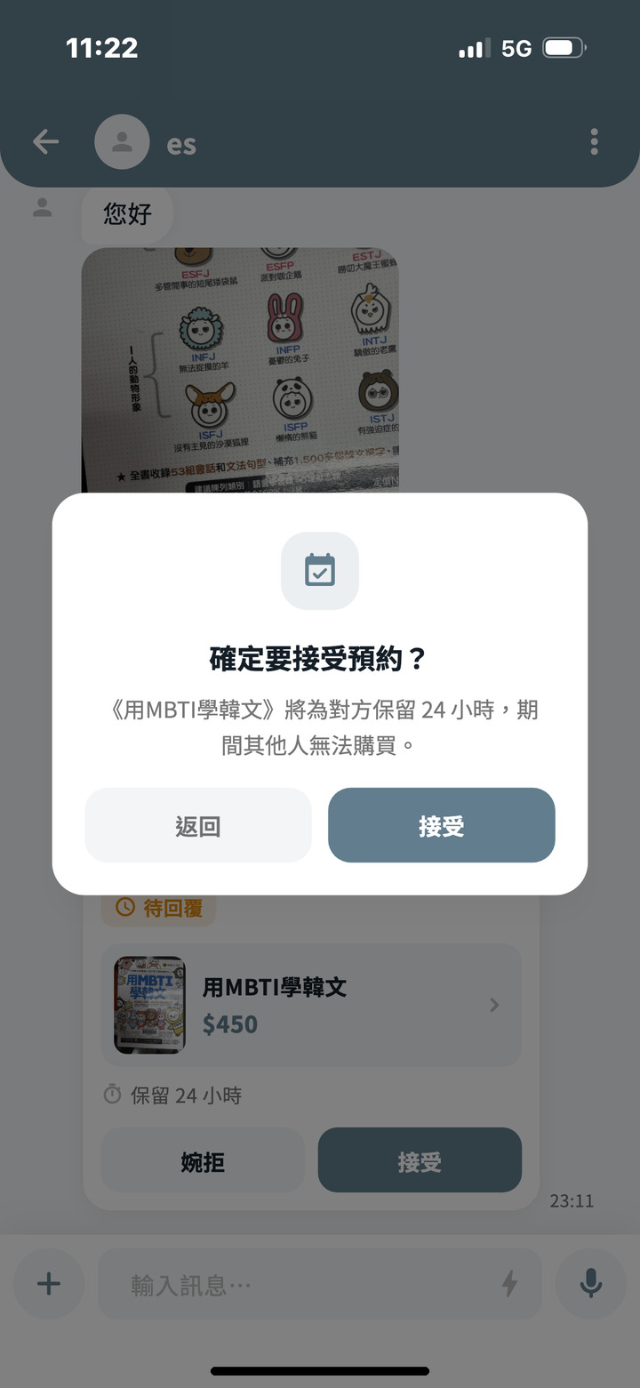
收到預約請求 | 接受預約 | 已接受預約
賣家於聊天室收到預約請求，可點擊「接受」或「婉拒」；接受後顯示保留期限，保留期間可點擊「取消預約」。
表 12-5-5 婉拒、取消預約與售出通知
聊天室之預約請求
婉拒預約 | 取消預約 | 書籍售出通知
婉拒或取消預約後書籍不再保留，並通知收藏此書之使用者。買家購買後賣家會收到「書籍已售出」通知，須於七天內將書籍存入書櫃（詳見12-7）。
表 12-5-6 請款與轉帳
聊天室→「＋」→轉帳/請款
請款 | 轉帳 | 送出請款
輸入金額與備註後點擊「送出請款」或「確認轉帳」，與對方進行站內代幣收付款。轉帳不會成立訂單，也不經智慧書櫃取書與平台暫管款項；購買書籍請透過結帳成立訂單。
表 12-5-7 完成轉帳
聊天室→轉帳
輸入交易密碼 | 轉帳完成
轉帳與支付請款時須輸入交易密碼或以生物辨識驗證，完成後聊天室顯示「已完成」。
表 12-5-8 AI書籍顧問
首頁右上角聊天圖示→AI書籍顧問
AI書籍顧問 | AI推薦書籍
描述需求（分類、預算、書況等）或點擊建議問題，AI即推薦站內可購買之書籍並說明理由，可點擊書籍查看詳情或給予回饋。
表 12-5-9 防詐提醒
聊天室
傳送聯絡方式前確認 | 防詐提醒 | 防詐須知
對方訊息含站外聯絡方式、私下付款或常見詐騙話術時，訊息下方顯示防詐提醒，高風險時聊天室上方顯示警示橫幅，可查看「防詐須知」或檢舉；自己傳送聯絡方式或付款資訊時，系統會先請您確認。

加入購物車與結帳
表 12-6-1 購物車結帳
首頁右上角購物車圖示
購物車 | 輸入交易密碼
勾選欲購買之書籍後點擊「結帳」，輸入交易密碼或以生物辨識驗證後即以錢包餘額扣款，款項由平台暫管，交易完成後才撥給賣家。
表 12-6-2 付款完成
結帳完成
付款成功 | 訂單紀錄
付款成功後系統通知賣家於七天內將書籍存入指定書櫃；若書籍已存放於書櫃，訂單直接轉為可取書。於「會員中心→訂單紀錄」之「購買訂單」可依「待取書」、「待賣家存書」、「爭議處理中」、「已完成」與「已取消」查看訂單，賣家之訂單列於「銷售訂單」。

智慧書櫃存書與取書
表 12-7-1 賣家存書
訂單詳情或書籍管理→「掃描書櫃存書」
掃描書櫃QR Code | 確認存書項目 | 輸入書櫃螢幕數字
請於書櫃營業時間內前往書櫃並允許App存取位置。以App掃描書櫃螢幕上之QR Code（約每30秒更換一次）後，於60秒內勾選項目並點擊「開啟櫃門」；書櫃螢幕顯示兩位數字後，於60秒內在手機輸入。數字只有一次輸入機會，輸入錯誤或逾時即取消本次作業，請勿將數字告知他人。
表 12-7-2 放入書籍
數字確認後
櫃門已開啟 | 存書完成
依指示之櫃門（如A01）放入書籍並關上櫃門後點擊「完成」；倒數30秒，每多一扇櫃門增加15秒，倒數結束時系統亦自動完成，關門前可點擊「取消」放棄本次作業。櫃門關閉後系統登記存書並通知買家。先行存書滿7天仍無訂單時書籍暫停販售並通知取回，請以相同步驟點擊「掃描書櫃取回」取回書籍。
表 12-7-3 買家取書
訂單詳情→「掃描書櫃取書」或底部導覽列「取書」
掃描書櫃取書 | 確認取書項目 | 輸入書櫃螢幕數字
訂單轉為「待取書」後，於訂單詳情點擊「掃描書櫃取書」或開啟「取書」頁，掃描書櫃螢幕上之QR Code、勾選項目並輸入書櫃螢幕上之數字。
表 12-7-4 取出書籍
數字確認後
櫃門已開啟 | 取書完成
取出書籍並關上櫃門後點擊「完成」。確認書況無誤點擊「完成訂單」，款項即撥入賣家錢包；取書滿24小時未申請爭議時系統自動完成訂單。賣家7天內未存書或買家存書後7天內未取書時，系統自動取消訂單並全額退款。書櫃故障時App會提示改為手動回報，回報經客服確認後才生效。

前往書櫃（交通資訊）
表 12-8-1 前往書櫃
訂單詳情之取書資訊→「交通資訊」
訂單取書資訊 | 捷運與票價 | 導航至書櫃
於書籍詳情之書櫃資訊、訂單詳情之「取書資訊」或上架時選定書櫃後點擊「交通資訊」，進入「前往書櫃」頁。點擊「導航」以地圖前往書櫃；「捷運」列出1.5公里內最近之車站、出口與無障礙設施，並依出發車站顯示票價。
表 12-8-2 交通資訊
前往書櫃
複製地址 | 公車到站資訊 | YouBike與開車資訊
點擊「複製地址」可複製書櫃地址。「公車」列出300公尺內之公車站與各路線到站時間；「YouBike 2.0」列出500公尺內站點之可借與可還數量；「開車與計程車」顯示周邊路況、停車場剩餘車位、路邊停車格與計程車招呼站。資料取自臺北市資料大平臺，僅涵蓋臺北市。

訂單爭議
表 12-9-1 申請爭議
訂單詳情→「申請爭議」
訂單詳情 | 填寫爭議說明 | 送出爭議申請
取書後24小時內、訂單完成前，如發現書籍與描述不符可點擊「申請爭議」，系統自動帶入訂單編號；填寫爭議說明並上傳佐證照片（最多6張）後送出。
表 12-9-2 爭議處理
訂單詳情
爭議處理中 | 裁決結果通知
送出後訂單轉為「爭議處理中」，暫停自動完成與撥款，由管理員參考AI分析後裁決退款、駁回或協調處理，結果以推播通知雙方；裁決退款時款項退回買家錢包。

錢包與會員等級
表 12-10-1 代幣中心與會員等級
會員中心→代幣餘額
代幣中心 | 待撥款項 | 會員等級
「代幣中心」顯示目前餘額、累計收入與支出及交易紀錄；「待撥款項」列出已成立但尚未完成之訂單金額，買家完成訂單或取書滿24小時後撥款。目前尚未開放自助儲值與提領，相關需求請聯絡客服。會員等級說明詳見12-16。

客服與常見問題
表 12-11-1 客服中心與AI客服
會員中心→客服中心
客服中心 | AI客服
「客服中心」可搜尋並查看常見問題；點擊「AI客服」可立即對話，AI依常見問題、服務條款與您的訂單資料回覆，回覆僅供參考。
表 12-11-2 轉接客服人員
AI 客服→「轉接客服人員」
轉接客服人員 | 補充說明 | 客服人員回覆
轉接後系統建立客服工單並附上AI客服對話紀錄，可補充說明或上傳圖片；亦可於客服中心點擊「聯絡客服」直接提問。客服人員回覆後會收到通知。

通行密鑰與生物辨識設定
表 12-12-1 新增通行密鑰
會員中心→帳號安全→「新增通行密鑰」
帳號安全 | 驗證身分 | 儲存通行密鑰
點擊「新增通行密鑰」並輸入交易密碼驗證身分後，以裝置之Face ID、指紋或螢幕鎖定建立通行密鑰。
表 12-12-2 使用通行密鑰
帳號安全/登入頁
已新增通行密鑰 | 通行密鑰清單 | 以通行密鑰登入
新增後「通行密鑰」卡片列出已建立之密鑰與建立時間。下次登入時於登入頁點擊「使用通行密鑰登入」，由裝置列出已儲存之通行密鑰供選擇，無須輸入密碼。
表 12-12-3 生物辨識設定
會員中心→帳號安全
Face ID登入與付款
「Face ID登入」與「使用Face ID付款」可分別開啟：前者用於快速登入，後者用於結帳與轉帳時代替交易密碼，兩者互相獨立。

帳號安全與交易密碼
表 12-13-1 設定交易密碼
會員中心→帳號安全→交易密碼
會員中心 | 帳號安全 | 驗證登入密碼
交易密碼用於結帳、轉帳與支付請款時之驗證。首次設定前須先輸入登入密碼驗證身分。
表 12-13-2 輸入交易密碼
交易密碼
設定6位數交易密碼 | 再次輸入確認 | 交易密碼已設定
輸入6位數交易密碼後再次輸入確認；不可使用相同、連續或重複的數字。
表 12-13-3 結帳時設定交易密碼
商品詳情頁→「直接購買」
提示先設定交易密碼 | 驗證身分 | 設定交易密碼
尚未設定交易密碼即結帳時，系統會提示先設定，點擊「立即設定」即可依相同步驟設定。
表 12-13-4 交易密碼錯誤
輸入交易密碼時
交易密碼錯誤 | 剩餘1次嘗試 | 暫時鎖定
輸入錯誤時顯示剩餘嘗試次數；連續錯誤5次即暫時鎖定15分鐘，並收到安全通知。
表 12-13-5 登入裝置
帳號安全→登入裝置
登入裝置
列出目前登入中之裝置、IP位址與登入時間，可個別登出或點擊「登出所有裝置（含本機）」。

社群帳號綁定與解除
表 12-14-1 登入方式
會員中心→帳號安全→登入方式
會員中心 | 帳號安全 | 登入方式
「登入方式」卡片列出Google、Apple、手機號碼、LINE與Discord，點擊「綁定」即可新增登入方式。
表 12-14-2 解除綁定
登入方式→「解除綁定」
已綁定之登入方式 | 請先設定密碼
已綁定之方式顯示綁定日期與「解除綁定」。帳號僅剩單一登入方式（無密碼、無其他綁定且未建立通行密鑰）時，須先設定密碼才能解除，以免帳號無法登入。

通知偏好設定
表 12-15-1 通知設定
會員中心→設定
偏好與通知設定 | 通知類別開關 | 傳送測試通知
可依「訂單進度」、「聊天訊息」、「優惠活動」個別開關推播通知；客服回覆、帳號安全與系統公告通知無法關閉。點擊「傳送測試通知」後10秒送出，可回到主畫面或鎖定手機確認推播是否正常。
表 12-15-2 通知中心
底部導覽列「通知」
收到測試通知 | 通知中心
通知中心依交易、帳號、客服、優惠分類列出通知；聊天訊息僅以推播提醒，未讀數顯示於聊天列表。

會員等級查看
表 12-16-1 查看會員等級
會員中心→等級進度
會員中心 | 新手書友 | 活躍書友
會員中心顯示目前等級與距下一等級所需點數，點擊後進入「會員等級」頁。點數依已完成之購買訂單（每筆10點）與管理員調整之點數計算。
表 12-16-2 等級權益
會員等級
資深書友 | 菁英書友
左右滑動可查看各等級之解鎖門檻（100、500、2000點）與權益，如推薦曝光加成、交易手續費折扣與VIP權益。
表 12-16-3 會員等級管理（管理員）
管理後台→會員等級管理
管理後台 | 會員等級管理
管理員可查看各等級之點數區間、權益與會員人數，並新增或調整等級。

帳號資料匯出與刪除
表 12-17-1 帳號管理
會員中心→設定→帳號管理
設定 | 帳號管理入口 | 帳號管理
「帳號管理」提供匯出我的資料、重新產生分享連結、AI資料處理開關與刪除帳號。
表 12-17-2 匯出我的資料
帳號管理→「匯出我的資料」
驗證身分 | 儲存匯出檔案
驗證身分後匯出個人資料、上架書籍、訂單、錢包紀錄、爭議、檢舉、客服工單、AI對話紀錄與登入方式等（不含聊天室訊息），匯出為JSON檔後選擇儲存位置。
表 12-17-3 申請刪除帳號
帳號管理→「刪除帳號」
刪除帳號說明 | 確認身分 | 待刪除期間
確認說明並輸入密碼後即申請刪除，進入30天寬限期；期間帳號仍可使用並可點擊「取消刪除帳號」，期滿後系統匿名化個人資料，已完成之交易紀錄依法保留。
表 12-17-4 無法刪除帳號
帳號管理→「刪除帳號」
尚有書籍存放於書櫃
尚有書籍存放於書櫃時無法申請刪除，須先至書櫃以App掃描QR Code取回書籍。

後台管理入口導覽
表 12-18-1 進入管理後台
會員中心→管理後台
會員中心 | 管理後台
具管理員權限之帳號於會員中心可見「管理後台」，總覽顯示會員數、今日訂單、待處理案件與啟用書櫃數。
表 12-18-2 後台功能
管理後台
交易與商品管理 | 硬體與營運、系統維運 | 內容審核
後台分為交易管理、商品管理、會員管理、硬體與營運、系統維運五個區塊，各功能依管理員權限開放；「內容審核」依待處理、已處理、上架審核與防詐警示分頁處理。
表 12-18-3 管理操作紀錄
管理後台→管理操作紀錄
管理操作紀錄 | 依類別篩選 | 還原此操作
後台關鍵操作均自動記錄，可搜尋或依會員、書籍、分類、訂單、爭議篩選，點擊「查看詳情」查看變更內容；多數操作可點擊「還原此操作」。
表 12-18-4 還原操作
管理操作紀錄→「還原此操作」
驗證身分 | 已還原
還原前須以登入密碼或通行密鑰驗證身分；資料於紀錄後已被變更時系統會拒絕還原。
表 12-18-5 存書列表
管理後台→存書列表
存書列表 | 逾期篩選
依書櫃或「逾期」篩選賣家先行存放之書籍，查看賣家、書櫃、櫃門、存放天數與暫停販售標記。
表 12-18-6 登記取出
存書列表→「登記取出」
登記取出 | 已登記取出
人員自書櫃取出書籍後點擊「登記取出」並確認，書籍隨即下架並通知賣家；亦可直接遠端開啟書籍所在之櫃門（詳見12-19）。

書櫃裝置與櫃門管理（管理員）
表 12-19-1 進入書櫃裝置
管理後台→書櫃監控→裝置圖示
管理後台 | 書櫃監控 | 書櫃裝置
「書櫃裝置」頁顯示存取模式、螢幕亮度、模擬書櫃網址、待確認手動回報、最近作業與事件紀錄。
表 12-19-2 配對裝置
書櫃裝置→「配對裝置」
驗證身分 | 輸入配對碼 | 等待裝置連線
書櫃裝置通電連網後螢幕顯示8位數配對碼；點擊「配對裝置」並驗證身分後輸入配對碼，核對裝置種類、櫃門數與門磁感測器後等待裝置連線。配對碼逾時時書櫃會自動顯示新的配對碼。
表 12-19-3 完成配對
書櫃裝置
完成配對 | 裝置連線中
裝置取得憑證後顯示「完成配對」，書櫃改為使用者須掃碼存取，頁面顯示裝置編號、韌體版本、最後連線與配對時間；新裝置配對後原有裝置即失效。
表 12-19-4 遠端開啟櫃門
櫃門→「遠端開啟櫃門」
櫃門選單 | 輸入開啟原因 | 輸入書櫃螢幕數字
於櫃門選單選擇「遠端開啟櫃門」，輸入開啟原因後點擊「開啟櫃門」；書櫃螢幕顯示兩位數字後，請現場人員告知並於60秒內輸入。無存放紀錄之空櫃門可選擇「不經數字確認直接開啟」。
表 12-19-5 確認存放內容
遠端開啟櫃門後
櫃門已開啟 | 待確認存放內容 | 櫃門選單
櫃門開啟後倒數120秒，處理完畢點擊「結束作業」。櫃門隨即標示「待確認存放內容」，請依實際情況選擇「確認內容無誤」、「登記存放內容」或清空存放紀錄；櫃門亦可設為維修中。
表 12-19-6 確認內容無誤
櫃門→「確認內容無誤」
填寫處理說明 | 已確認存放內容
填寫處理說明後確認，櫃門恢復一般狀態，處理紀錄列於事件紀錄。
表 12-19-7 手動回報（書櫃離線）
書櫃裝置→待確認手動回報
書櫃離線 | 待確認手動回報 | 駁回回報
書櫃離線時改為開放手動回報，使用者之存書、取書與取回回報列於「待確認手動回報」。駁回須填寫說明，狀態維持不變並通知回報者；與本人相關之回報須由其他管理員處理。
表 12-19-8 確認手動回報
開啟App
已駁回回報 | 選擇實際存放櫃門 | 確認回報
確認存書回報時須選擇書籍實際存放之櫃門並填寫說明，確認後依回報內容更新訂單或存書狀態並通知相關使用者。
表 12-19-9 作業與事件紀錄
書櫃裝置→最近作業/事件紀錄
已確認手動回報 | 最近作業 | 事件紀錄
「最近作業」與「事件紀錄」可查閱每次作業之時間軸，以及手動回報處理、連線中斷與恢復等書櫃事件。
表 12-19-10 撤銷裝置
書櫃裝置→「撤銷裝置」
書櫃裝置 | 撤銷裝置 | 已撤銷裝置
需停用裝置時點擊「撤銷裝置」並確認；撤銷後書櫃改為手動回報，須重新配對才能恢復掃碼存取。

智慧書櫃據點設定（管理員）
表 12-20-1 新增書櫃
管理後台→書櫃監控→「＋」
管理後台 | 書櫃監控 | 新增書櫃
「書櫃監控」依全部、啟用中、已停用、維修中列出書櫃與各櫃門狀態；點擊右上角「＋」新增書櫃，或點擊書櫃卡片之編輯圖示修改。
表 12-20-2 定位與建立書櫃
新增書櫃
使用目前位置 | 附近交通預覽 | 書櫃建立完成
填寫書櫃名稱與地址後，可於書櫃現場點擊「使用目前位置」以精確位置填入緯度與經度並顯示定位精確度；「附近交通預覽」顯示最近之捷運站與公車站數，可據以確認座標與地址相符。設定櫃門數量與開放、關閉時間後點擊「建立書櫃」。
表 12-20-3 修改書櫃
書櫃卡片→編輯圖示
修改書櫃 | 書櫃已更新
修改地址、座標或開放時間後點擊「儲存變更」。
表 12-20-4 操作紀錄
管理後台→管理操作紀錄
管理後台 | 管理操作紀錄
新增或修改書櫃皆記錄於管理操作紀錄，可查看變更內容或點擊「還原此操作」。

感想
- 11246063 許凱俊
這次專題我負責規劃了整體的系統架構。我們把書櫃從3D列印的雛形，改成用合板以木工機具裁切出櫃體，壓克力面板和櫃門則是透過雷射切割來製作；經歷過電磁鎖一通電就讓ESP32不穩定重啟的窘境；也花了非常多時間在微調APP和書櫃硬體之間的狀態同步。踩過這麼多坑，看著櫃門第一次乖乖照著指令打開的那一刻，那種感動到現在都還記得。
這次專案能順利落地，也發揮了我平常累積的人脈與資源整合能力。跨足硬體需要很多非本科系的資源，為了借到合適的加工場地與設備，我回母校新北高工找老師及選手們幫忙；在電路板設計與3D列印的細節上，我也主動找了擅長硬體的朋友進行技術交流。這並不是因為自己做不來，而是我體會到，開發一套完整的系統不該閉門造車。懂得對外調度資源、進行跨領域的專業討論，再把這些硬體經驗融入設計好的系統架構中，才是推動專案前進的最快方式。
而身為組長，專題對我來說是一場技術與責任感的深度磨練。為了確保整套系統能如期、如實地運作，我投入了極大的心力在核心的開發工作上，從硬體的組裝測試、韌體的撰寫，一路貫穿到後端API與Flutter APP的串接。雖然過程中常常需要反覆面對軟硬體整合的除錯地獄，但正因為親自走過這每一個環節，讓我的實務能力有了質的飛躍。這一年讓我明白，組長的責任不只是分配工作，更多時候是要作為專案的技術底氣，在最困難的地方頂住壓力。專題能順利產出，是大家共同前進的結果，謝謝組員們在過程中的配合與支援，維持了團隊運作的節奏；最後也要謝謝林俊杰老師一路以來的指導，給予我們極大的發揮空間與信任，讓這個系統最終能照著我們最初的想法順利誕生。
- 11246065 陳秉鴻
專題中我負責部分的後端API和前端頁面，以及問卷分析和系統手冊的統整。最難的應該是書櫃和App之間的串接：使用者掃描QR Code之後，伺服器要確認身分和位置，再通知書櫃開門，同時App也要即時更新狀態。剛開始常常出現App顯示已開門、櫃門卻沒動靜的情況，書櫃還沒做好之前也沒辦法實際測試。後來我們先用模擬書櫃的網頁把流程跑過一遍，再和硬體慢慢對接，才終於穩定下來。
前端我一開始照自己的理解做出頁面，結果和組員設計的UI有不少出入，兩邊都覺得自己的版本比較好用。後來在組內開會時，大家一起從使用者實際操作的角度討論，各自說明當初的考量，最後還是找到了共識，成品也比原本兩個版本都好。
文件整理一直是我比較擅長的部分，但第一次要統整三百多頁的系統手冊，還是比想像中辛苦很多。四個人寫的內容要讓格式、用詞和圖表編號全部一致，常常改了一個地方，後面好幾章都要跟著調整。不過也因為這樣，我把整個系統從頭到尾看了好幾遍，對每個功能都更熟悉了。最後想謝謝組長，他非常盡責，很會帶領大家，也很放心把任務交給我們。
- 11246072 連卉媗
說到這次專題，我第一個想到的就是Figma。我主要負責UI/UX設計、書籍相關的前端頁面、部分後端API和文件撰寫，光是Figma的介面就花了將近兩個月。從配色到每一個頁面的排版，每次開會討論完幾乎都要再改一輪：有時是功能調整，有時是組員從開發角度發現不好實作，有時只是大家覺得「好像還可以更好」。說不累是騙人的，有好幾次改到懷疑自己，但看到最後的畫面真的在手機上跑起來，就覺得一切都值得。
文件的圖也是一樣。需求模型和設計模型裡的使用個案、活動圖、循序圖，系統功能一改，圖就要跟著改，前前後後不知道重畫了多少次。也因為反覆修改，我對整個系統的流程越來越熟，後來甚至能看出哪裡的流程不合理。
如果再來一次，我會在一開始就和大家把功能和流程討論得更清楚，或許可以少改好幾輪。但也正是這些來來回回的修改，讓我知道設計不只是把畫面畫漂亮，而是要在使用者、開發者和時間之間找到平衡，這是我在這次專題中最大的收穫。
- 11246074 江芸萱
這次我負責伺服器部署、部分後端API以及交易相關的前端頁面，也參與了Logo和問卷的設計。伺服器幾乎是從零開始學，NGINX、Cloudflare都是第一次接觸。最印象深刻的是聊天室，本機測試一切正常，一部署上去就連不上，查了很久才發現是反向代理沒有處理好WebSocket的連線。交易功能則是另一種壓力：款項託管、自動撥款、爭議時凍結撥款，只要一個狀態沒處理好，錢包金額就會出錯，所以各種退款、取消的情境我都測試了很多遍。這些經驗讓我學會遇到問題時先冷靜看日誌，一步一步找原因。
以前覺得把功能寫出來就算完成了，這次才知道，讓系統能穩定地在伺服器上運作，背後還有很多看不到的工作。這段部署和維運的經驗讓我對後端領域更有興趣，也很謝謝組長放心把這塊交給我，讓我有機會從頭摸索到最後。

參考資料
※使用人工智慧或生成式人工智慧做為輔助作品產出工具之說明：
未使用人工智慧科技做為輔助作品產出之工具（以下免填）
使用人工智慧科技做為輔助作品產出之工具（請填下表，表格不足請自行增列）
序號 | 使用工具名稱 | 使用範圍及說明 | 頁碼
 | Claude | 使用Claude潤飾1-2動機之各二手書交易平台比較分析段落 | 3
 | Claude | 使用Claude潤飾1-4預期成果 | 6
 | Gemini | 使用Gemini潤飾2-1可行性分析之法律可行性段落 | 8
 | Gemini | 使用Gemini彙整表2-2-1商業模式－Business model | 9
 | Gemini | 使用Gemini潤飾2-3市場分析－STP | 10
 | Gemini | 使用Gemini潤飾2-4競爭力分析SWOT-TOWS | 12
 | Gemini | 使用Gemini彙整表2-4-1 TOWS矩陣策略分析表 | 12
 | Claude | 使用Claude彙整表2-5-1後台管理與效益分析功能表 | 14
 | Claude | 使用Claude潤飾2-7智慧書櫃設備可行性與維運之故障偵測與備援機制段落 | 21
 | Claude | 使用Claude潤飾3-1系統架構 | 23
 | Claude | 使用Claude彙整表3-2-5系統分層架構與技術平台配置表 | 26
 | ChatGPT | 使用ChatGPT彙整表5-1-1使用者功能性需求表 | 34
 | ChatGPT | 使用ChatGPT彙整表5-1-2系統管理員功能性需求表 | 37
 | ChatGPT | 使用ChatGPT彙整表5-1-3使用者與系統管理員非功能性需求表 | 39
 | Claude | 使用Claude彙整表9-1-1系統元件清單及其規格描述表 | 195
 | Claude | 使用Claude彙整表9-2-4常見錯誤代碼與HTTP狀態對應表 | 206
 | Claude | 使用Claude彙整表10-1-1後端測試範圍與案例數統計表 | 215
 | Claude | 使用Claude彙整表10-2-2 App測試檔案清單與涵蓋範圍表 | 221
 | Claude | 使用Claude彙整表11-2-1後端安裝步驟表 | 228
 | Gemini | 使用Gemini彙整表11-2-3環境變數設定表 | 230
＊上述序號已於內文相對應處同步標示，以利對照索引。
- 介面設計與系統流程規劃
Dribbble. (2023). 後台管理設計概念 [Web UI design concept]. https://dribbble.com/shots/20627171
Dribbble. (2024). Dashboard admin list page UI design. https://dribbble.com/shots/24622519-Dashboard-Admin-List-Page-UI-Design
Dribbble. (2025). Account tier level. https://dribbble.com/shots/25420964-Account-Tier-Level
Dribbble. (2025). Expense and income tracking app — Spendio. https://dribbble.com/shots/27081087-Expense-and-income-tracking-app-Spendio
Dribbble. (2025). Image upload UI clean drag and drop ready. https://dribbble.com/shots/26356547-Image-Upload-UI-Clean-Drag-and-Drop-Ready
LINEAR. (2020). Functional map 功能地圖. iT 邦幫忙. https://ithelp.ithome.com.tw/m/articles/10239386
LINEAR. (2020). 【Day 04】設計流程（三）：Logic flow 操作邏輯流程. iT 邦幫忙. https://ithelp.ithome.com.tw/articles/10240019
- 競品分析與商業參考
Carousell Pte. Ltd. (2012). 旋轉拍賣 Carousell [行動應用程式]. App Store. https://apps.apple.com/tw/app/旋轉拍賣-carousell/id548607187
Shopee Taiwan Private Limited. (2015). 蝦皮購物：花得更少買得更好 [行動應用程式]. App Store. https://apps.apple.com/tw/app/蝦皮購物-花得更少買得更好/id959841107
TAAZE 讀冊生活（無日期）。TAAZE 二手書代售條款。https://www.taaze.tw/static_act/consignmentpolicy/index.htm
胡思二手書店（無日期）。胡思二手書店品牌故事。https://www.whose-books.com/v2/Official/BrandStory
胡思二手書店（無日期）。胡思二手書店 [行動應用程式]。App Store。https://apps.apple.com/tw/app/胡思二手書店/id1519744952
富邦媒體科技股份有限公司（無日期）。momo 購物 [行動應用程式]。App Store。https://www.momoshop.com.tw/edm/cmmedm.jsp?lpn=Nzpe4YTLgeM
- 商業模式與策略分析
Amazon Global Selling. (2023). 什麼是 STP 分析？ https://gs.amazon.com.tw/blog/what-is-stp-230906
Asana. (n.d.). 如何撰寫 SWOT 分析. https://asana.com/zh-tw/resources/swot-analysis
Claire. (n.d.). TOWS 分析是什麼？比 SWOT 更強大的策略制定工具. 犬哥網站. https://frankknow.com/what-is-tows/
Hububble. (n.d.). STP 行銷策略分析：步驟與範例. https://www.hububble.co/blog/stp
ProjectManager 團隊（無日期）。【可行性分析】Feasibility study 6 步驟教學｜範例＋模板。專案管理生活思維。https://projectmanager.com.tw/專案管理/可行性分析/
Timingasia. (n.d.). 如何使用 SWOT 和 TOWS 分析. https://www.timingasia.com/how-to-use-swot-and-tows/
方格子 vocus（2024）。可行性分析怎麼寫？6 步掌握專案 Feasibility！附可行性分析範例。https://vocus.cc/article/659622d2fd89780001af65ec
偉利科技（無日期）。SWOT 分析怎麼做？SWOT 分析表 5 步驟、8 個強弱機危例子與 TOWS 補充。https://welly.hk/digital-marketing/swot-analysis
經理人月刊（2012）。商業九宮格（商業模式圖）。https://www.managertoday.com.tw/articles/view/29827
經理人月刊（2023）。STP 分析行銷策略。https://www.managertoday.com.tw/articles/view/64296
- 成本估算、硬體規格與法規
DigitalOcean. (n.d.). Droplet pricing. https://www.digitalocean.com/pricing/droplets
Espressif Systems. (2026). ESP32-S3 series datasheet (Version 2.2). https://documentation.espressif.com/esp32-s3_datasheet_en.pdf
JLCPCB. (n.d.). PCB instant quote. https://cart.jlcpcb.com/quote
Kendrion. (n.d.). Locking solenoids [Product brochure]. https://www.kendrion.com/fileadmin/user_upload/Downloads/Brochures_and_Flyers/Electromagnets_Actuators/Locking-Solenoids-Kendrion-EN.pdf
Yueqing Hengwei Electronics Co., Ltd. (n.d.). PCB relay—JQC-3F(T73) [Data sheet]. DatasheetCafe. https://www.datasheetcafe.com/wp-content/uploads/2015/09/JQC-3F-relay.pdf
木百貨（無日期）。5mm 透明壓克力 60x90cm。https://woodmall.com.tw/shop/product/5mm-%E9%80%8F%E6%98%8E-%E5%A3%93%E5%85%8B%E5%8A%9B-60x90cm/
UCI電子（無日期）。（D-53）LY-03電磁鎖 小型電控鎖防水櫃門鎖。https://www.ucielectronics.com/products/%E3%80%90uci%E9%9B%BB%E5%AD%90%E3%80%91d-53-ly-03%E9%9B%BB%E7%A3%81%E9%8E%96-%E5%B0%8F%E5%9E%8B%E9%9B%BB%E6%8E%A7%E9%8E%96%E9%98%B2%E6%B0%B4%E6%AB%83%E9%96%80%E9%8E%96-%E9%9B%BB%E5%AD%90%E9%96%80%E7%A6%81%E9%8E%96-%E7%A3%81%E5%8A%9B%E9%8E%9612v%E9%9B%BB%E5%AD%90%E9%8E%96
UCI電子（無日期）。彩色排線 連接線 杜邦線 20公分 母對母 40條。https://www.ucielectronics.com/products/%E3%80%90uci%E9%9B%BB%E5%AD%90%E3%80%9130-%E5%BD%A9%E8%89%B2%E6%8E%92%E7%B7%9A-%E9%80%A3%E6%8E%A5%E7%B7%9A-%E6%9D%9C%E9%82%A6%E7%B7%9A-20%E5%85%AC%E5%88%86-%E5%85%AC%E5%B0%8D%E5%85%AC-%E5%85%AC%E5%B0%8D%E6%AF%8D-%E6%AF%8D%E5%B0%8D%E6%AF%8D-40%E6%A2%9D1%E5%96%AE%E4%BD%8D
UCI電子（無日期）。彩色熱縮管套裝組合。https://www.ucielectronics.com/products/%E3%80%90uci%E9%9B%BB%E5%AD%90%E3%80%91a-2-530pcs%E7%86%B1%E7%B8%AE%E7%AE%A1%E8%A2%8B%E8%A3%9D-%E5%BD%A9%E8%89%B2%E7%86%B1%E7%B8%AE%E7%AE%A1%E5%A5%97%E8%A3%9D%E7%9B%92%E8%A3%9D%E7%B5%84%E5%90%88-%E7%86%B1%E7%B8%AE%E5%A5%97%E7%AE%A1
IKEA臺灣（無日期）。PLOCKAR 門鈕，櫸木。https://www.ikea.com.tw/zh/products/kids-storage-and-study/kids-storage-furniture/plockar-art-20619920
米羅科技（無日期）。2.8寸觸控式螢幕。https://shop.mirotek.com.tw/shop/400300/
開店趣 Bboss（2026）。營業用電一度多少錢？營業用電試算。https://www.bboss.com.tw/article/%E9%9B%BB%E5%83%B9-%E7%87%9F%E6%A5%AD%E7%94%A8%E9%9B%BB-%E4%B8%80%E5%BA%A6%E9%9B%BB%E5%A4%9A%E5%B0%91%E9%8C%A2/
勞動部（2025）。最低工資連十漲！審議會決定自115年1月1日起，每月最低工資調升至29,500元，每小時最低工資調升至196元。https://www.mol.gov.tw/1607/1632/1633/84947/post
極客雷射（無日期）。關於極客。https://geeklaser1111.com/%E9%97%9C%E6%96%BC%E6%A5%B5%E5%AE%A2/
綠界科技（無日期）。服務費率表。https://www.ecpay.com.tw/Business/payment_fees
網建行興業（無日期）。木板3尺*6尺*厚9mm足。https://www.wj-design.com.tw/products/info.php?id=1276&title_id=154
臺灣銀行（2026）。新臺幣匯率牌告。https://rate.bot.com.tw/xrt?Lang=zh-TW
廣華電子（無日期）。12V 54x41x27mm迷你電鎖。https://shop.cpu.com.tw/product/52725/info/
廣華電子（無日期）。0805 0.1μF 貼片電容。https://shop.cpu.com.tw/product/21409/info/
廣華電子（無日期）。0805 1KΩ 貼片電阻。https://shop.cpu.com.tw/product/21361/info/
廣華電子（無日期）。UL1007 20AWG 紅黑併排線。https://shop.cpu.com.tw/product/1959/info/
聯騰電子（無日期）。ESP32-S3-N16R8 WiFi藍牙開發板。https://www.ltc.com.tw/products/esp32-s3-n16r8-wifi%E8%97%8D%E7%89%99-%E9%96%8B%E7%99%BC%E6%9D%BF
聯騰電子（無日期）。ST L7805CV 穩壓IC。https://www.ltc.com.tw/products/rg7805sgs0
聯騰電子（無日期）。TO-220 H型散熱片。https://www.ltc.com.tw/products/or006b1
聯騰電子（無日期）。1N4007 SMA 二極體。https://www.ltc.com.tw/products/ds1n4007m7q2
聯騰電子（無日期）。電解電容 1000μF 25V。https://www.ltc.com.tw/products/ce100063lo
聯騰電子（無日期）。電解電容 470μF 10V。https://www.ltc.com.tw/products/ce47010
聯騰電子（無日期）。DC座 2.1孔。https://www.ltc.com.tw/products/dc%E5%BA%A721%E5%AD%94%EF%BC%8E2%E5%85%A5
聯騰電子（無日期）。排針母座 單排 2.54mm。https://www.ltc.com.tw/products/%E6%8E%92%E9%87%9D%E6%AF%8D%E5%BA%A7%EF%BD%9C%E5%96%AE%E6%8E%92%EF%BD%9C1x2p1x40p-%E5%A4%9A%E7%A8%AE%E8%A6%8F%E6%A0%BC-%EF%BD%9C-ph254mm-%E9%96%93%E8%B7%9D
聯騰電子（無日期）。單排排針 1×40P。https://www.ltc.com.tw/products/con1211
聯騰電子（無日期）。碰撞感測器模組。https://www.ltc.com.tw/products/mtardcrash
露天拍賣（無日期）。PC815 光耦合器 DIP-4。https://www.ruten.com.tw/item/show?22622778610979
露天拍賣（無日期）。S8050 SOT-23 貼片電晶體。https://www.ruten.com.tw/item/show?22632311904003
露天拍賣（無日期）。JQC-3F-C-05VDC 繼電器。https://www.ruten.com.tw/item/show?22629113628462
露天拍賣（無日期）。0805 0.33μF 貼片電容。https://www.ruten.com.tw/item/show?22629112980978
露天拍賣（無日期）。0805 貼片LED。https://www.ruten.com.tw/item/show?21612223818107
露天拍賣（無日期）。KF301-2P 5.08mm 端子台。https://www.ruten.com.tw/item/show?22635480882378
露天拍賣（無日期）。2.54mm 跳帽。https://www.ruten.com.tw/item/show?21535477072643
露天拍賣（無日期）。5×20mm T4A 慢熔保險絲。https://www.ruten.com.tw/item/show?22635480139924
露天拍賣（無日期）。5×20mm 帶線保險管座。https://www.ruten.com.tw/item/show?22432267446563
露天拍賣（無日期）。PH2.0 4P 轉杜邦母頭端子線。https://www.ruten.com.tw/item/show?22632339797126
- 系統分析與UML建模
Bosh Kuo. (2024). Mermaid — 類別圖（Class diagram）. Bosh 的技術探索筆記. https://notes.boshkuo.com/docs/DevTools/Mermaid/class-diagram
Bucketing. (2023). System design 系統架構基礎：可靠、可擴展、可維護. Medium. https://medium.com/bucketing/system-design-系統架構基礎-可靠-可擴展-可維護-77903e2ce16a
iThome. (2009). UML 類別圖的風格指南（上）. https://www.ithome.com.tw/article/53692
misomiso43. (2022). 簡單理解 UML 類別圖. Medium. https://misomiso43.medium.com/簡單理解-uml-類別圖-f0b32a3272c
ProcessOn Blog. (n.d.). UML 活動圖在軟體開發中如何應用？附教學和案例. https://www.processon.io/zh-tw/blog/application-of-uml-activity-diagram
Wayne. (2021). 如何繪製 UML 活動圖（Activity diagram）. Medium. https://wayne1994.medium.com/如何繪製-uml-活動圖-activity-diagram-219210ebe6c5
ZuZuTaiwan. (2018). Use case description（描述使用案例）. https://zuzutaiwan.blogspot.com/2018/02/use-case-description.html
方格子 vocus（2023）。帶你掌握 UML 類別圖的 6 種關係。https://vocus.cc/article/65707f96fd89780001f3494b
賴韋廷（2021）。如何有邏輯的釐清事物的狀態：狀態機（State machine）。Medium。https://medium.com/pm的生產力工具箱/如何有邏輯的釐清事物的狀態-f9fb59b15054
- 國家法律與政府規範
全國法規資料庫（無日期）。民法。https://law.moj.gov.tw/LawClass/LawAll.aspx?PCode=B0000001
全國法規資料庫（無日期）。民法第 153 條。https://law.moj.gov.tw/LawClass/LawSingle.aspx?pcode=B0000001&flno=153
全國法規資料庫（無日期）。民法第 345 條。https://law.moj.gov.tw/LawClass/LawSingle.aspx?pcode=B0000001&flno=345
全國法規資料庫（無日期）。民法第 354 條。https://law.moj.gov.tw/LawClass/LawSingle.aspx?pcode=B0000001&flno=354
全國法規資料庫（無日期）。民法第 589 條。https://law.moj.gov.tw/LawClass/LawSingle.aspx?pcode=B0000001&flno=589
全國法規資料庫（無日期）。民法第 764 條。https://law.moj.gov.tw/LawClass/LawSingle.aspx?pcode=B0000001&flno=764
全國法規資料庫（無日期）。個人資料保護法。https://law.moj.gov.tw/LawClass/LawAll.aspx?PCode=I0050021
全國法規資料庫（無日期）。個人資料保護法第 5 條。https://law.moj.gov.tw/LawClass/LawSingle.aspx?pcode=I0050021&flno=5
全國法規資料庫（無日期）。個人資料保護法第 19 條。https://law.moj.gov.tw/LawClass/LawSingle.aspx?pcode=I0050021&flno=19
全國法規資料庫（無日期）。個人資料保護法第 27 條。https://law.moj.gov.tw/LawClass/LawSingle.aspx?pcode=I0050021&flno=27
全國法規資料庫（無日期）。電子支付機構管理條例。https://law.moj.gov.tw/LawClass/LawAll.aspx?pcode=G0380237
全國法規資料庫（無日期）。電子支付機構管理條例第 4 條。https://law.moj.gov.tw/LawClass/LawSingle.aspx?pcode=G0380237&flno=4
全國法規資料庫（無日期）。電子支付機構管理條例第 5 條。https://law.moj.gov.tw/LawClass/LawSingle.aspx?pcode=G0380237&flno=5
全國法規資料庫（無日期）。電子支付機構管理條例第 46 條。https://law.moj.gov.tw/LawClass/LawSingle.aspx?pcode=G0380237&flno=46
全國法規資料庫（無日期）。電子簽章法。https://law.moj.gov.tw/LawClass/LawAll.aspx?PCode=J0080037
全國法規資料庫（無日期）。電子簽章法第 4 條。https://law.moj.gov.tw/LawClass/LawSingle.aspx?pcode=J0080037&flno=4
全國法規資料庫（無日期）。電子簽章法第 9 條。https://law.moj.gov.tw/LawClass/LawSingle.aspx?pcode=J0080037&flno=9
個人資料保護委員會（無日期）。個人資料保護法相關法條公告。https://www.pdpc.gov.tw/News_Html/100/
- 政府開放資料
臺北大眾捷運股份有限公司（2026）。臺北捷運系統票價 [資料集]。臺北市資料大平臺。https://data.taipei/dataset/detail?id=4acb4911-0360-4063-808d-fcee629508b3
臺北大眾捷運股份有限公司（2026）。臺北捷運車站出入口座標 [資料集]。臺北市資料大平臺。https://data.taipei/dataset/detail?id=cfa4778c-62c1-497b-b704-756231de348b
臺北大眾捷運股份有限公司（2026）。臺北捷運車站出入口無障礙電梯、無障礙坡道GPS座標 [資料集]。臺北市資料大平臺。https://data.taipei/dataset/detail?id=0a3bb422-9eb5-459b-a9d4-138456516183
臺北市政府交通局（2025）。計程車招呼站 [資料集]。臺北市資料大平臺。https://data.taipei/dataset/detail?id=a0cf5e08-2b46-46be-aaa6-ac894b439156
臺北市政府交通局（2025）。臺北市公車結構性票價資訊 [資料集]。臺北市資料大平臺。https://data.taipei/dataset/detail?id=651f6f05-074c-4f7a-a9cf-a367c32aa60b
臺北市政府交通局（2025）。臺北市預估到站時間(公車) [資料集]。臺北市資料大平臺。https://data.taipei/dataset/detail?id=f11a5af0-7b37-48ef-98cc-f6f102ed43c6
臺北市政府交通局（2025）。臺北市道路速率 [資料集]。臺北市資料大平臺。https://data.taipei/dataset/detail?id=b5aaf33a-a6dc-4836-bce6-09986241fe11
臺北市政府交通局（2026）。YouBike2.0臺北市公共自行車即時資訊 [資料集]。臺北市資料大平臺。https://data.taipei/dataset/detail?id=c6bc8aed-557d-41d5-bfb1-8da24f78f2fb
臺北市政府交通局（2026）。臺北市停車場資訊 [資料集]。臺北市資料大平臺。https://data.taipei/dataset/detail?id=d5c0656b-5250-4179-a491-c94daa56ef2c
臺北市政府交通局（2026）。臺北市站牌 [資料集]。臺北市資料大平臺。https://data.taipei/dataset/detail?id=62bc76da-6e6b-46ee-8976-c1945092d504
臺北市政府交通局（2026）。臺北市路邊停車格位 [資料集]。臺北市資料大平臺。https://data.taipei/dataset/detail?id=5a911ea5-1694-4301-808e-e1780d971611
臺北市政府交通局（2026）。臺北市路邊停車格位使用情形 [資料集]。臺北市資料大平臺。https://data.taipei/dataset/detail?id=434638ca-8770-42c1-940d-0386a74f6eb9
- 問卷題目
本研究於問卷設計上，以「二手書籍交易行為與市場需求調查」作為主軸，將題目劃分為五個部分，藉此蒐集潛在使用者的真實回饋，作為後續系統開發與功能規劃之參考依據。本次調查的問卷題目如下：
第一部分 背景調查
本部分旨在蒐集受訪者之性別、年齡、教育程度及職業等基本人口統計變數，作為後續交叉分析之基礎資料。
- 您的生理性別？
□ 男 □ 女
- 您的年齡？
□ 20歲以下（含20歲） □ 21～25歲 □ 26～30歲 □ 31～40歲
□ 41～50歲 □ 51～60歲 □ 61歲以上
- 您的教育程度？
□ 國中（含）以下 □ 高中/職 □ 大學/大專院校
□ 研究所（含）以上
- 您目前的職業？
□ 學生 □ 商業行政 □ 教育公職 □ 服務零售
□ 資訊科技 □ 醫療社福 □ 其他____________
第二部分 現況背景
本部分探討受訪者目前參與二手書市場之主要管道，及其慣用之物流與交貨模式。
- 您常在哪些地方進行二手書籍買賣？（可複選）
□ 蝦皮 □ Carousell旋轉拍賣 □ 臉書社團
□ 臉書Marketplace □ Dcard □ Threads
□ LINE社群 □ 學長姐/學弟妹 □ TAAZE讀冊生活
□ 實體二手書店 □ 其他：____________
- 承上題，若進行交易後如何處理書籍？（可複選）
□ 面交 □ 超商寄取服務 □ 物流郵寄
□ 實體二手書店 □ 其他：____________
第三部分 痛點挖掘
本部分評估受訪者在處理二手書籍時面臨之主要困擾，並分析現行面交與寄送模式中的不便之處。
- 處理不需要的書籍時，您最常遇到的困擾是什麼？（可複選）
□ 實體二手店收購價太低 □ 寄送流程繁瑣（需包裝、去超商）
□ 在電商平台與買家溝通太耗時 □ 家裡空間不足，想清空但懶得處理
- 關於「面交」，有什麼不便的地方？（可複選）
□ 交易安全，擔心遇到放鳥或詐騙
□ 面交時間較難談攏
□ 隱私問題，需與陌生人見面，暴露個人容貌
- 關於「寄送」，有什麼不便的地方？（可複選）
□ 需自行包裝、跑超商寄貨
□ 取寄貨加上物流運送時間不固定，可能會有急用的問題
- 承上題，若能改良您更傾向哪個方案？（可複選）
□ 實體儲物櫃
□ 到府收書
□ 現狀即可
第四部分 解決方案
本部分調查受訪者對於導入自動化或自助式硬體設備，作為交貨媒介之功能偏好及轉移意願。
【名詞解釋】什麼是「智慧書櫃」？
「智慧書櫃」為一種結合物聯網技術與自助化的無人寄取設備。其運作概念類似於目前市面上的「中華郵政i郵箱」或「蝦皮智取櫃」，但專為二手書籍的實體交易情境所設計。
- 若「智慧書櫃」設置在您常出沒的地方（如學校或其他公共空間），哪項功能最能吸引您轉移過來？
□ 掃描ISBN自動帶出書名、原價（免手打資料）
□ 即時入庫
□ 24小時自助
第五部分 使用習慣與操作細節
本部分深入了解受訪者在書籍處理頻率、單次處理數量及硬體互動偏好等面向之具體期望，作為智慧書櫃實際運作流程與機構設計之參考。
- 您對於二手書「即時性」要求程度為何？
□ 不限時間，只要在附近能取貨就好 □ 當場看到書況直接取貨
□ 可先預約時段 □ 無所謂有拿到就好
□ 其他：____________
- 若使用智慧書櫃，您最擔心遇到什麼在「硬體操作」方面的問題？
□ 擔心書籍在櫃內被壓壞或環境受潮影響
□ 操作介面太複雜，反應太慢
□ 櫃門故障無法開啟
□ 書櫃空間太小，放不下原文書
□ 其他：____________
- 您通常一次會處理多少書籍？
□ 一到二本 □ 三到五本 □ 六本以上
- 您平均一年處理二手書的頻率？
□ 每學期開學/結束時 □ 一到兩個月一次 □ 不到一次
- 您最常買賣書籍的類型？
□ 大學教科書/參考書 □ 大眾文學/小說
□ 商業理財/自我成長 □ 漫畫/輕小說
- 對於「智慧書櫃」的書籍存放時間，您認為合理上限是多久？
□ 三天 □ 四到七天
□ 十四天 □ 一個月
- 若APP提供「線上查看實體書況照片」功能，是否會增加您的購買意願？
□ 非常有幫助 □ 有幫助 □ 無所謂 □ 沒幫助 □ 非常沒幫助
- 硬體接線圖
本系統智慧書櫃之主控板以ESP32-S3為核心，接線圖依功能分為電源區塊、外接排針、主控ESP32-S3及繼電器驅動四個區域，各區域接線如下，設計說明整理於文末設計備註。
- 電源區塊
- 外接排針
- 主控ESP32-S3
- 繼電器驅動（×4）
- 設計備註
- 電源輸入12V DC（J5：5.5×2.1mm DC插座CUI PJ-063AH，額定24V 8A）；4個電磁鎖同時通電約2.4A，加上5V負載，電源建議12V 5A，電源輸入端外接4A慢熔保險絲（主控板上未設保險絲）。
- U4 7805須加散熱片：5V負載含ESP32、TFT與4顆繼電器線圈（每顆約71mA），最壞約0.9A，壓降7V時約6W，散熱片依實測選。C3、C4貼近U4腳位。
- 繼電器驅動同市售4路5V低電位觸發模組：IN拉低→PC815導通→S8050導通→繼電器吸合，指示燈D9–D12同時亮。
- JP1為JD-VCC跳帽，須短接：繼電器線圈由+5V供電（同市售模組；本板GND共用，無完全隔離）。
- 繼電器使用NO接點，停電或故障時門維持上鎖。D5–D8為繼電器線圈續流二極體。
- D1–D4為電磁鎖續流二極體，陰極接電磁鎖正極；電磁鎖12V 0.6A，通電開鎖；J1–J4為5.08mm端子台。
- J7–J10門磁微動開關模組VCC只能接3V3（不可接5V）。
- 螢幕LED由GPIO13以PWM調光，螢幕模組須內建背光電晶體；觸控與SD卡腳位不接。
- N16R8的GPIO35/36/37被Octal PSRAM占用，不可外接。
- U1開發板以2排1×22排母（2.54mm）安裝，排距22.86mm，第1腳在天線端；U5–U8為PC815（腳位同PC817）。
- 評審建議之修正情形
- 初評
序 | 評審建議事項 | 修正情形
 | 書籍若附有附件（如光碟），系統是否提供「附件完整/缺附件」之註記？ | 上架時可上傳多張照片，除封面、封底及條碼外，亦可拍攝書況瑕疵與附件狀況；附件缺漏者可拍照佐證並於簡介欄位註明。
 | 建議將TAAZE讀冊生活納入比較。 | 已將TAAZE讀冊生活納入表1-2-1。
 | 書櫃設置地點、維護與建置成本歸屬為何？公共空間之安全性及資料一致性如何處理？ | 規劃與各校圖書館、系辦合作設置，其開放時段長且有人員駐點，可即時制止異常行為，降低維護成本。資料一致性透過掃碼開櫃流程（見第5項）及開關門日誌確保。
 | 3D列印作為量產商品須考量耐用性。 | 書櫃主體已改採合板櫃體搭配雷射切割之壓克力面板與櫃門，兼顧耐用性與成本。
 | 上架與實際放入流程分離，建議參考圖書館還書箱同步完成，避免資料不一致。 | 採掃碼開櫃機制：使用者以App掃描書櫃QR Code，伺服器比對GPS定位與待存書籍，相符始開門放書，使上架與入櫃同步完成。
 | 書況如何判定？建議以AI協助，並擷取書籍內容知識以凸顯價值、利於定價。 | 導入AI辨識照片是否為該書、筆記是否具實質內容，並提供售價建議；書籍資訊則透過ISBN串接Google Books與Open Library自動帶入。
 | 如何確保櫃內確為書籍而非違禁物品？如何防堵雙方將平臺作為不當交易媒介？ | 書籍上架須經系統自動檢查與AI審核；買家取書發現不符可申請爭議，暫停撥款由管理員裁決，違規者可遭下架或停權；開櫃皆綁定帳號並留存紀錄，可追溯並配合主管機關調查。
 | 每個書架是否皆需配置掃描裝置？成本為何？ | 掃描由使用者手機完成，書櫃無須掃描裝置；採ESP32多腳位設計，一組螢幕與主控板即可控制多個櫃格（如A01至A04），降低硬體成本。
 | 付款流程/機制尚未具備，需補上。 | 採站內代幣交易，款項由平台暫管，買家確認書況或取書後24小時內未申請爭議即撥款予賣家；後續規劃串接第三方支付辦理儲值與提領。
 | 蝦皮由人員收件可過濾但成本較高，團隊如何兼顧成本與安全？ | 書櫃設於人流頻繁且有人員駐點之場域以收嚇阻效果，並搭配帳號綁定、開櫃紀錄與違規停權機制，無須增設專人收件。
 | 全國推廣時久未售出之庫存成本可觀，戶外鏤空櫃恐使書籍掉落或淋濕；建議比較自建與超商、蝦皮之成本。 | 設有存放期限機制，逾期未售出即通知賣家取回（見第12項）；書櫃僅設置於室內，不考慮戶外環境。
 | 針對「14天未售出強制收回」機制，應釐清物流成本歸屬、契約終止等爭議，並於服務條款制定配套。 | 已於服務條款明定：存書滿7日未售出即暫停販售並每3日提醒取回；滿14日由平台派員取出並終止刊登；取出後代管30日，賣家可免費自取或貨到付款寄回，逾期視為拋棄所有權。

- 會議紀錄
- 第一次例行會議紀錄
- 第二次例行會議紀錄
- 第三次例行會議紀錄
- 第四次例行會議紀錄
- 第五次例行會議紀錄
- 第六次例行會議紀錄
- 第七次例行會議紀錄
- 第八次例行會議紀錄
- 第九次例行會議紀錄
- 第十次例行會議紀錄
- 第十一次例行會議紀錄
- 第十二次例行會議紀錄
- 第十三次例行會議紀錄
- 第十四次例行會議紀錄
- 第十五次例行會議紀錄
- 第十六次例行會議紀錄
- 第十七次例行會議紀錄
- 第十八次例行會議紀錄
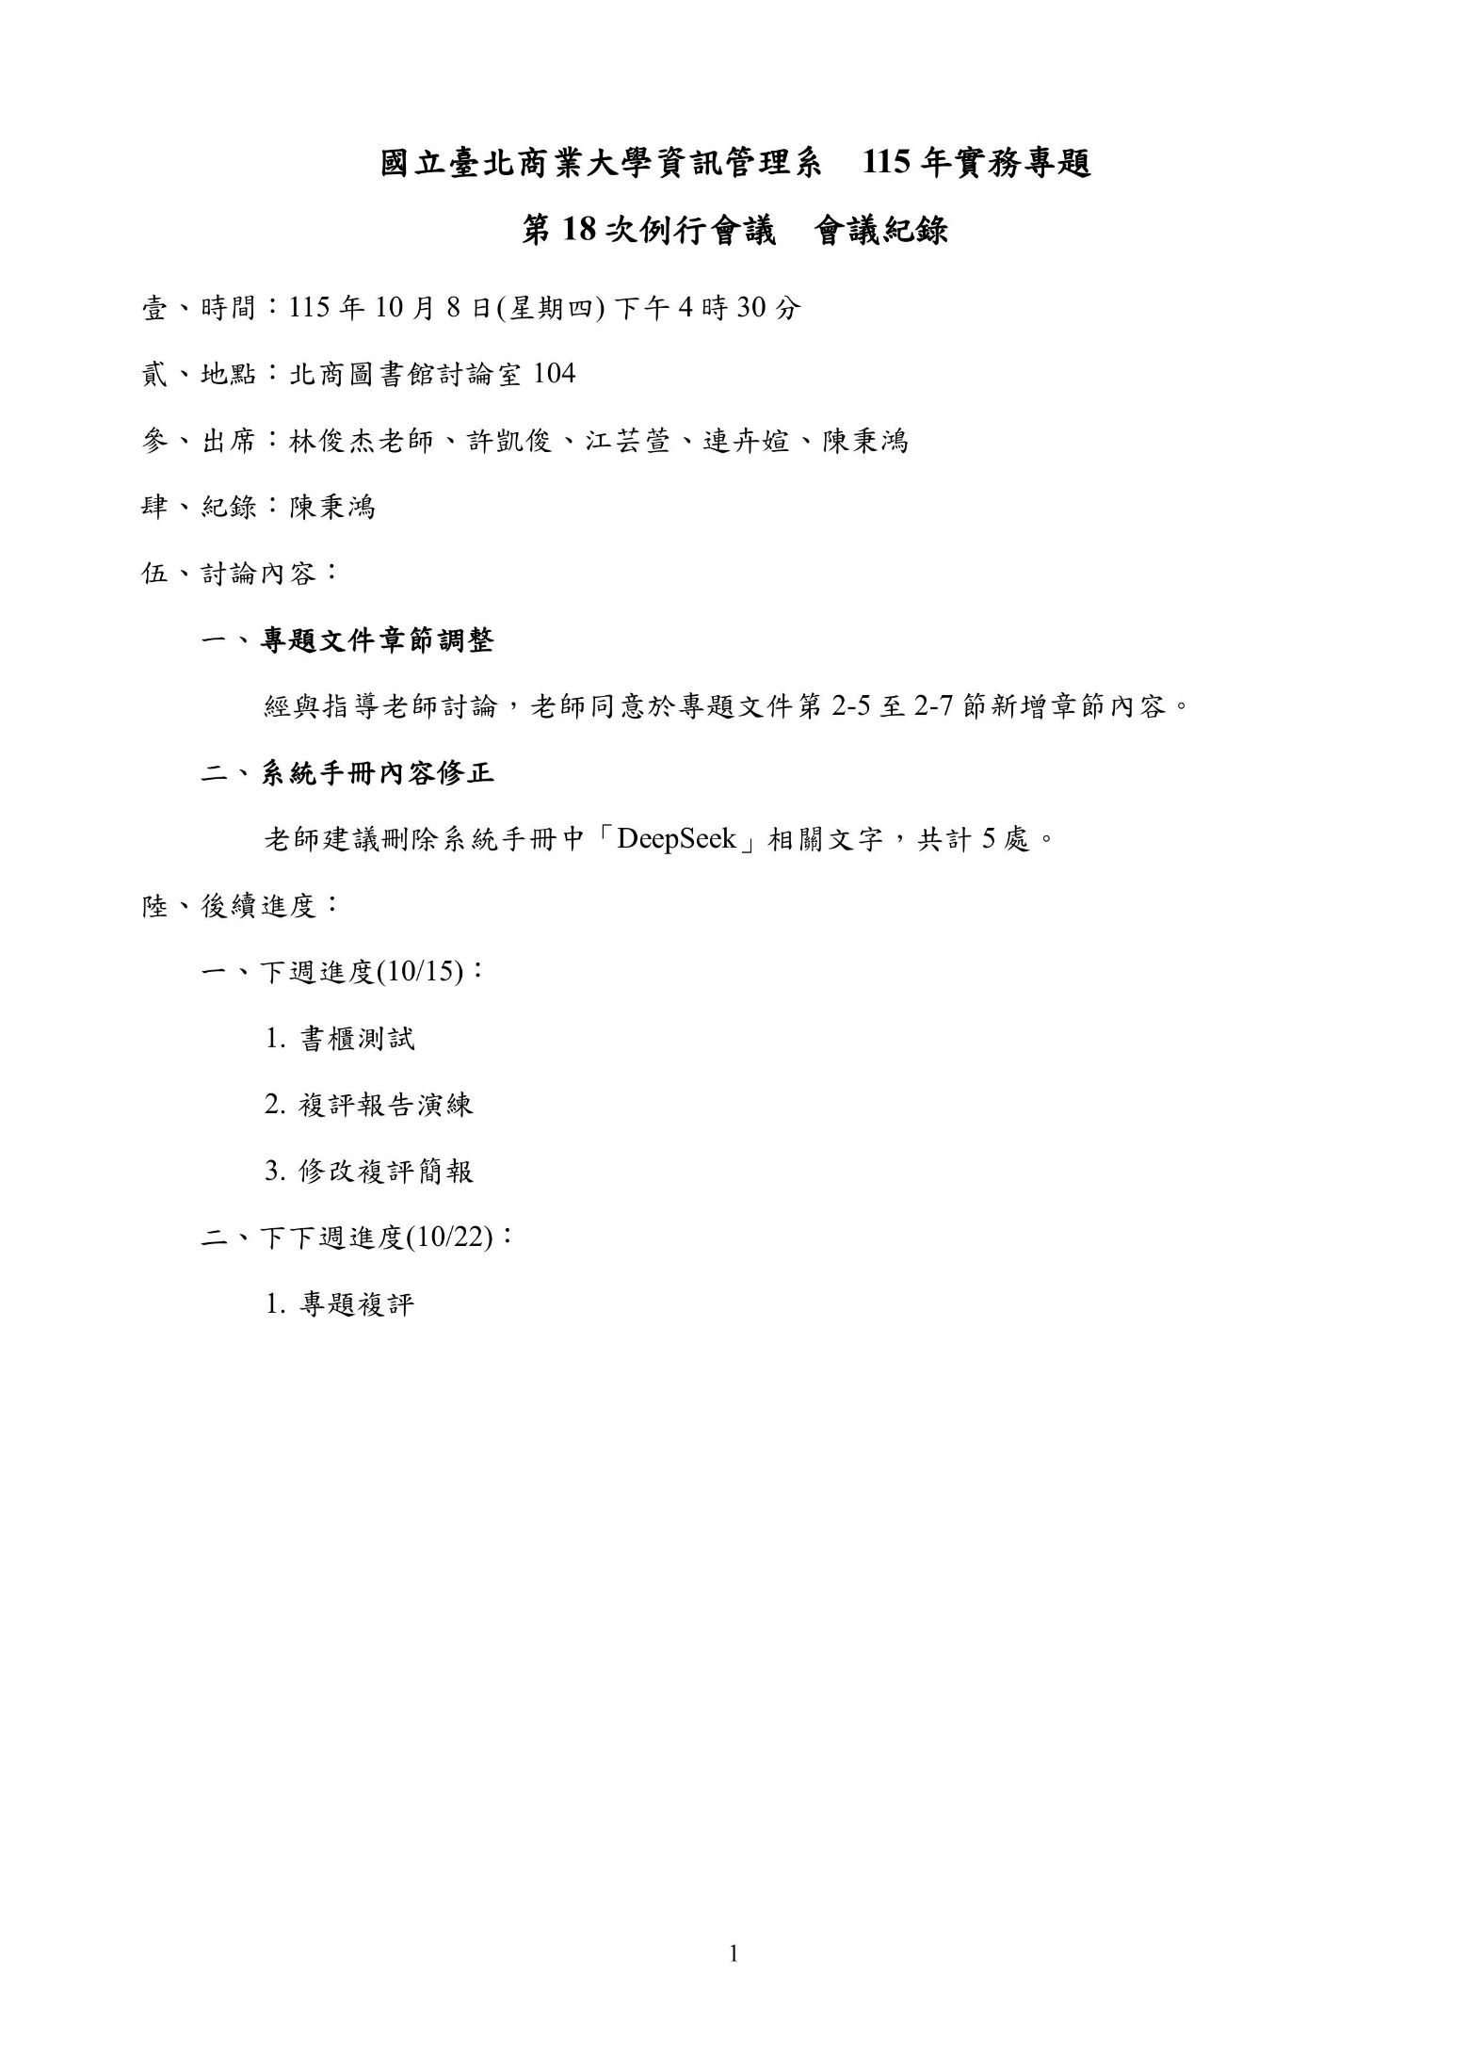

使用Claude潤飾1-2動機之各二手書交易平台比較分析段落
使用Claude潤飾1-4預期成果
使用Gemini潤飾2-1可行性分析之法律可行性段落
使用Gemini彙整表2-2-1商業模式－Business model
使用Gemini潤飾2-3市場分析－STP
使用Gemini潤飾2-4競爭力分析SWOT-TOWS
使用Gemini彙整表2-4-1 TOWS矩陣策略分析表
使用Claude彙整表2-5-1後台管理與效益分析功能表
使用Claude潤飾2-7智慧書櫃設備可行性與維運之故障偵測與備援機制段落
使用Claude潤飾3-1系統架構
使用Claude彙整表3-2-5系統分層架構與技術平台配置表
使用ChatGPT彙整表5-1-1使用者功能性需求表
使用ChatGPT彙整表5-1-2系統管理員功能性需求表
使用ChatGPT彙整表5-1-3使用者與系統管理員非功能性需求表
使用Claude彙整表9-1-1系統元件清單及其規格描述表
使用Claude彙整表9-2-4常見錯誤代碼與HTTP狀態對應表
使用Claude彙整表10-1-1後端測試範圍與案例數統計表
使用Claude彙整表10-2-2 App測試檔案清單與涵蓋範圍表
使用Claude彙整表11-2-1後端安裝步驟表
使用Gemini彙整表11-2-3環境變數設定表

